1. Что называется частной производной функции f(x,y) по переменной *у* в точке 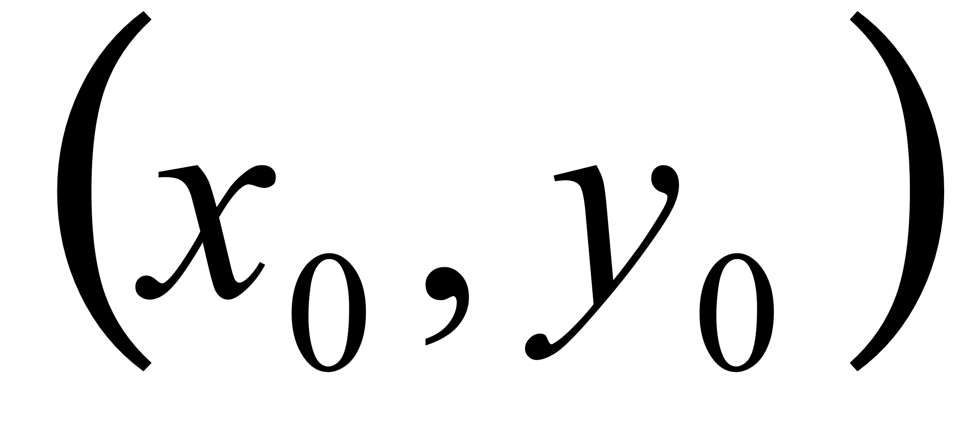?

A) 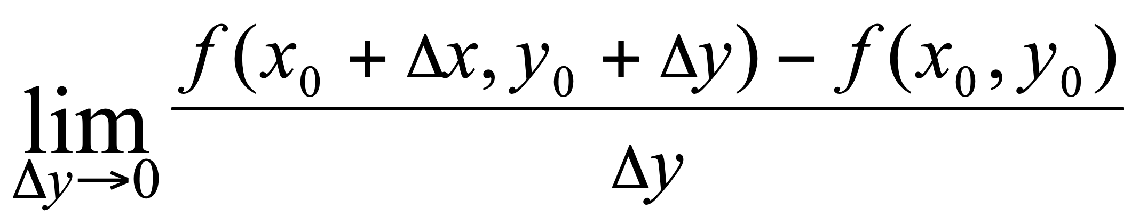 B) 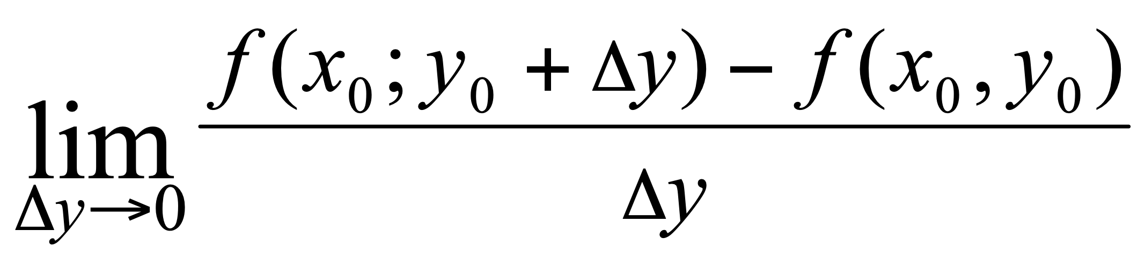

C) 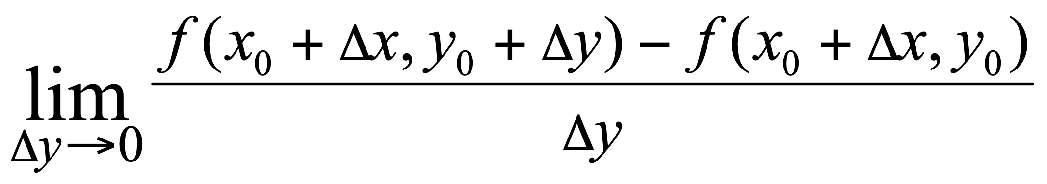 D) 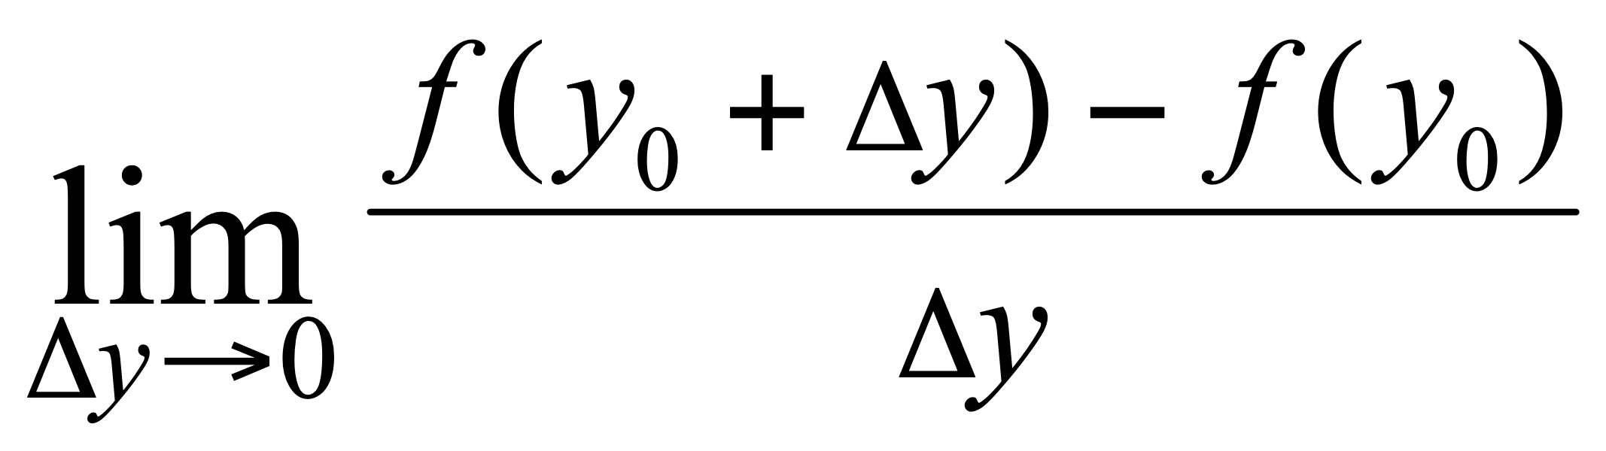

E) 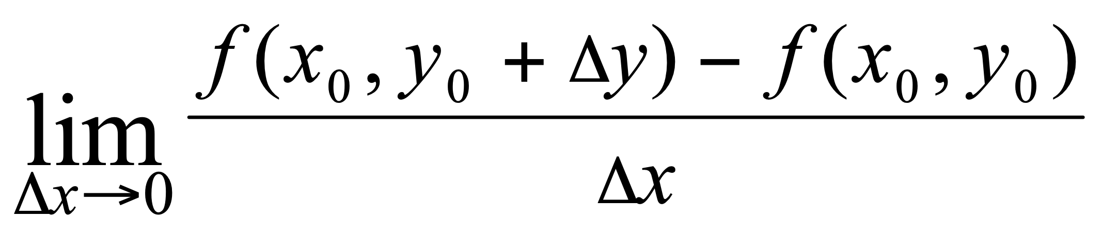

2. Вычислить 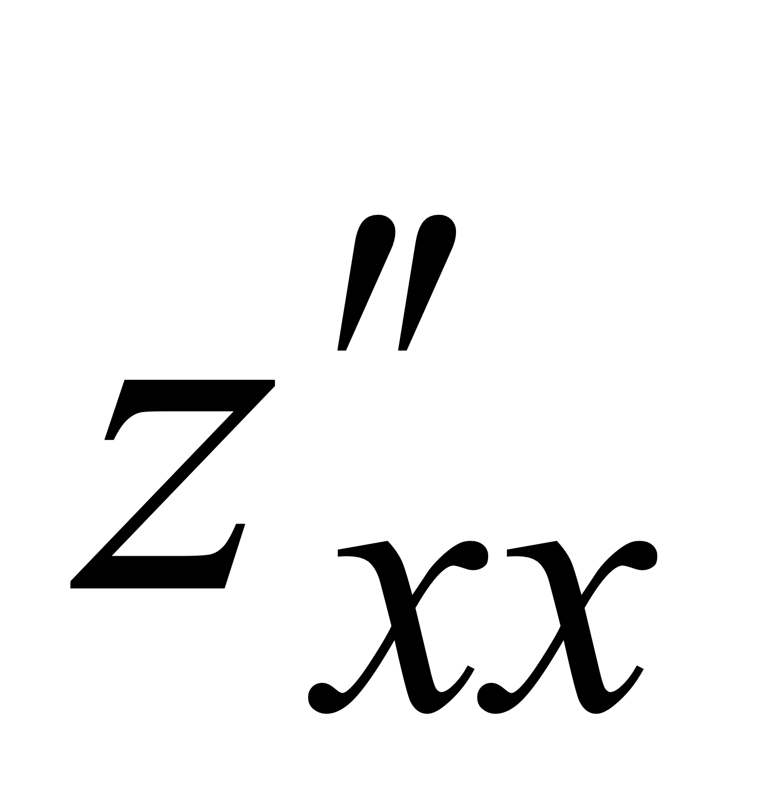 , если z = 7ху - 5x2 +6y2 + 2.

A) 5 B) -3 C) 8 D) -10 E) 7

3. Укажите тип дифференциального уравнения 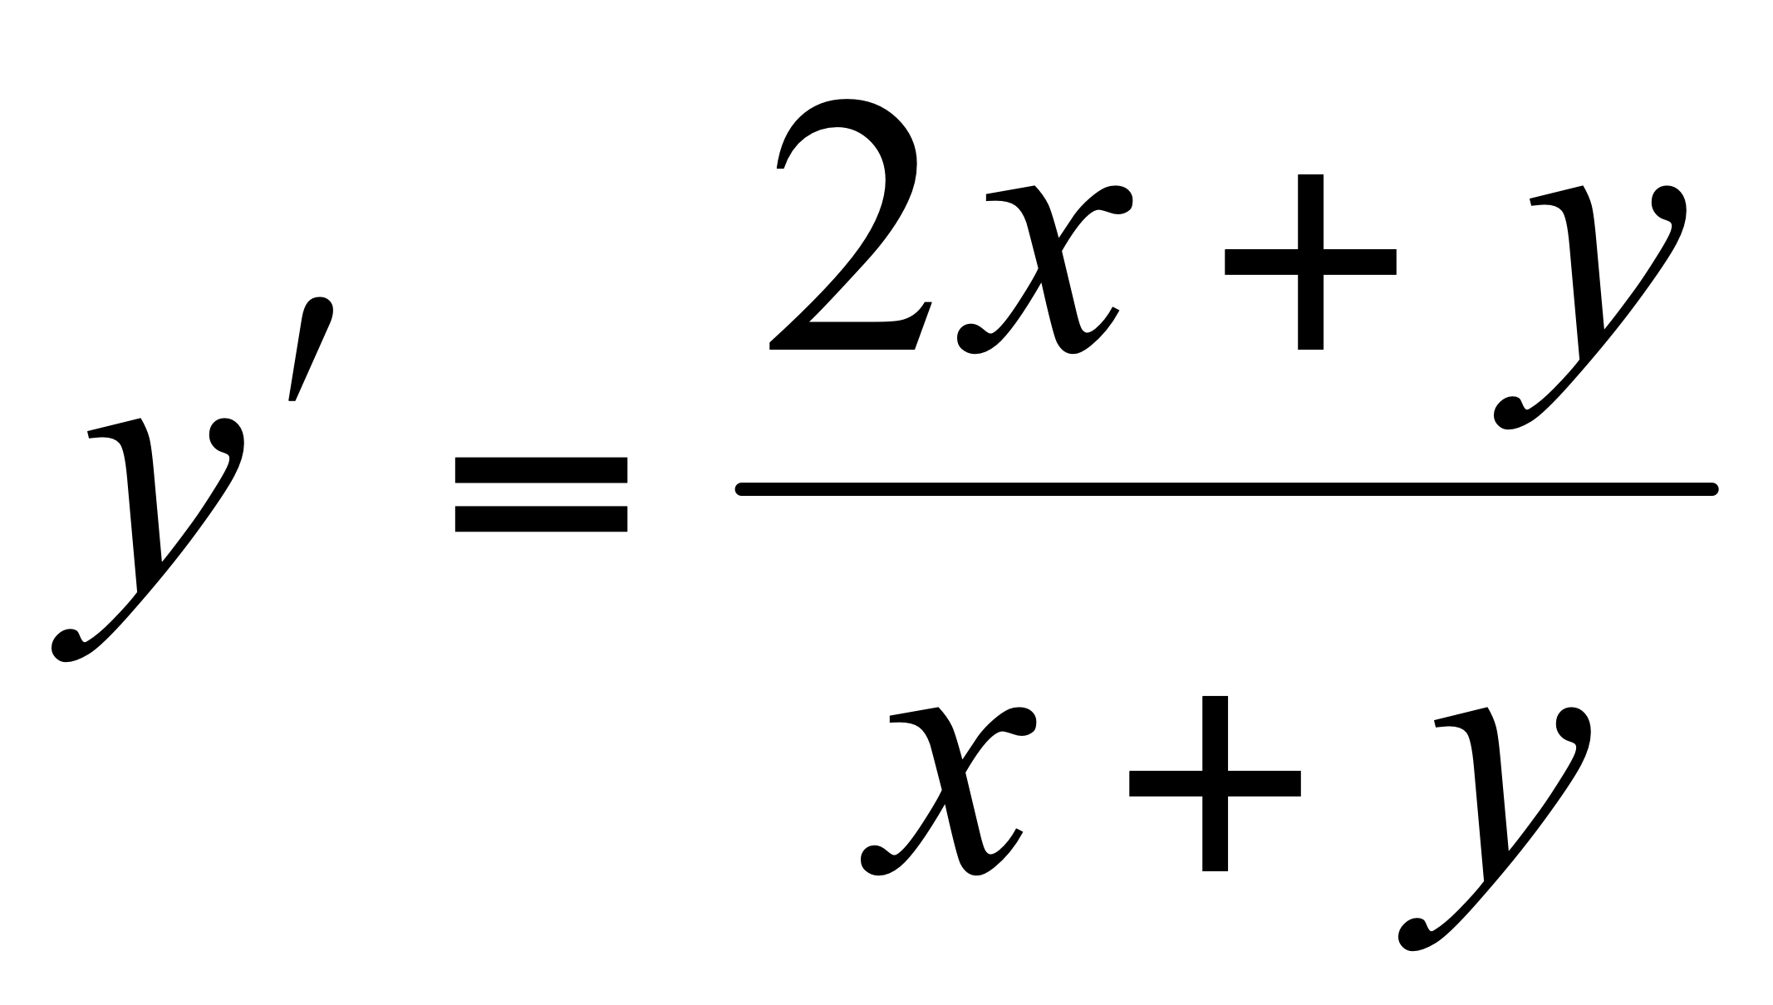.

A) однородное уравнение B) уравнение Бернулли

С) линейное уравнение D) в полных дифференциалах

E) уравнение с разделяющимися переменными

4. Найти общее решение уравнения 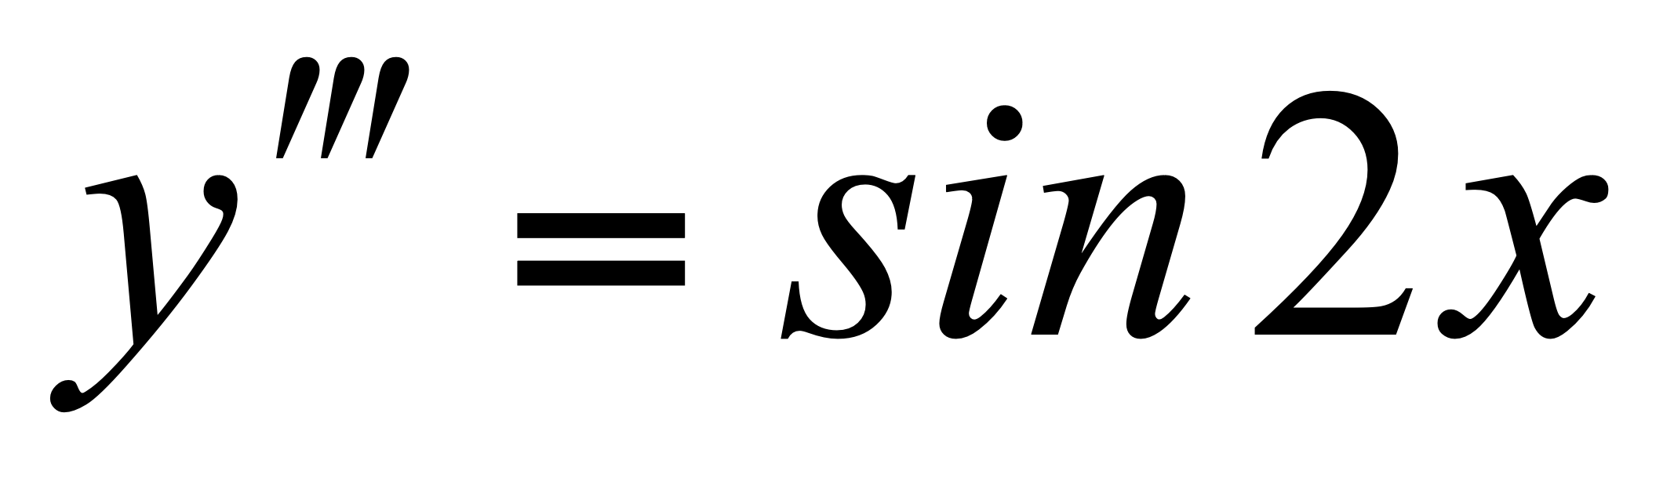.

A) 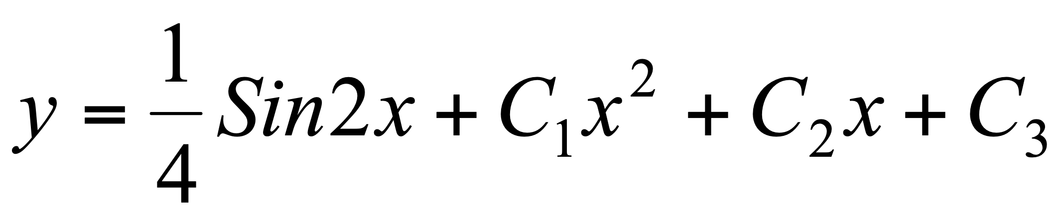 B) 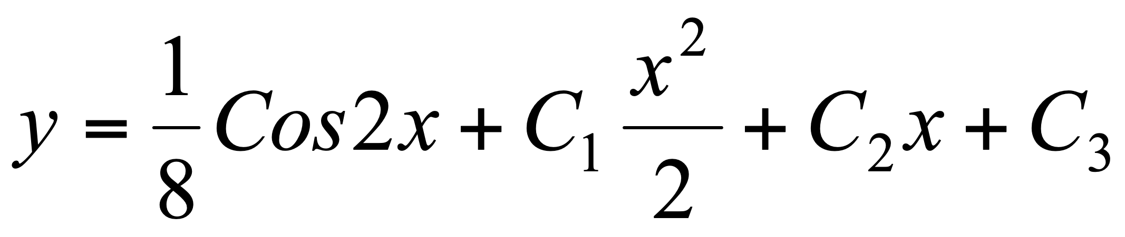

C) 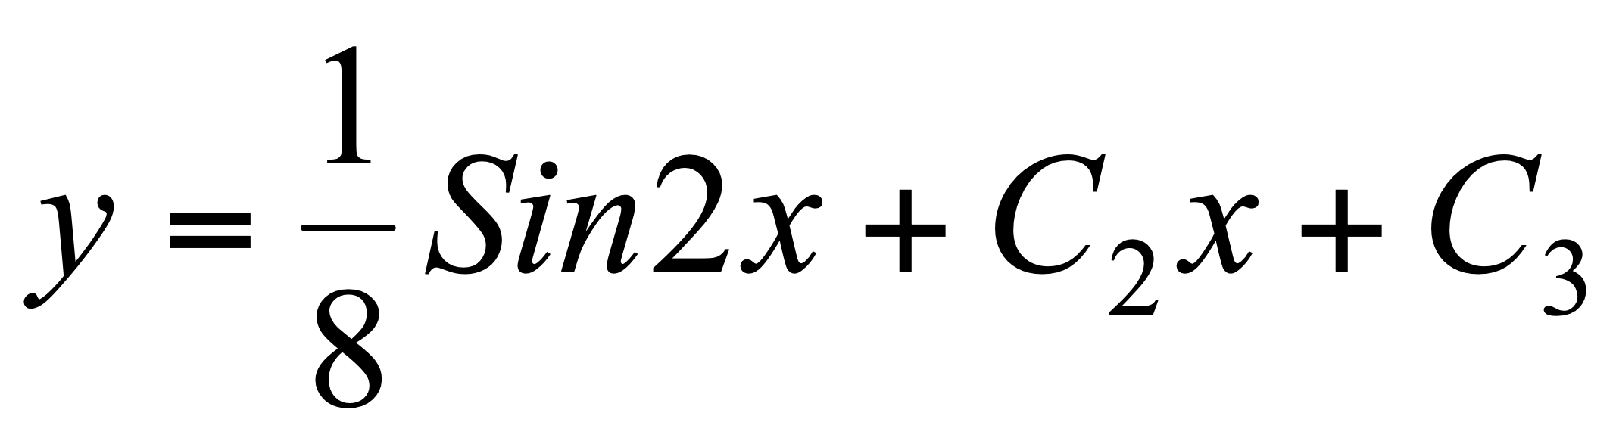 D) 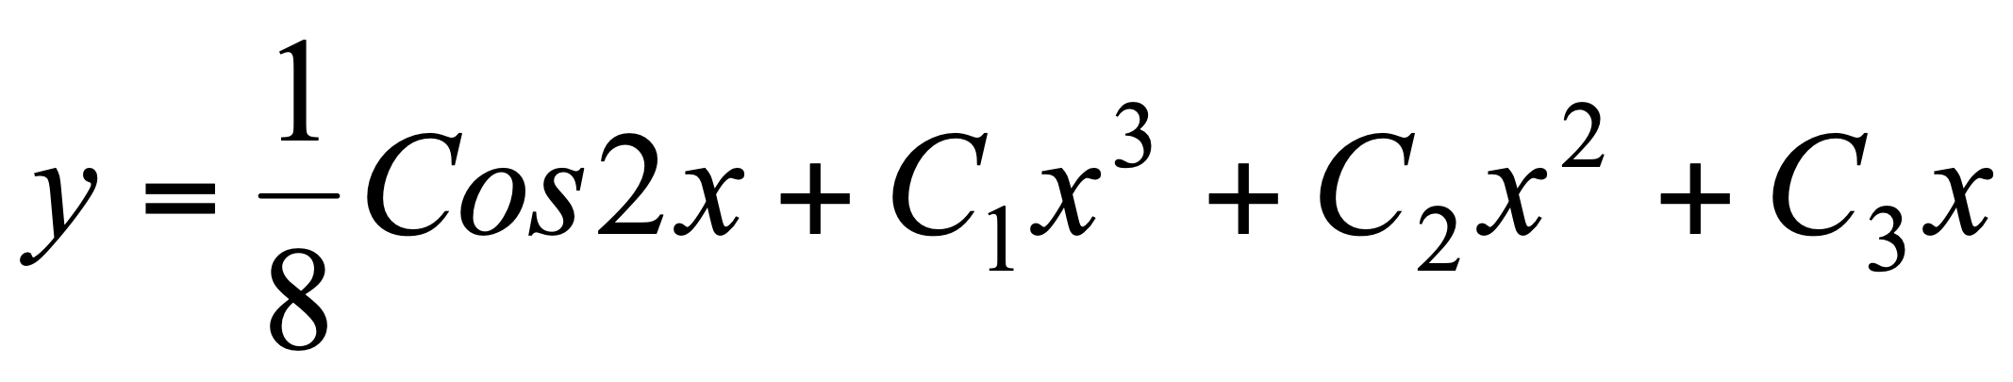

E) 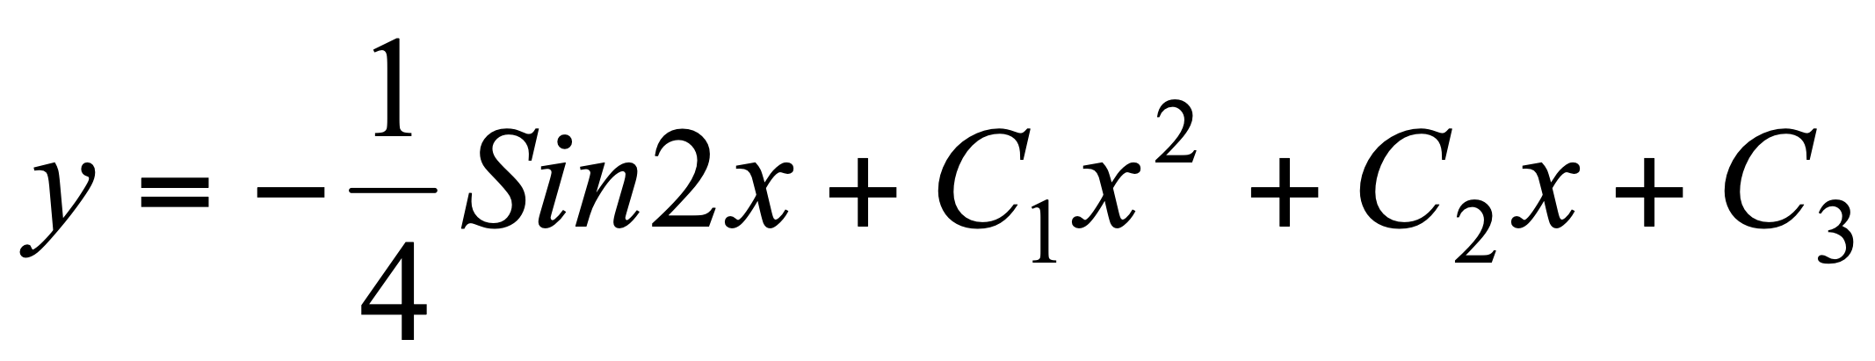

5. Укажите общий член Un ряда: 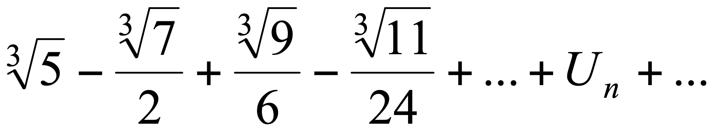

A) 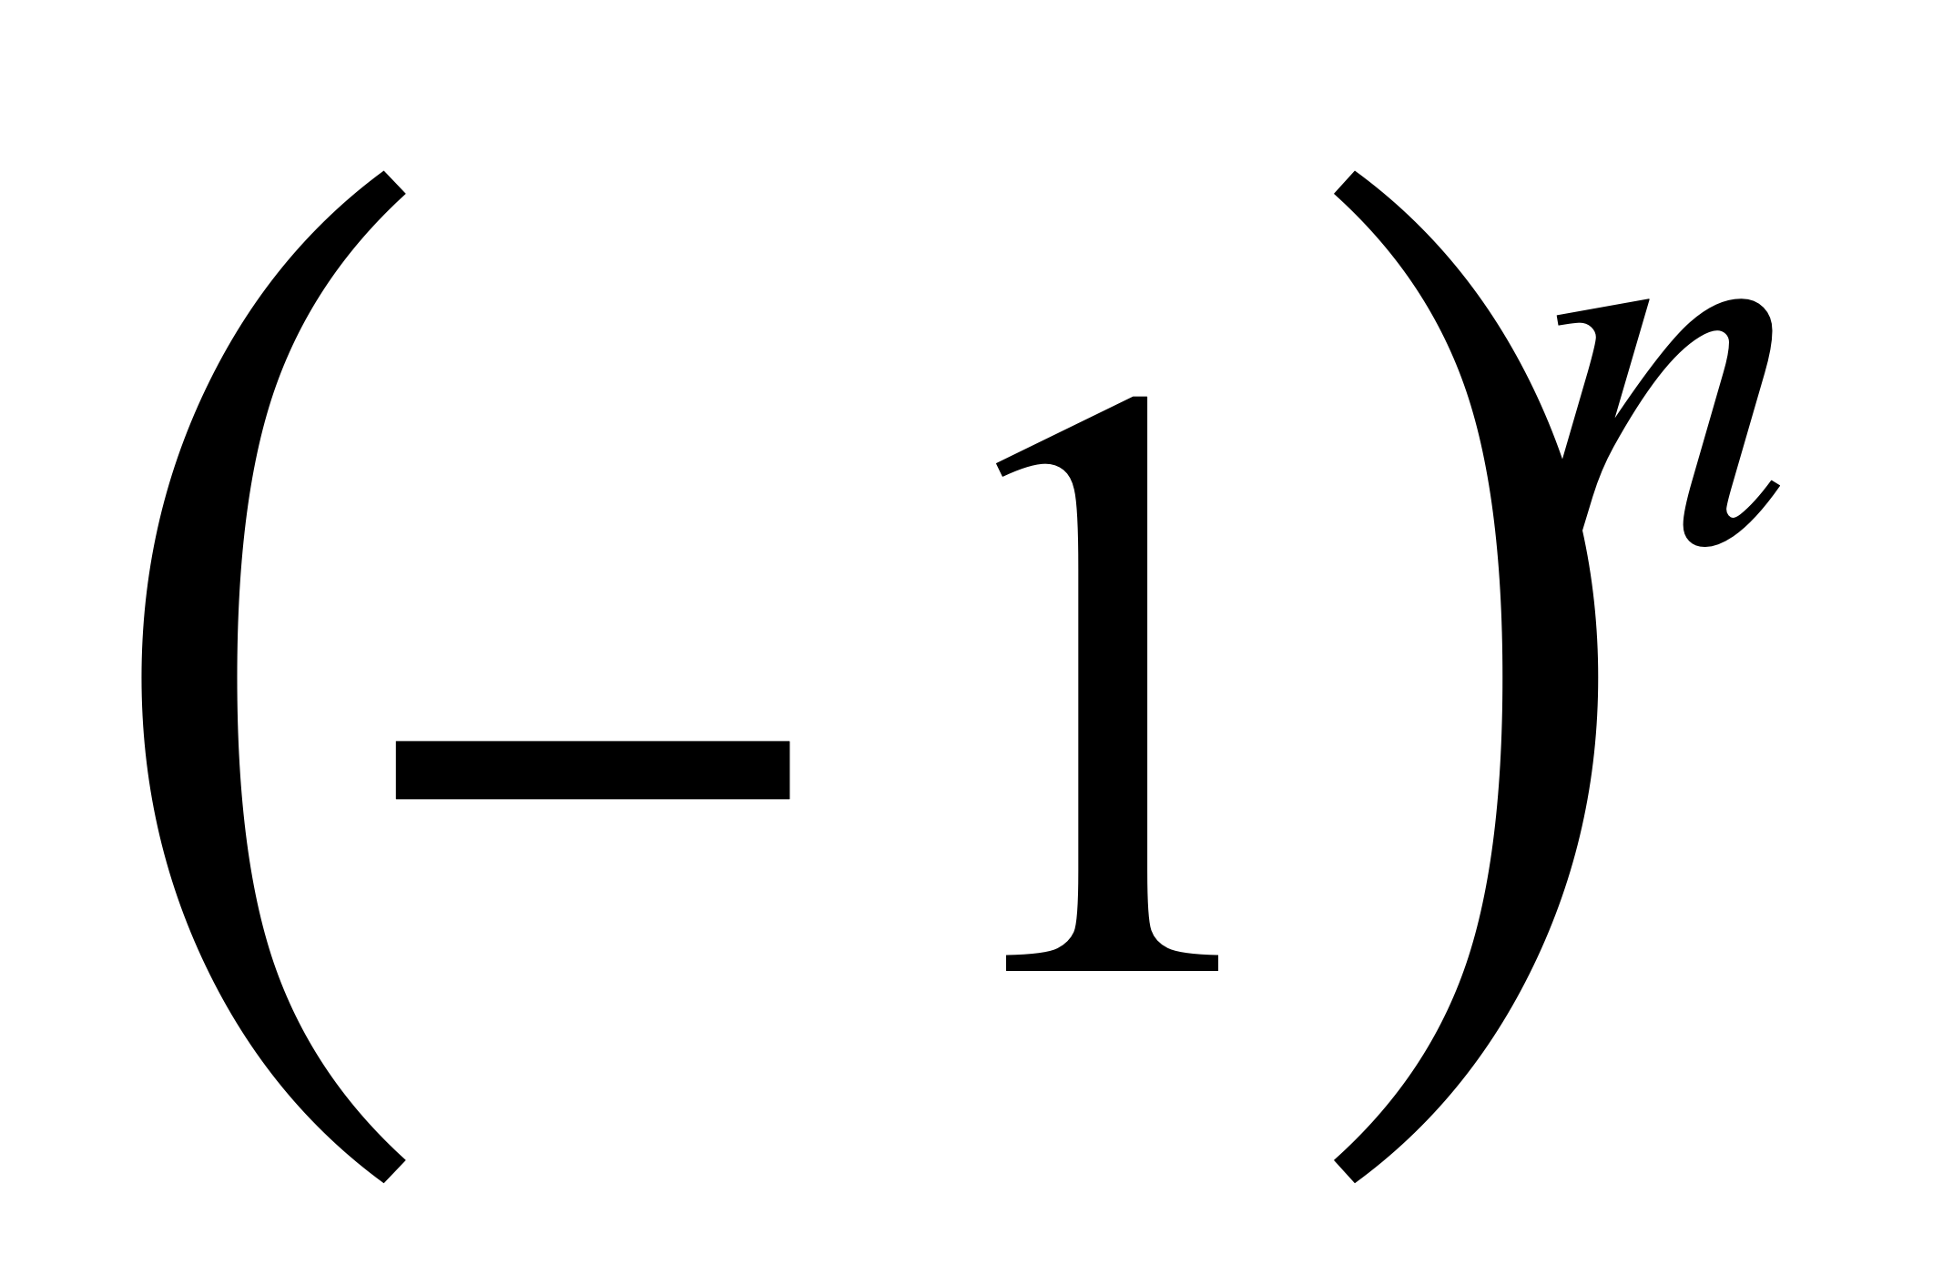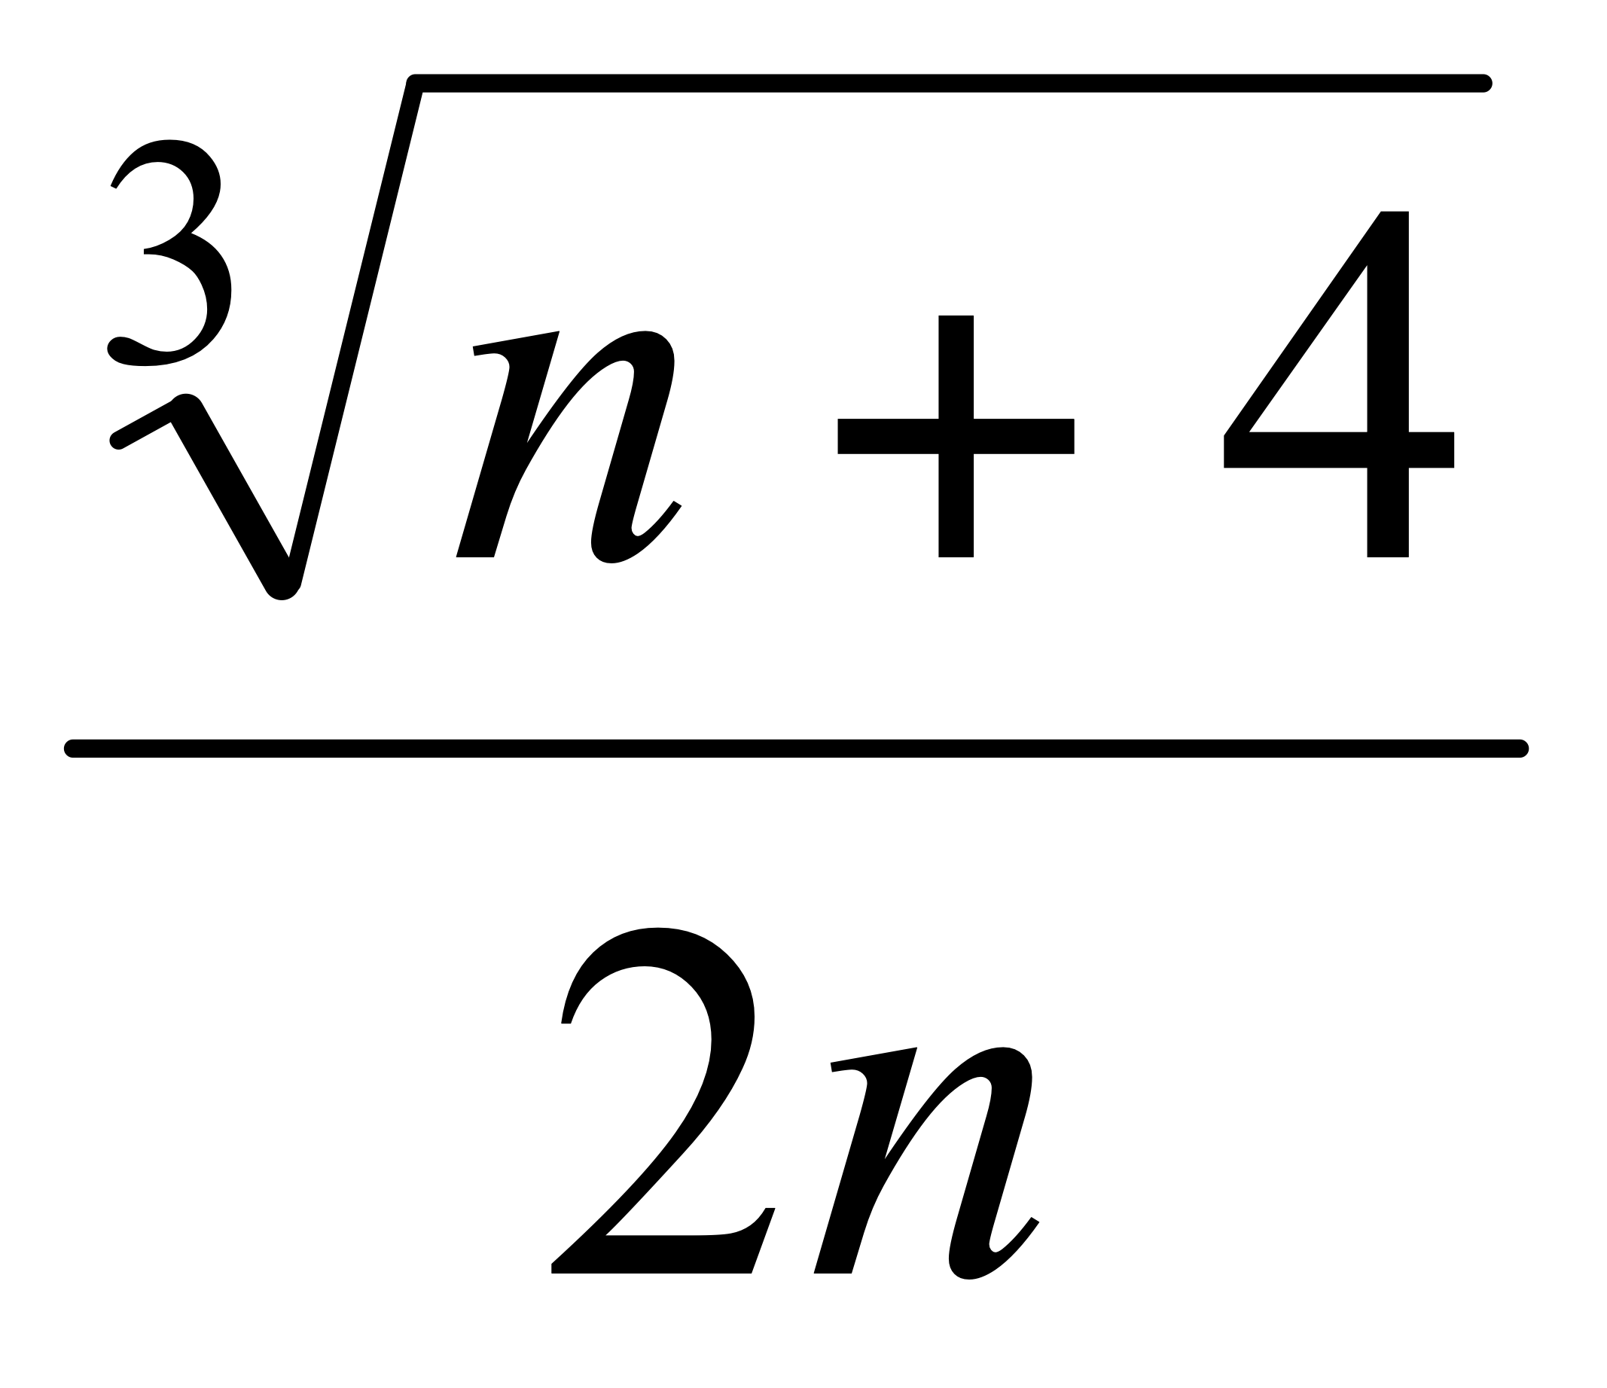 B) 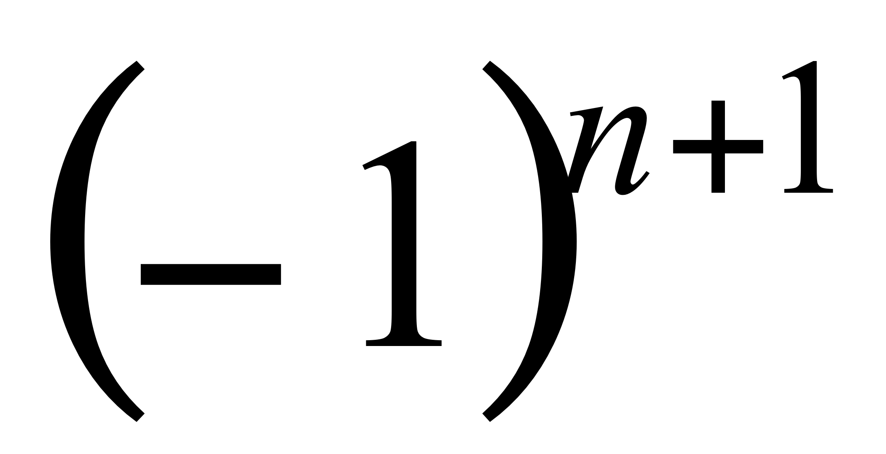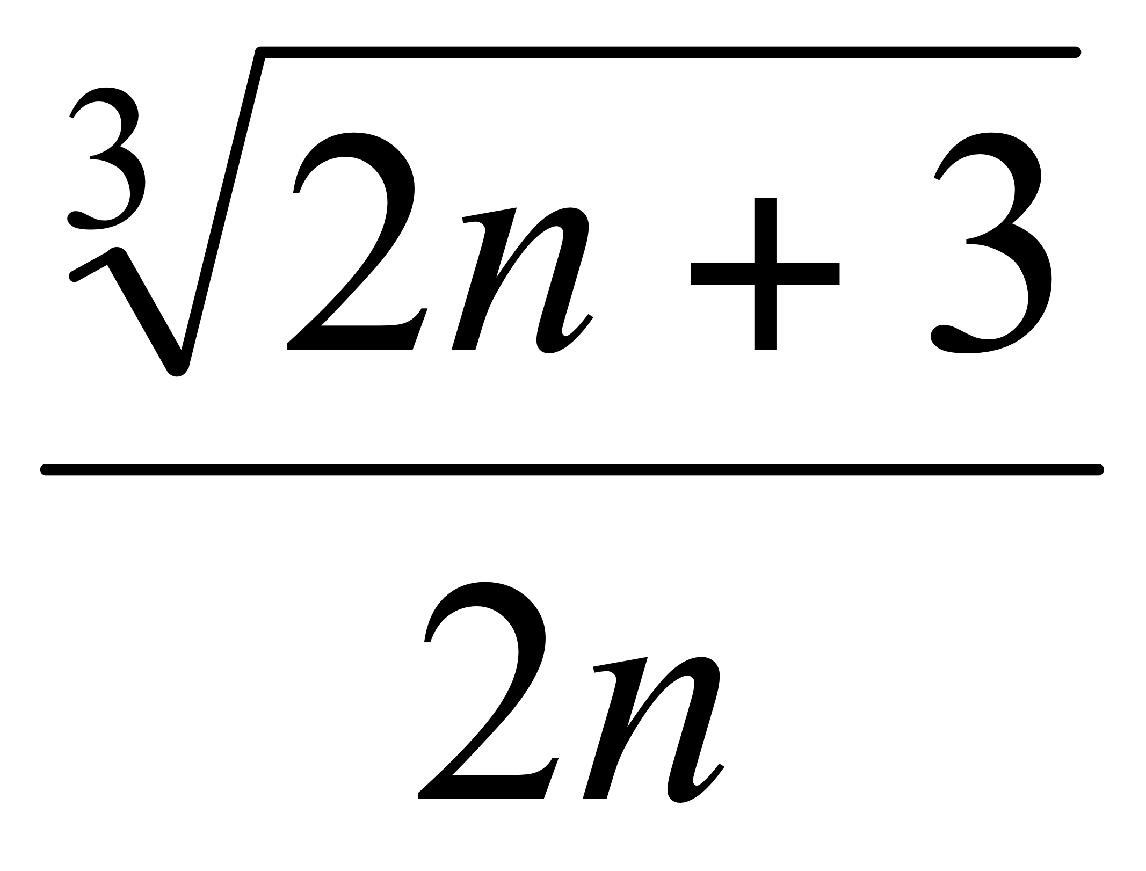 C) 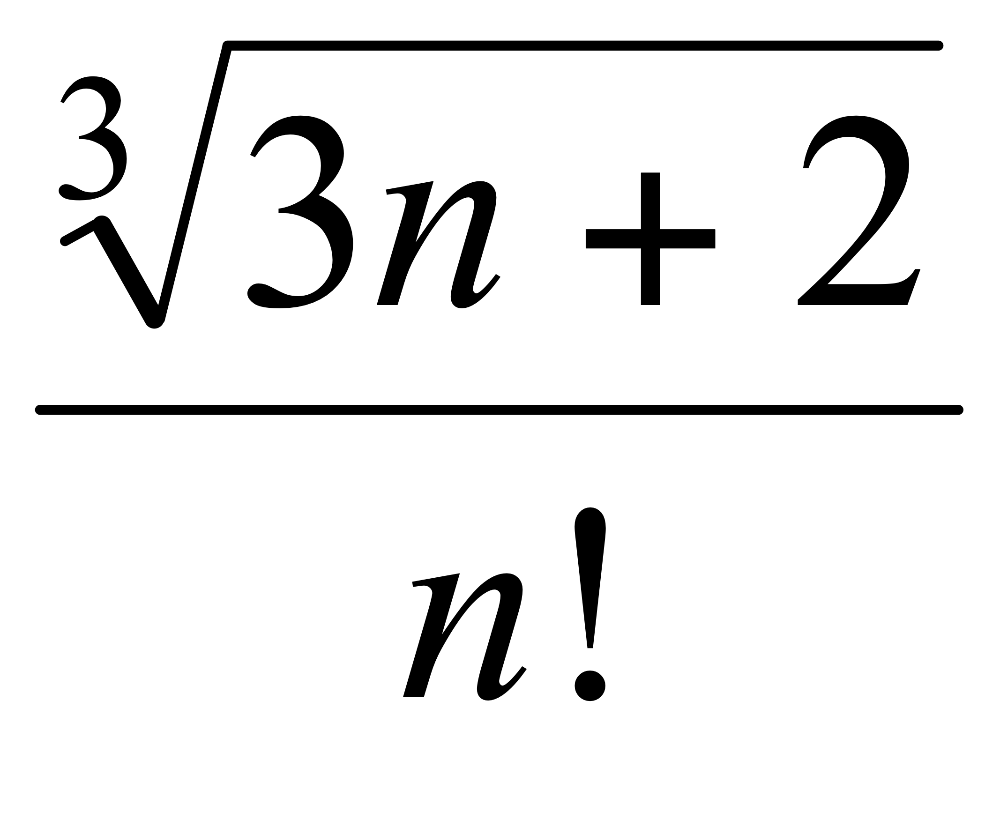

D) 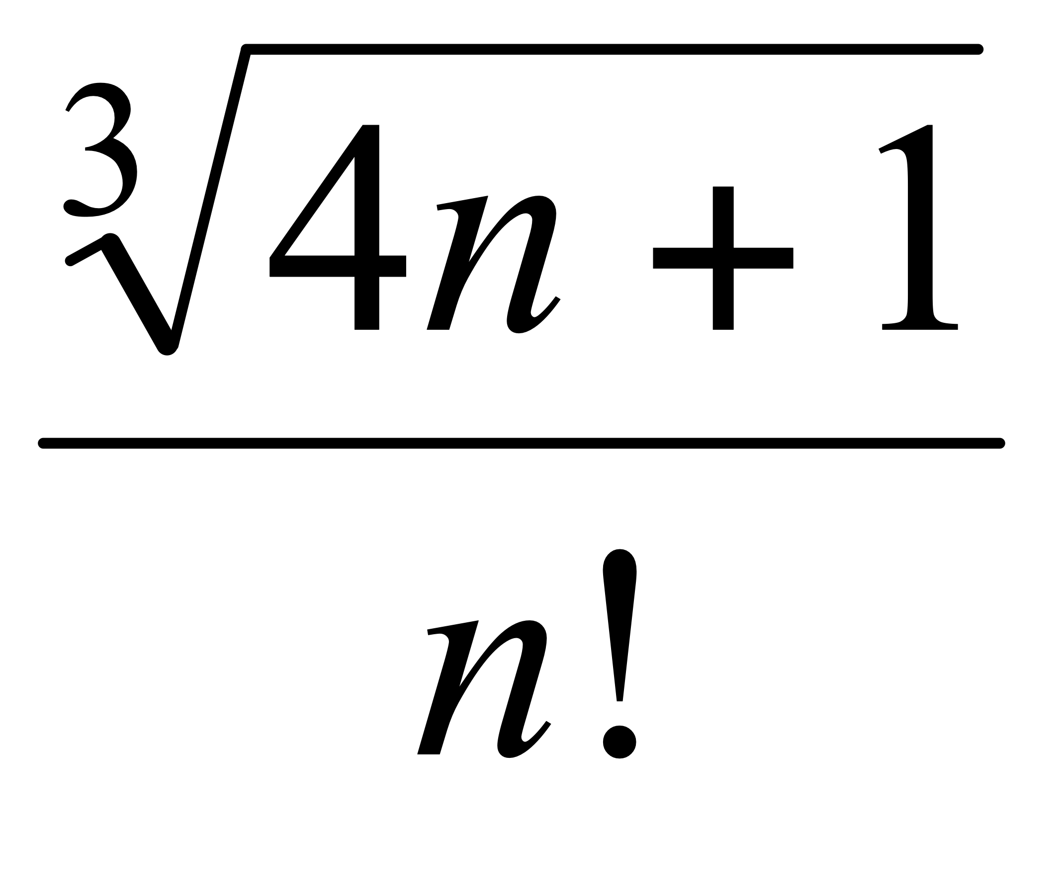 E) 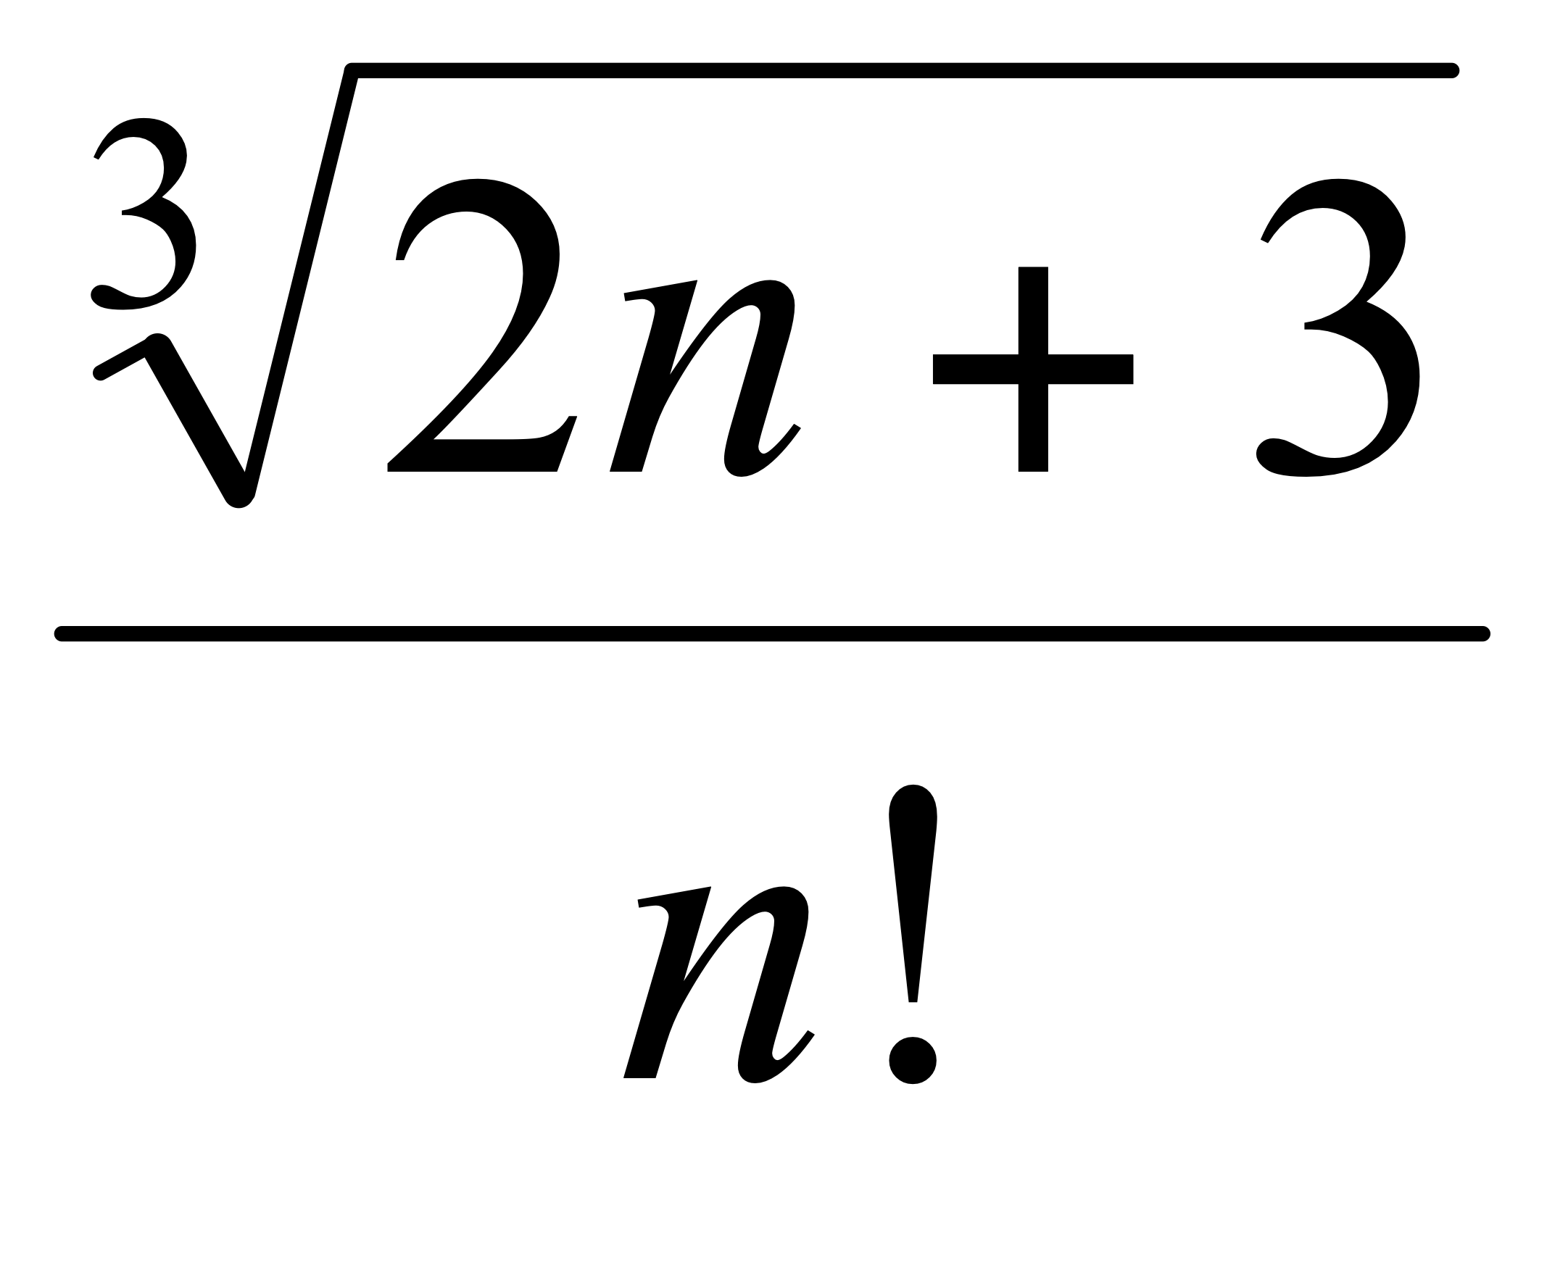

6. Найти градиент функции 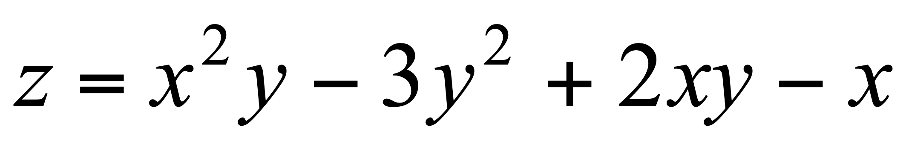 в точке М(1;1).

7. Вычислить 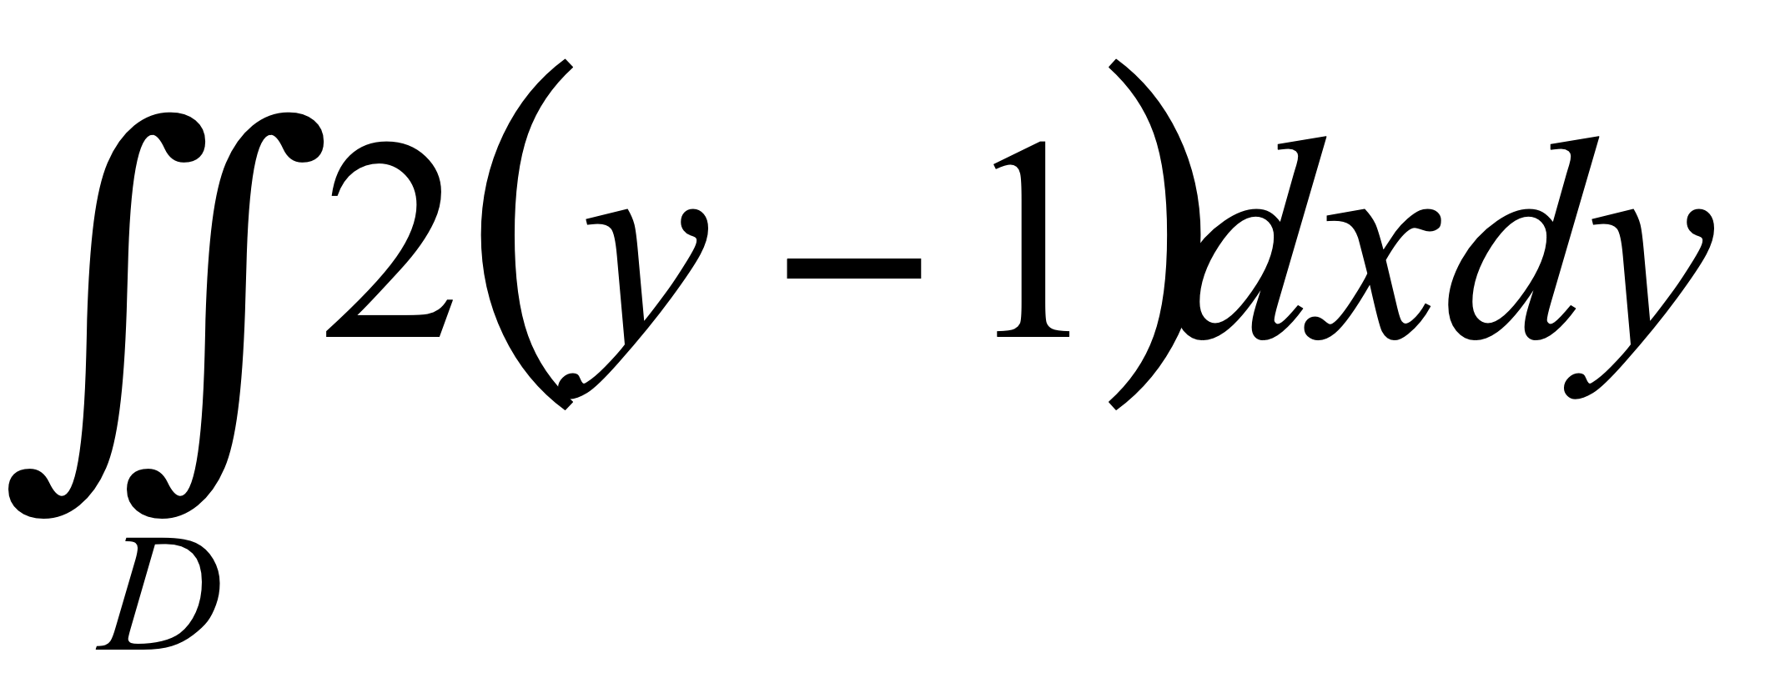, 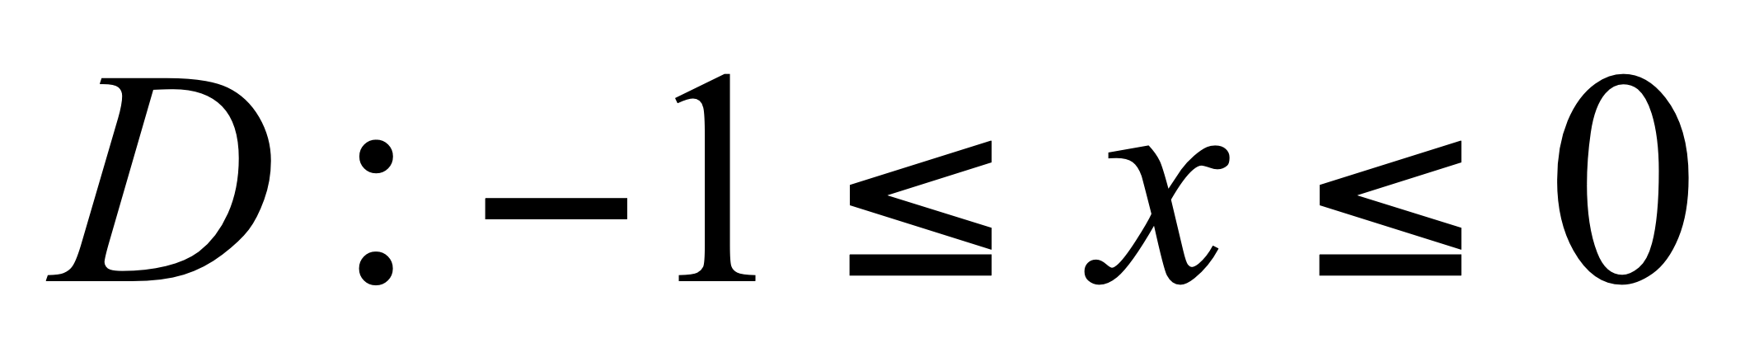, 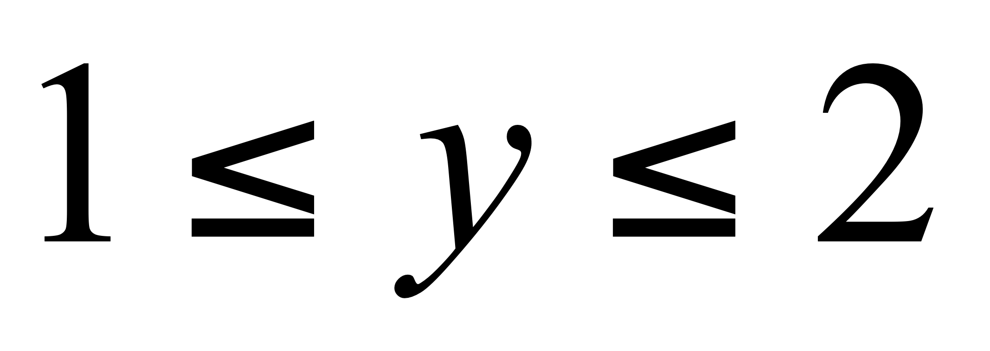.

8. Найти общее решение уравнения 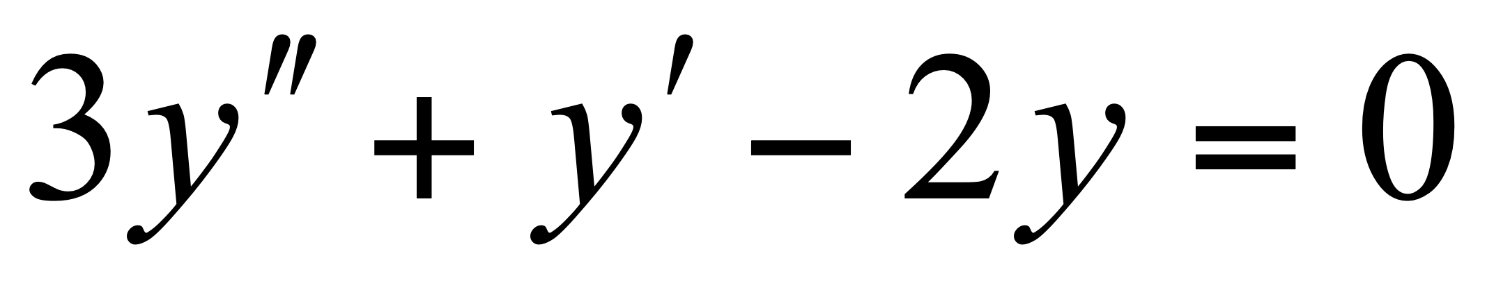.

9. С помощью признака Даламбера исследуйте на сходимость числовой ряд 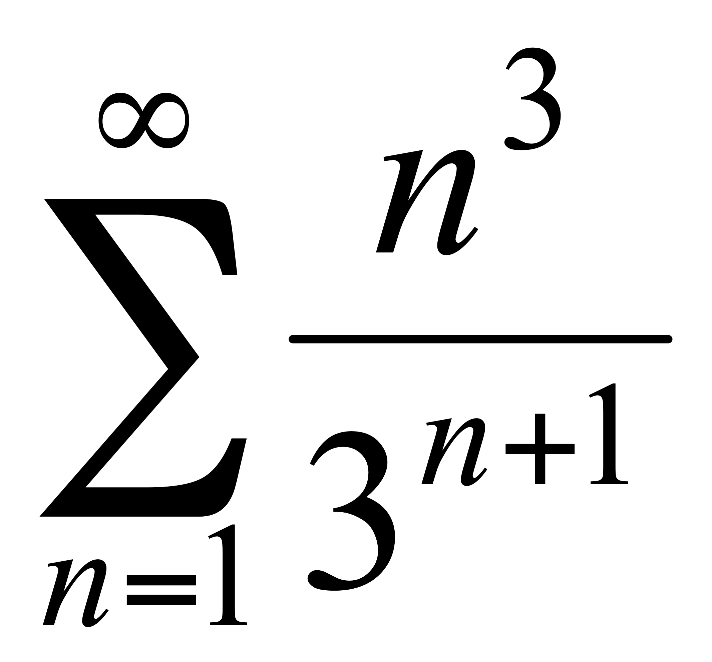.

10. Исследовать сходимость знакопеременного ряда 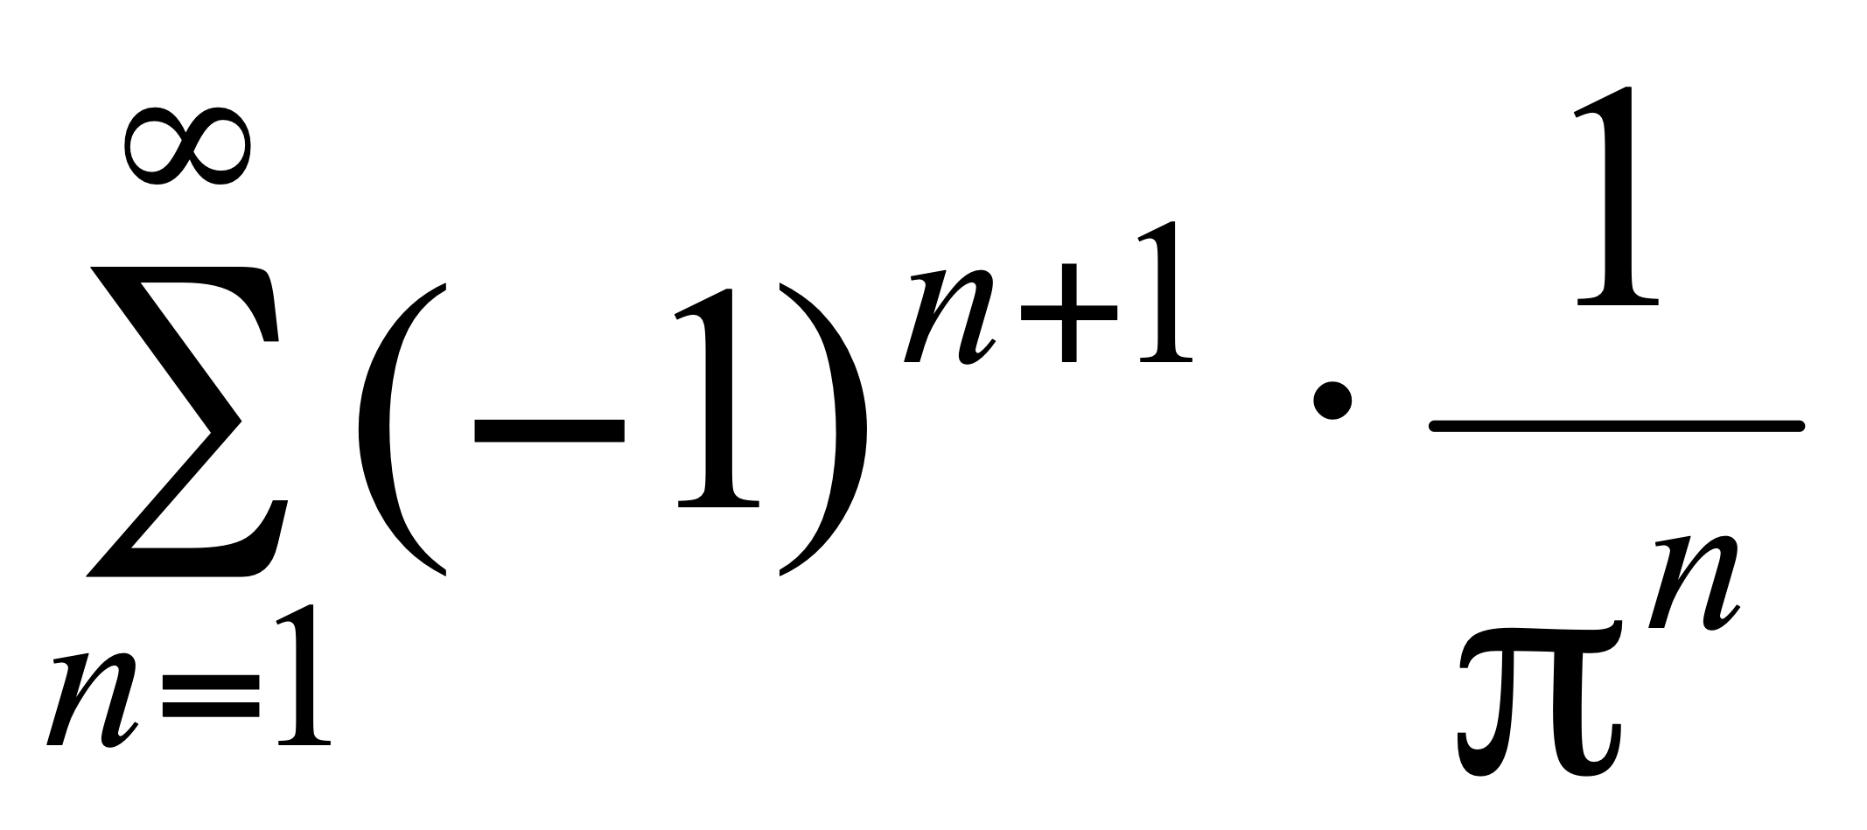.

11. Найти экстремум функции 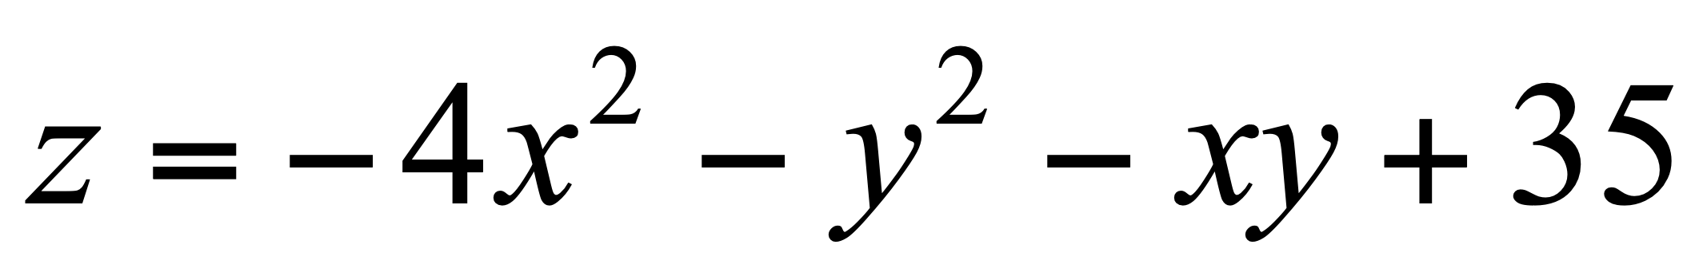.

12. Вычислить массу пластинки, ограниченной прямыми 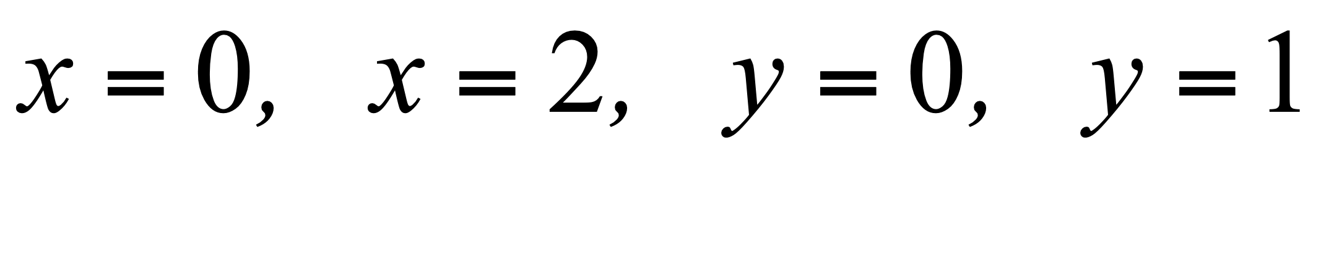, если плотность задана функцией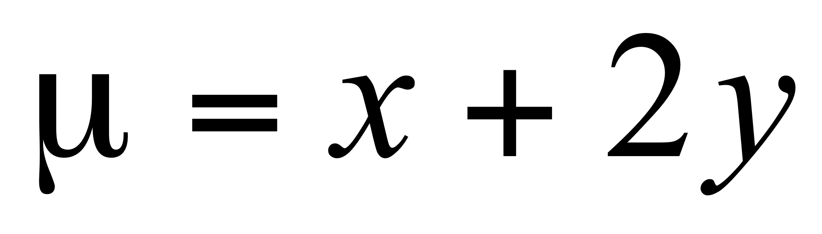.

13. Найти общее решение уравнения 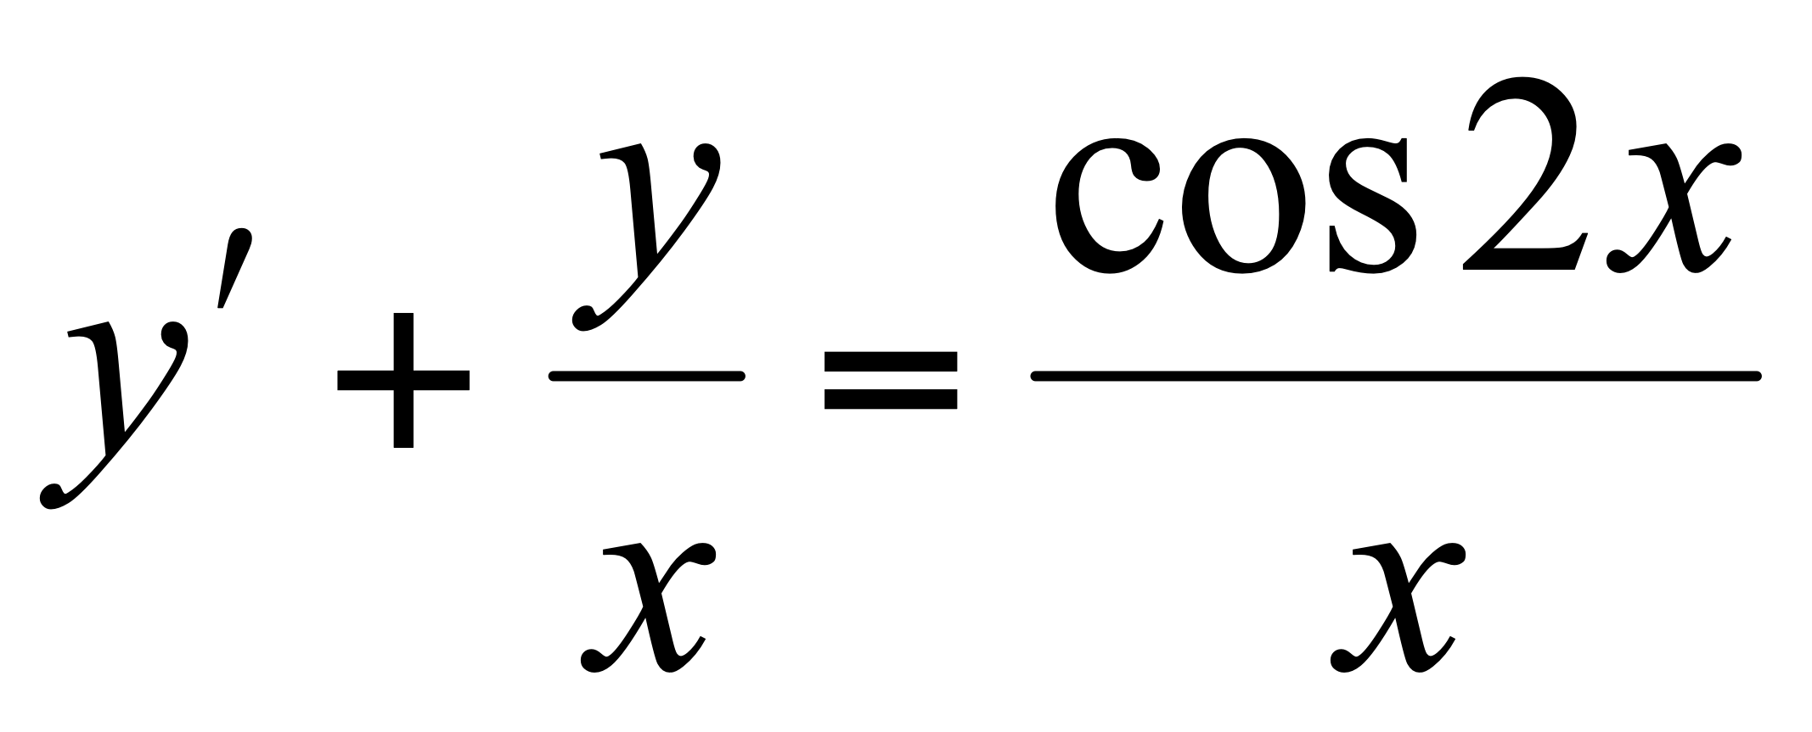.

14. Найти общее решение линейного неоднородного дифференциального уравнения 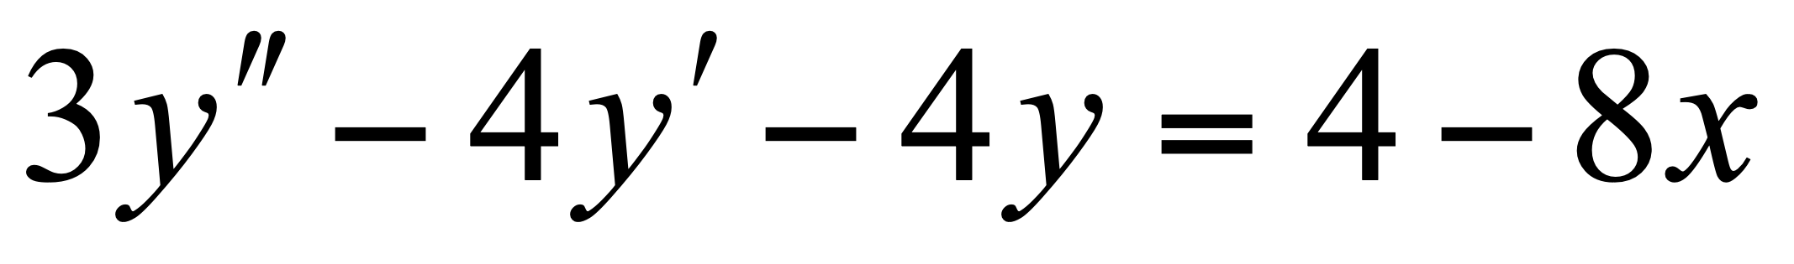.

15. Найти область сходимости ряда 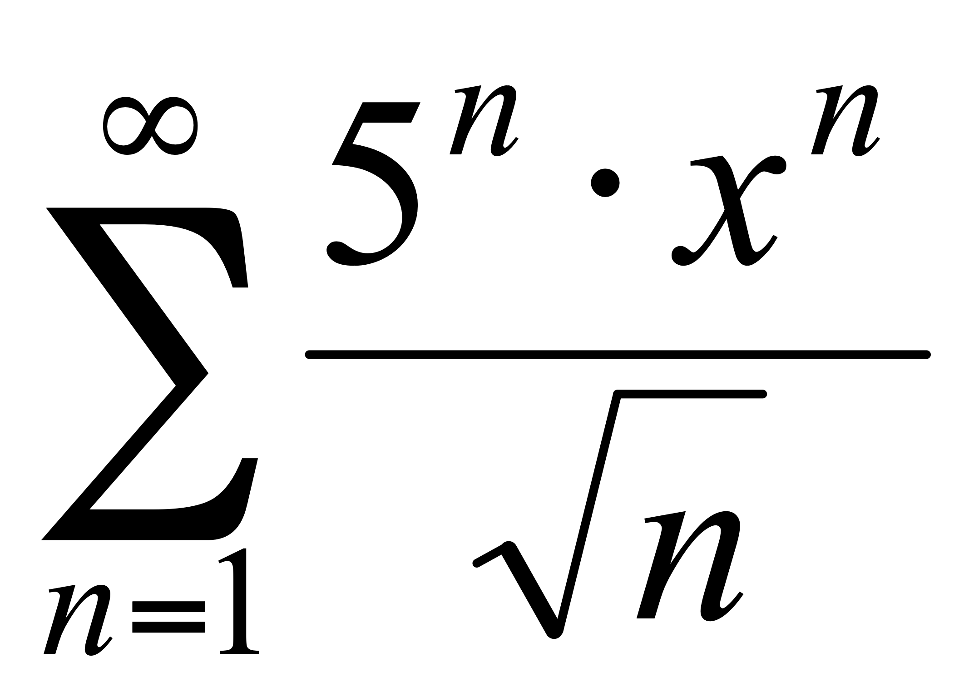.

1. Какой вид имеет полный дифференциал функции 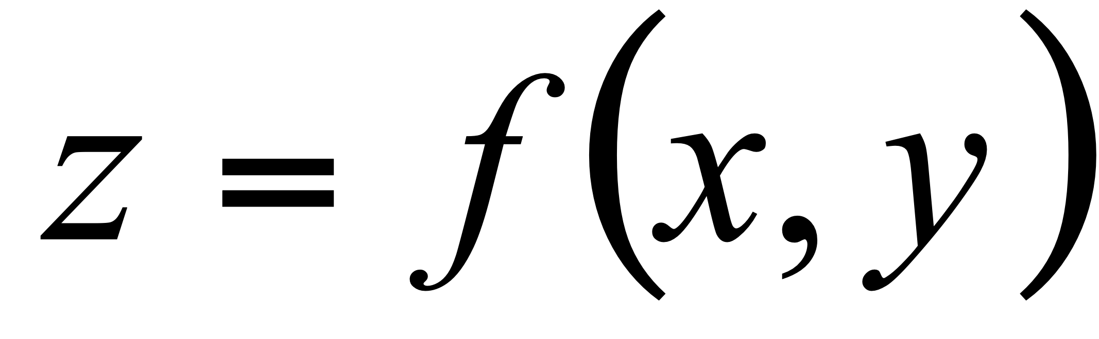?

A) 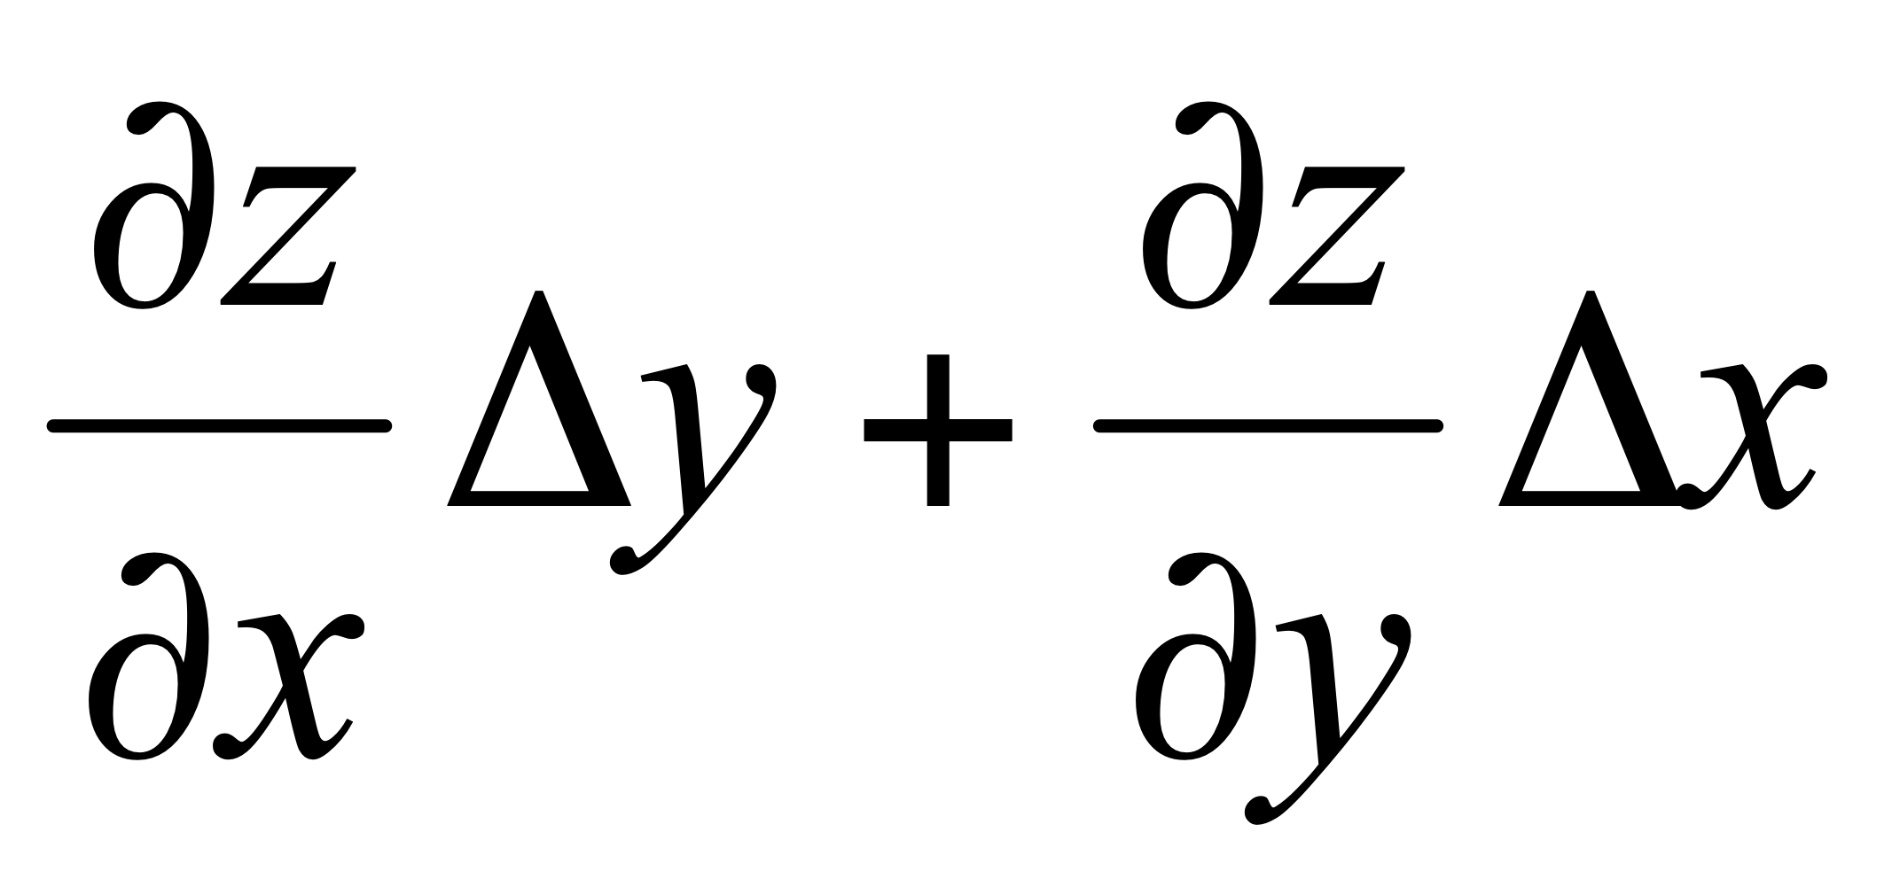 B) 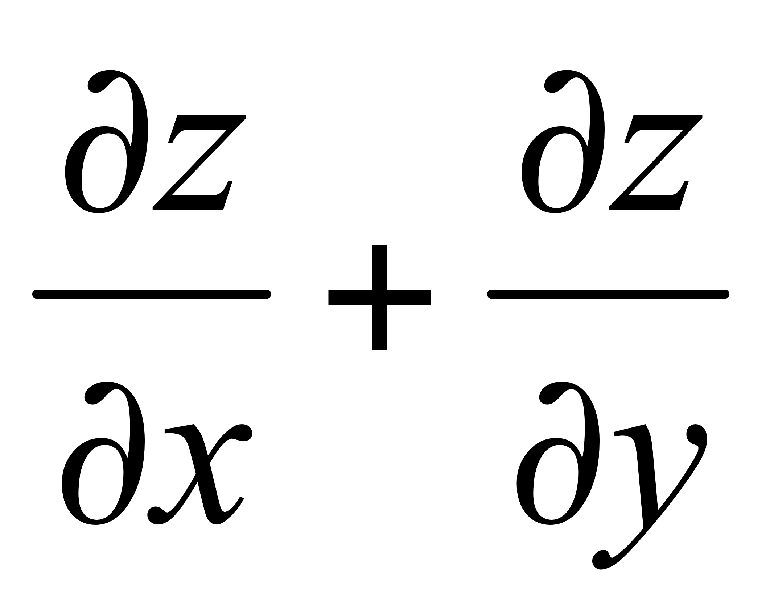 C) 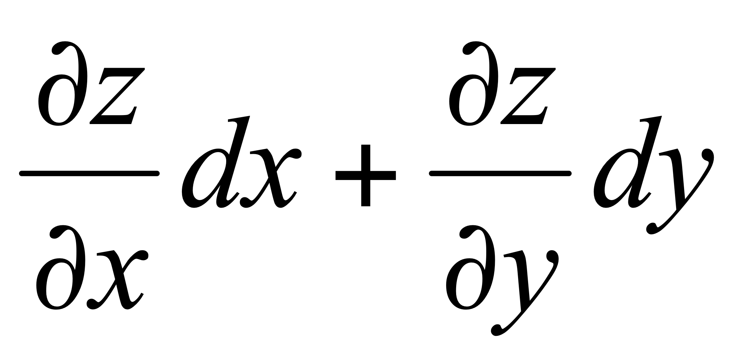

D) 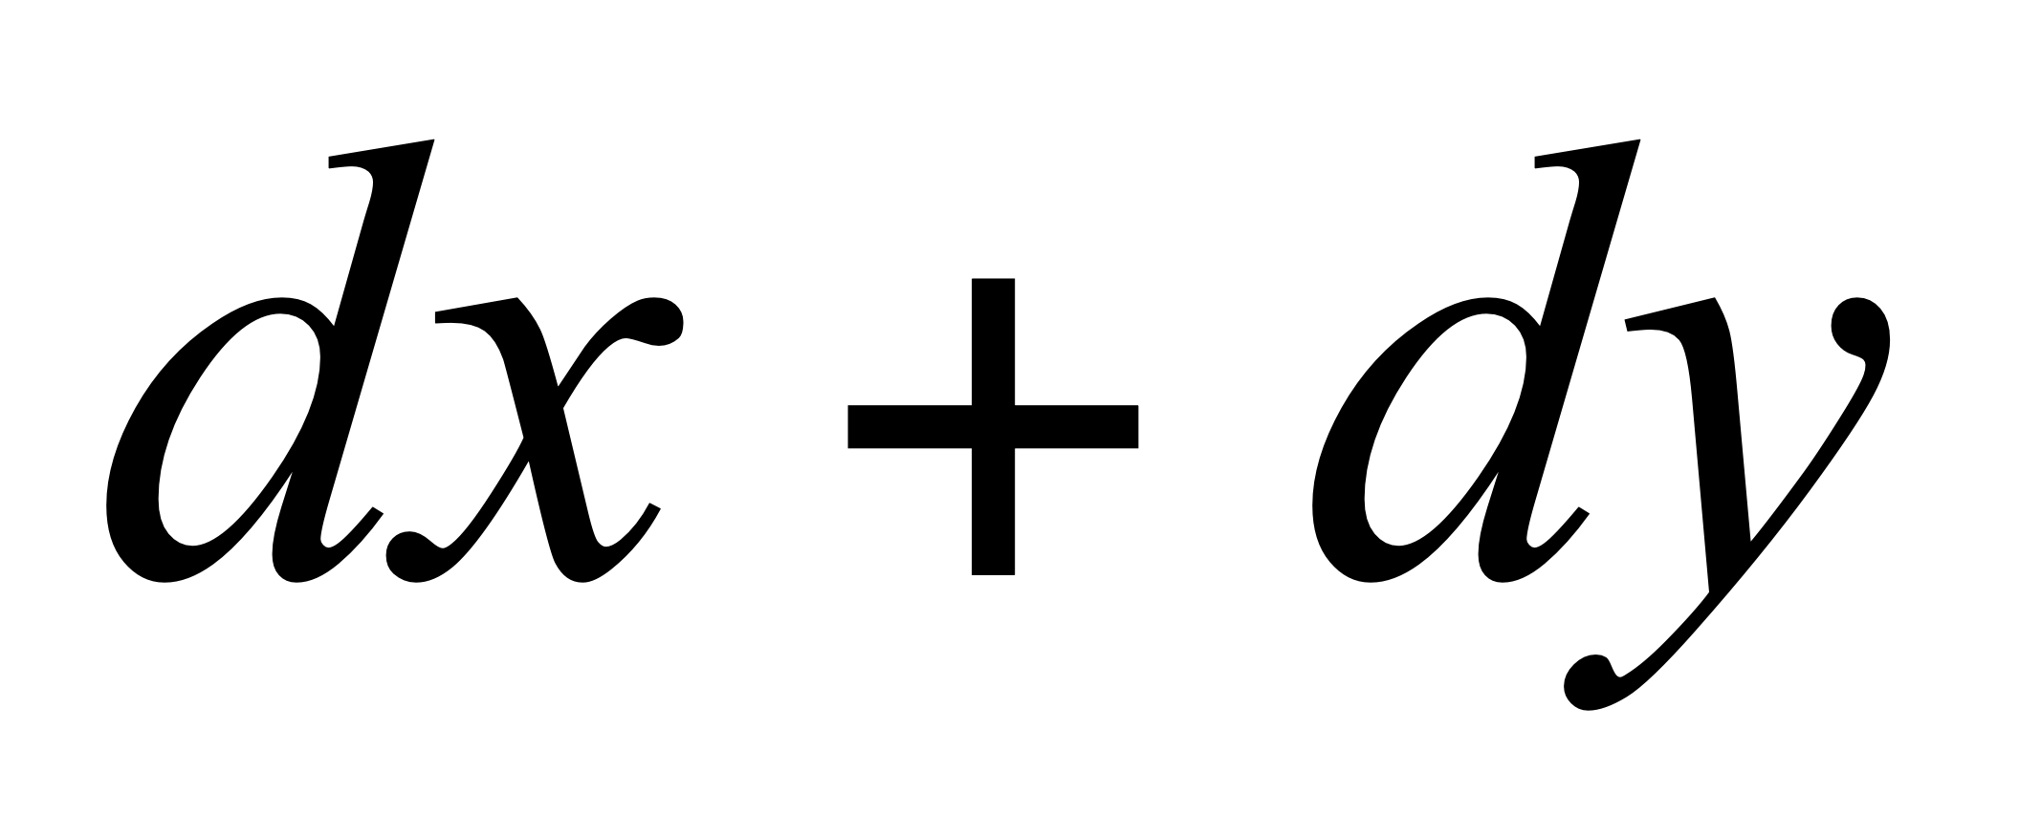 E) 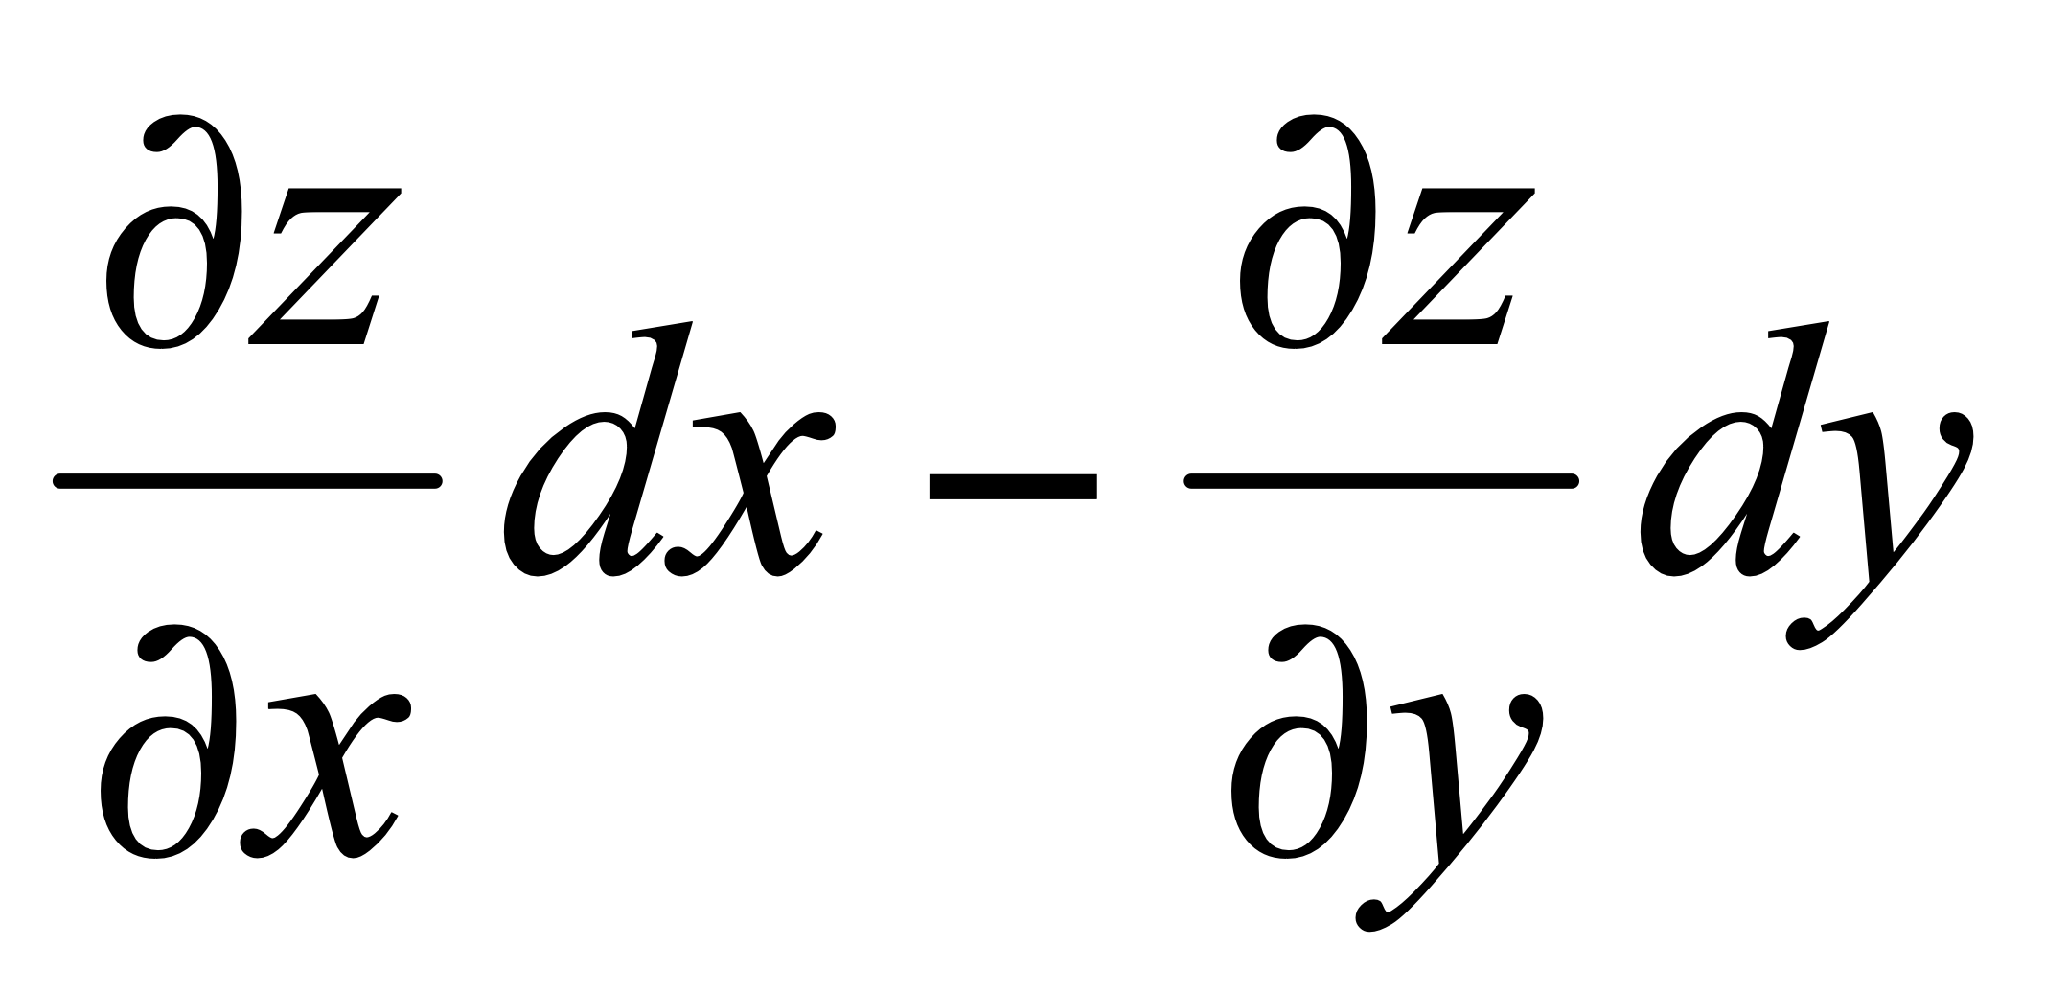

2. Вычислить 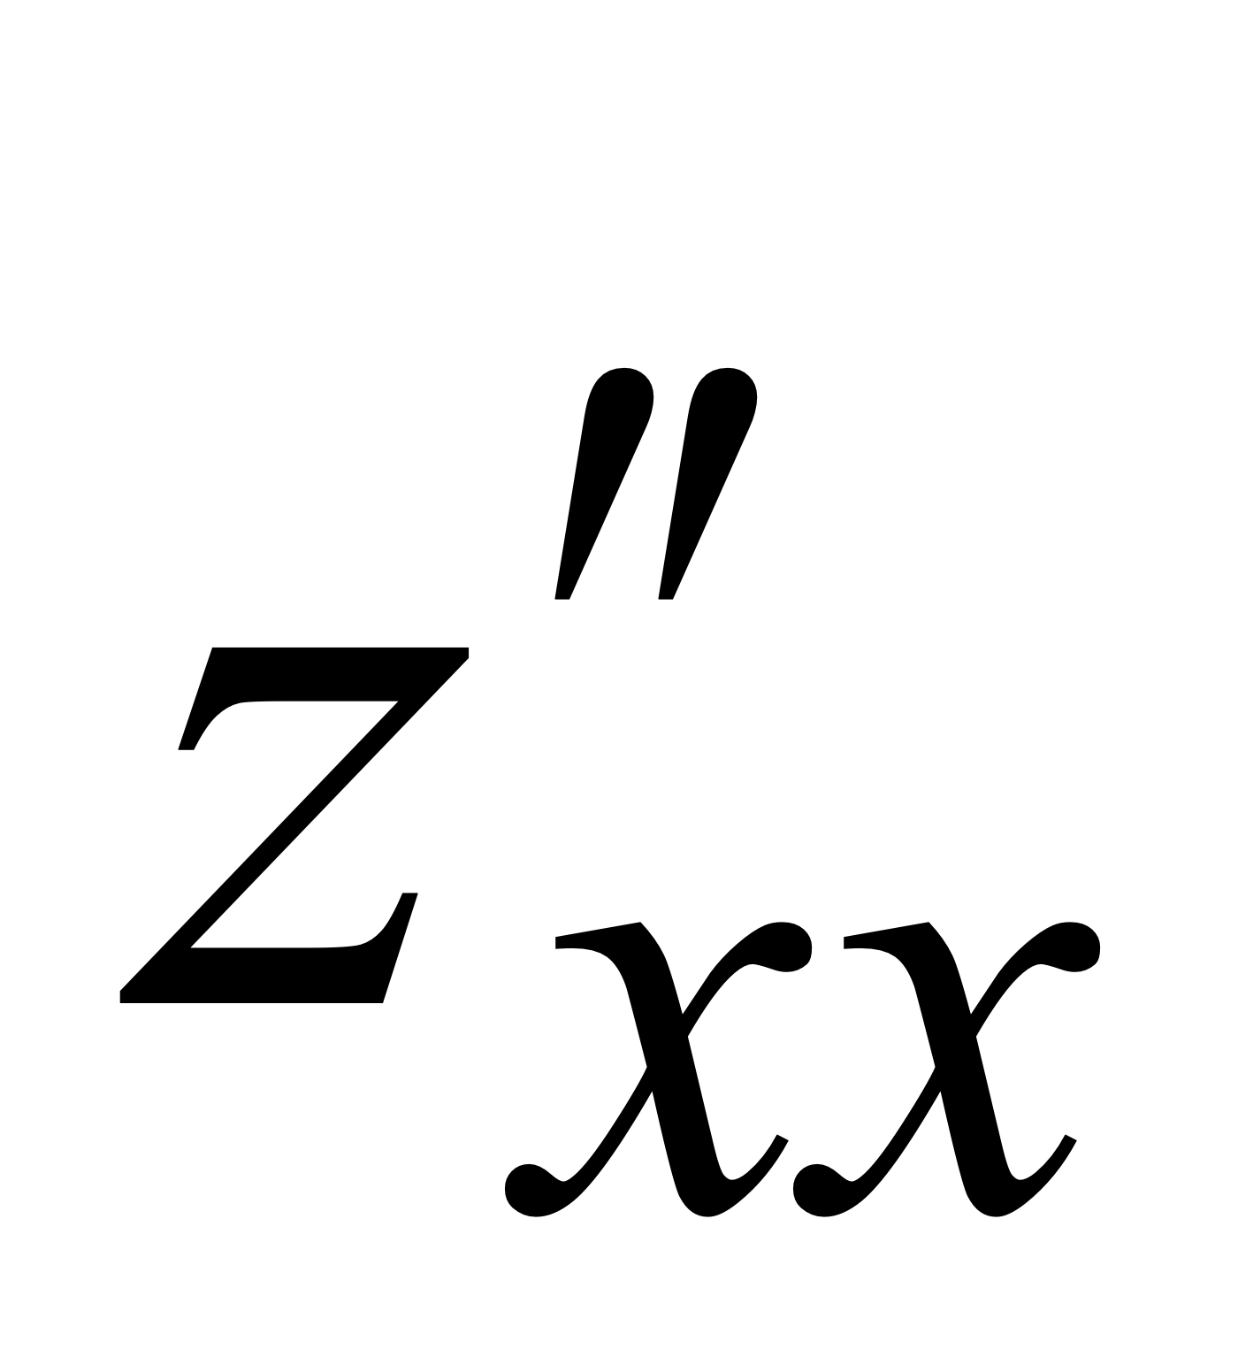 , если 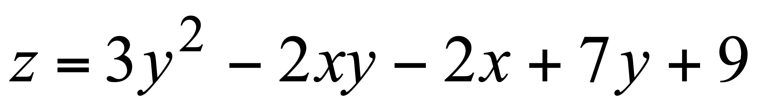.

A) 3 B) -1 C) 0 D) 7 E) -2

3. Укажите тип дифференциального уравнения 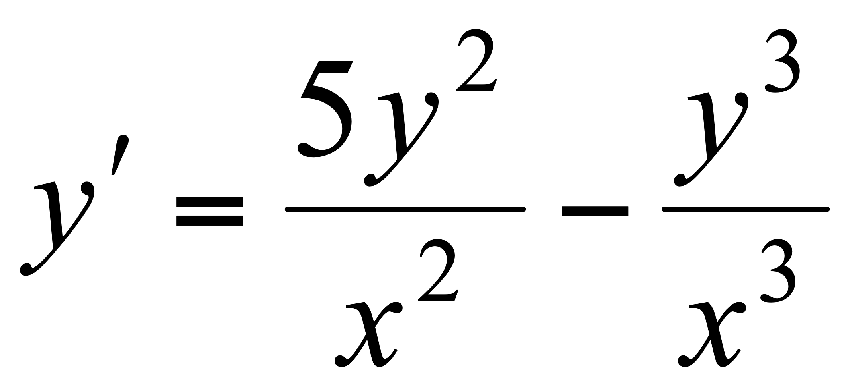.

A) однородное уравнение B) уравнение Бернулли

С) линейное уравнение D) в полных дифференциалах

E) уравнение с разделяющимися переменными

4. Найти общее решение уравнения 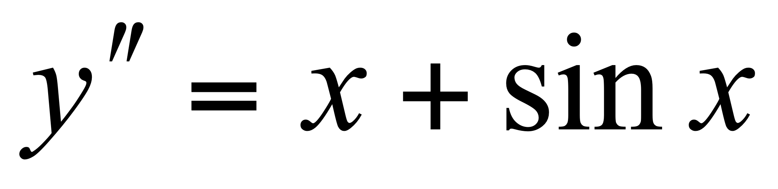.

A) 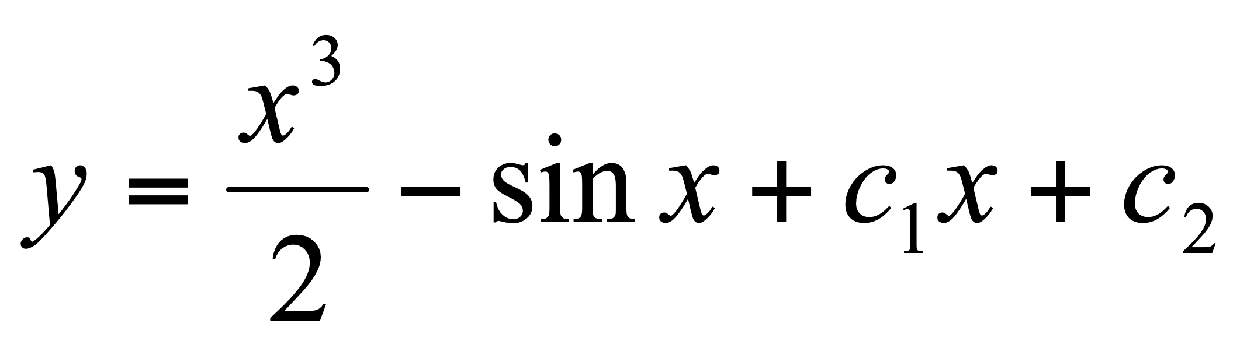 B) 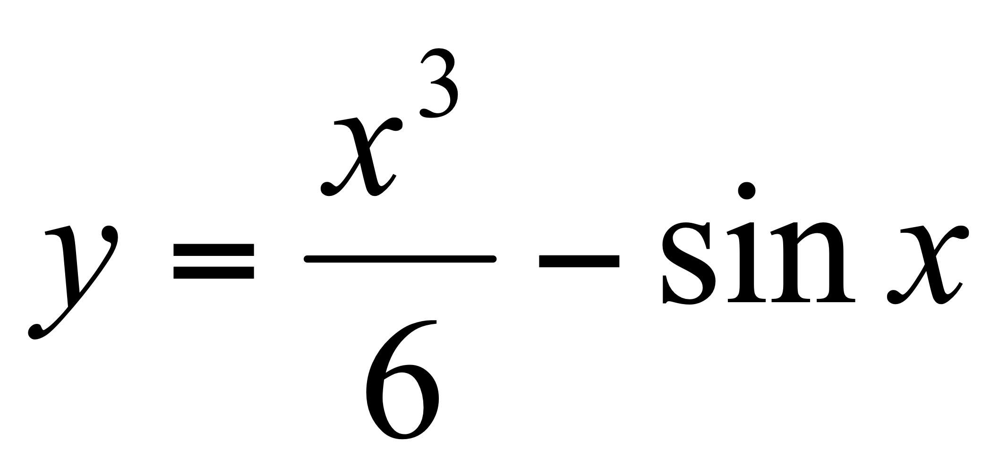

C) 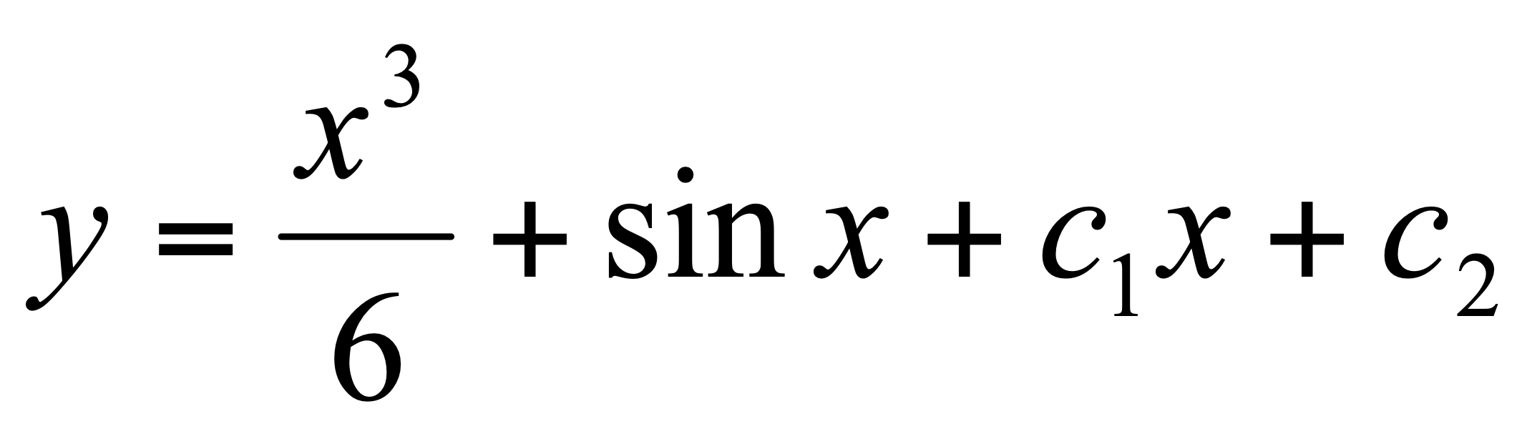 D) 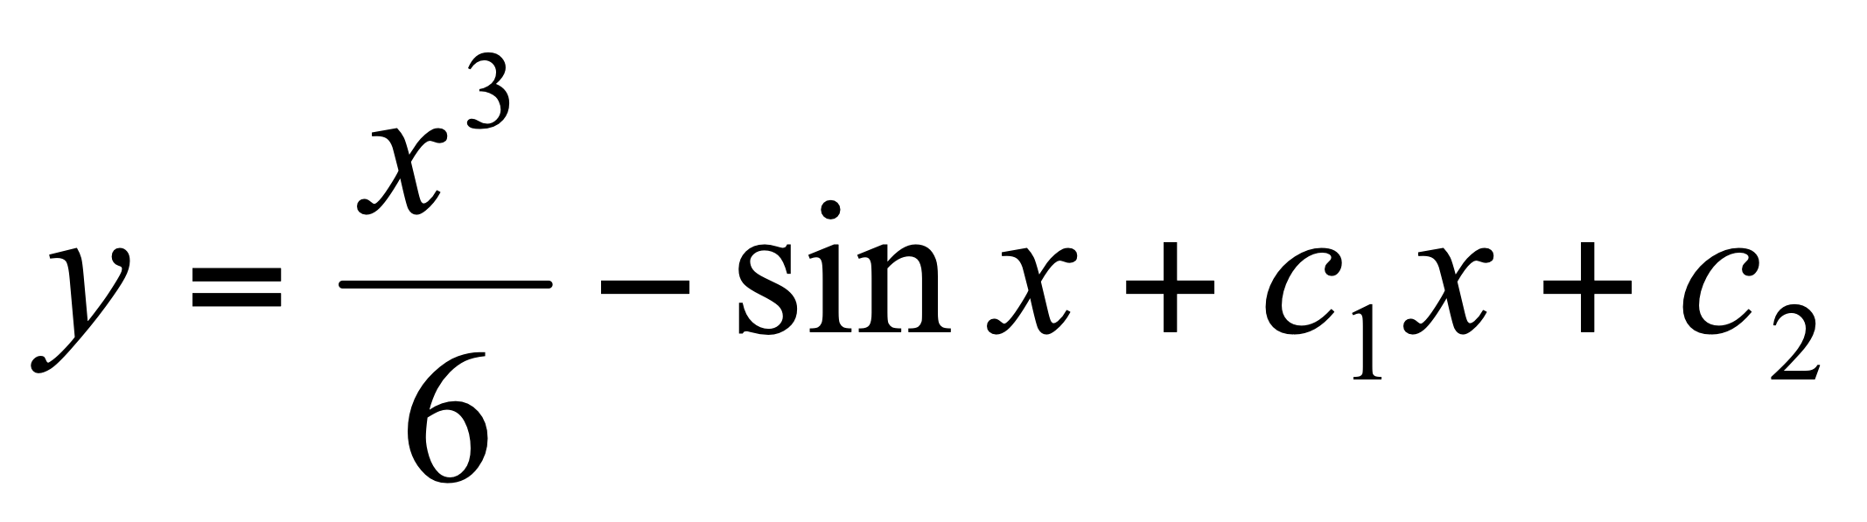

E) 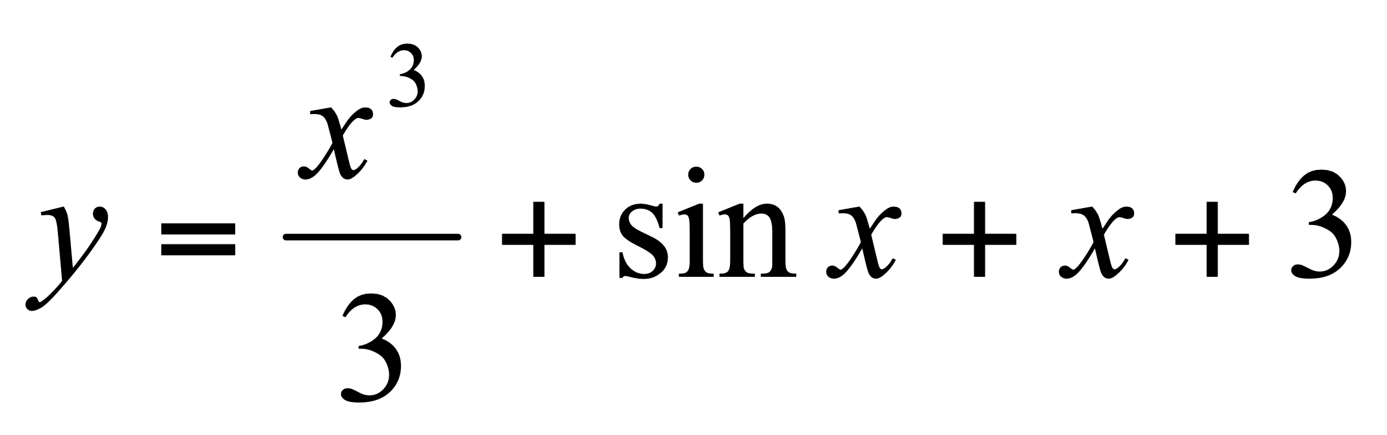

5. Укажите общий член Un ряда: 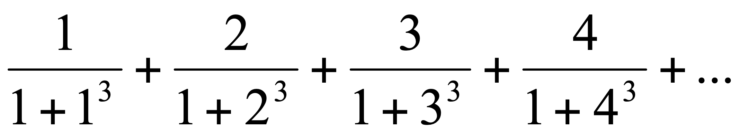

A) 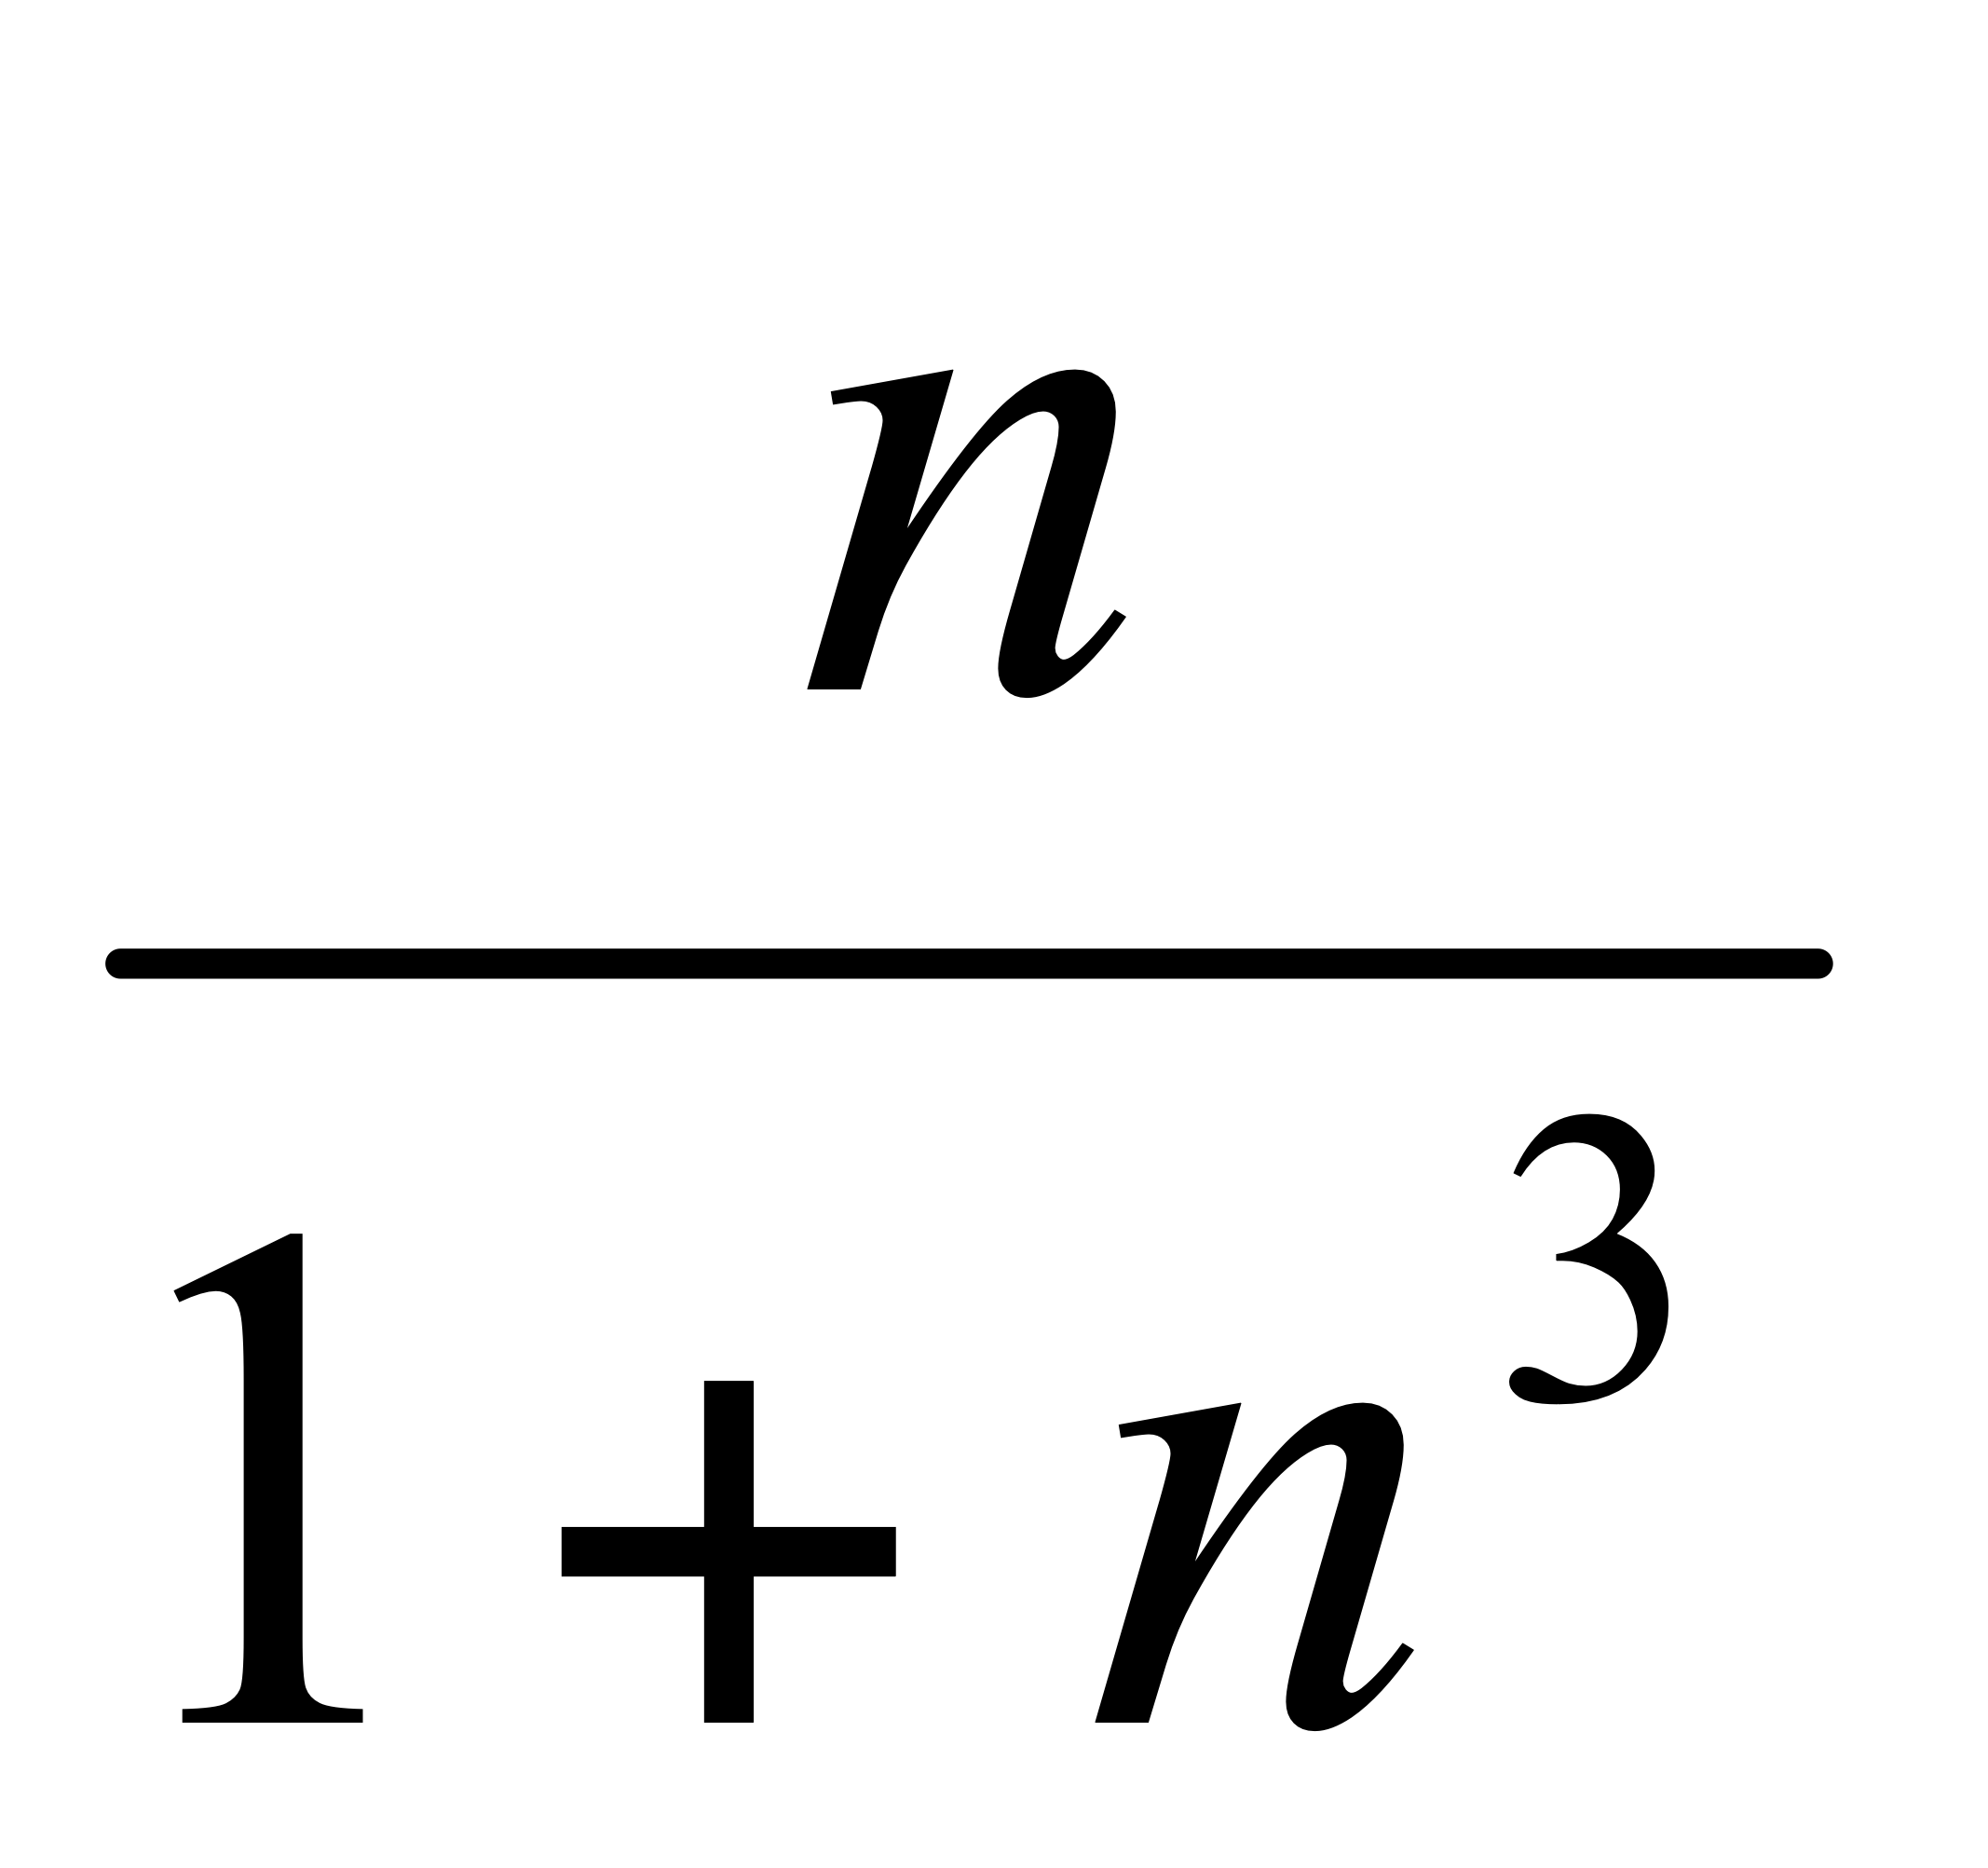 B) 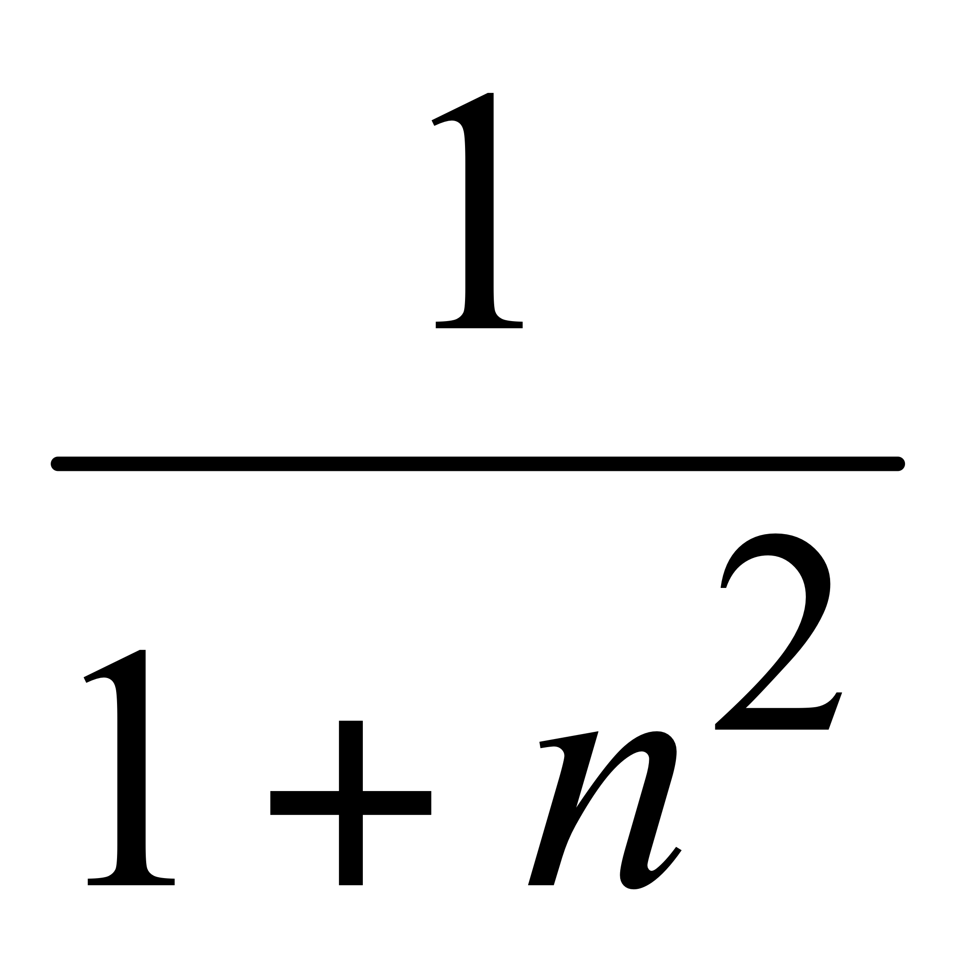 C) 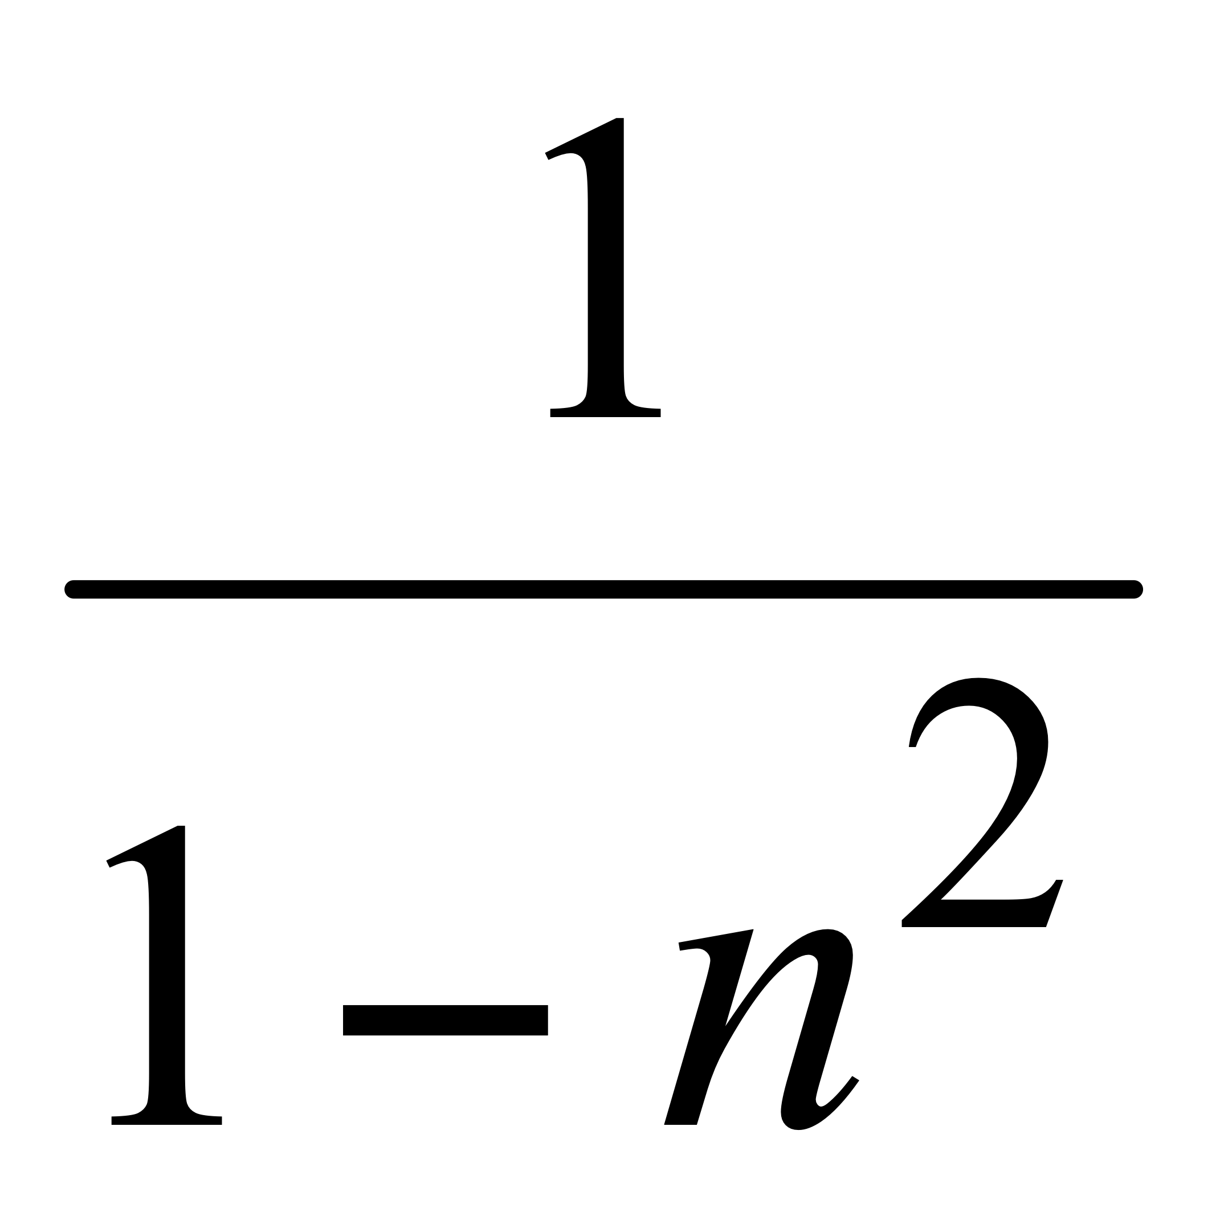 D) 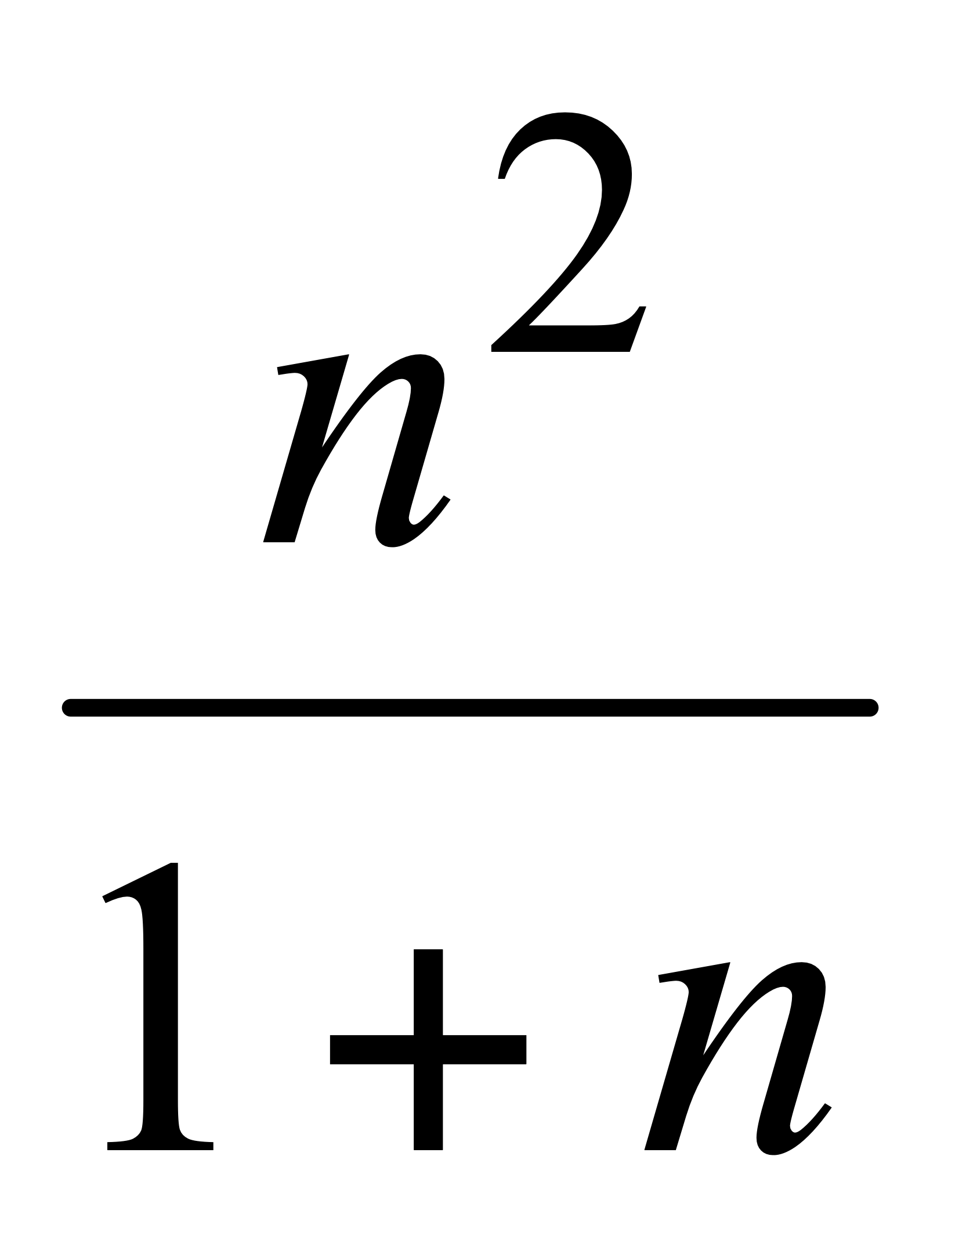 E) 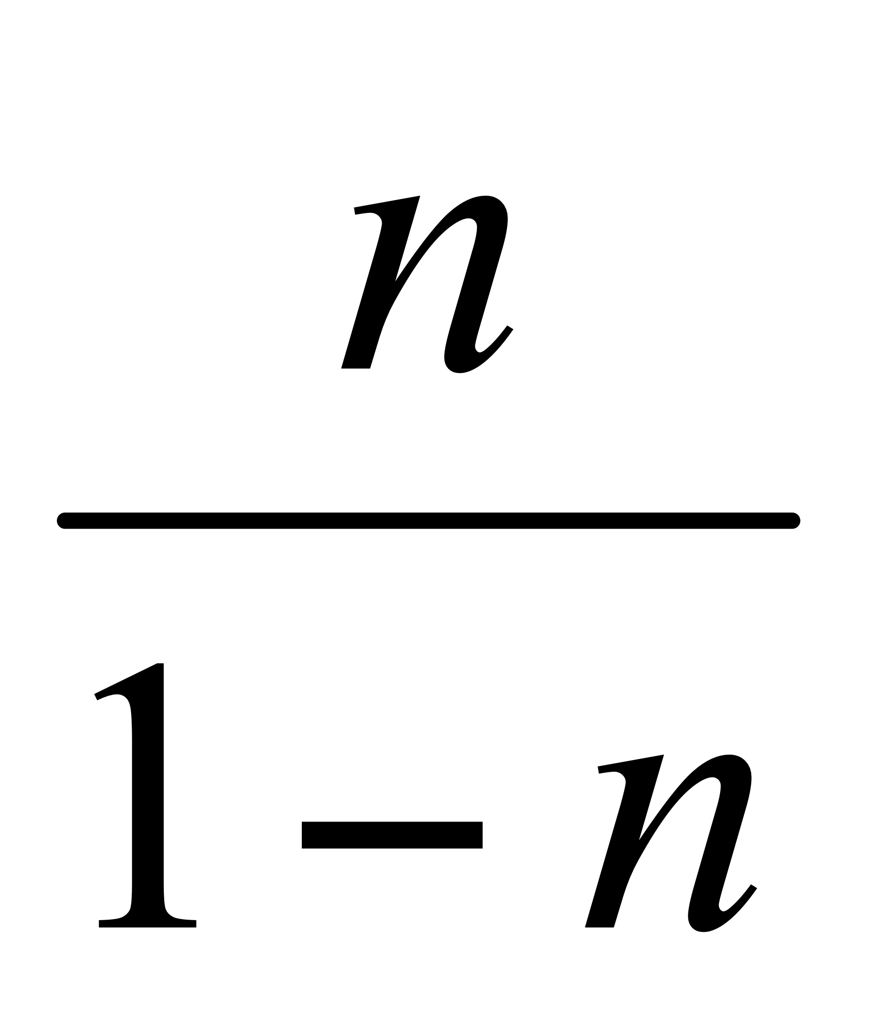

6. Найти градиент функции 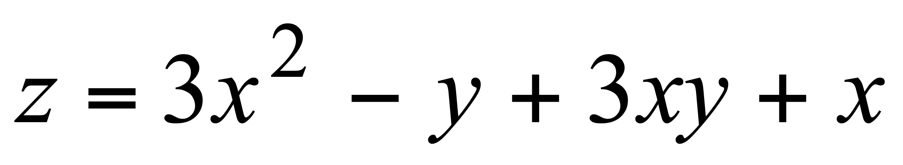 в точке М(1;1).

7. Вычислить 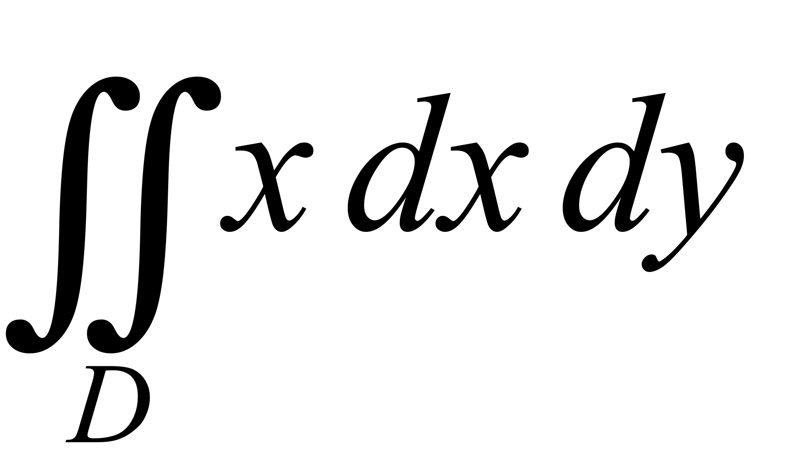, где 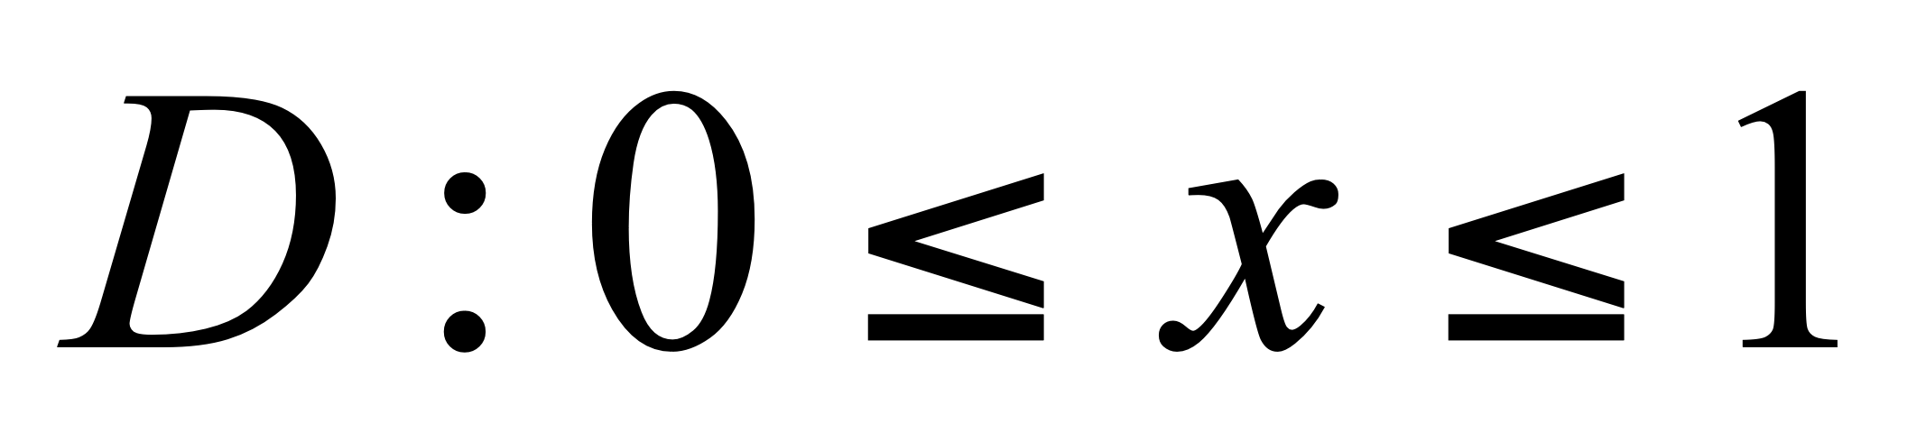, 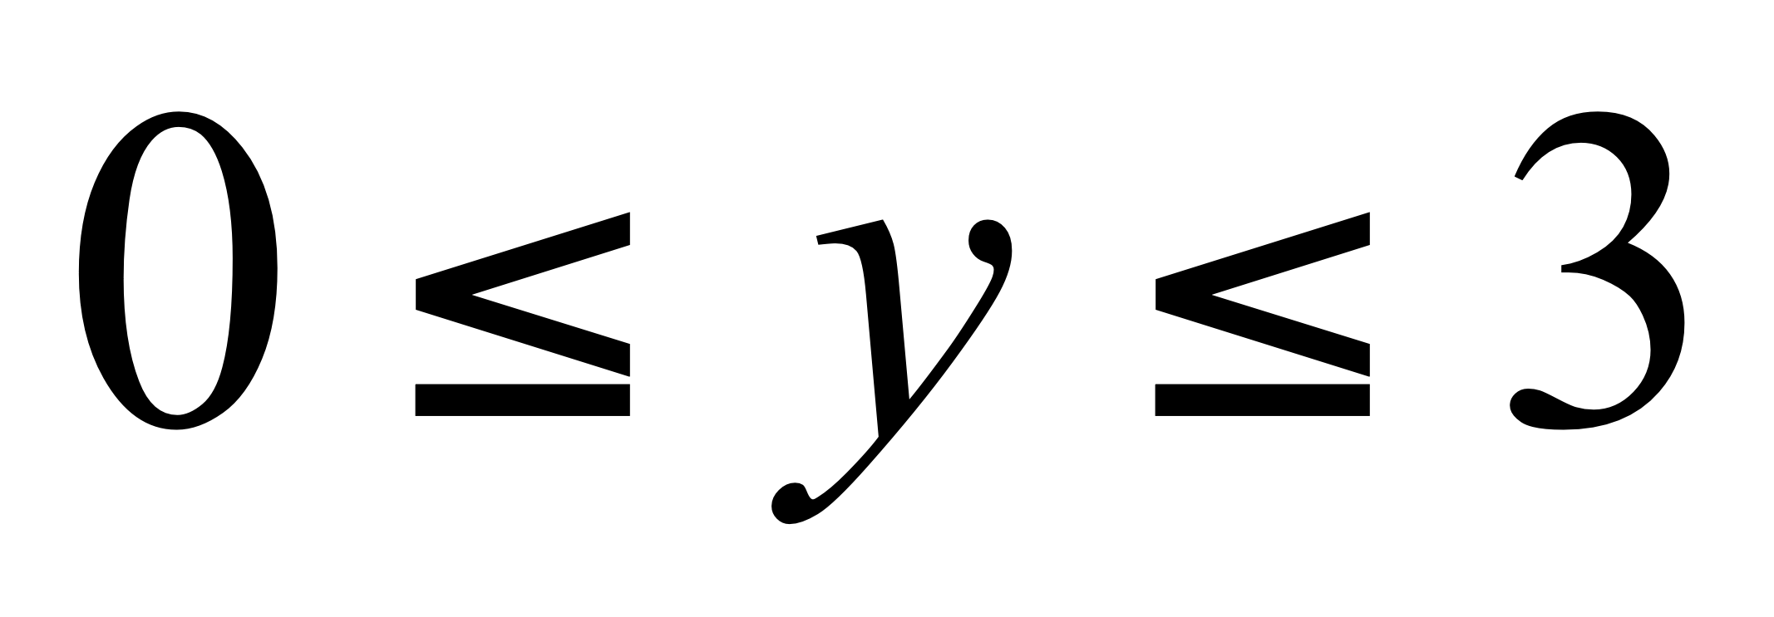.

8. Найти общее решение уравнения 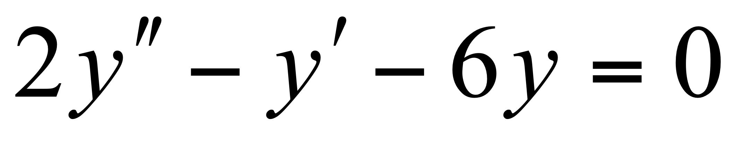.

9. С помощью радикального признака Коши исследуйте на сходимость числовой ряд 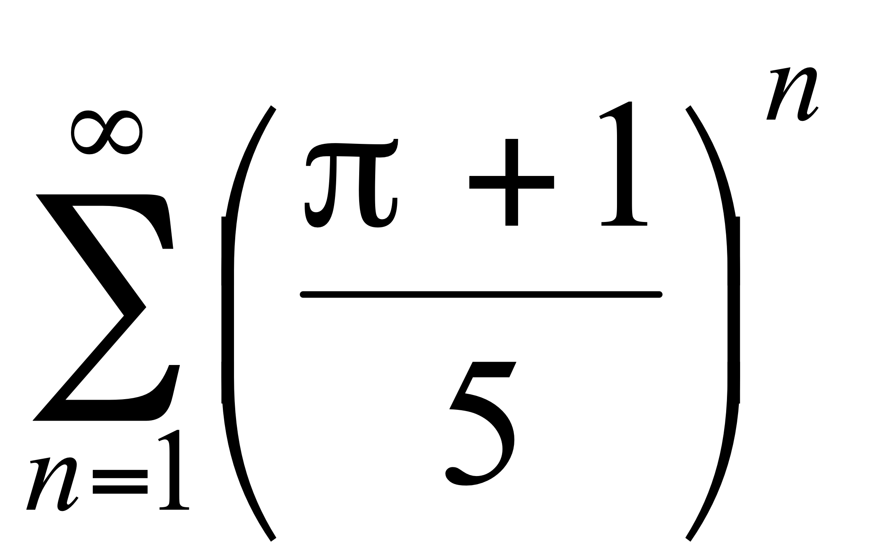.

10. Исследовать сходимость знакопеременного ряда 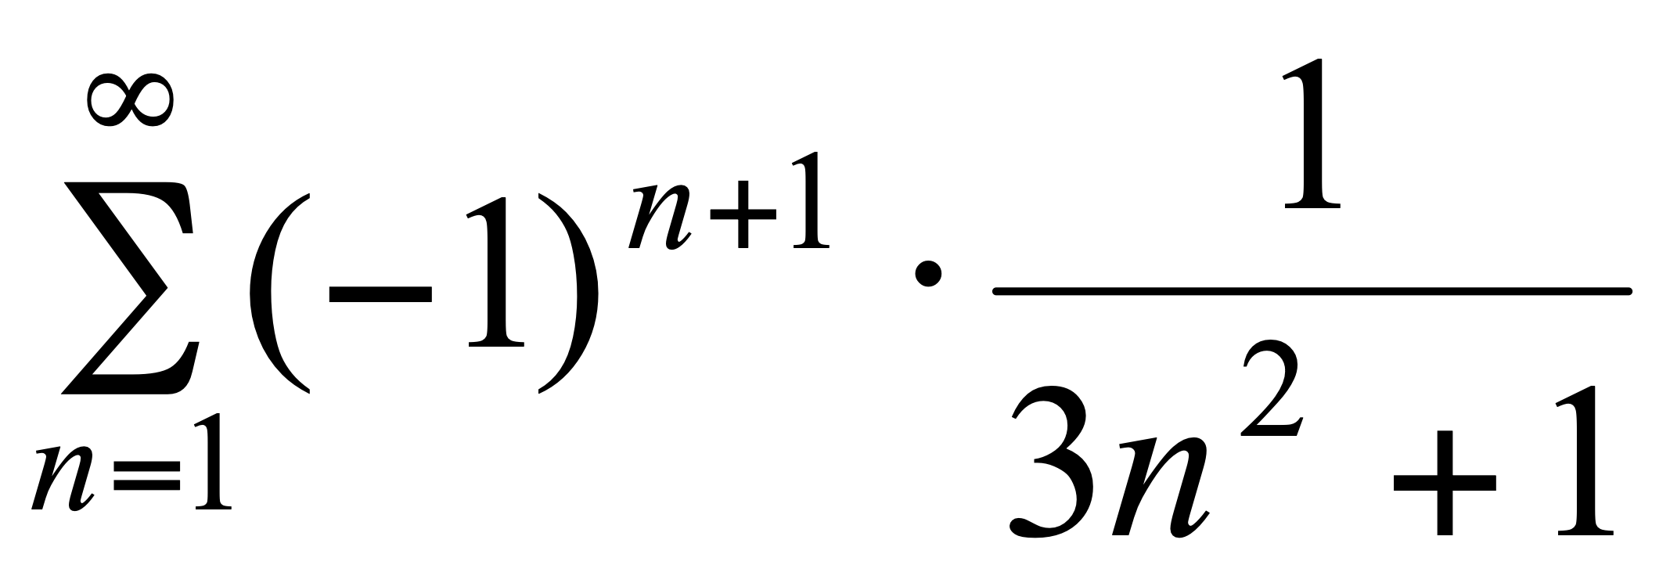.

11. Найти экстремум функции 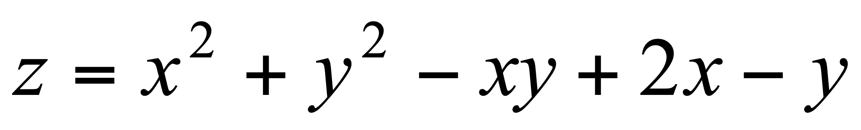.

12. Вычислить массу пластинки, ограниченной прямыми 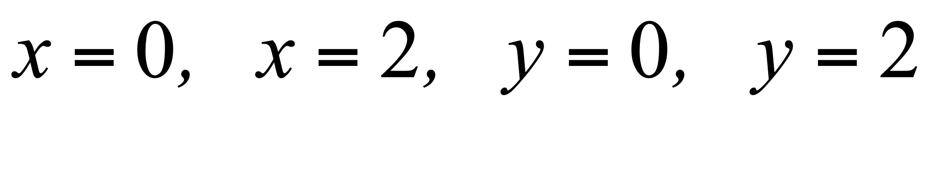, если плотность задана функцией 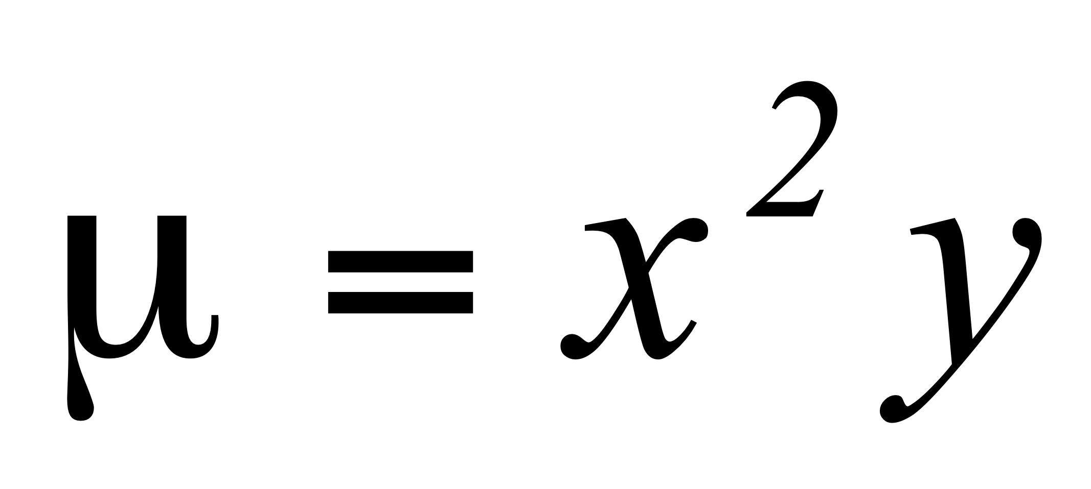.

13. Найти общее решение уравнения 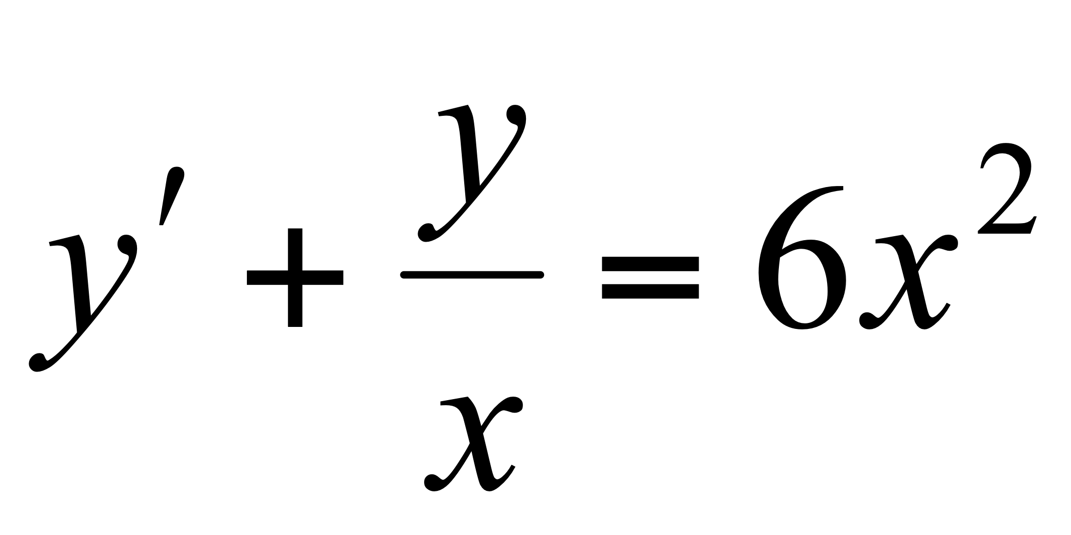.

14. Найти общее решение линейного неоднородного дифференциального уравнения 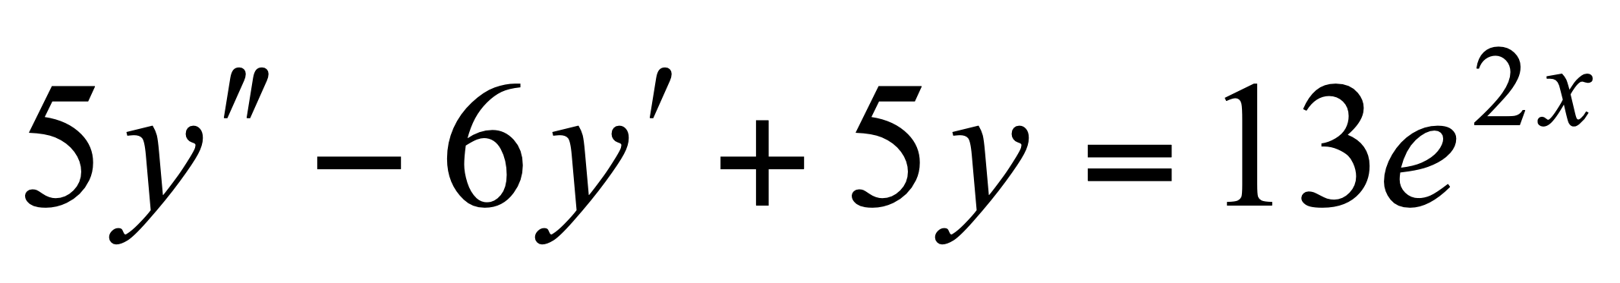.

15. Найти область сходимости ряда 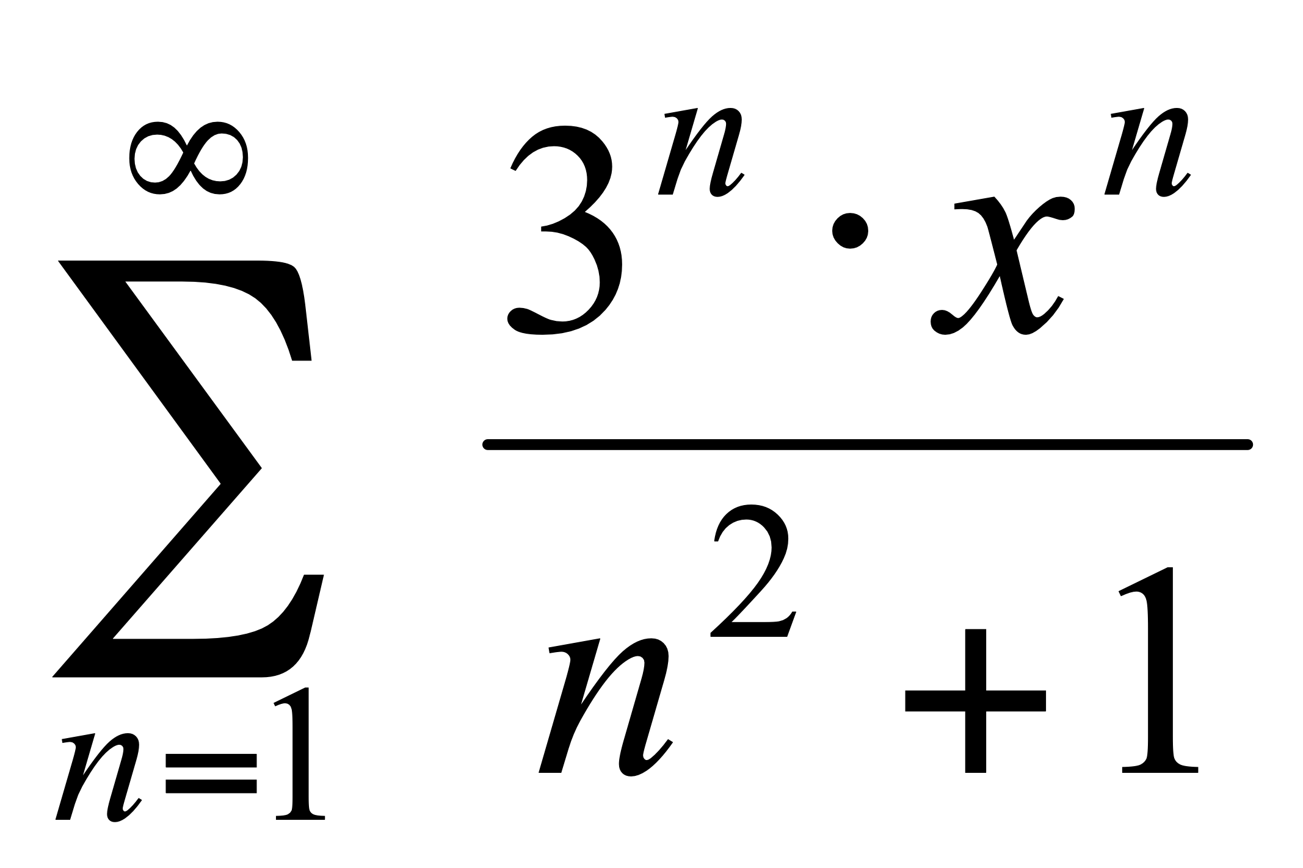.

1. Пусть дан ряд 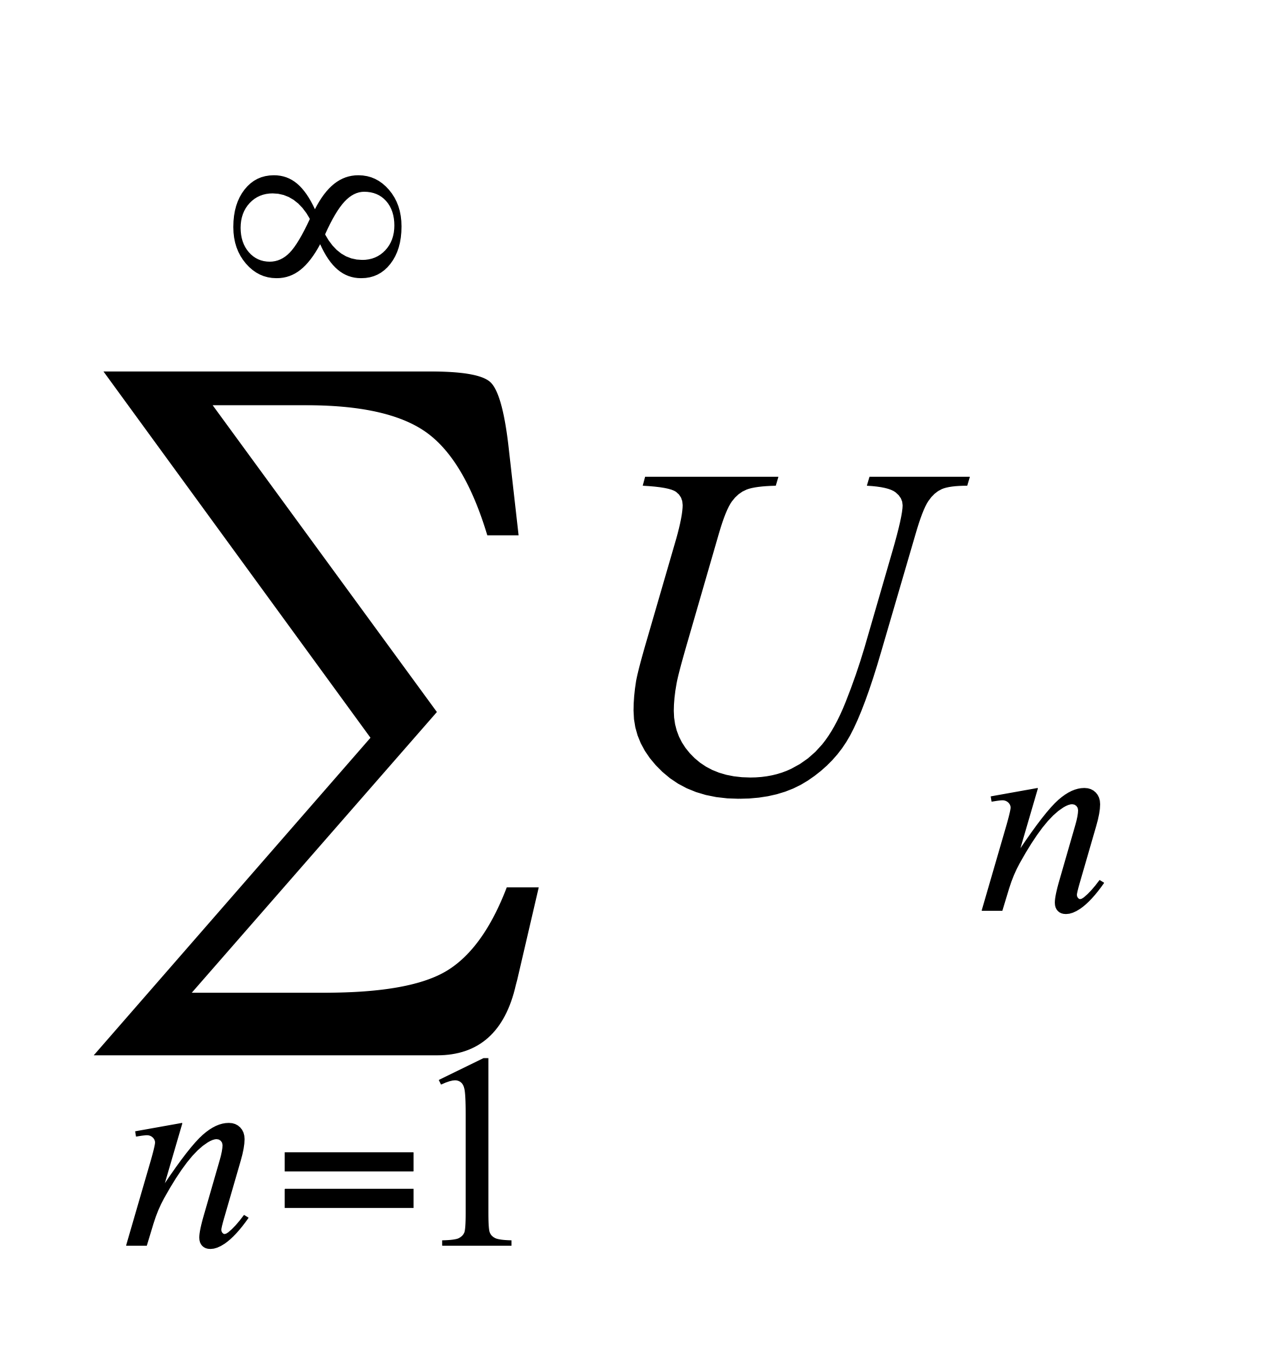 со строго положительными членами и существует 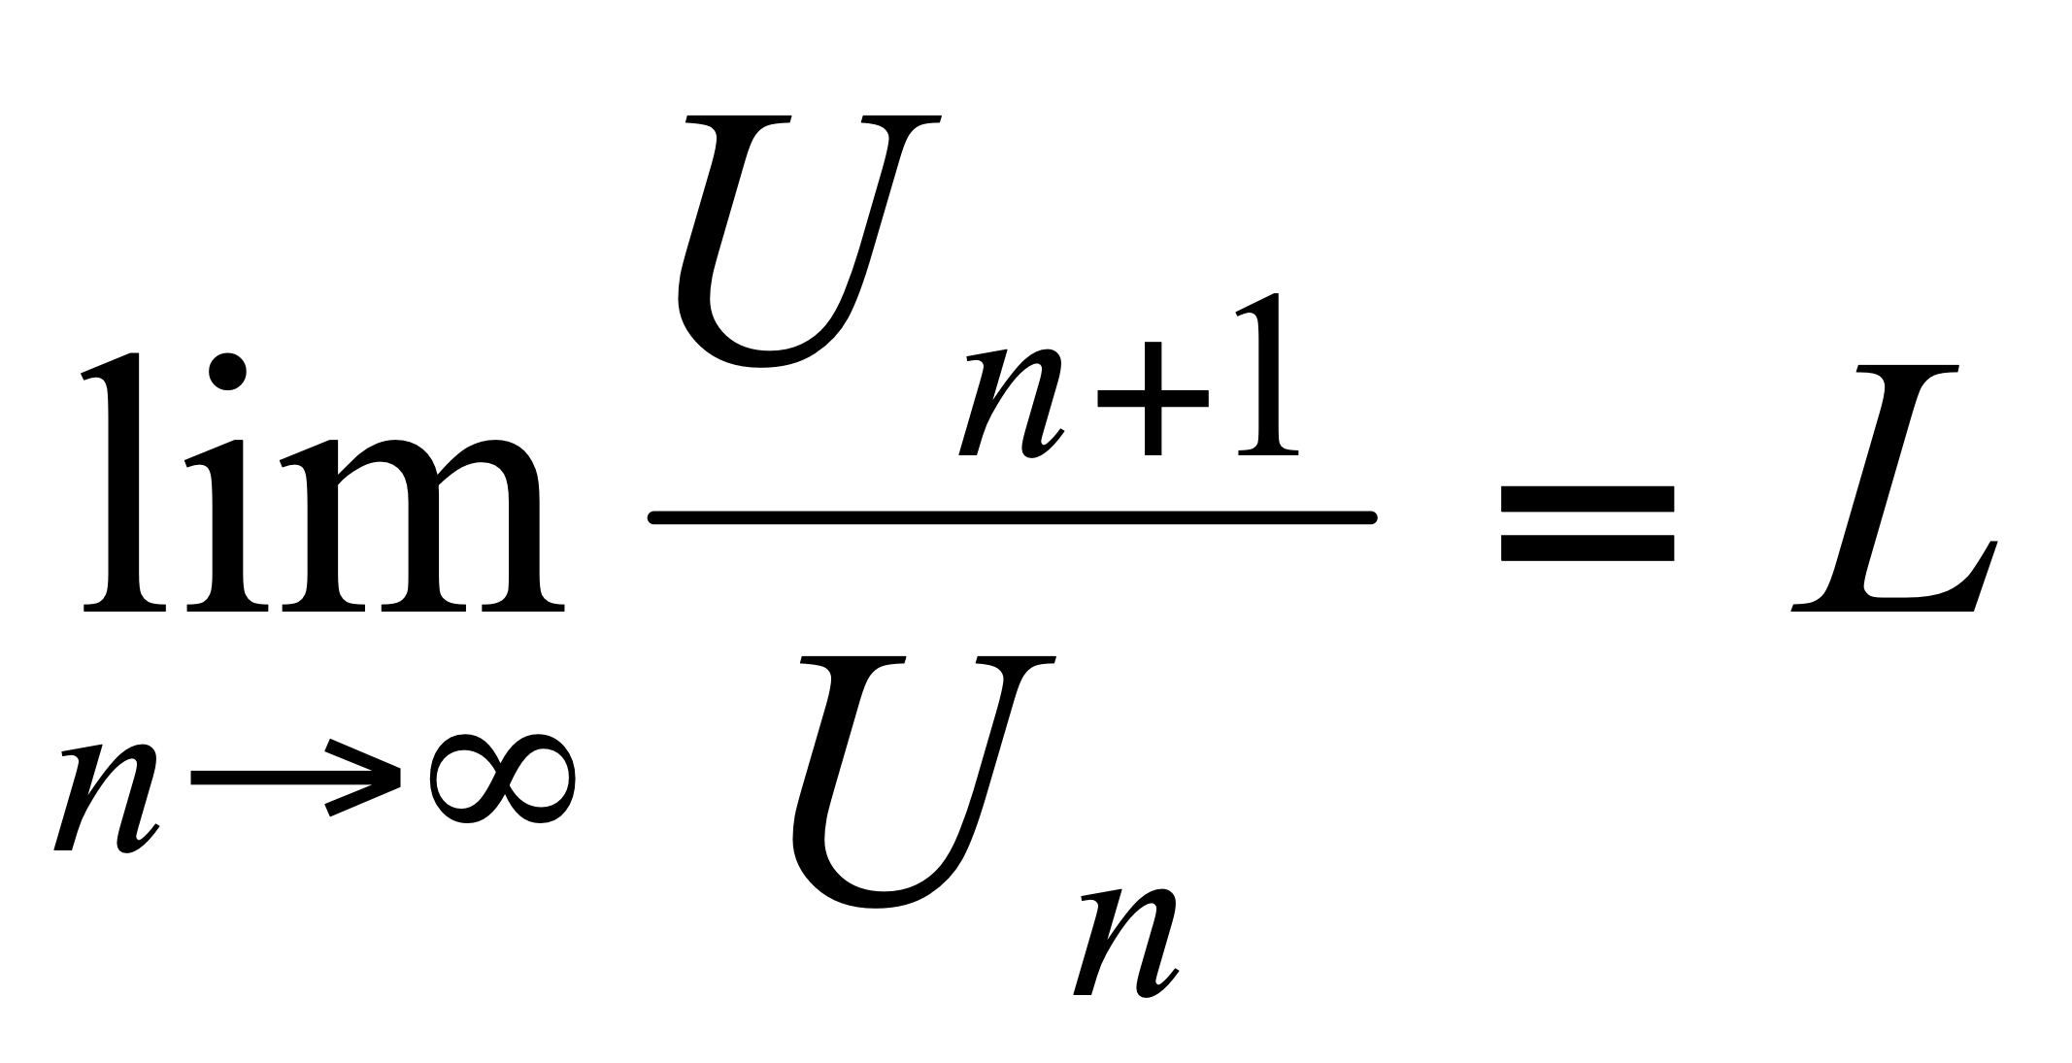. Тогда данный ряд сходится при:

A) 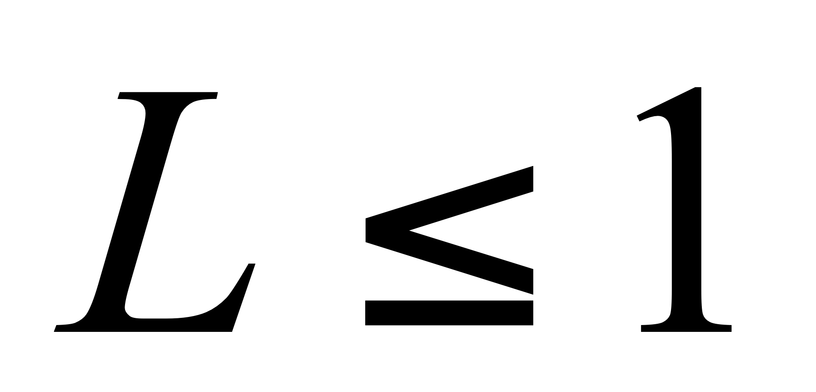 B) 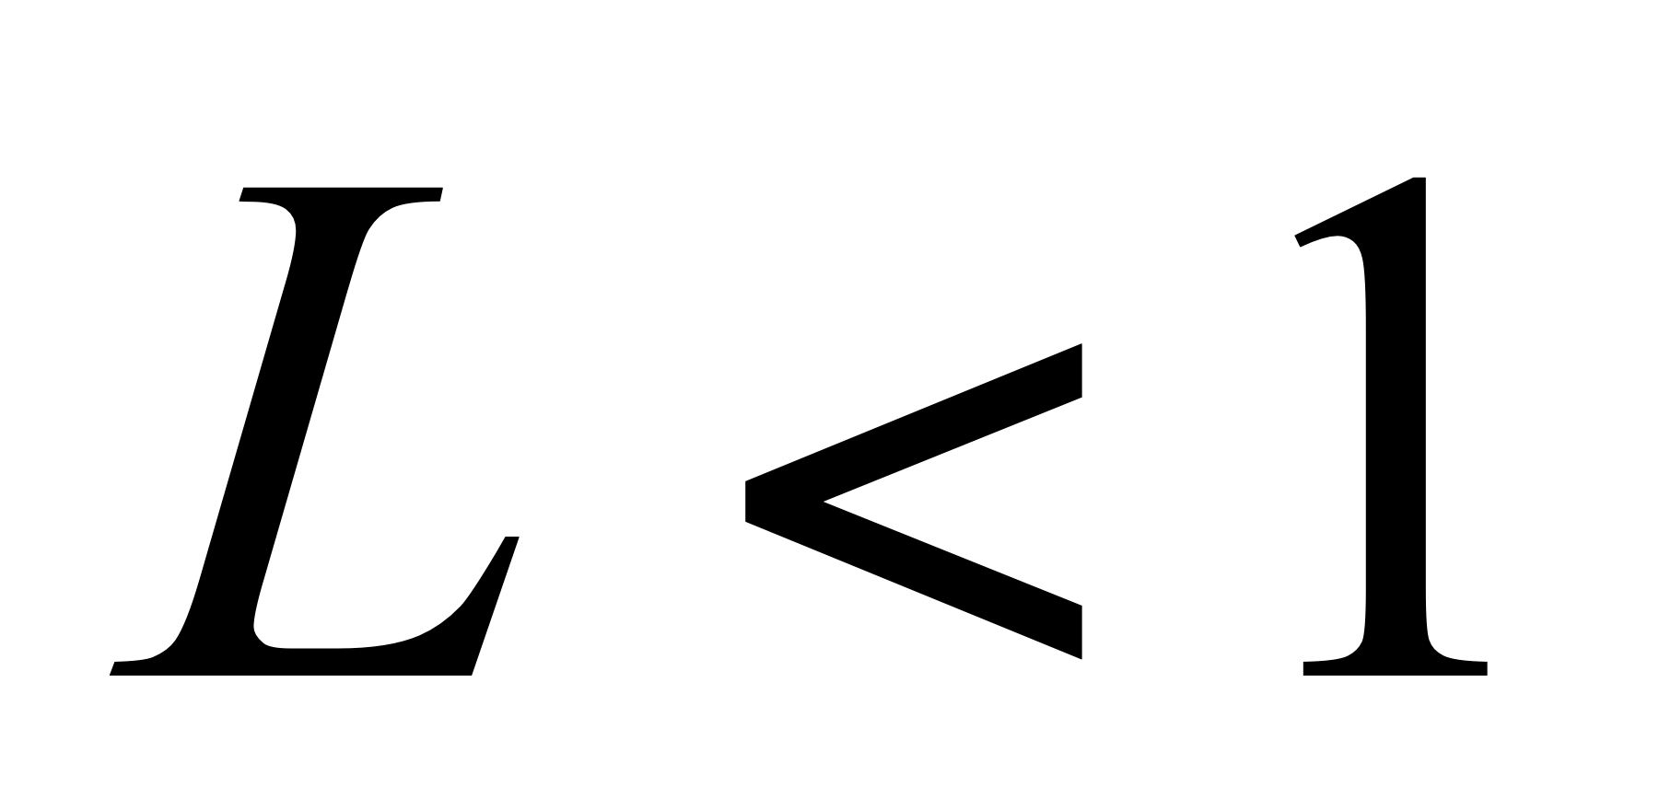 C) 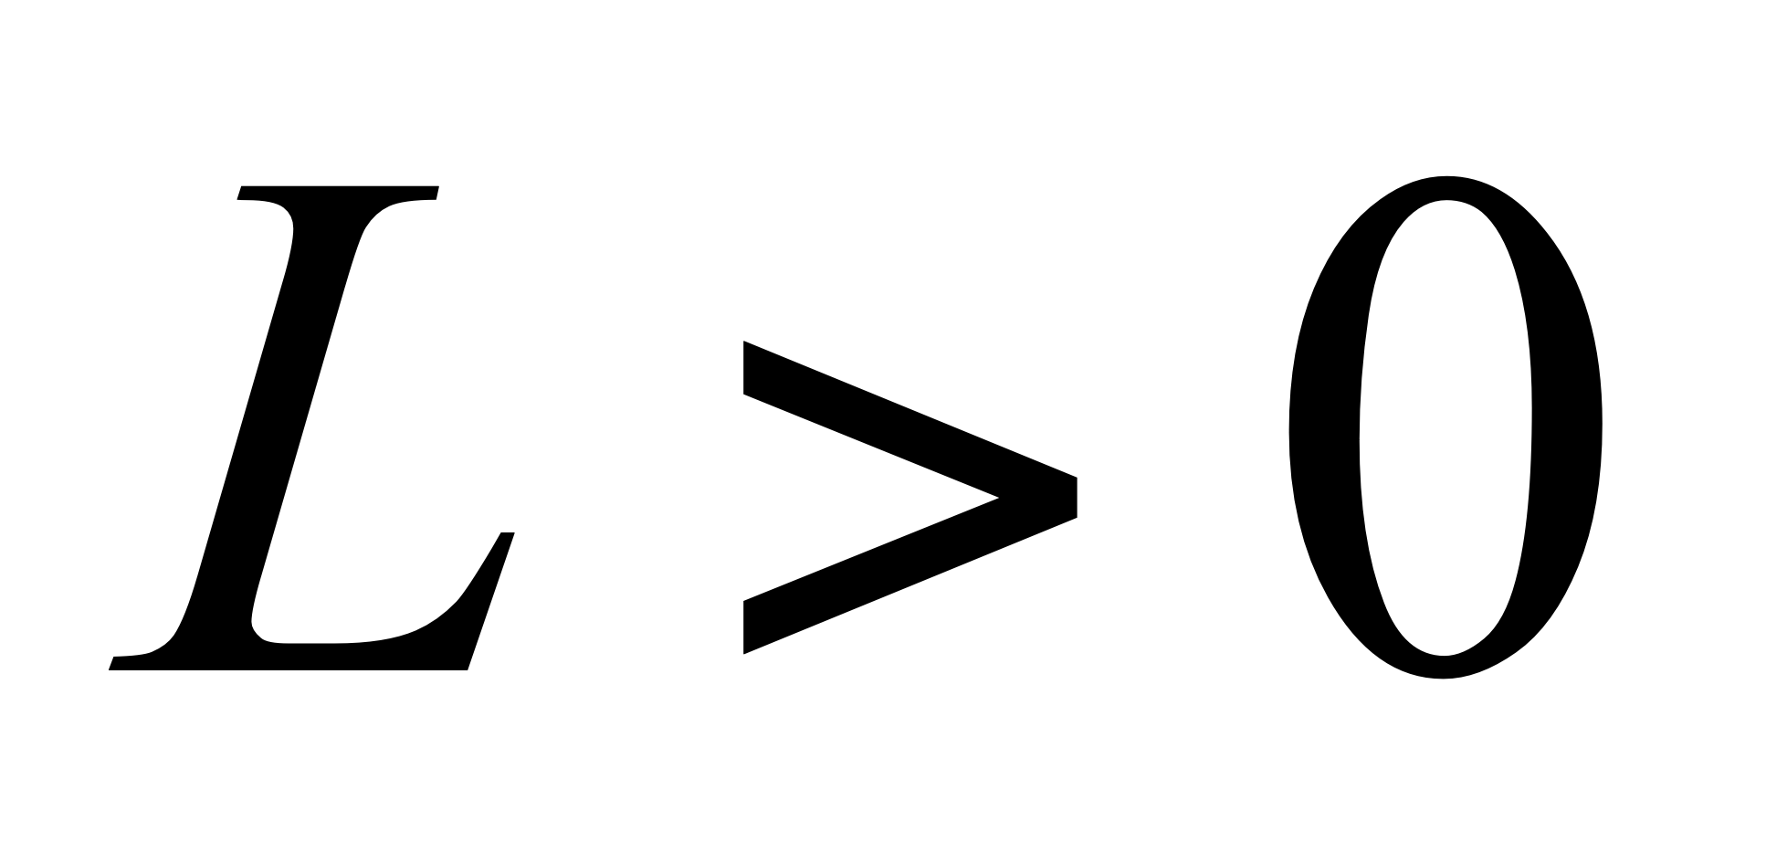 D) 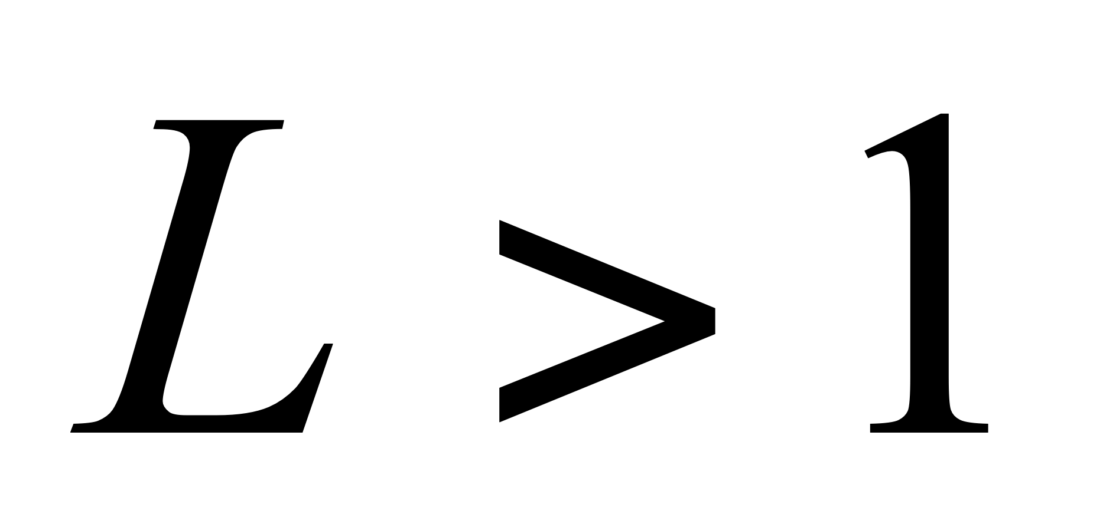 E)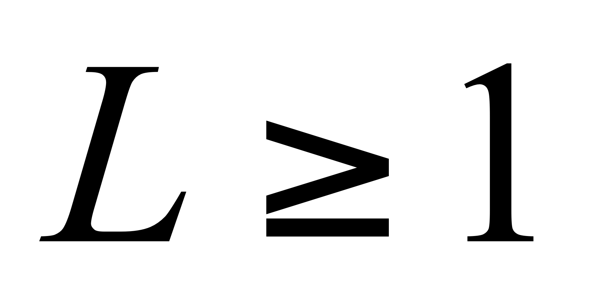

2. Вычислить 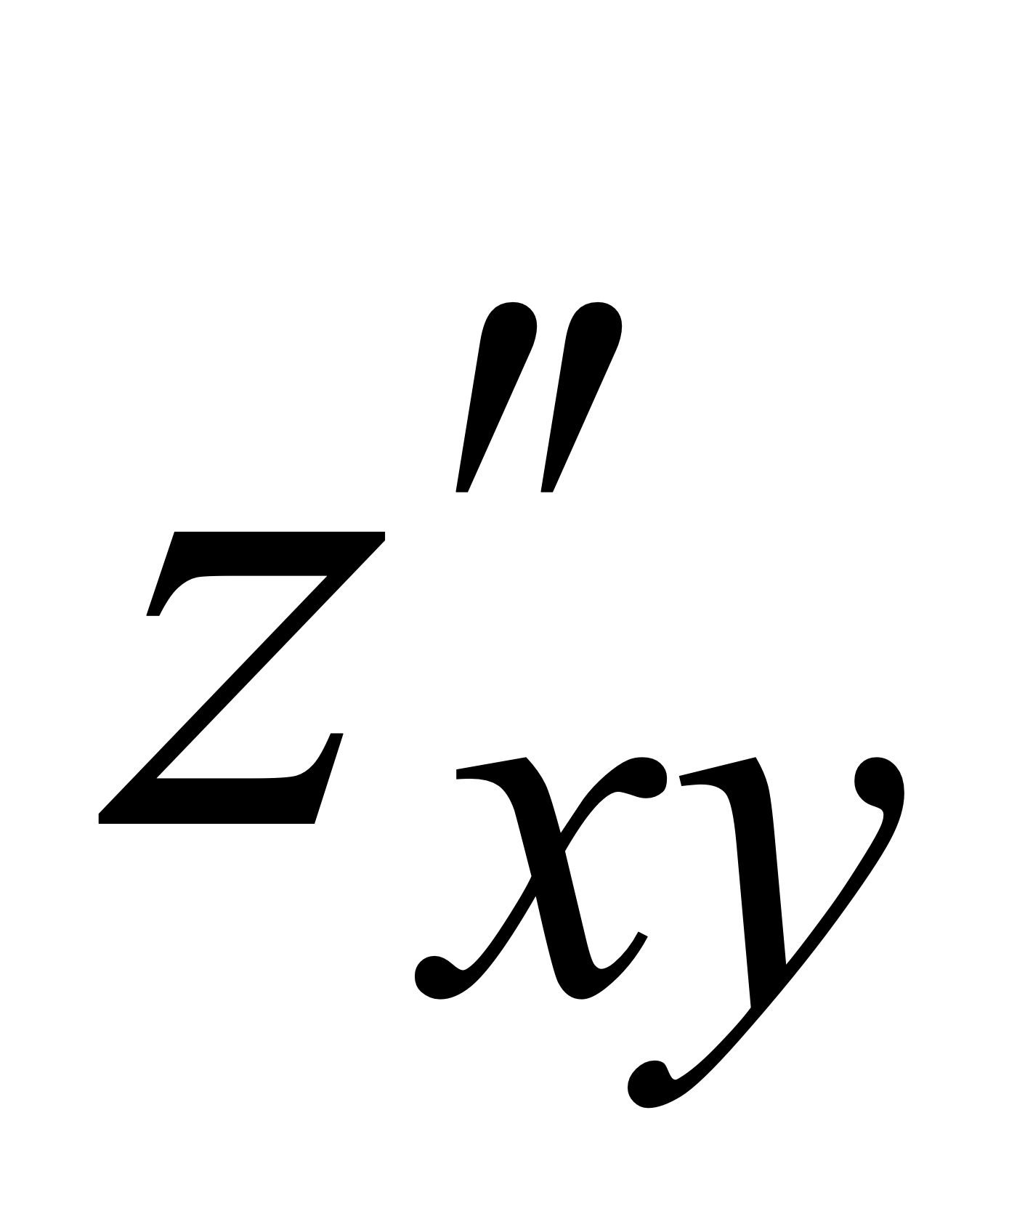 , если 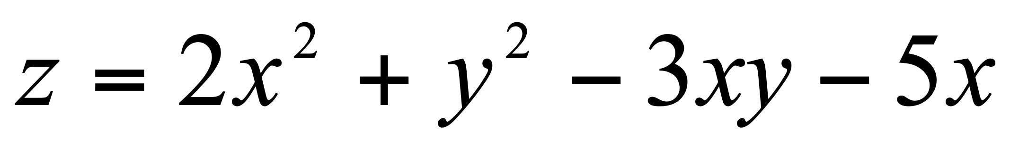.

A) 3 B) -1 C) 5 D) 7 E) -3

3. Укажите тип дифференциального уравнения .

A) однородное уравнение B) уравнение Бернулли

С) линейное уравнение D) в полных дифференциалах

E) уравнение с разделяющимися переменными

4. Найти общее решение уравнения 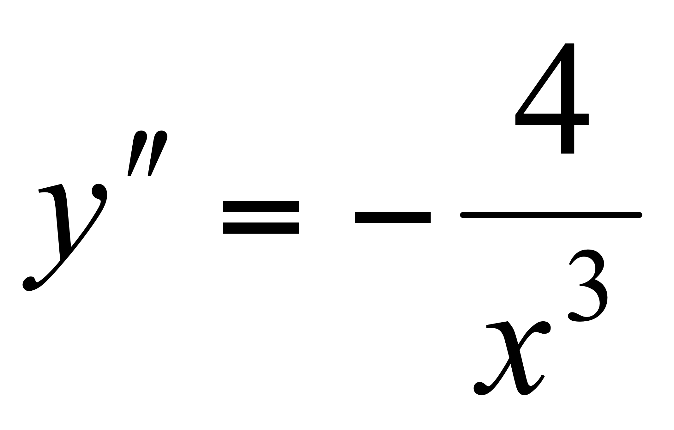.

A) 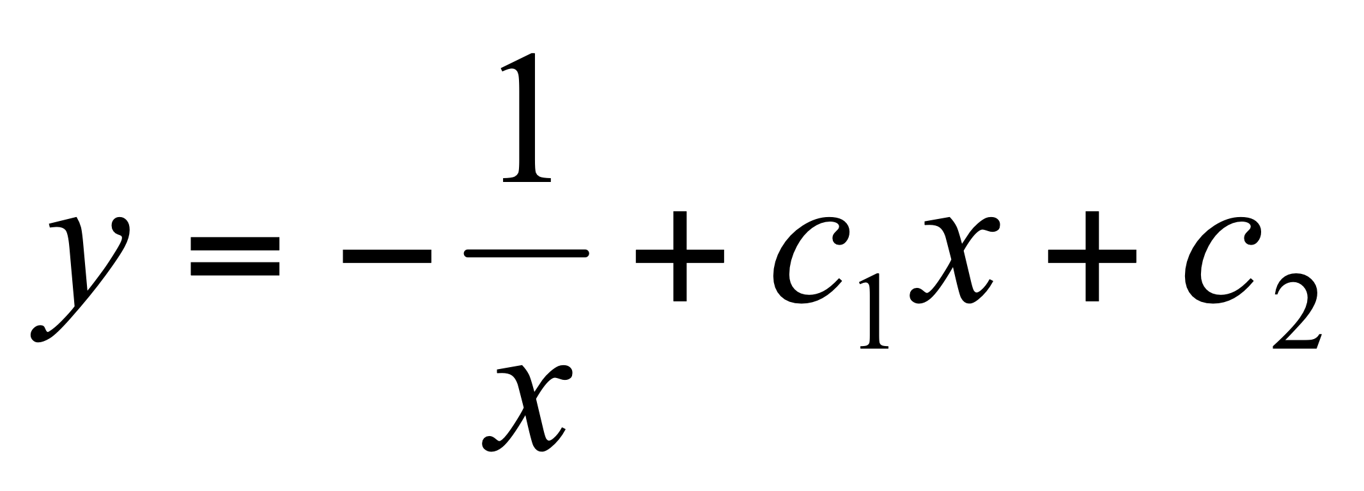 B) 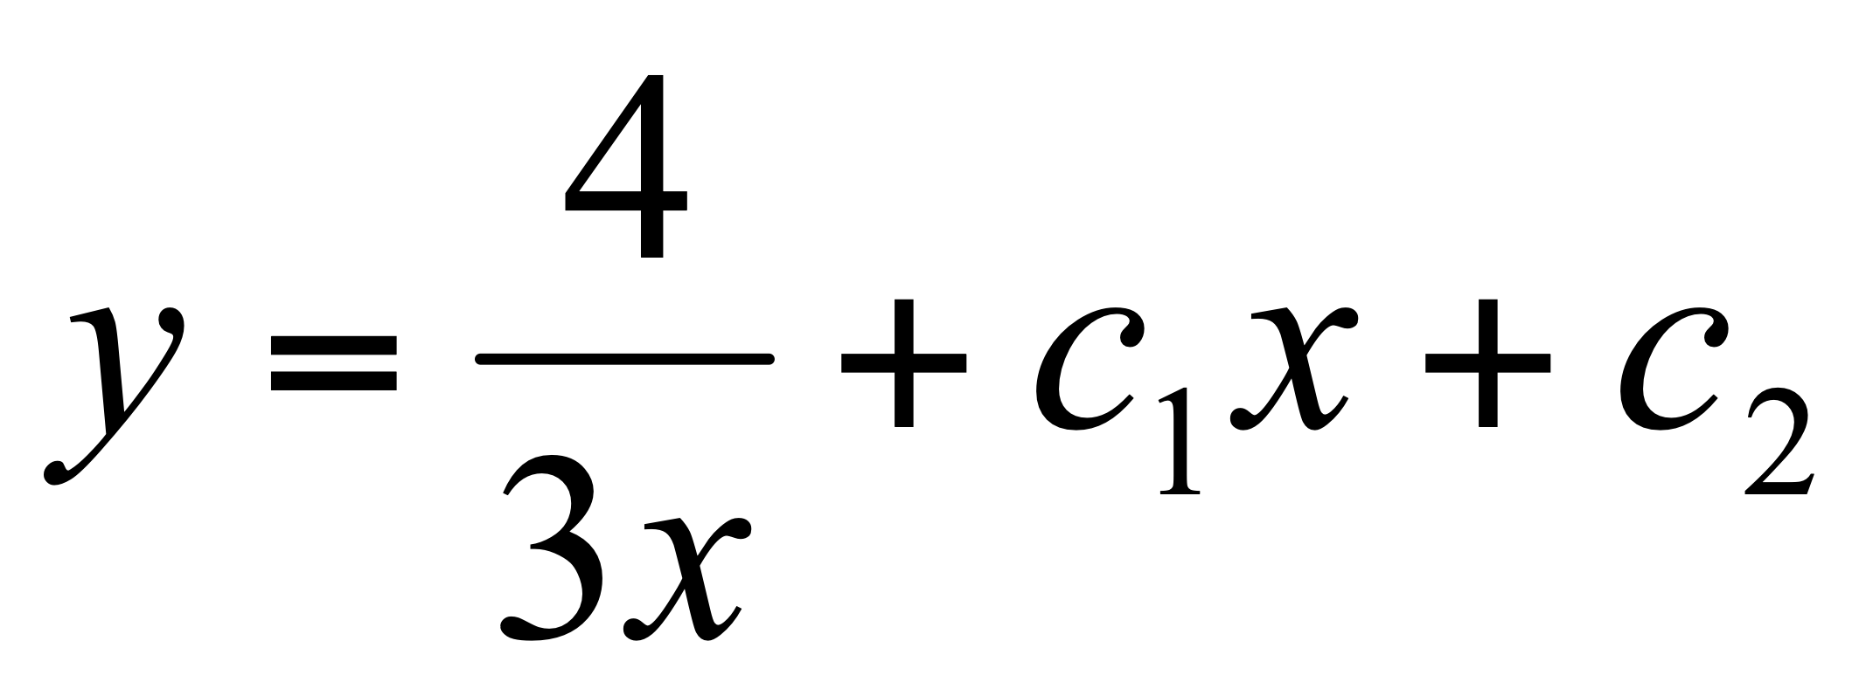 C) 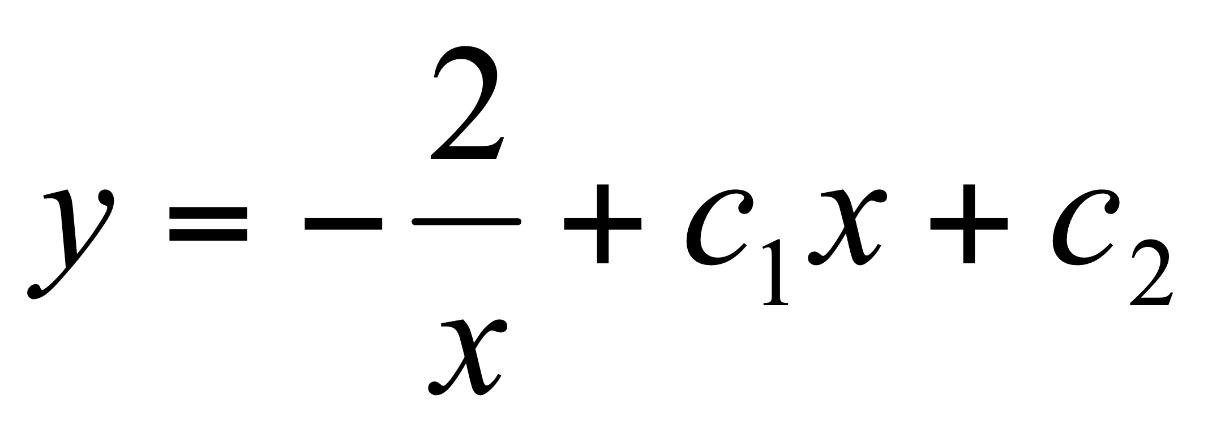

D) 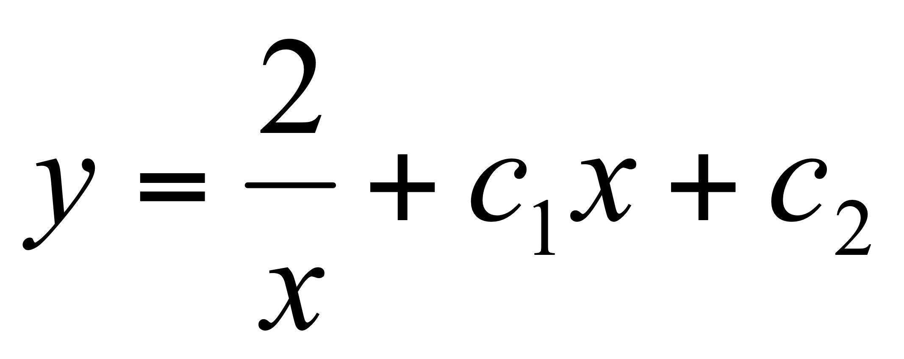 E) 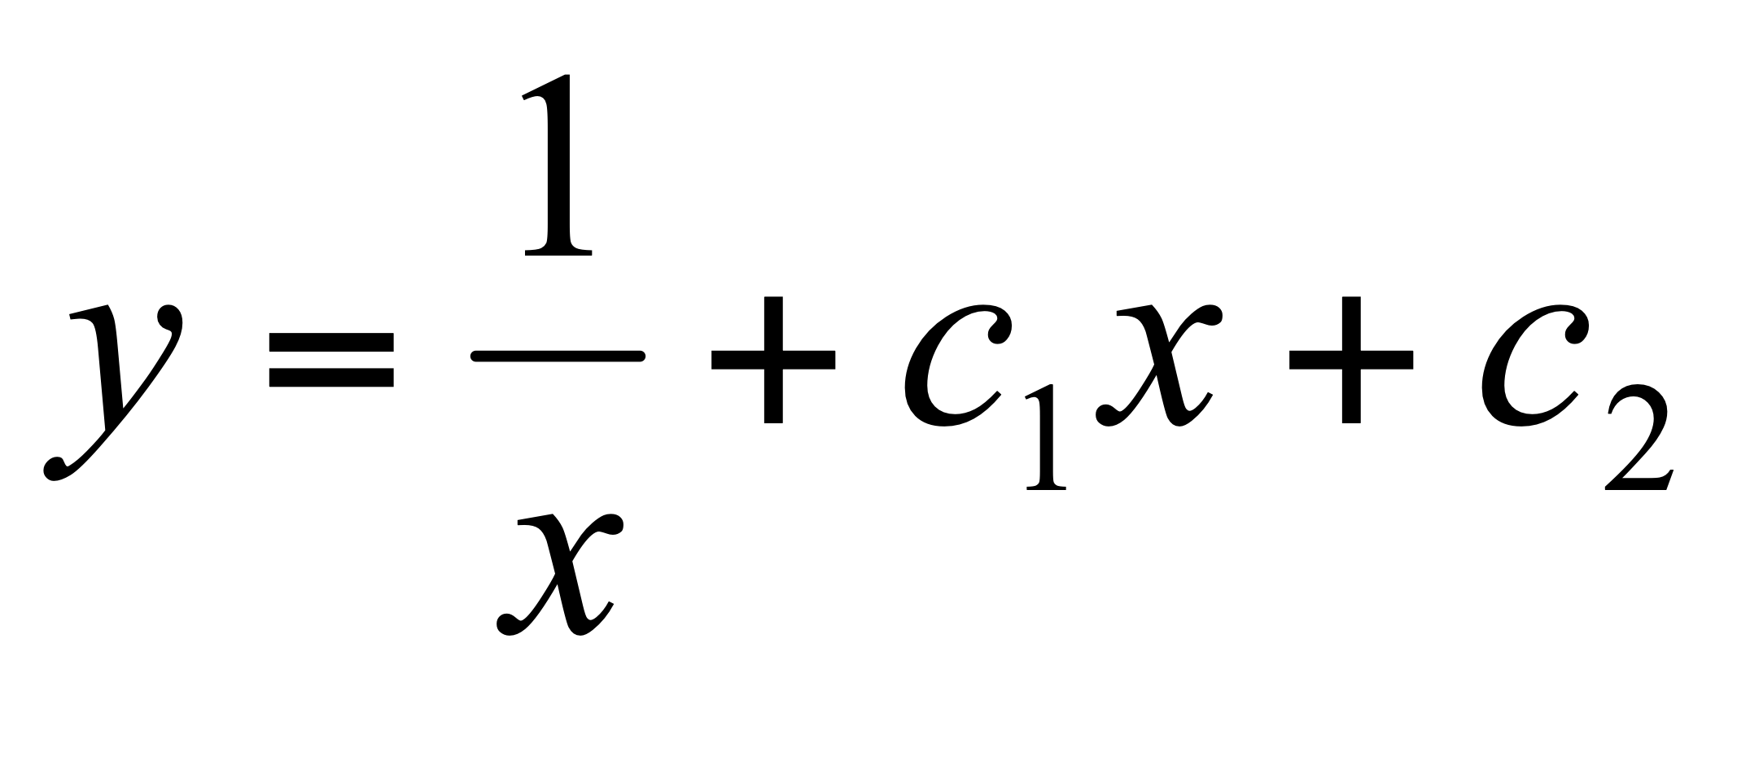

5. Укажите общий член Un ряда: 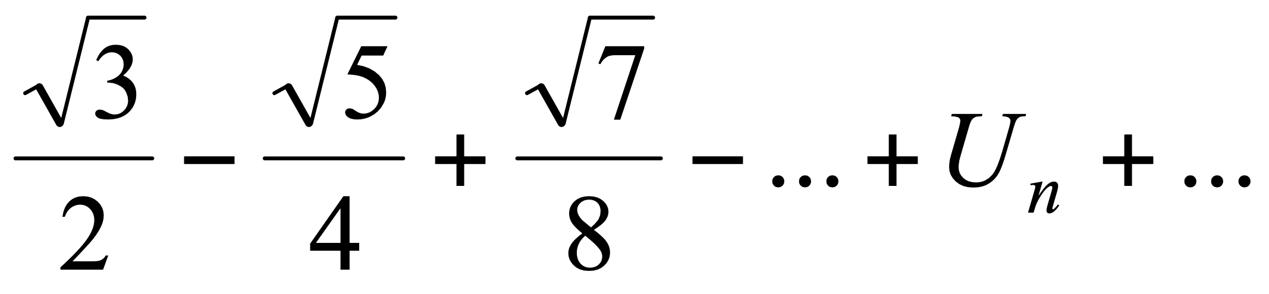

A) 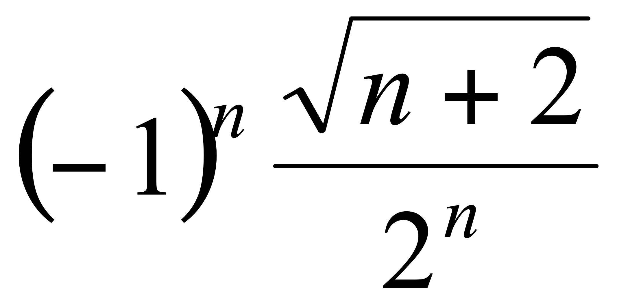 B) 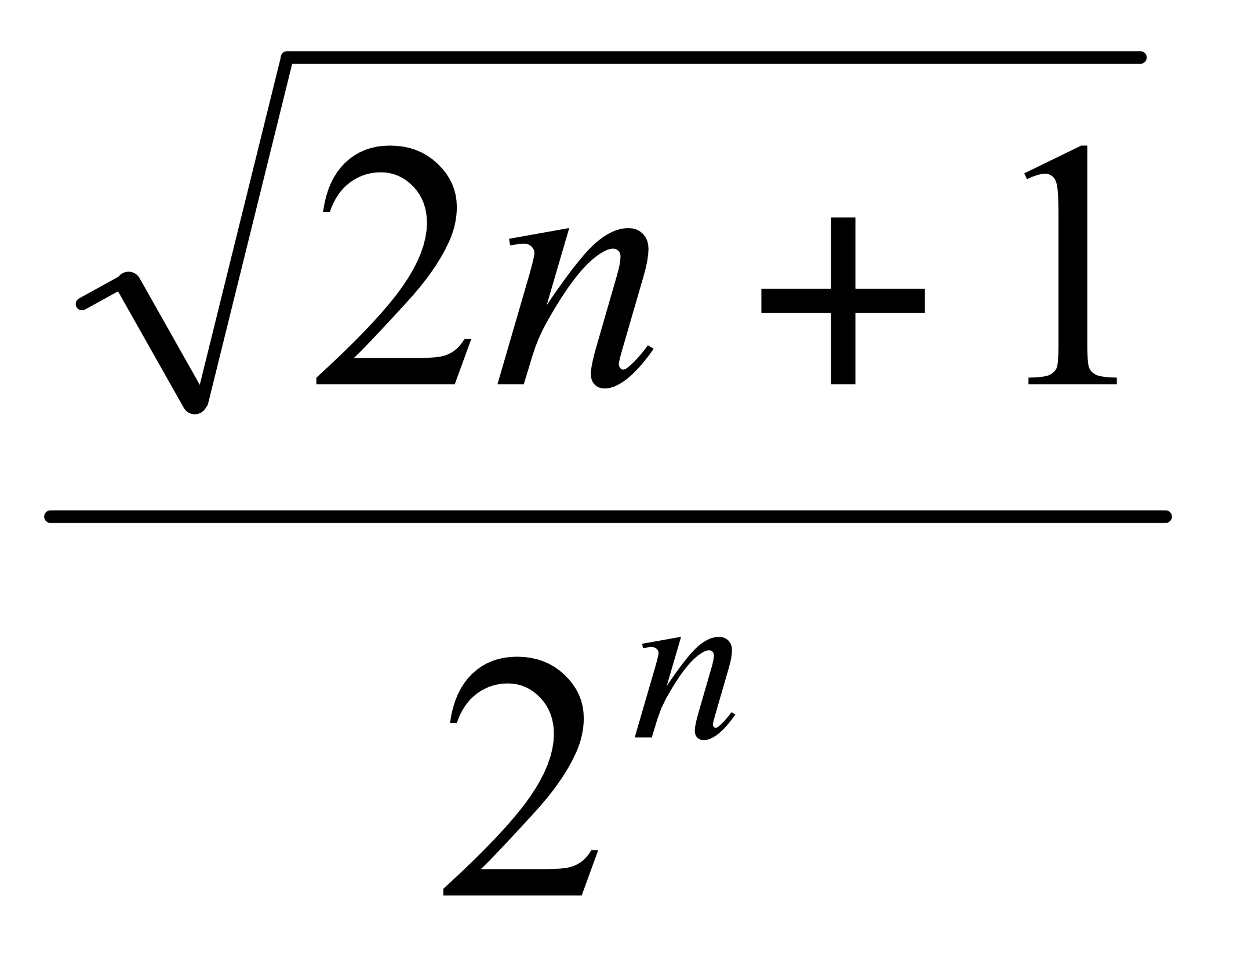 C) 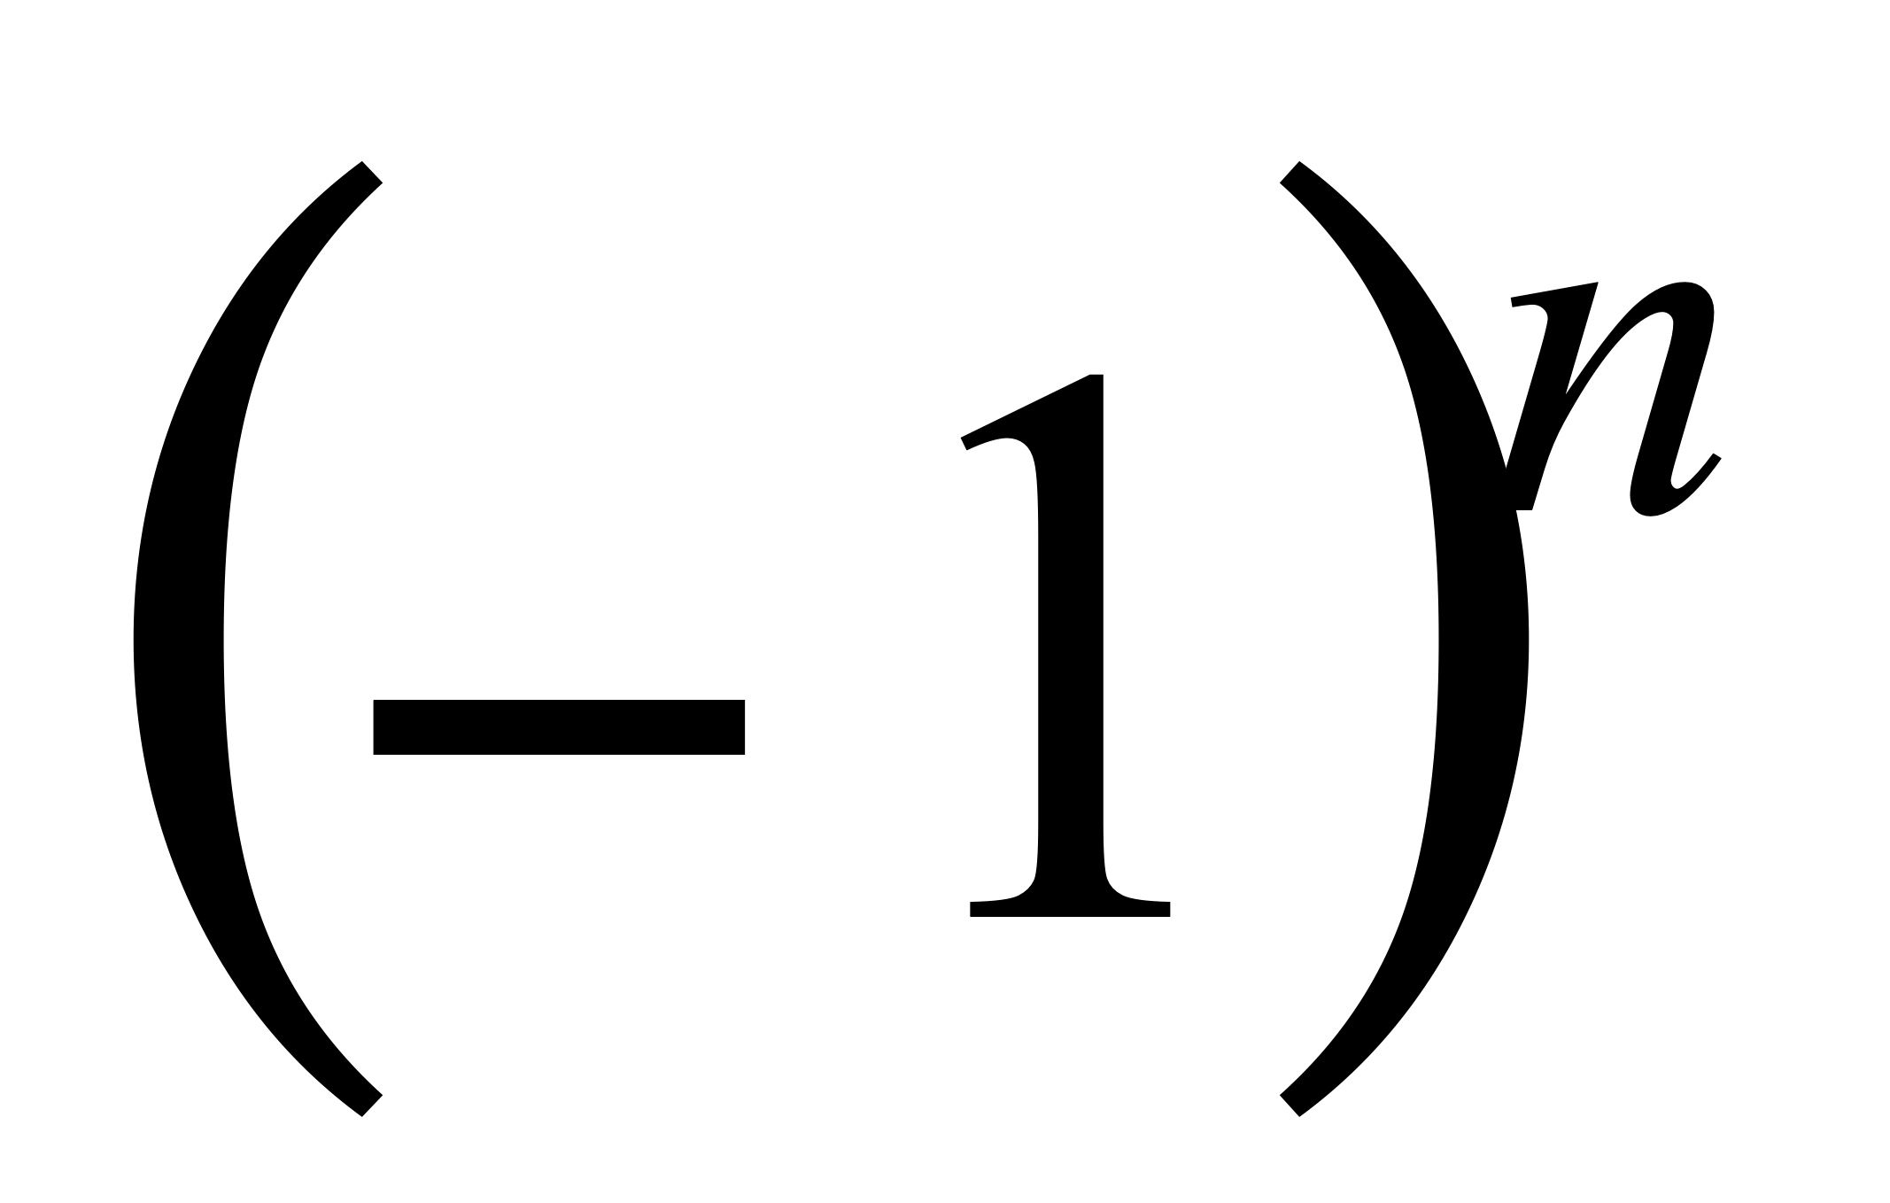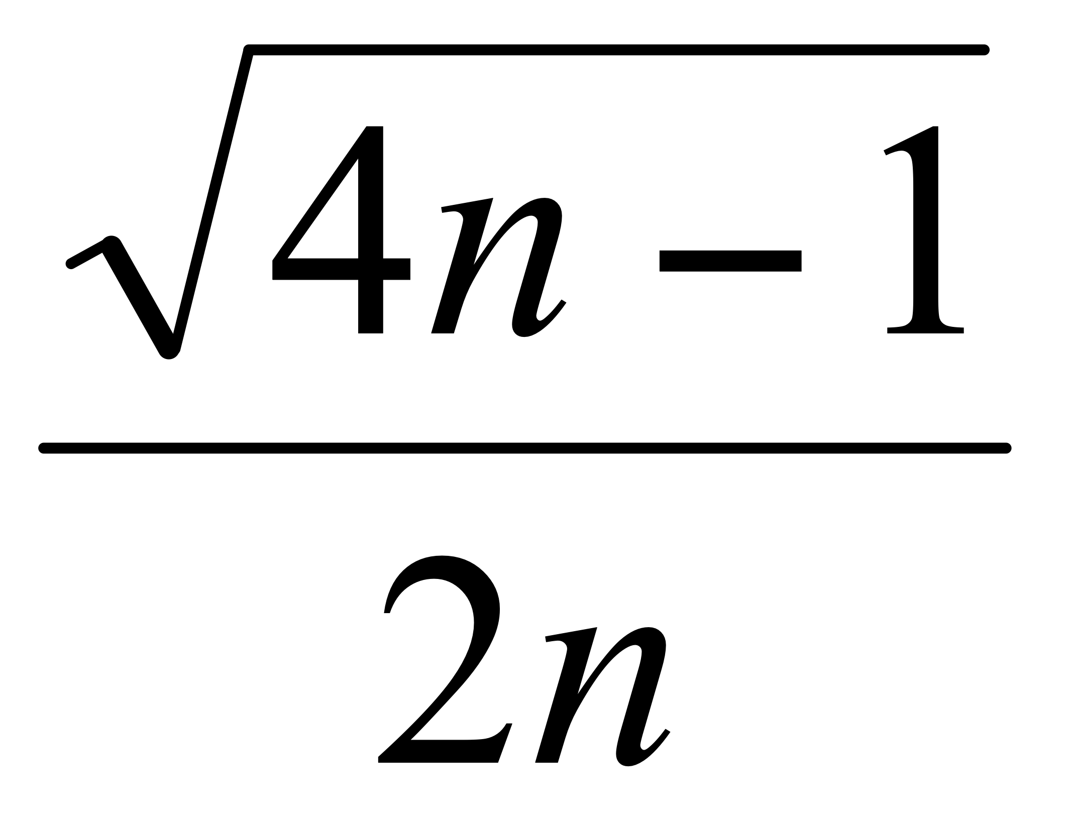

D) 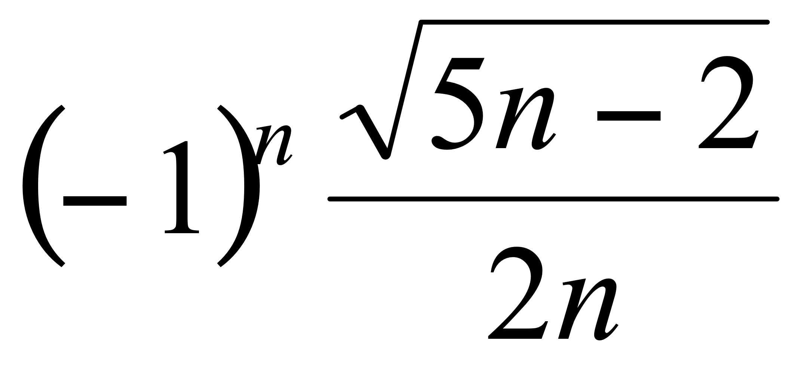 E) 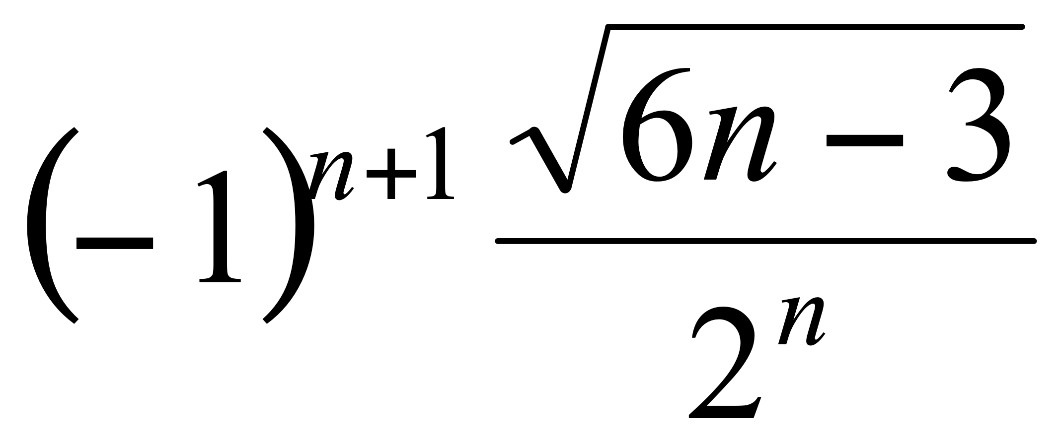

6. Найти градиент функции 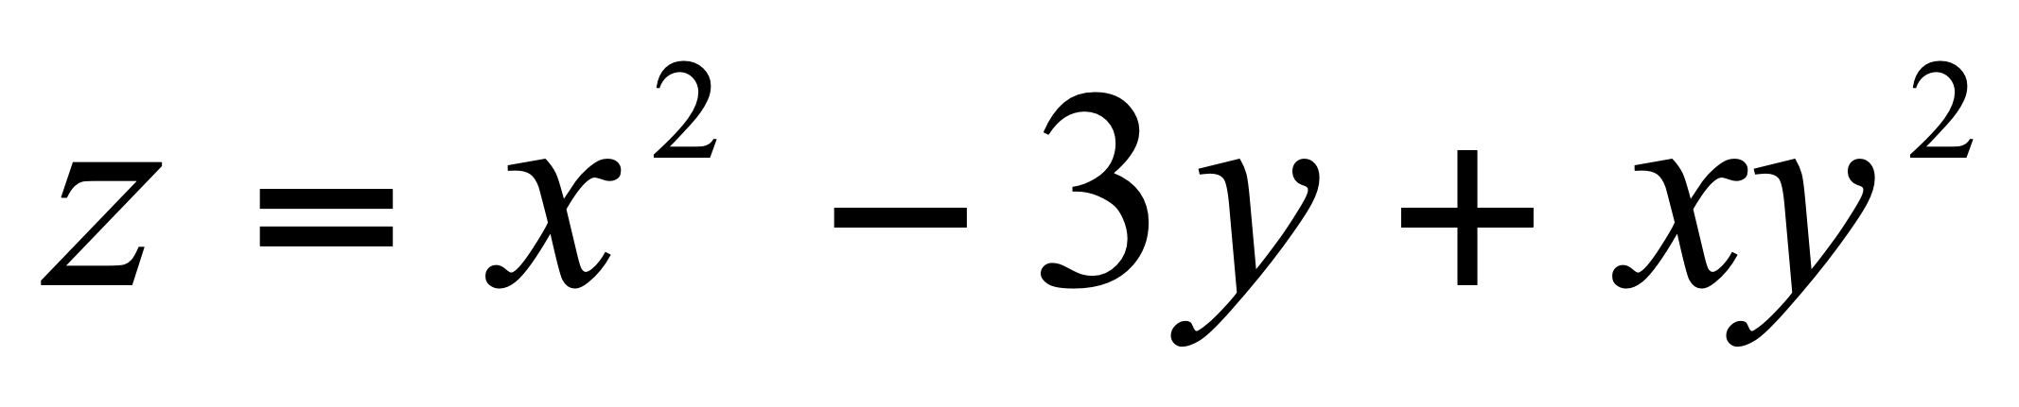 в точке М(0;1).

7. Вычислить , где , 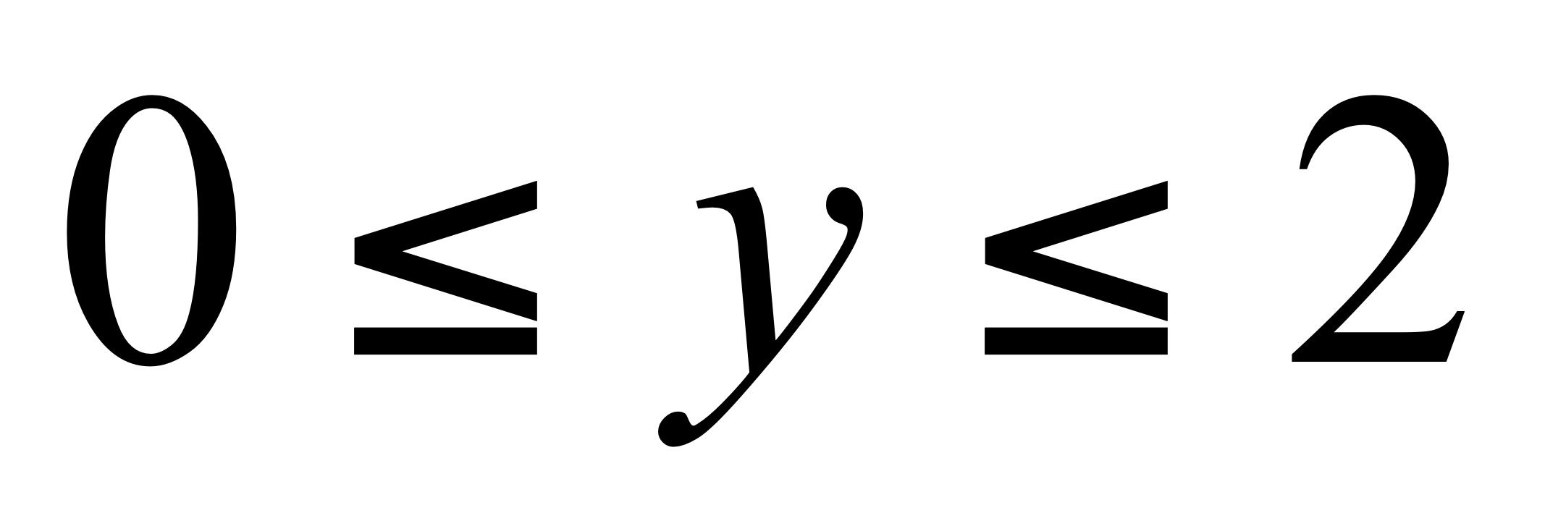.

8. Найти общее решение уравнения 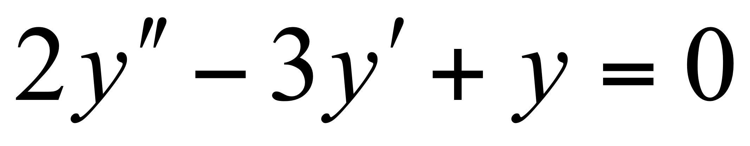.

9. С помощью признака Даламбера исследуйте на сходимость числовой ряд 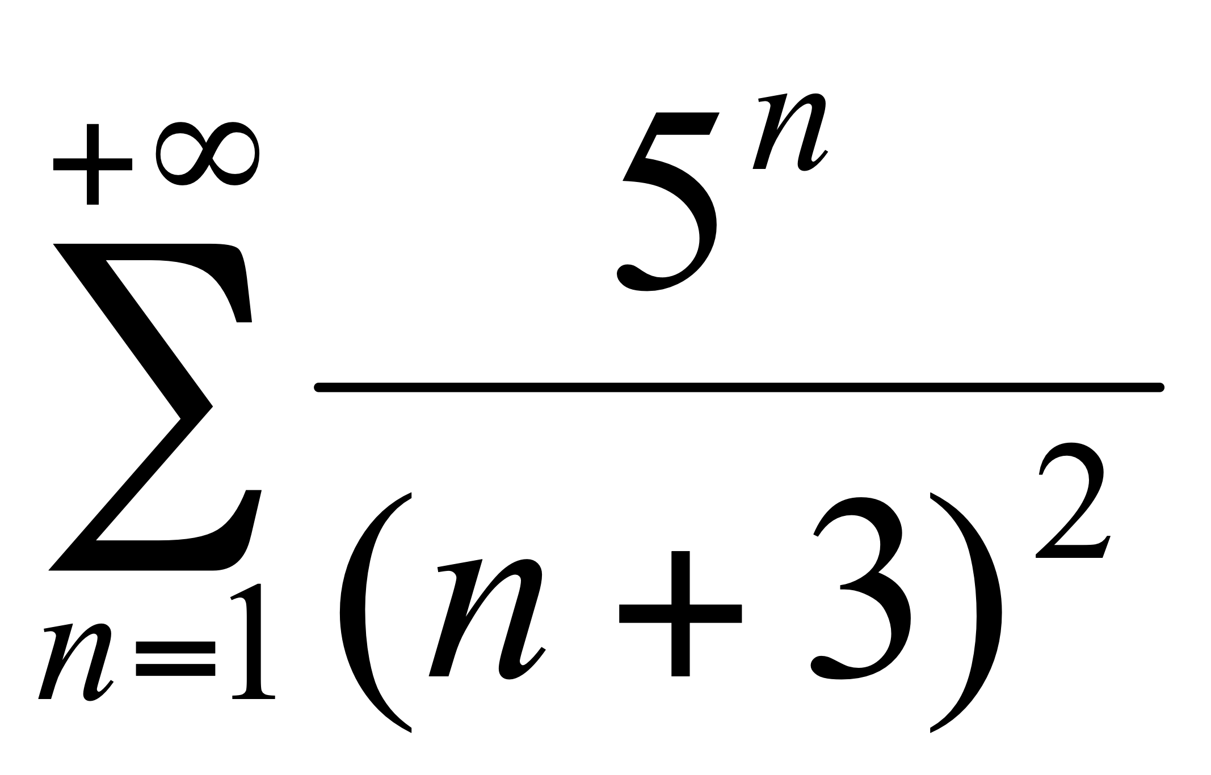.

10. Исследовать сходимость знакопеременного ряда 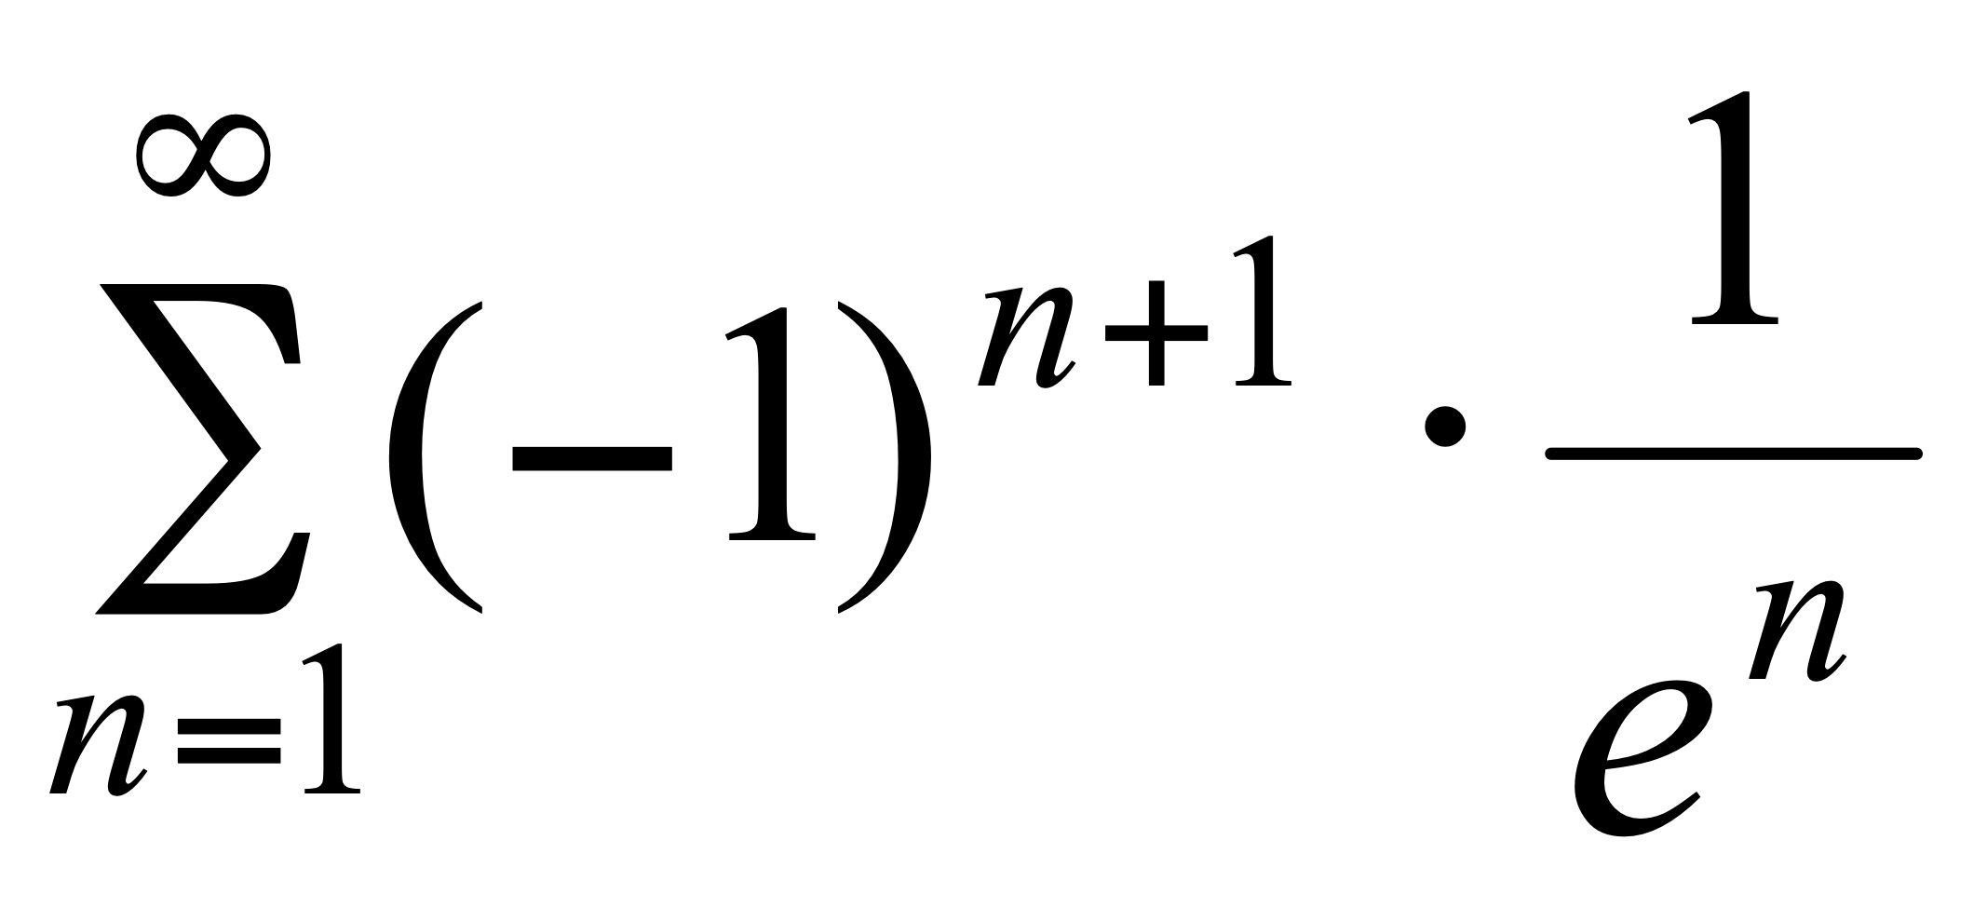.

11. Найдите экстремум функции 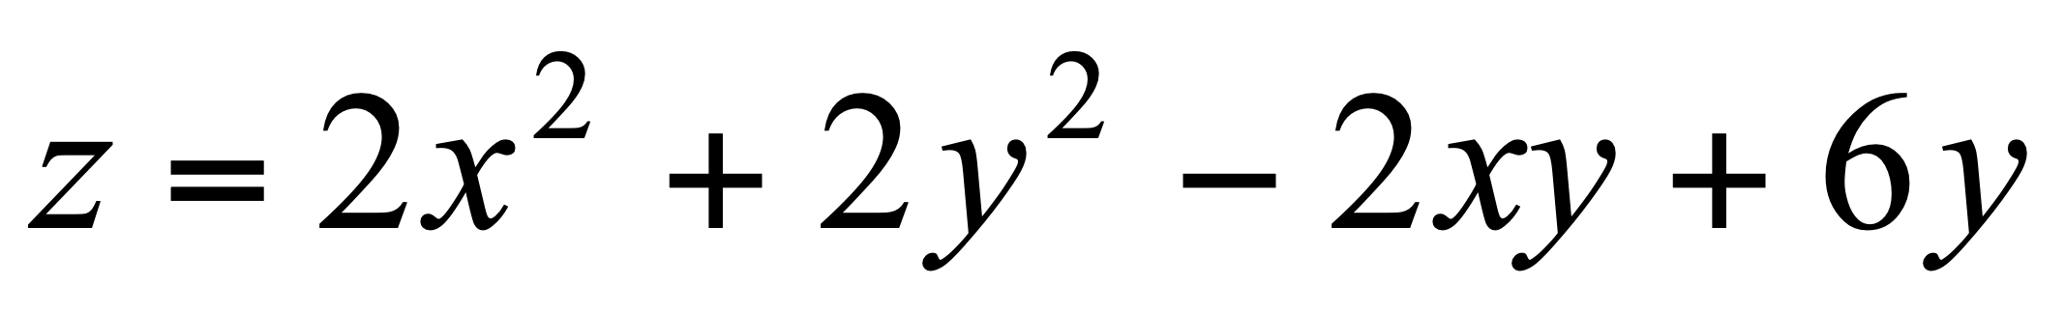.

12. Вычислить массу пластинки, ограниченной прямыми 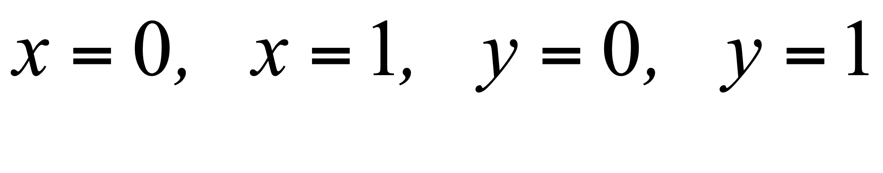, если плотность задана функцией 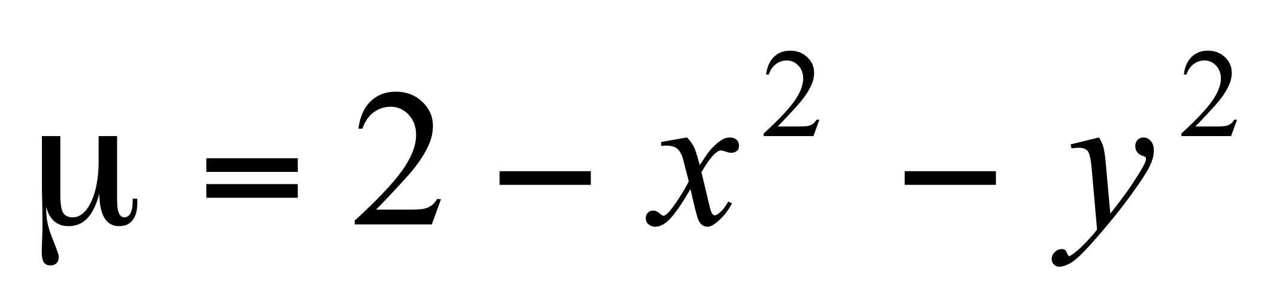.

13. Найти общее решение уравнения 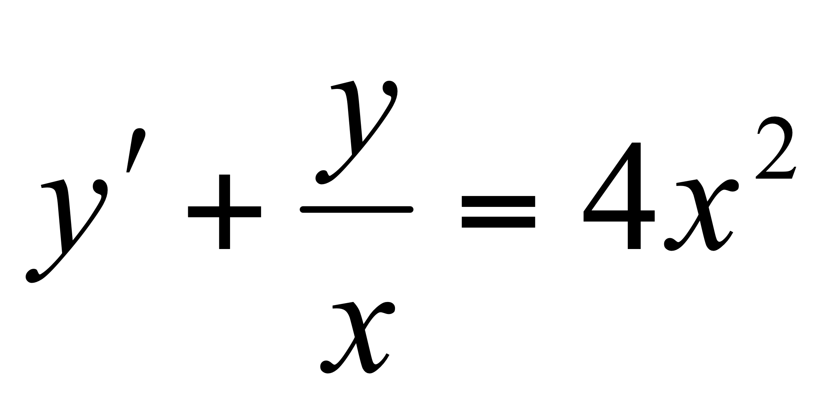.

14. Найти общее решение линейного неоднородного дифференциального уравнения 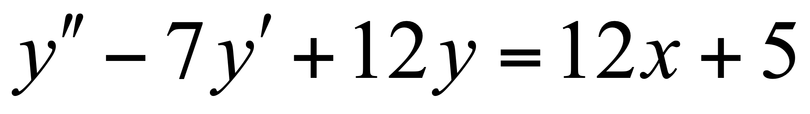.

15. Найти область сходимости ряда 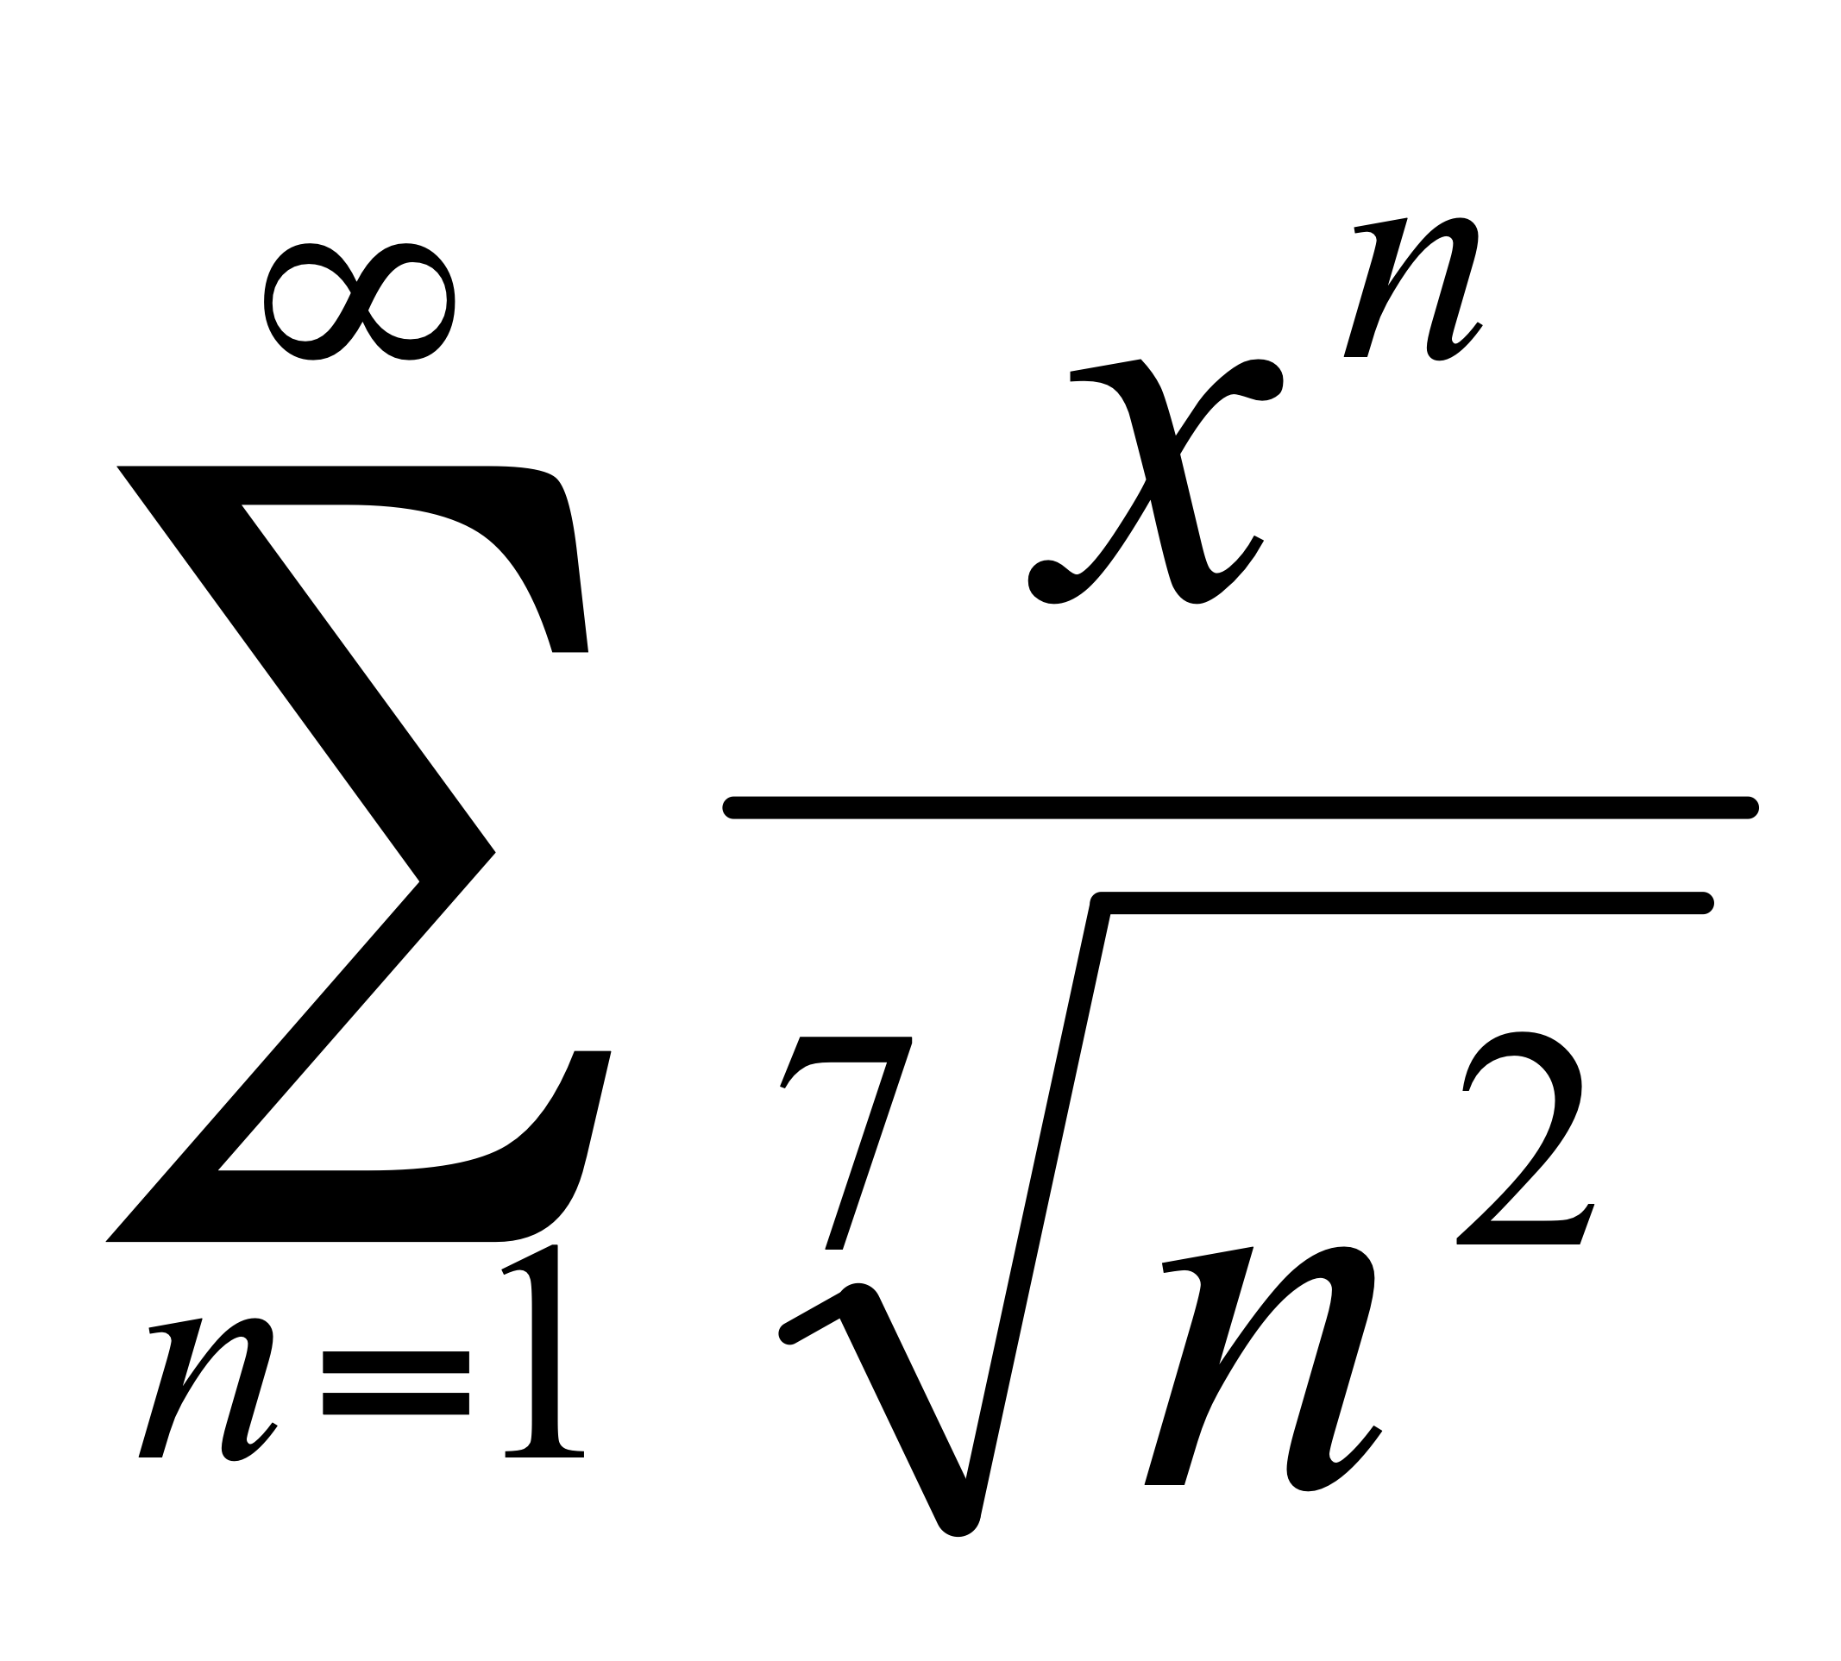.

ст. преподаватель _________________ Дронсейка И.П.

_____________________________________________________________________________

ВОСТОЧНО-КАЗАХСТАНСКИЙ ГОСУДАРСТВЕННЫЙ ТЕХНИЧЕСКИЙ

УНИВЕРСИТЕТ им. Д. СЕРИКБАЕВА

УТВЕРЖДАЮ

зав.кафедрой/декан факультета/школы

"МиКМ" Рахметуллина Ж.Т.

23 апреля 2019 г.

Э**КЗАМЕНАЦИОННЫЙ БИЛЕТ**

по дисциплине Математика 2 (2 кредита)

специальность ФНоЗ

1. Радиус сходимости  степенного ряда 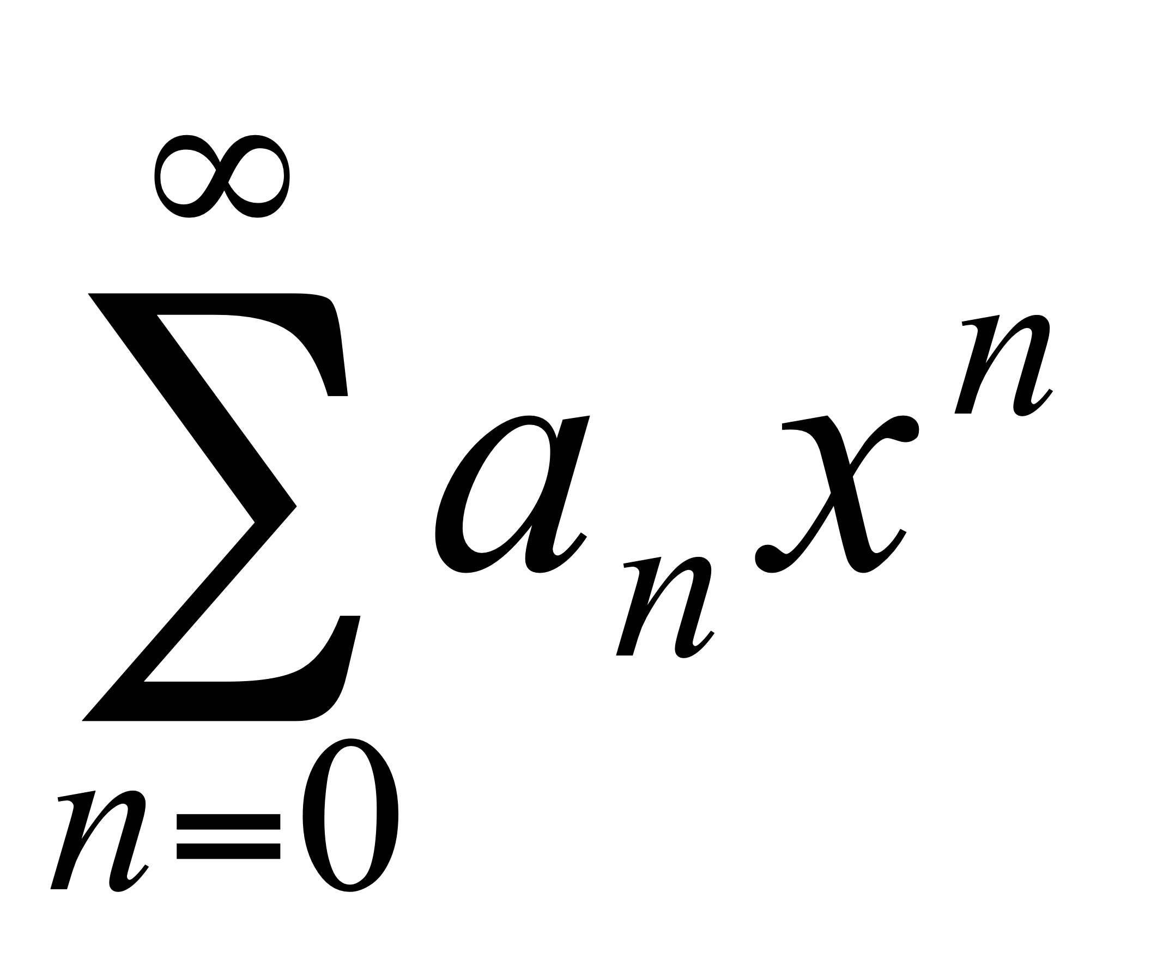 вычисляется по формуле:

A) 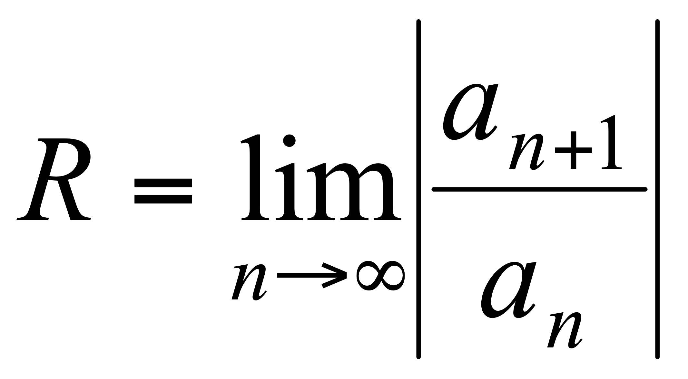 B) 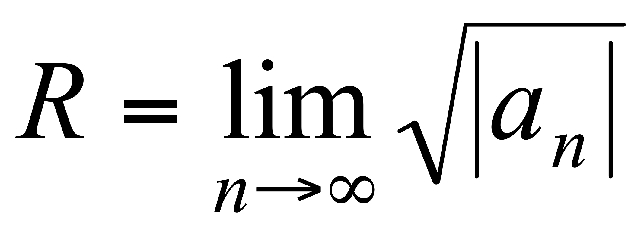 C) 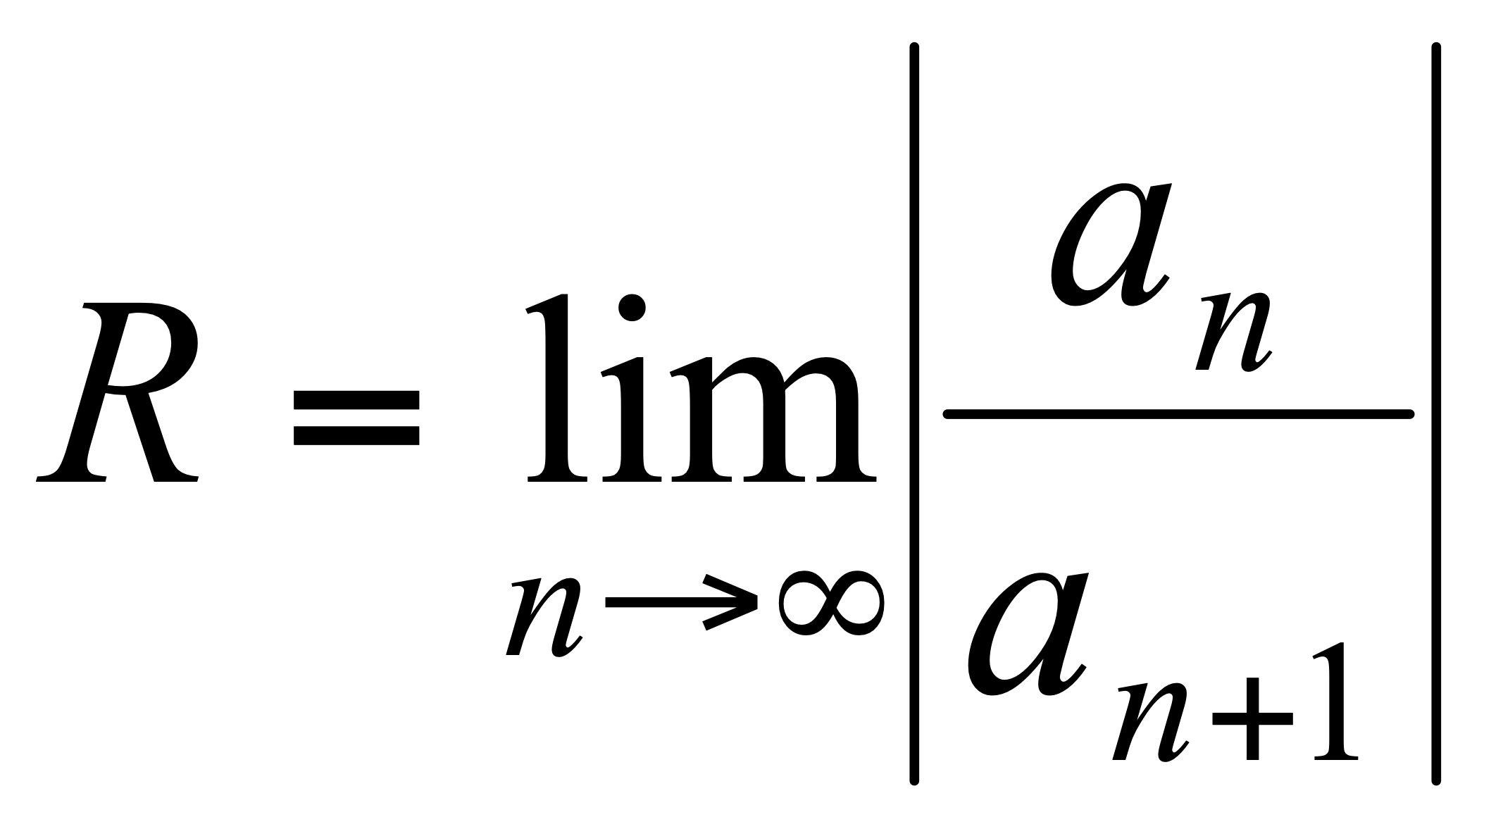

D) 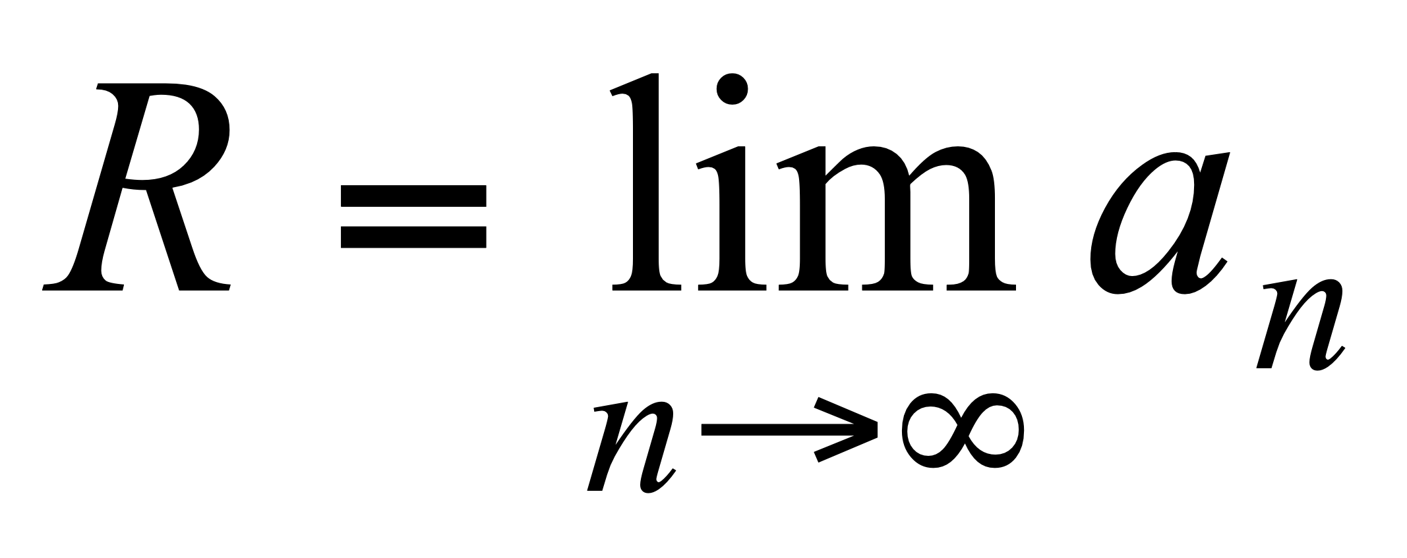 E) 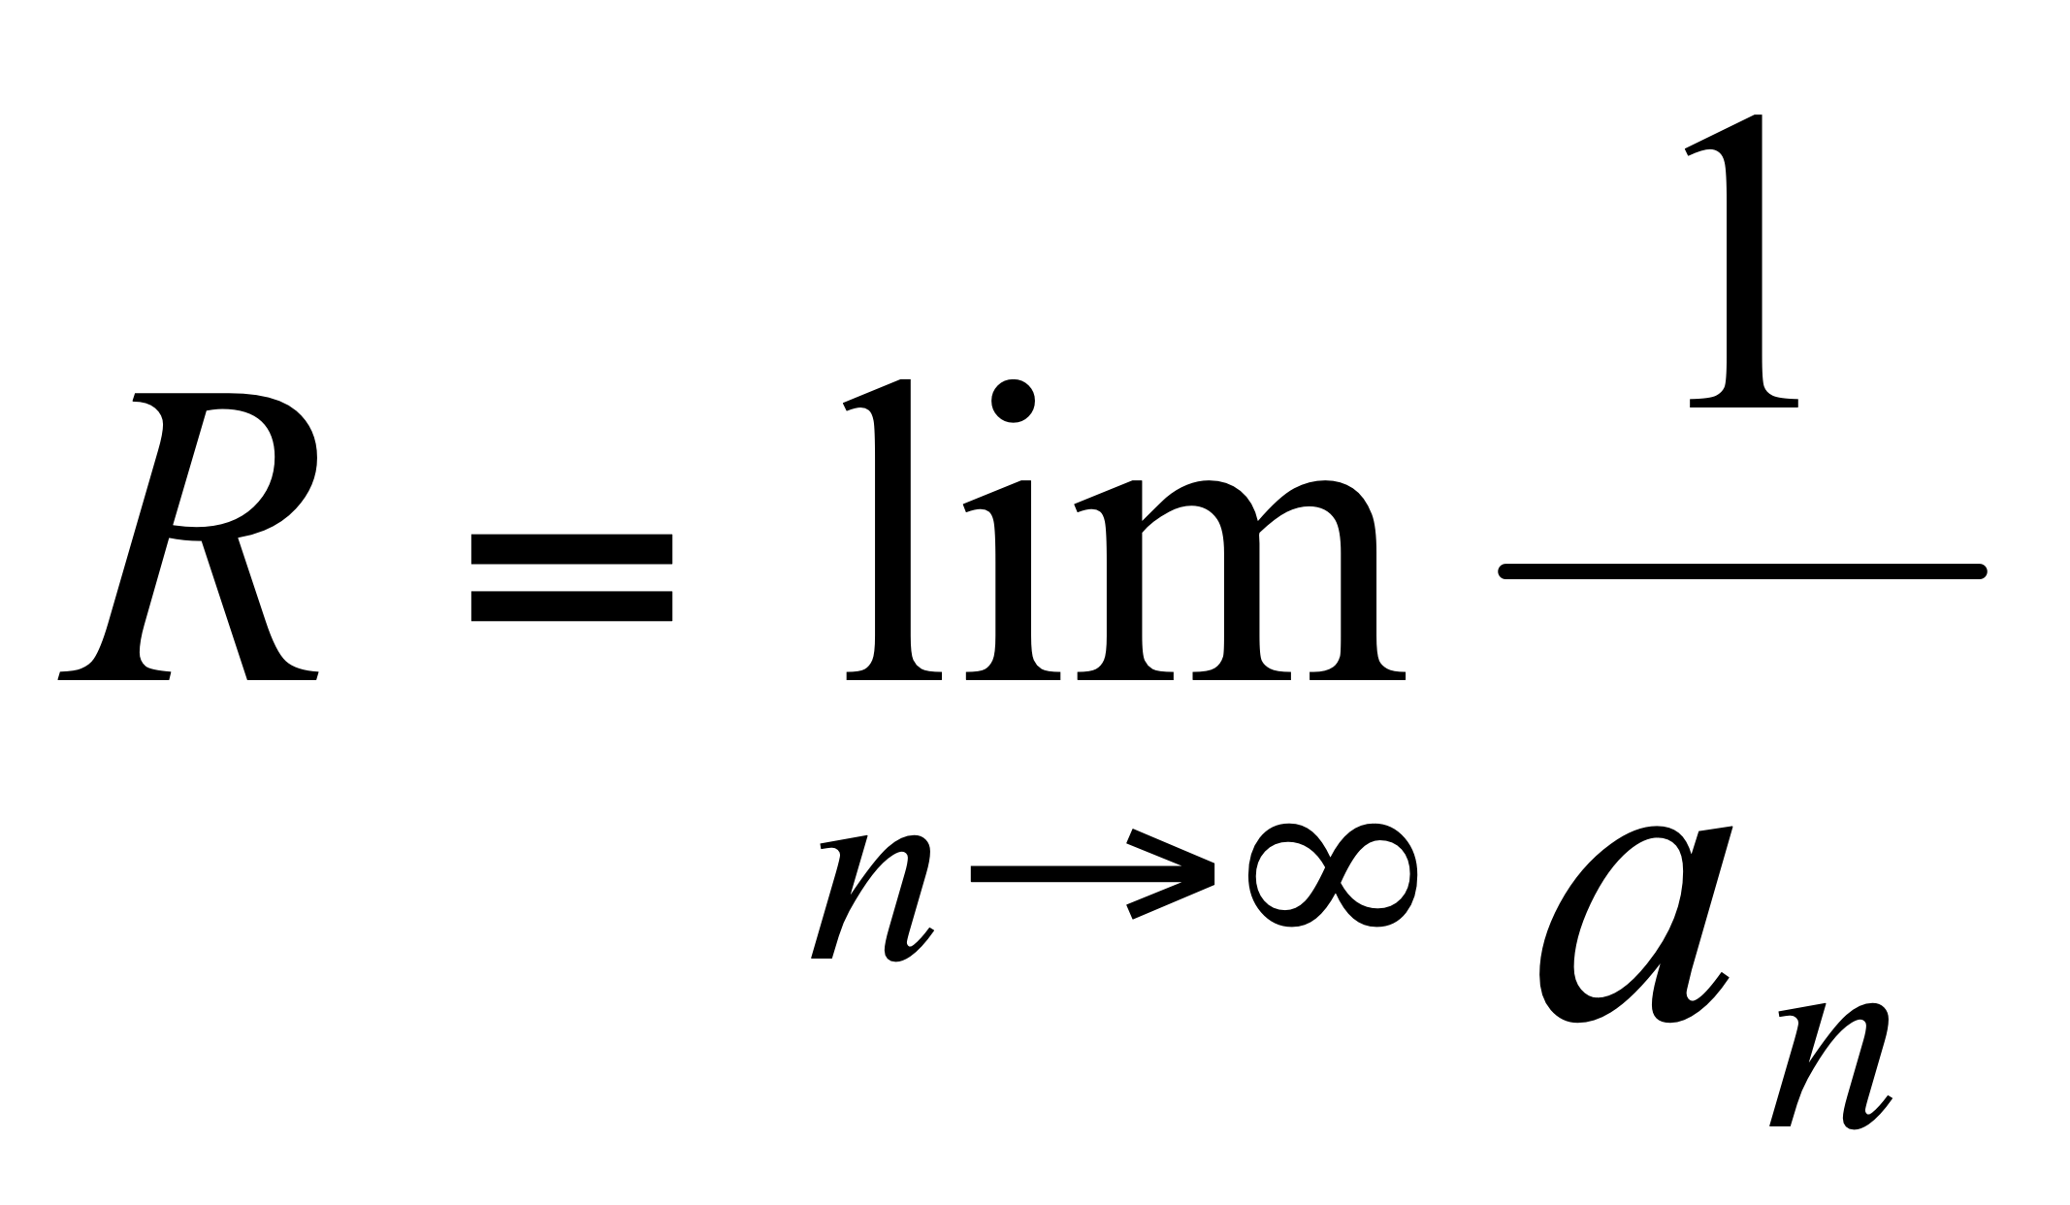

2. Вычислить 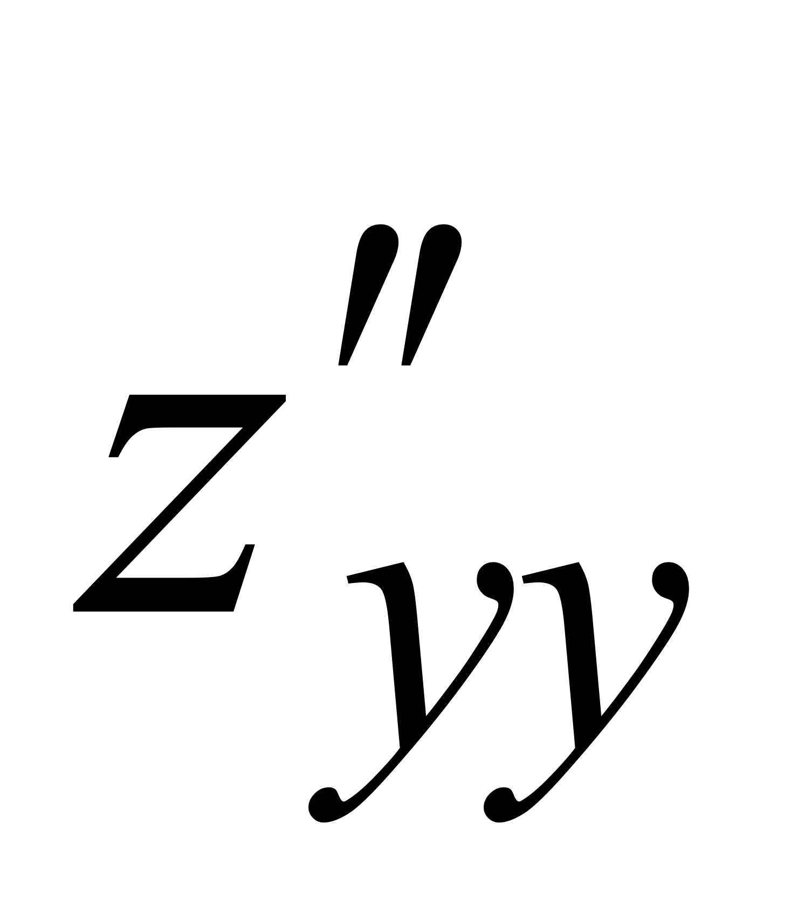 , если 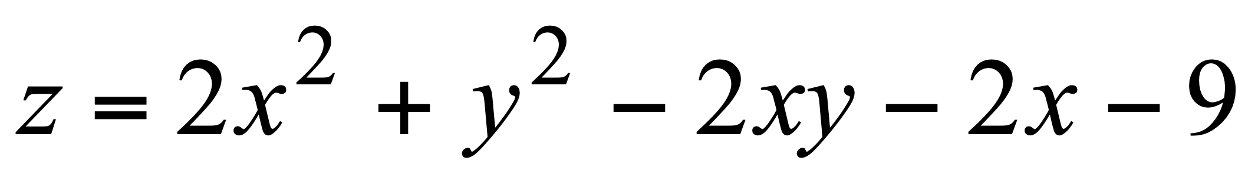.

A) 3 B) -1 C) 2 D) 7 E) -10

3. Укажите тип дифференциального уравнения 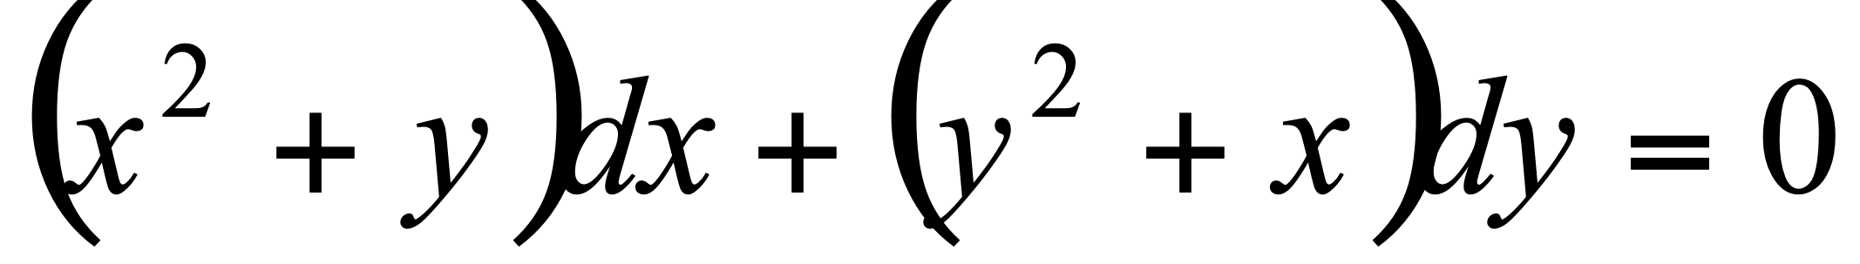.

A) однородное уравнение B) уравнение Бернулли

С) линейное уравнение D) в полных дифференциалах

E) уравнение с разделяющимися переменными

4. Найти общее решение уравнения 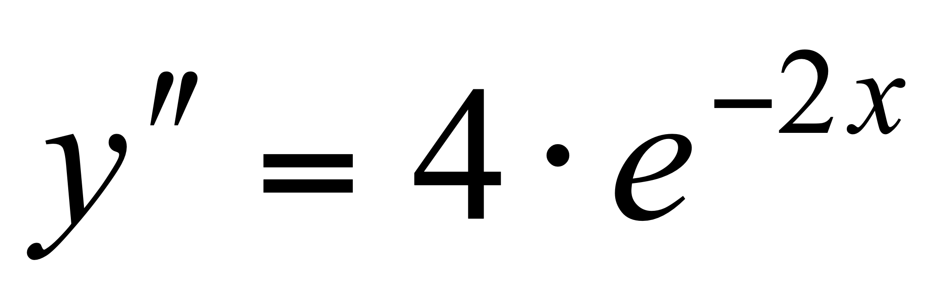.

A) 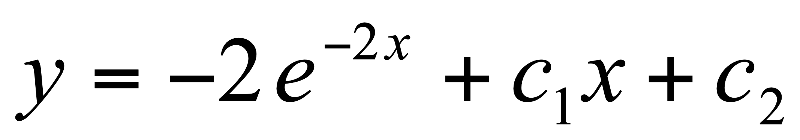 B) 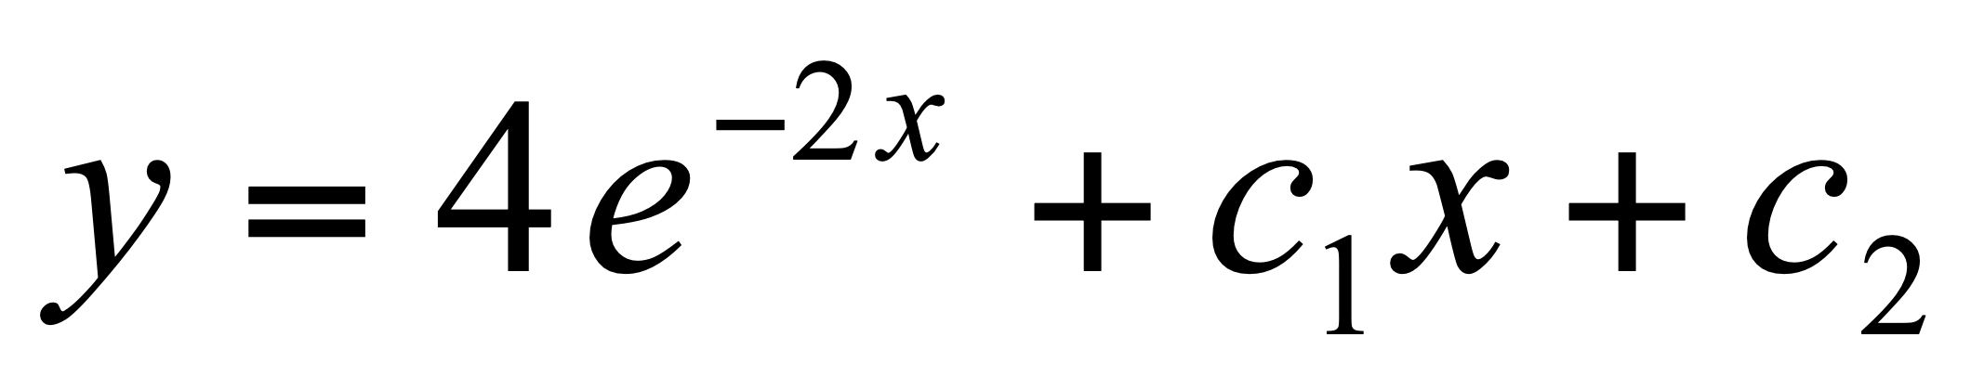 C) 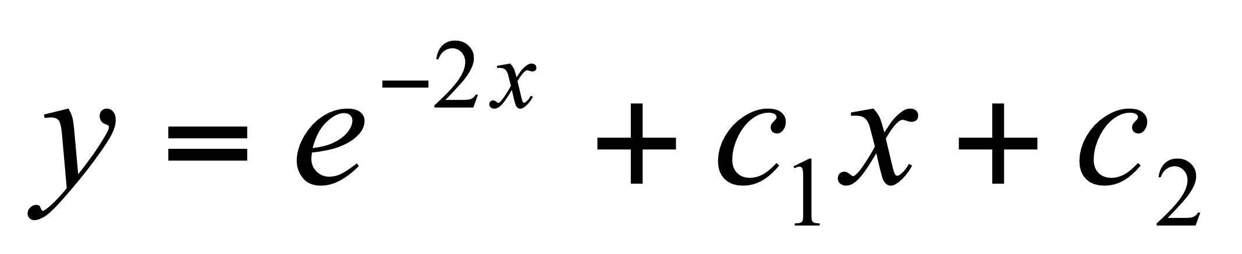

D) 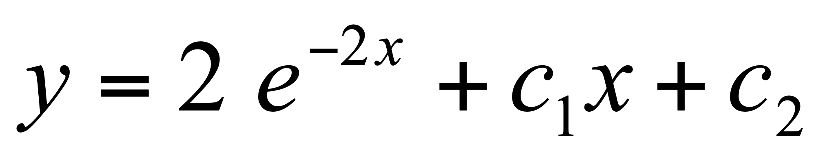 E) 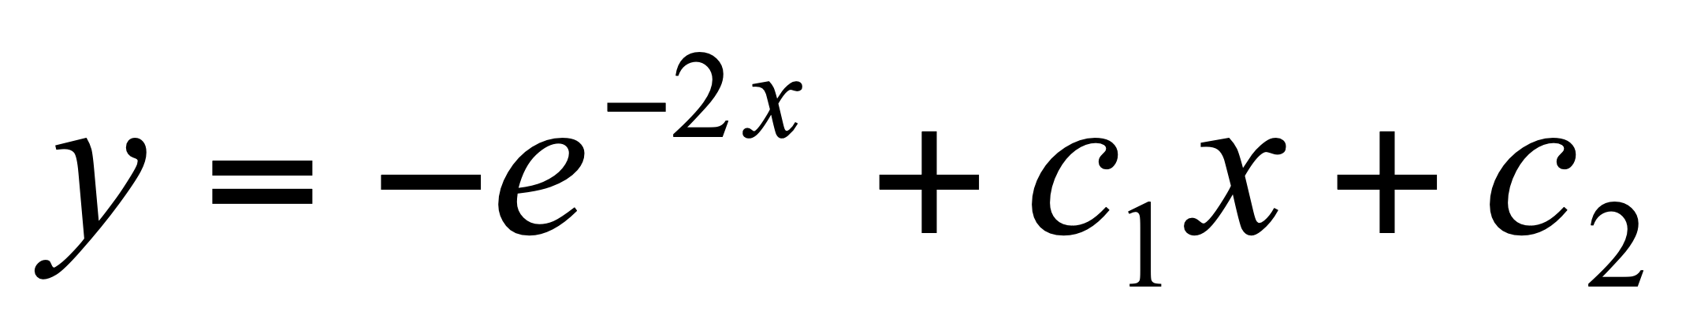

5. Укажите общий член Un ряда: 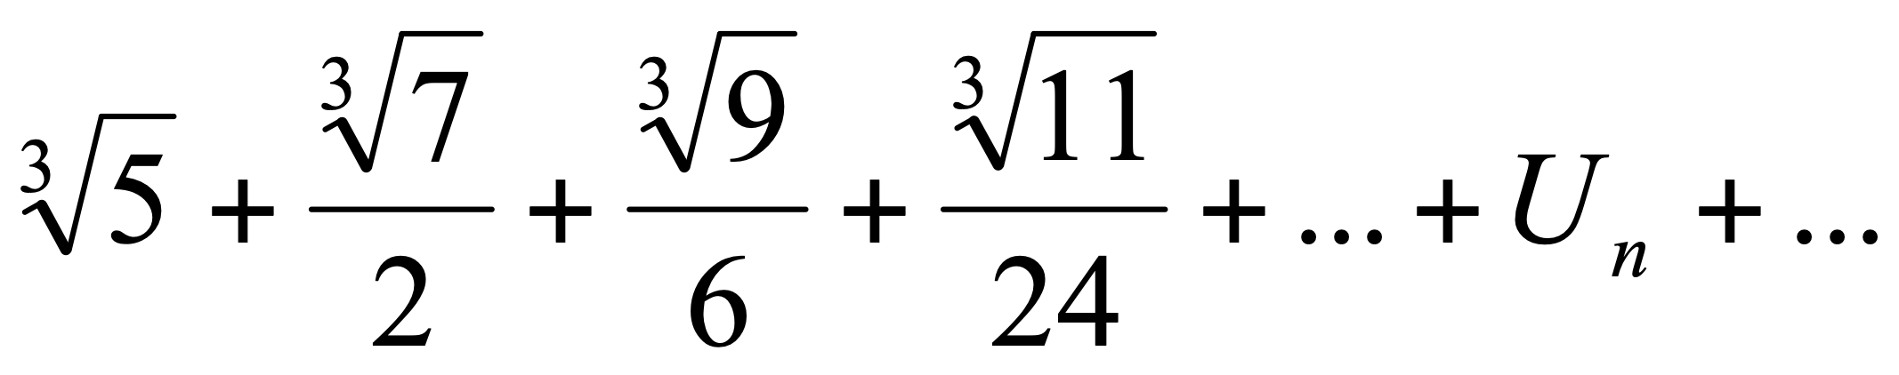

A) 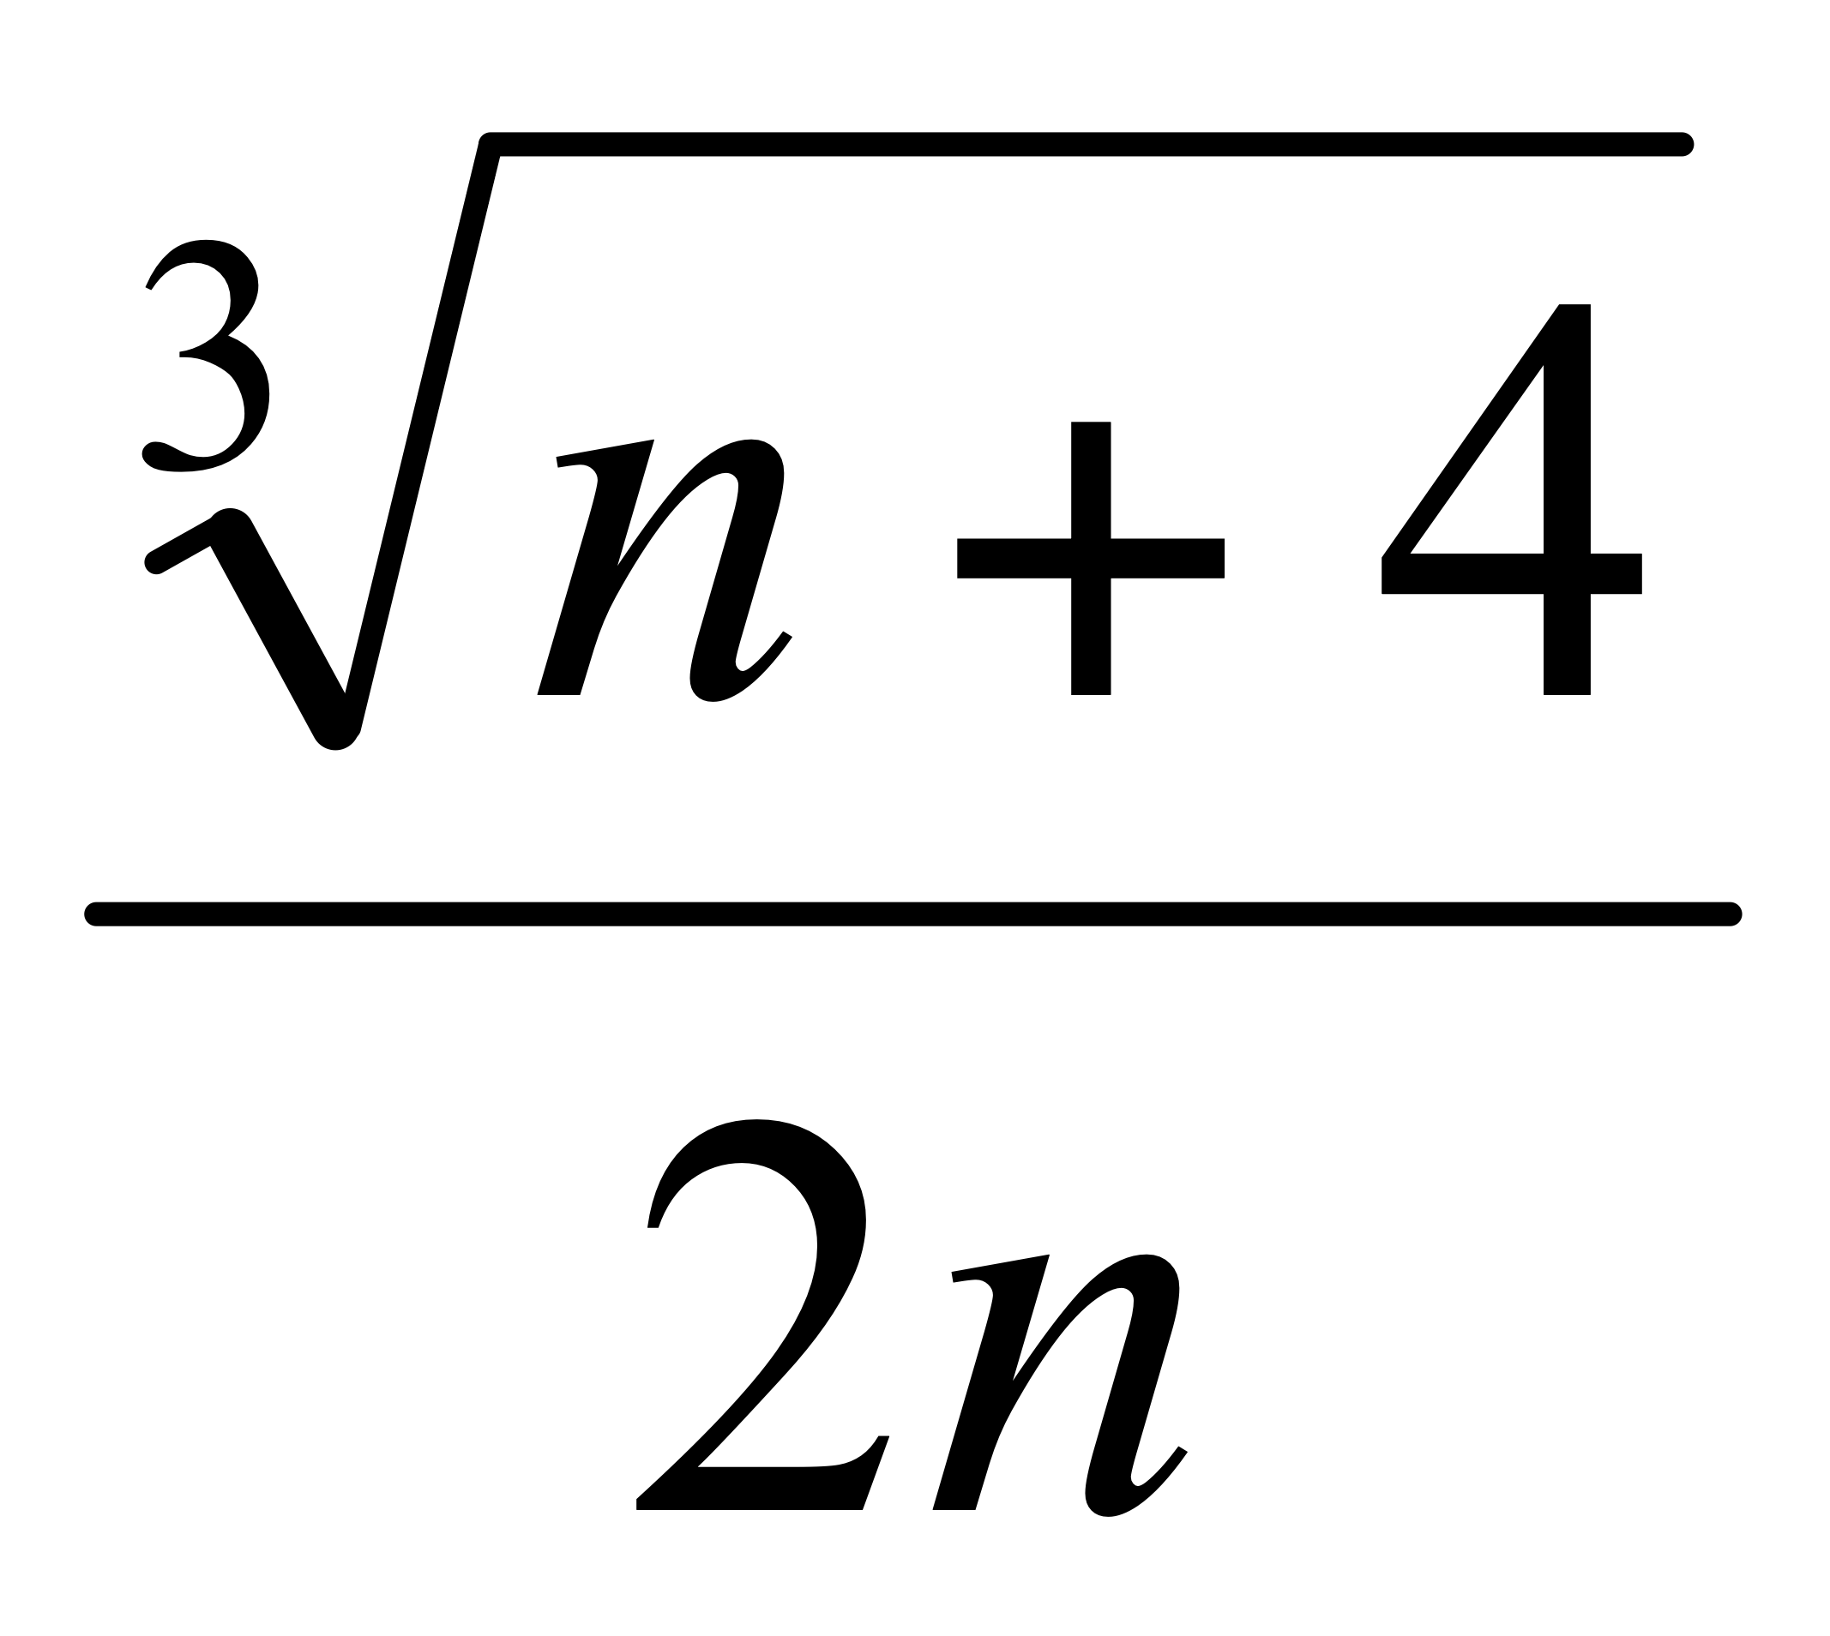 B) 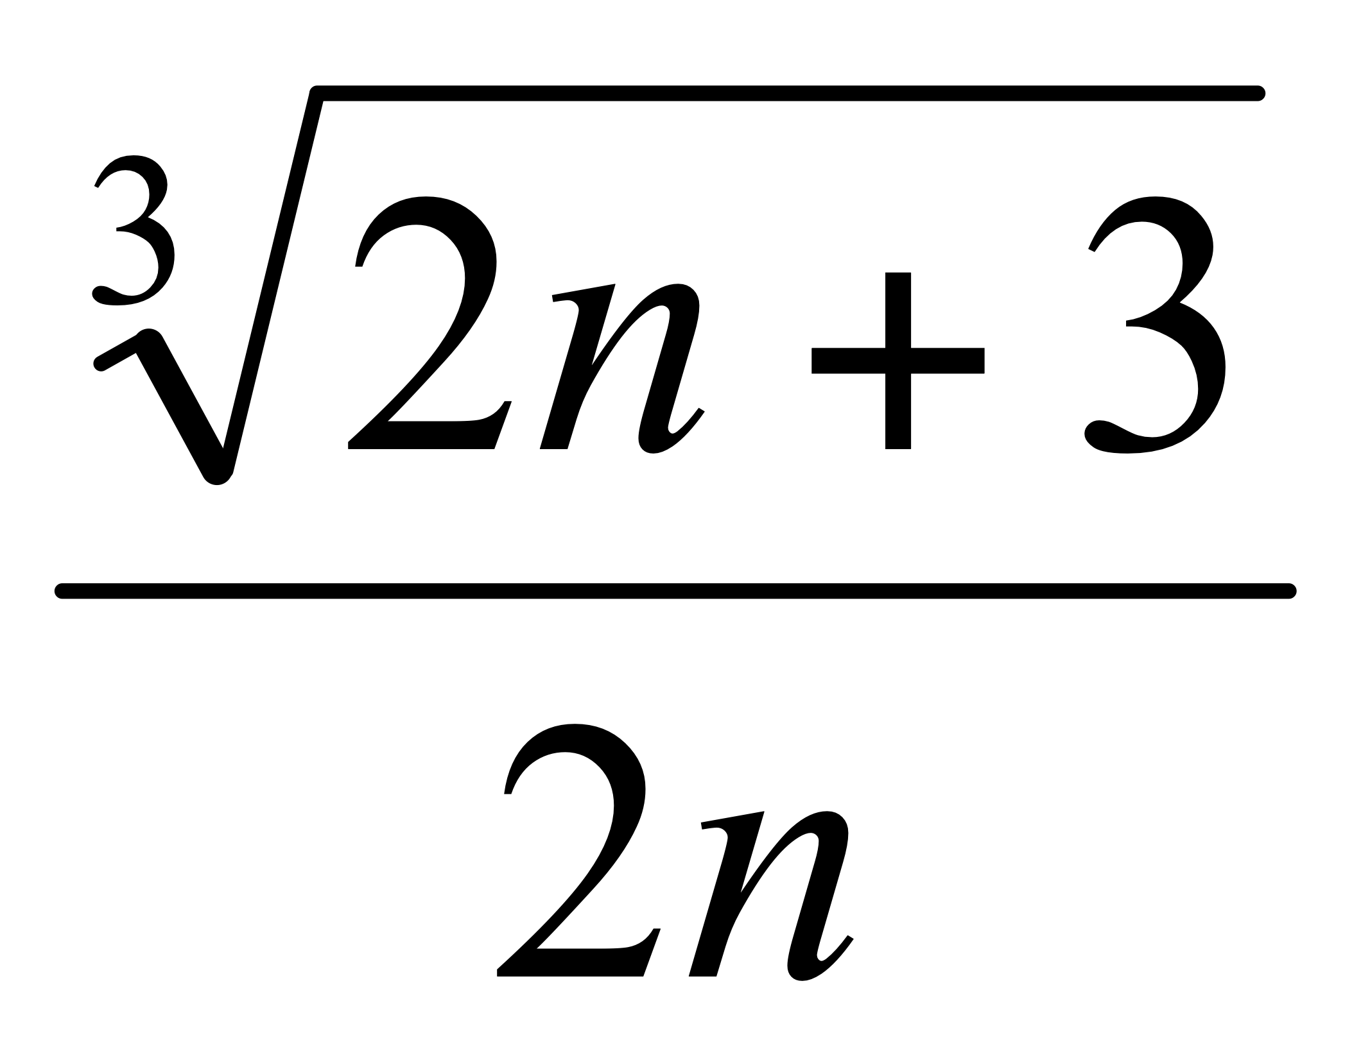 C) 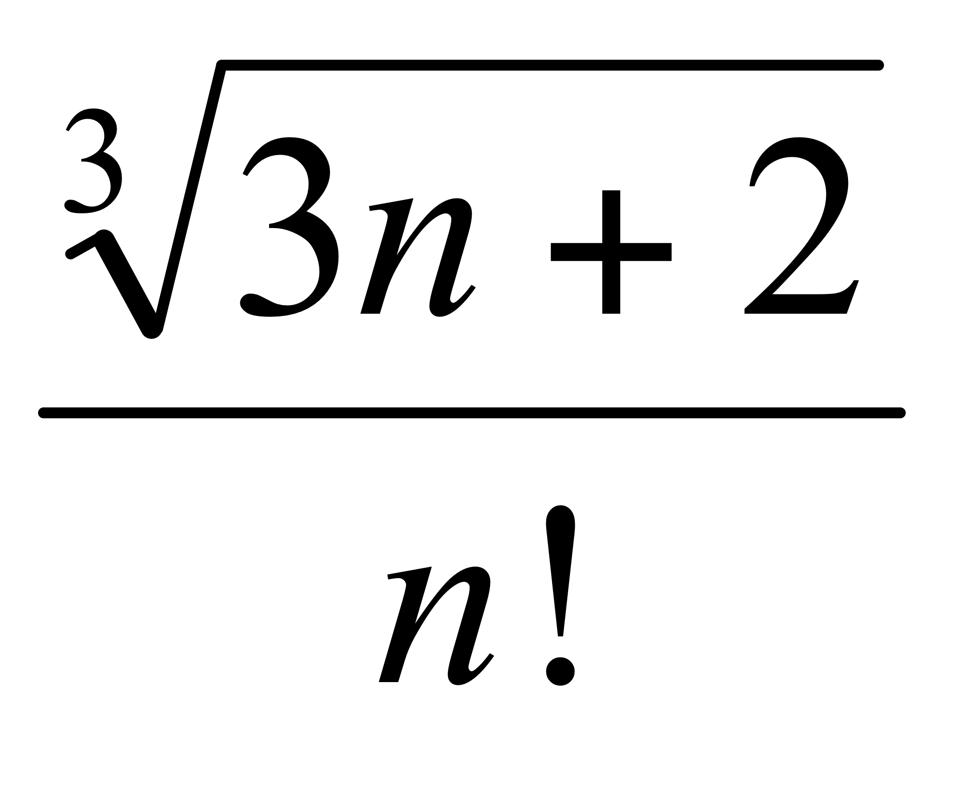 D) 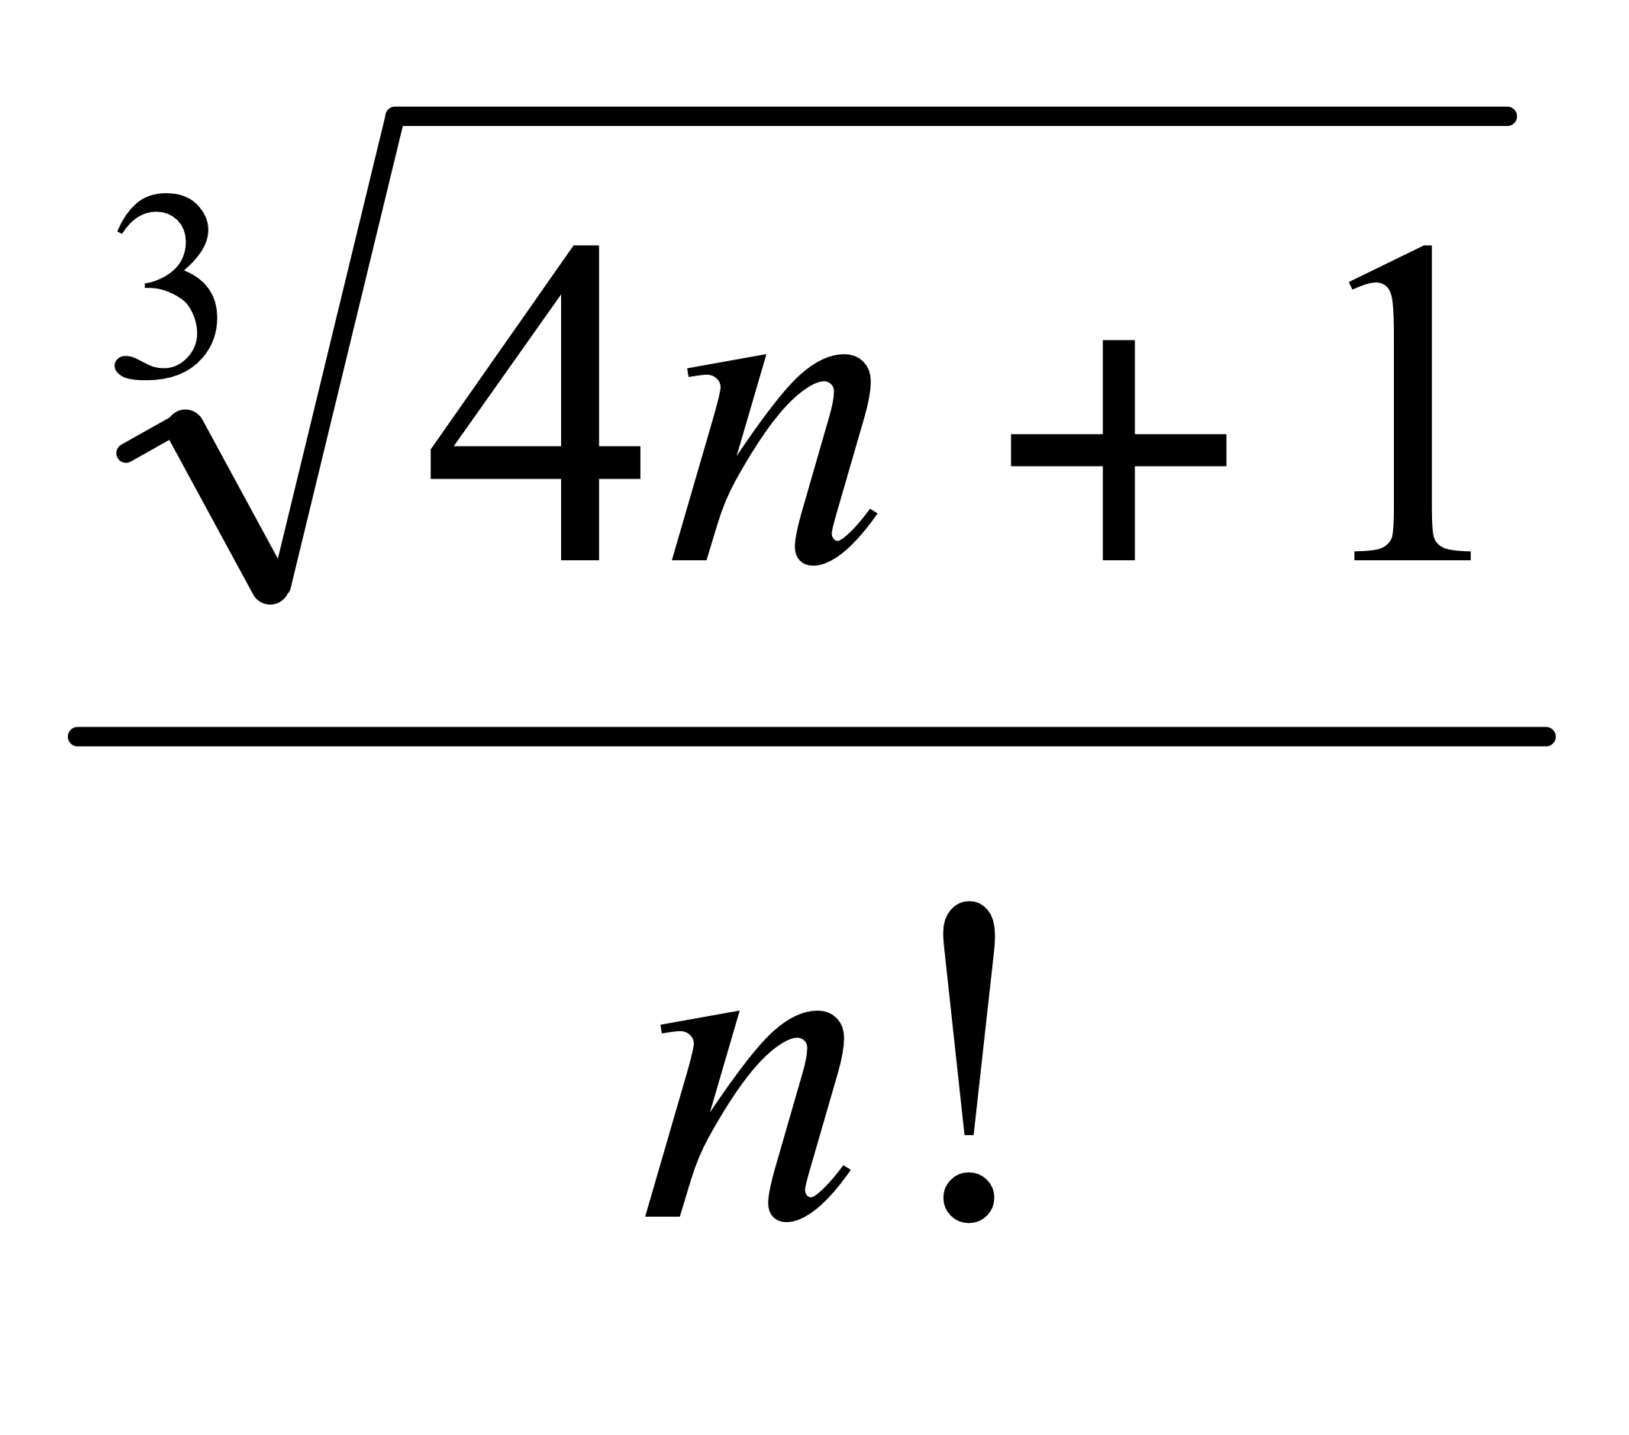 E) 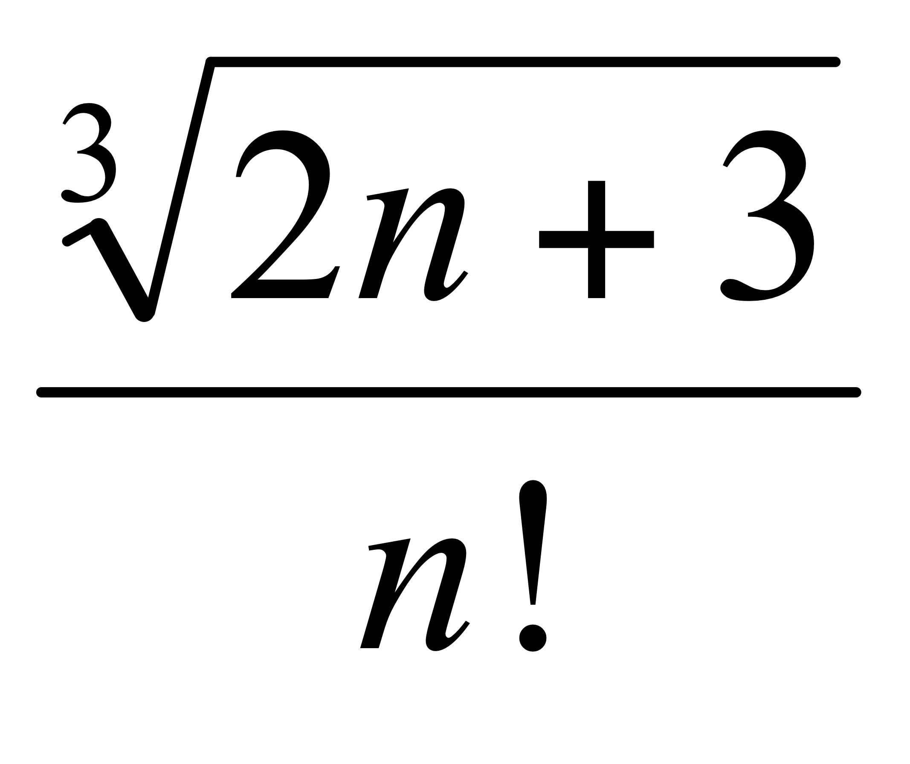

6. Найти градиент функции 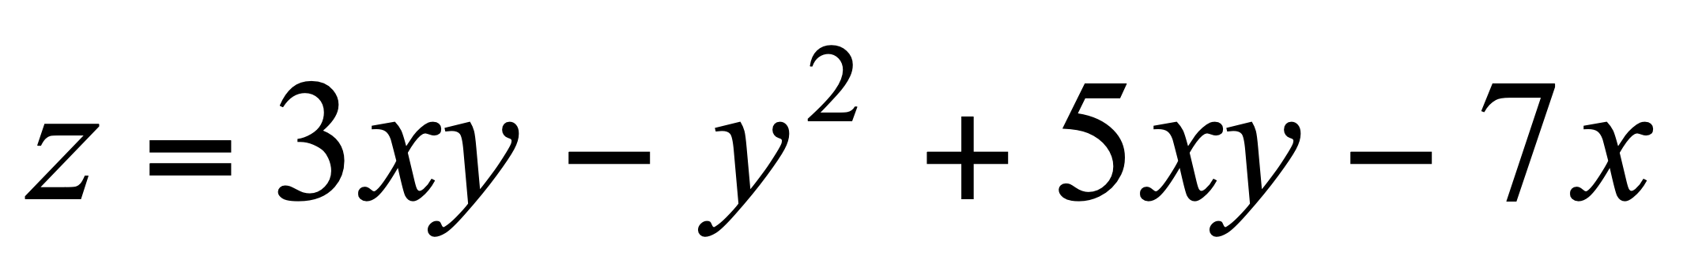 в точке М(0;1).

7. Вычислить 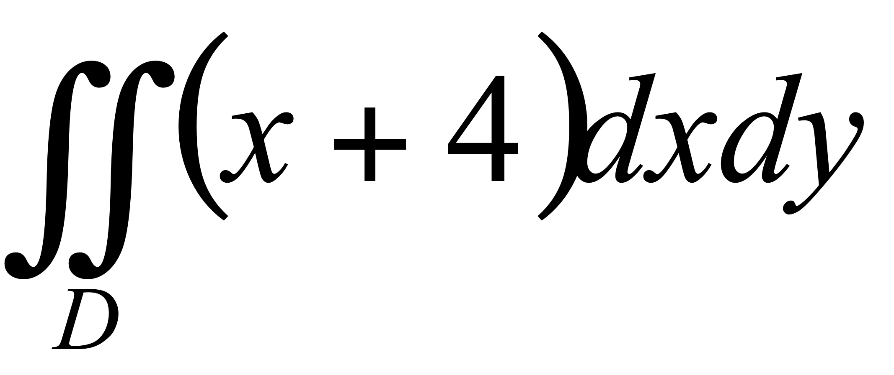, где 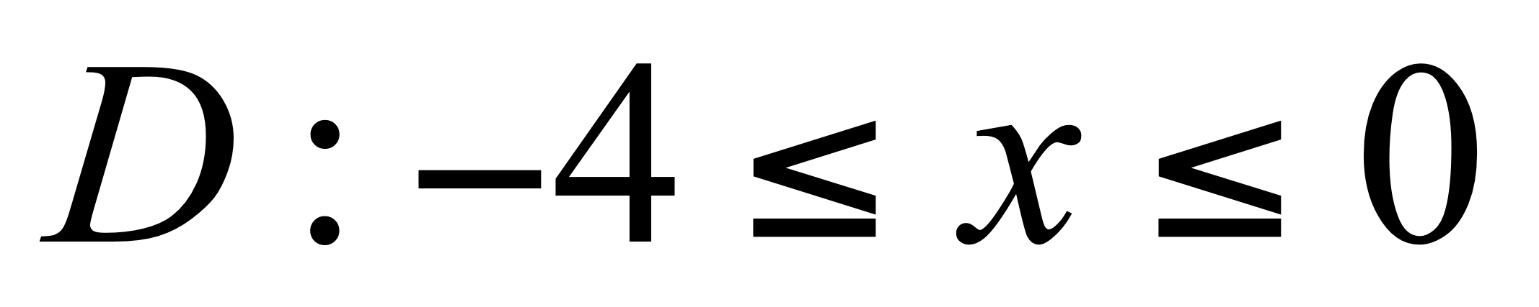, 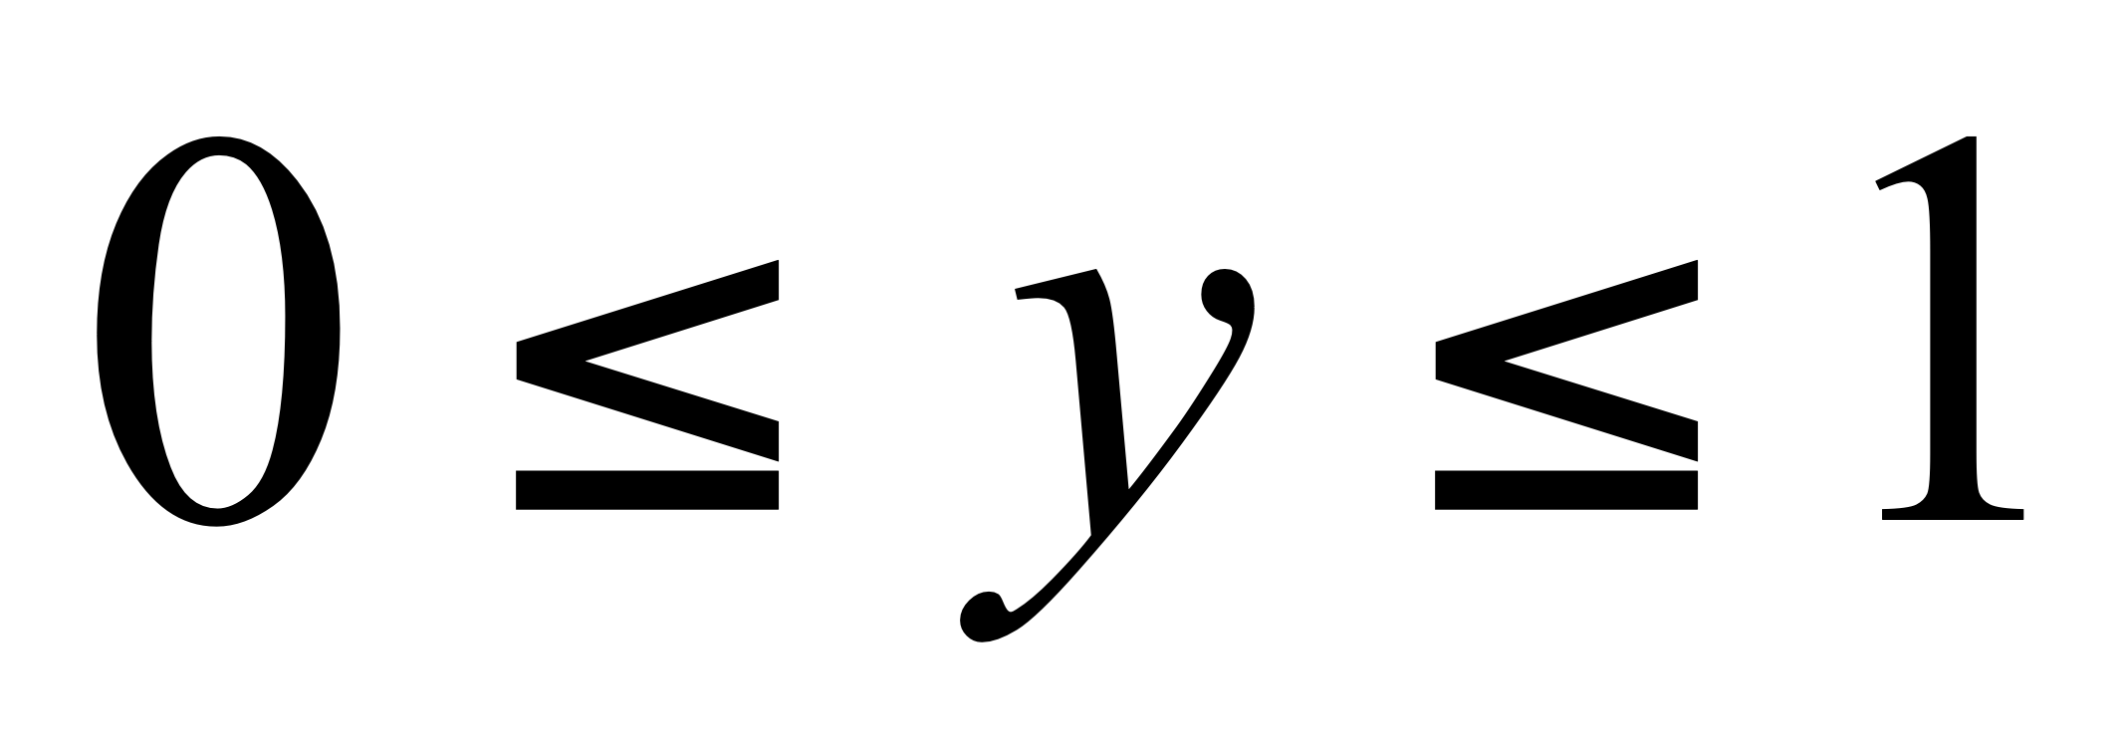.

8. Найти общее решение уравнения 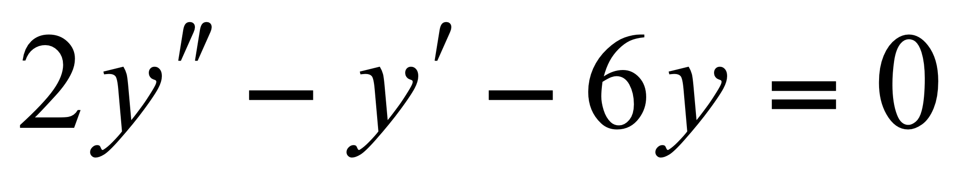.

9. С помощью признака Даламбера исследуйте на сходимость числовой ряд 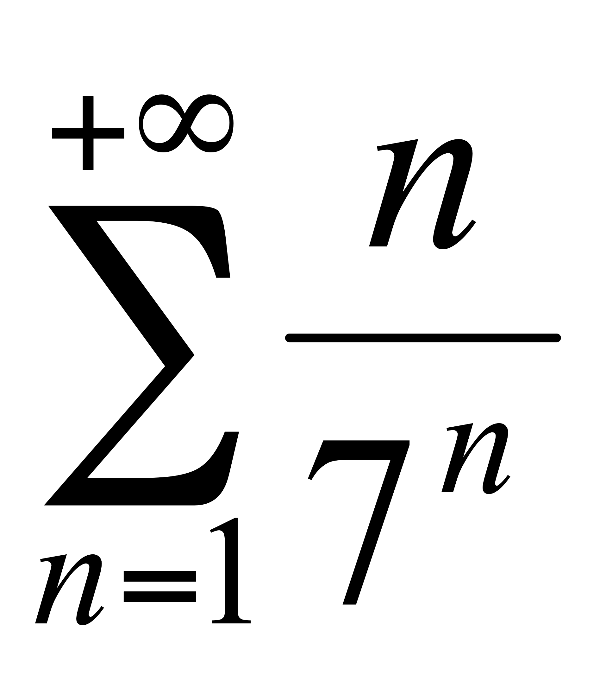.

10. Исследовать сходимость знакопеременного ряда 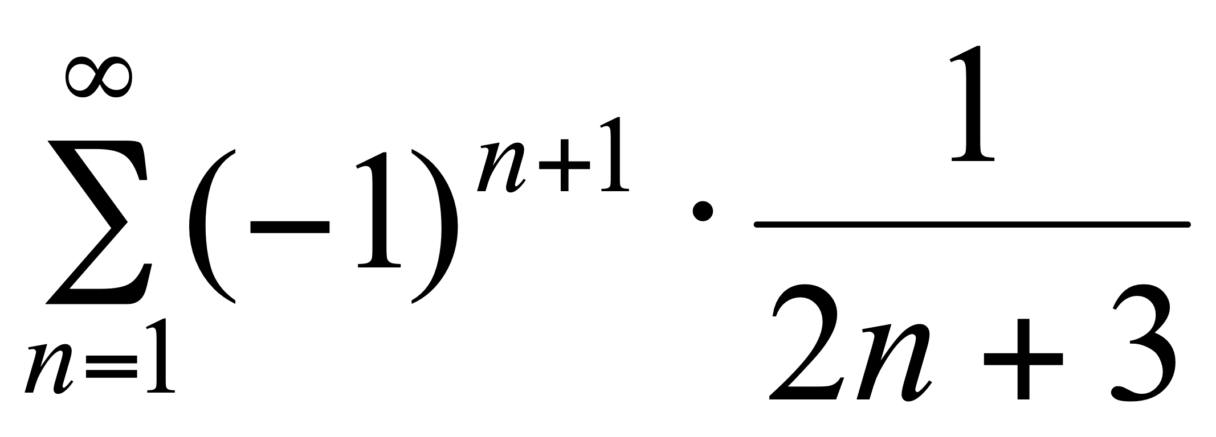.

11. Найти экстремум функции 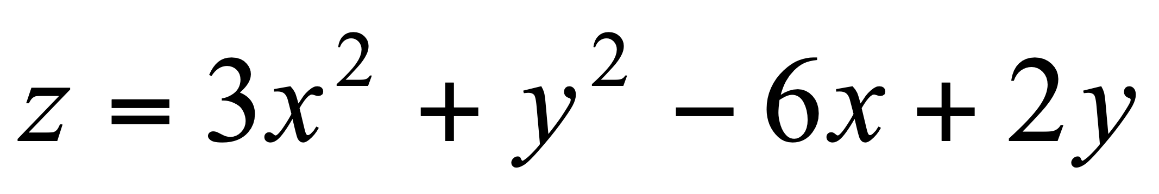.

12. Вычислить массу пластинки, ограниченной прямыми 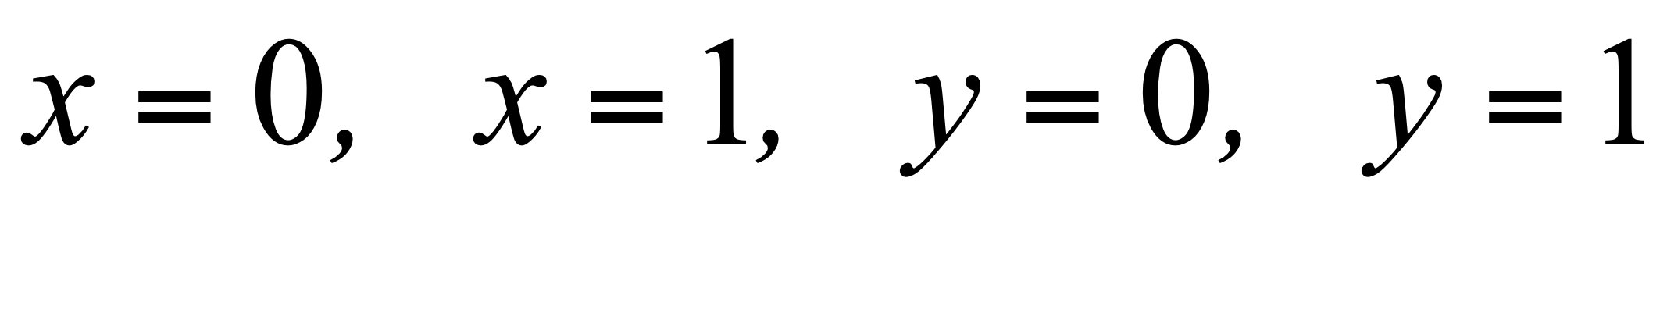, если плотность задана функцией 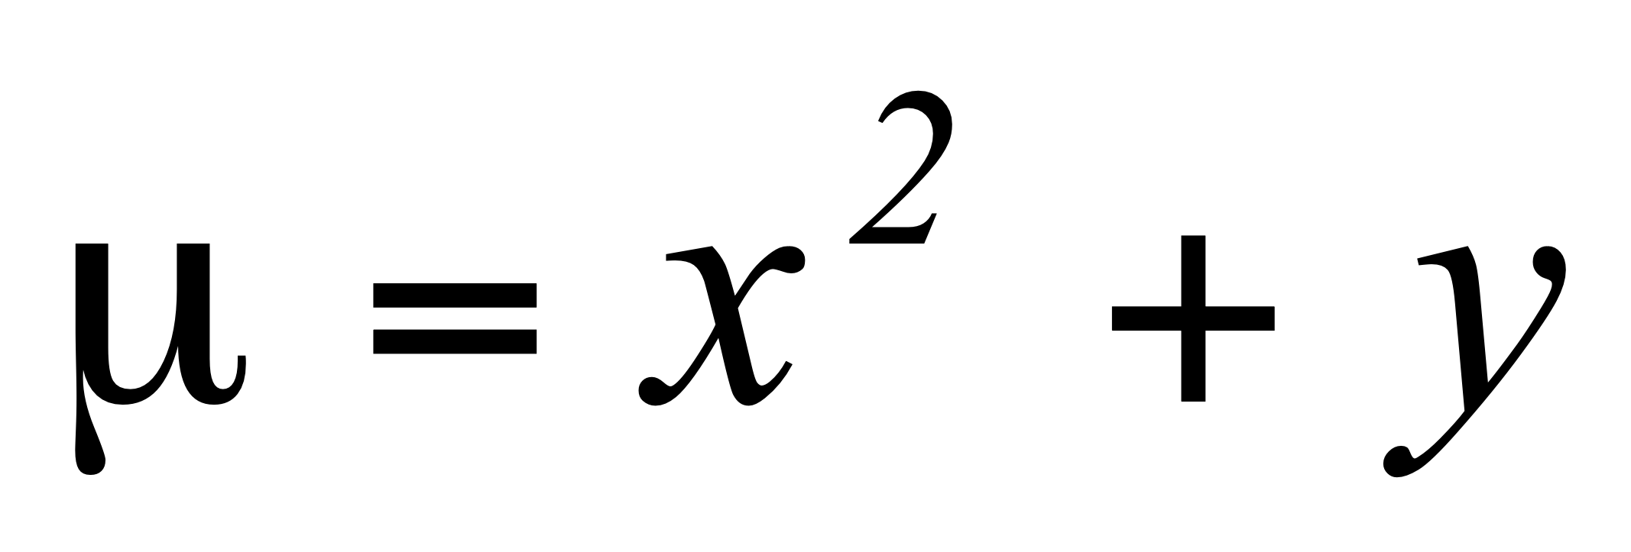.

13. Найти общее решение уравнения 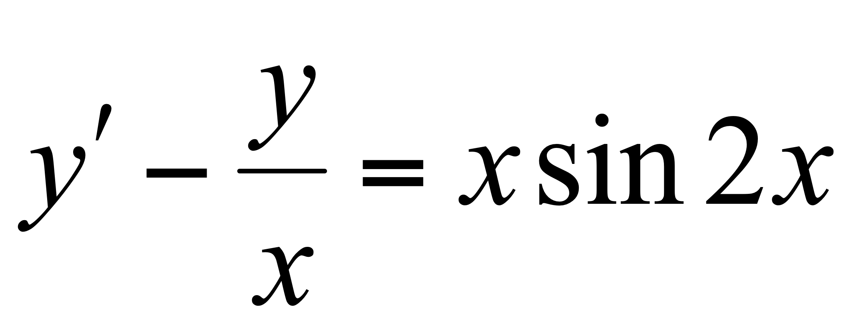.

14. Найти общее решение линейного неоднородного дифференциального уравнения 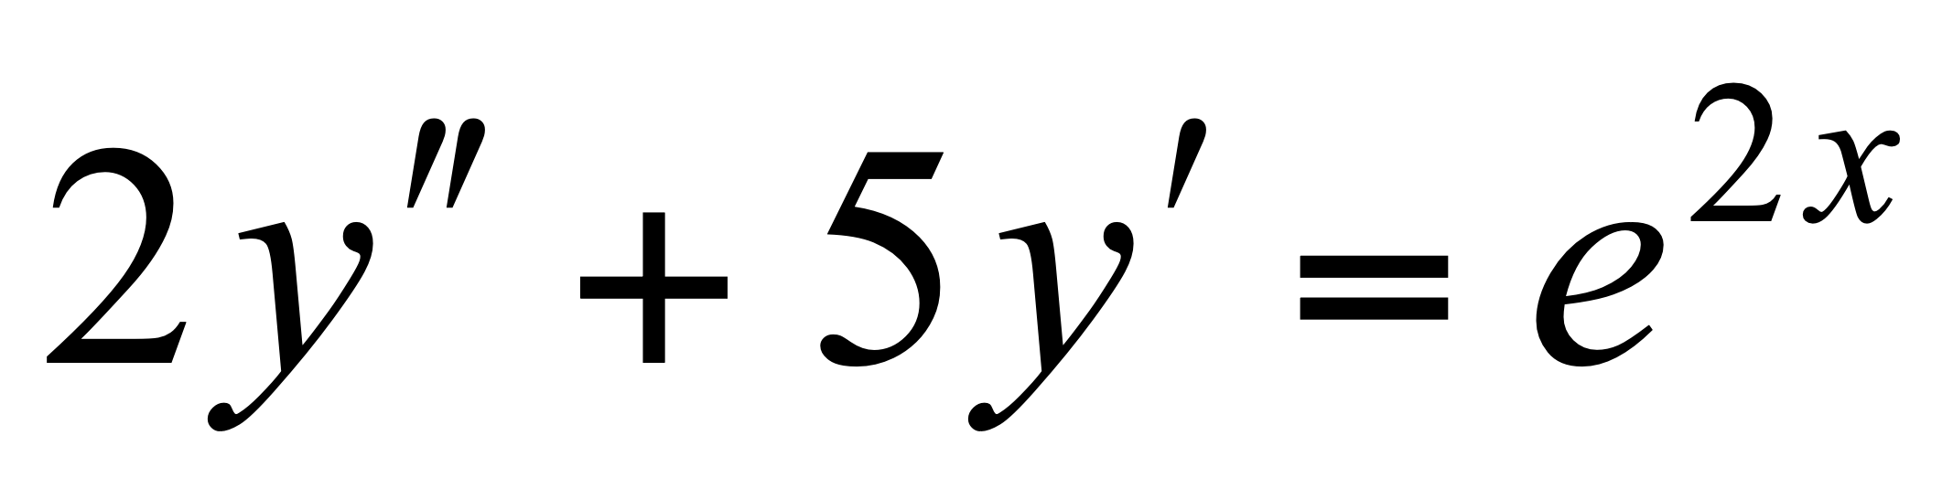.

15. Найти область сходимости ряда 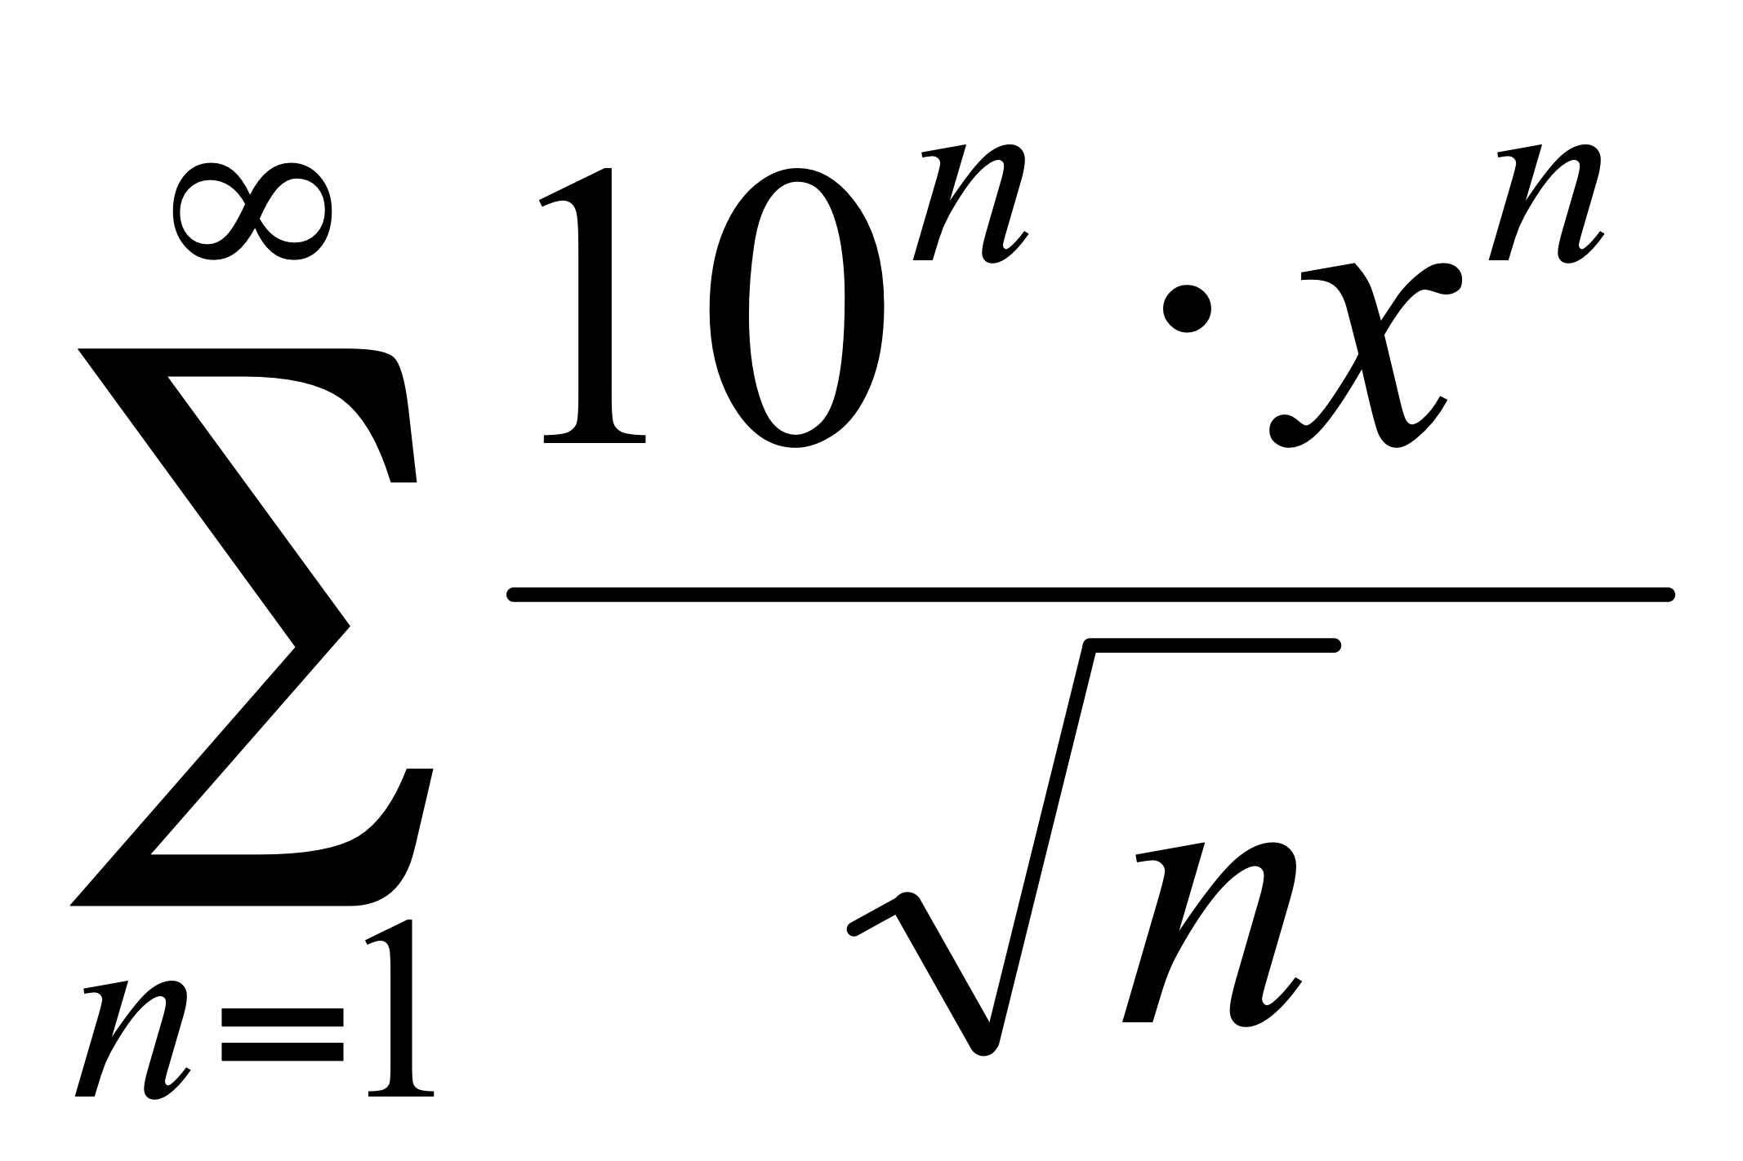.

1. Пусть дан ряд 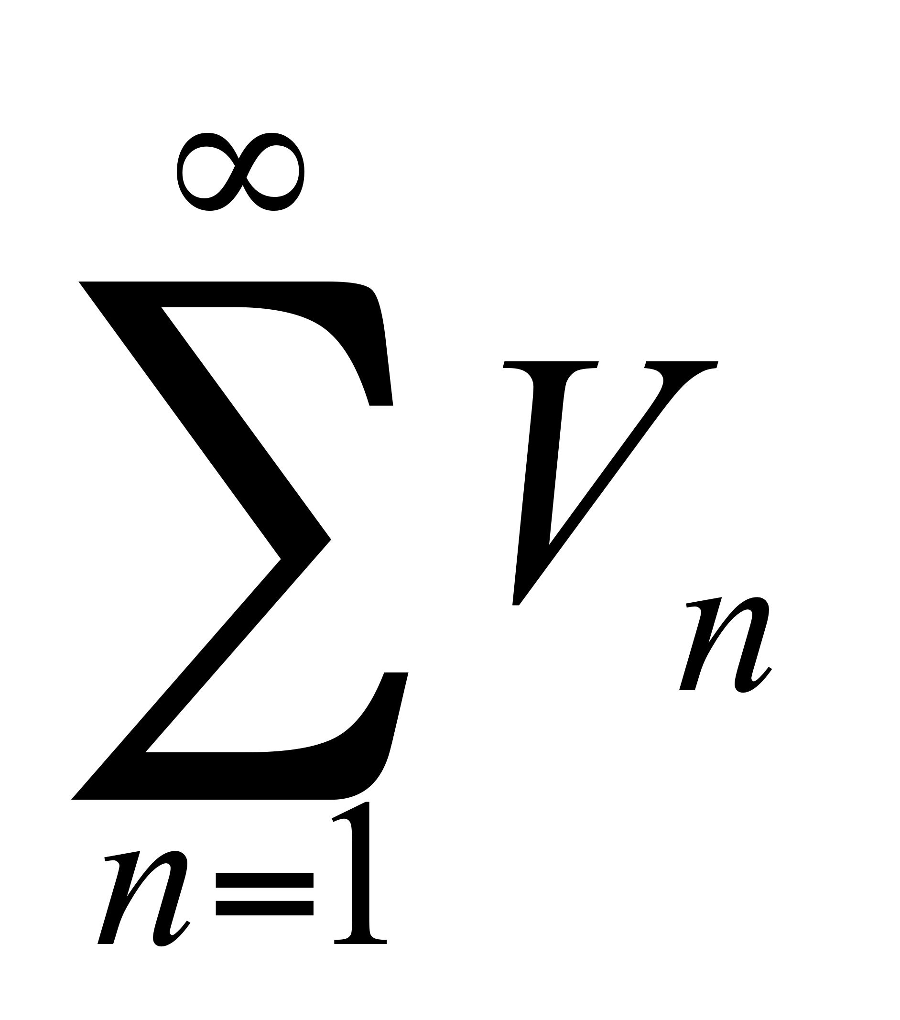 со строго положительными членами и существует 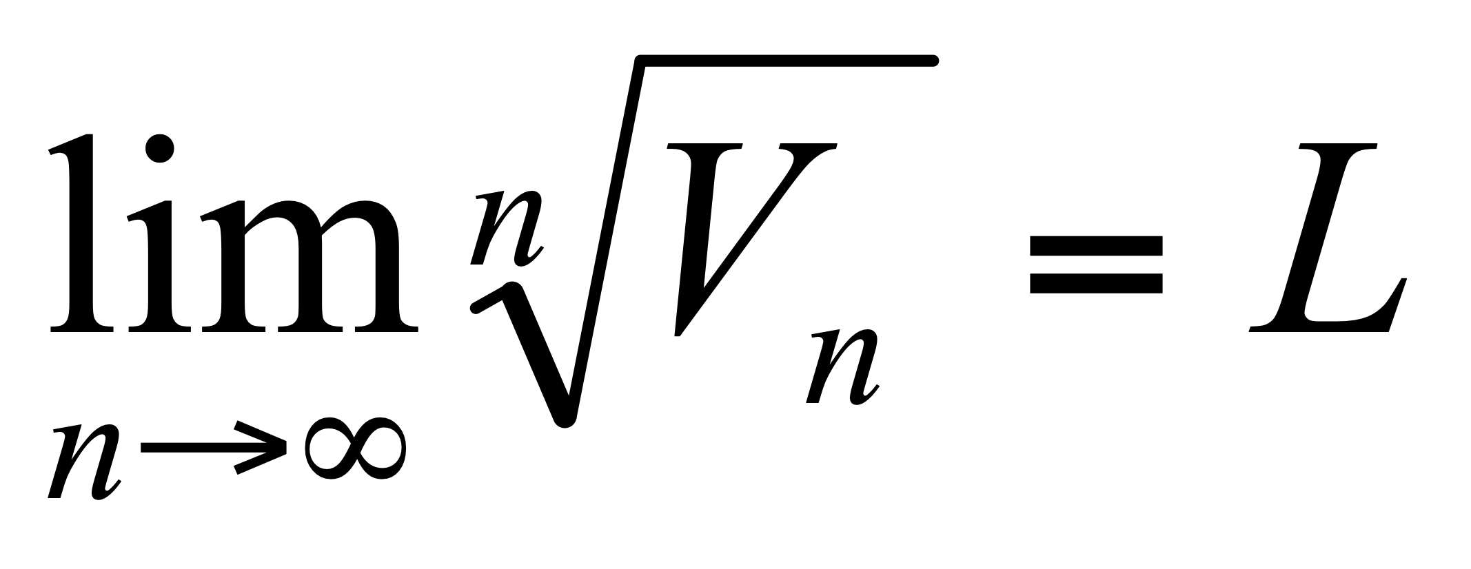. Тогда данный ряд расходится при:

A)  B)  C)  D)  E) 

2. Вычислить  , если .

A) 6 B) -1 C) 5 D) 7 E) -2

3. Укажите тип дифференциального уравнения 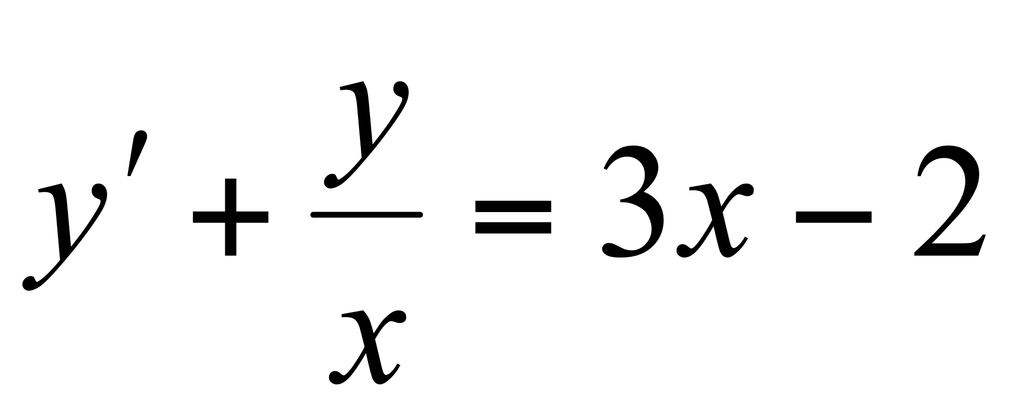.

A) однородное уравнение B) уравнение Бернулли

С) линейное уравнение D) в полных дифференциалах

E) уравнение с разделяющимися переменными

4. Найти общее решение уравнения .

A)  B)  C) 

D)  E) 

5. Укажите общий член Un ряда: 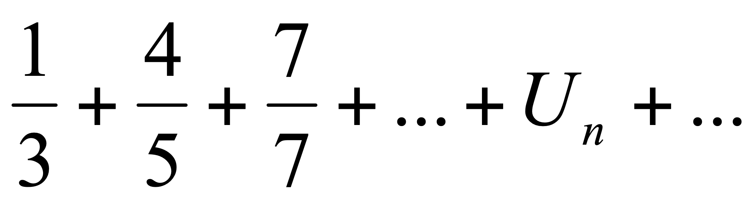

A) 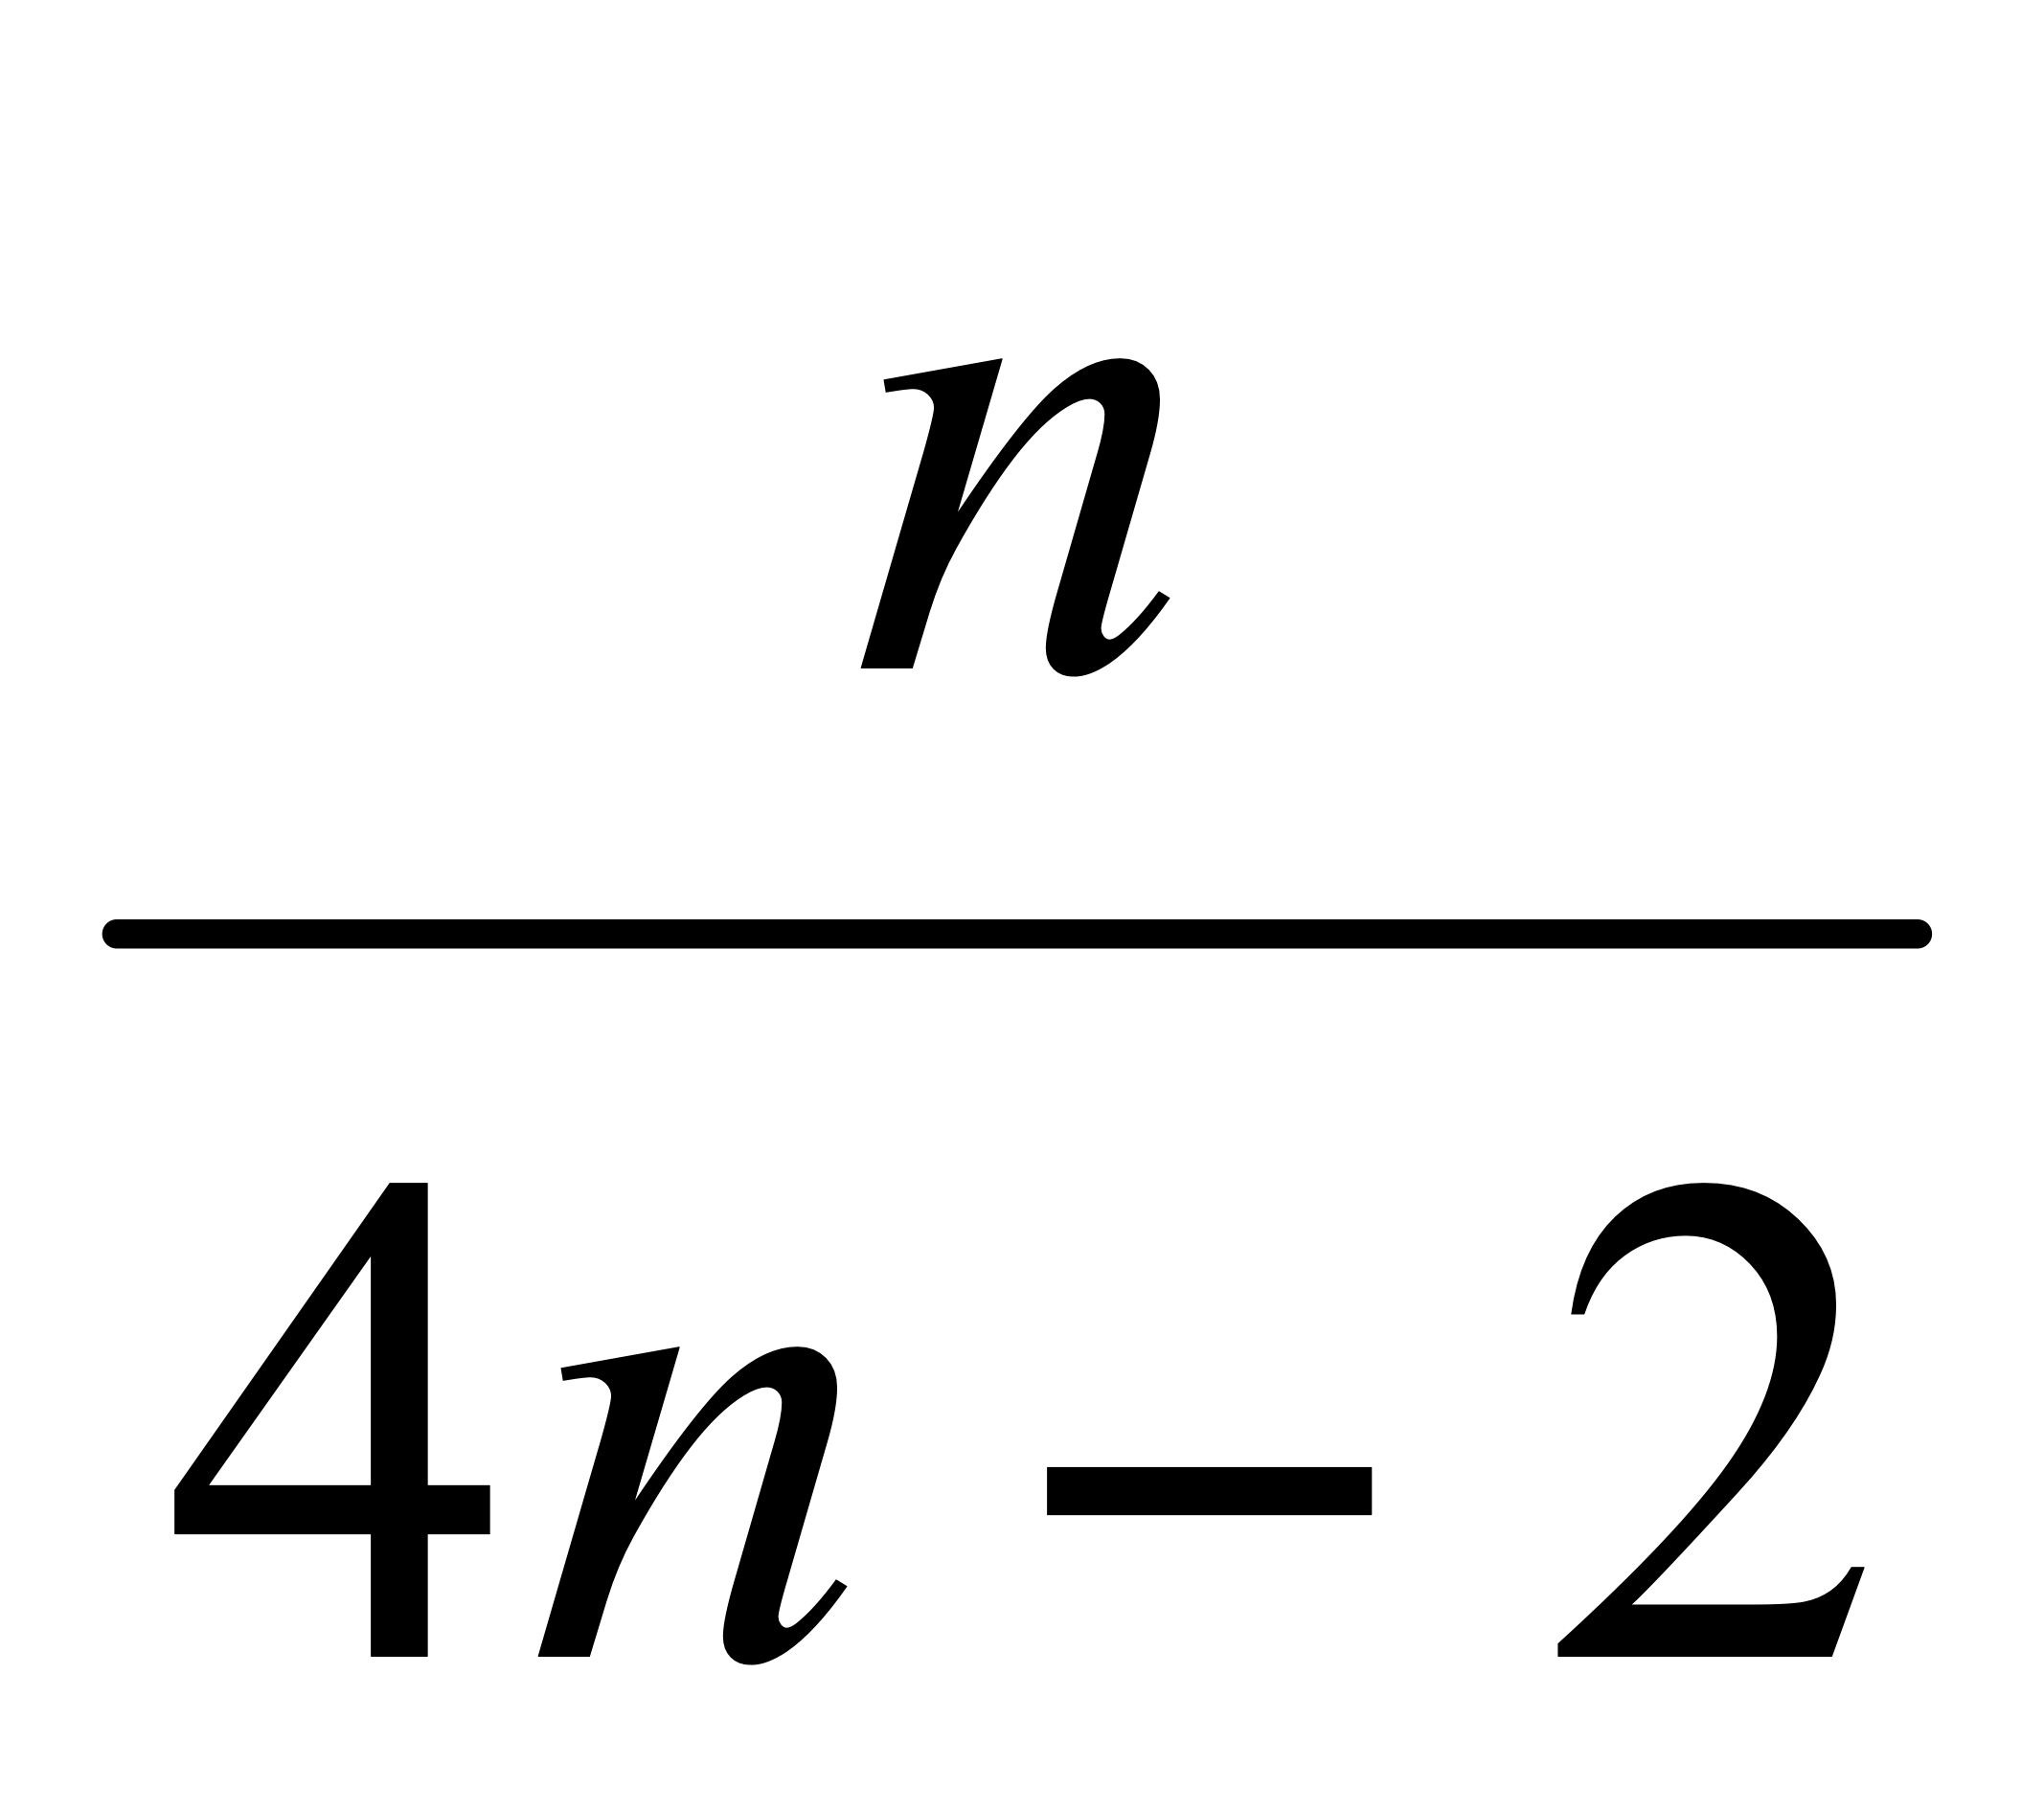 B) 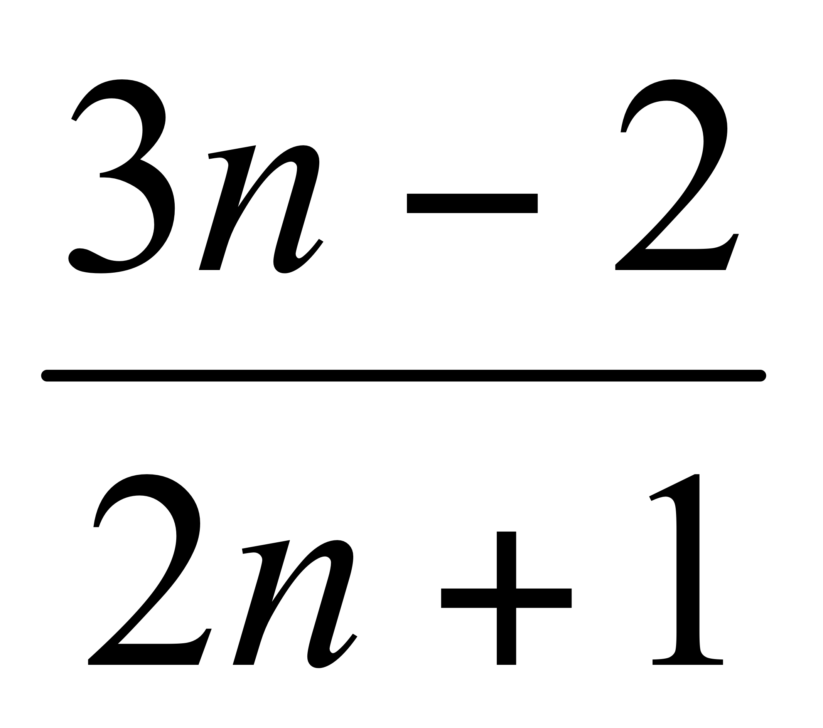 C) 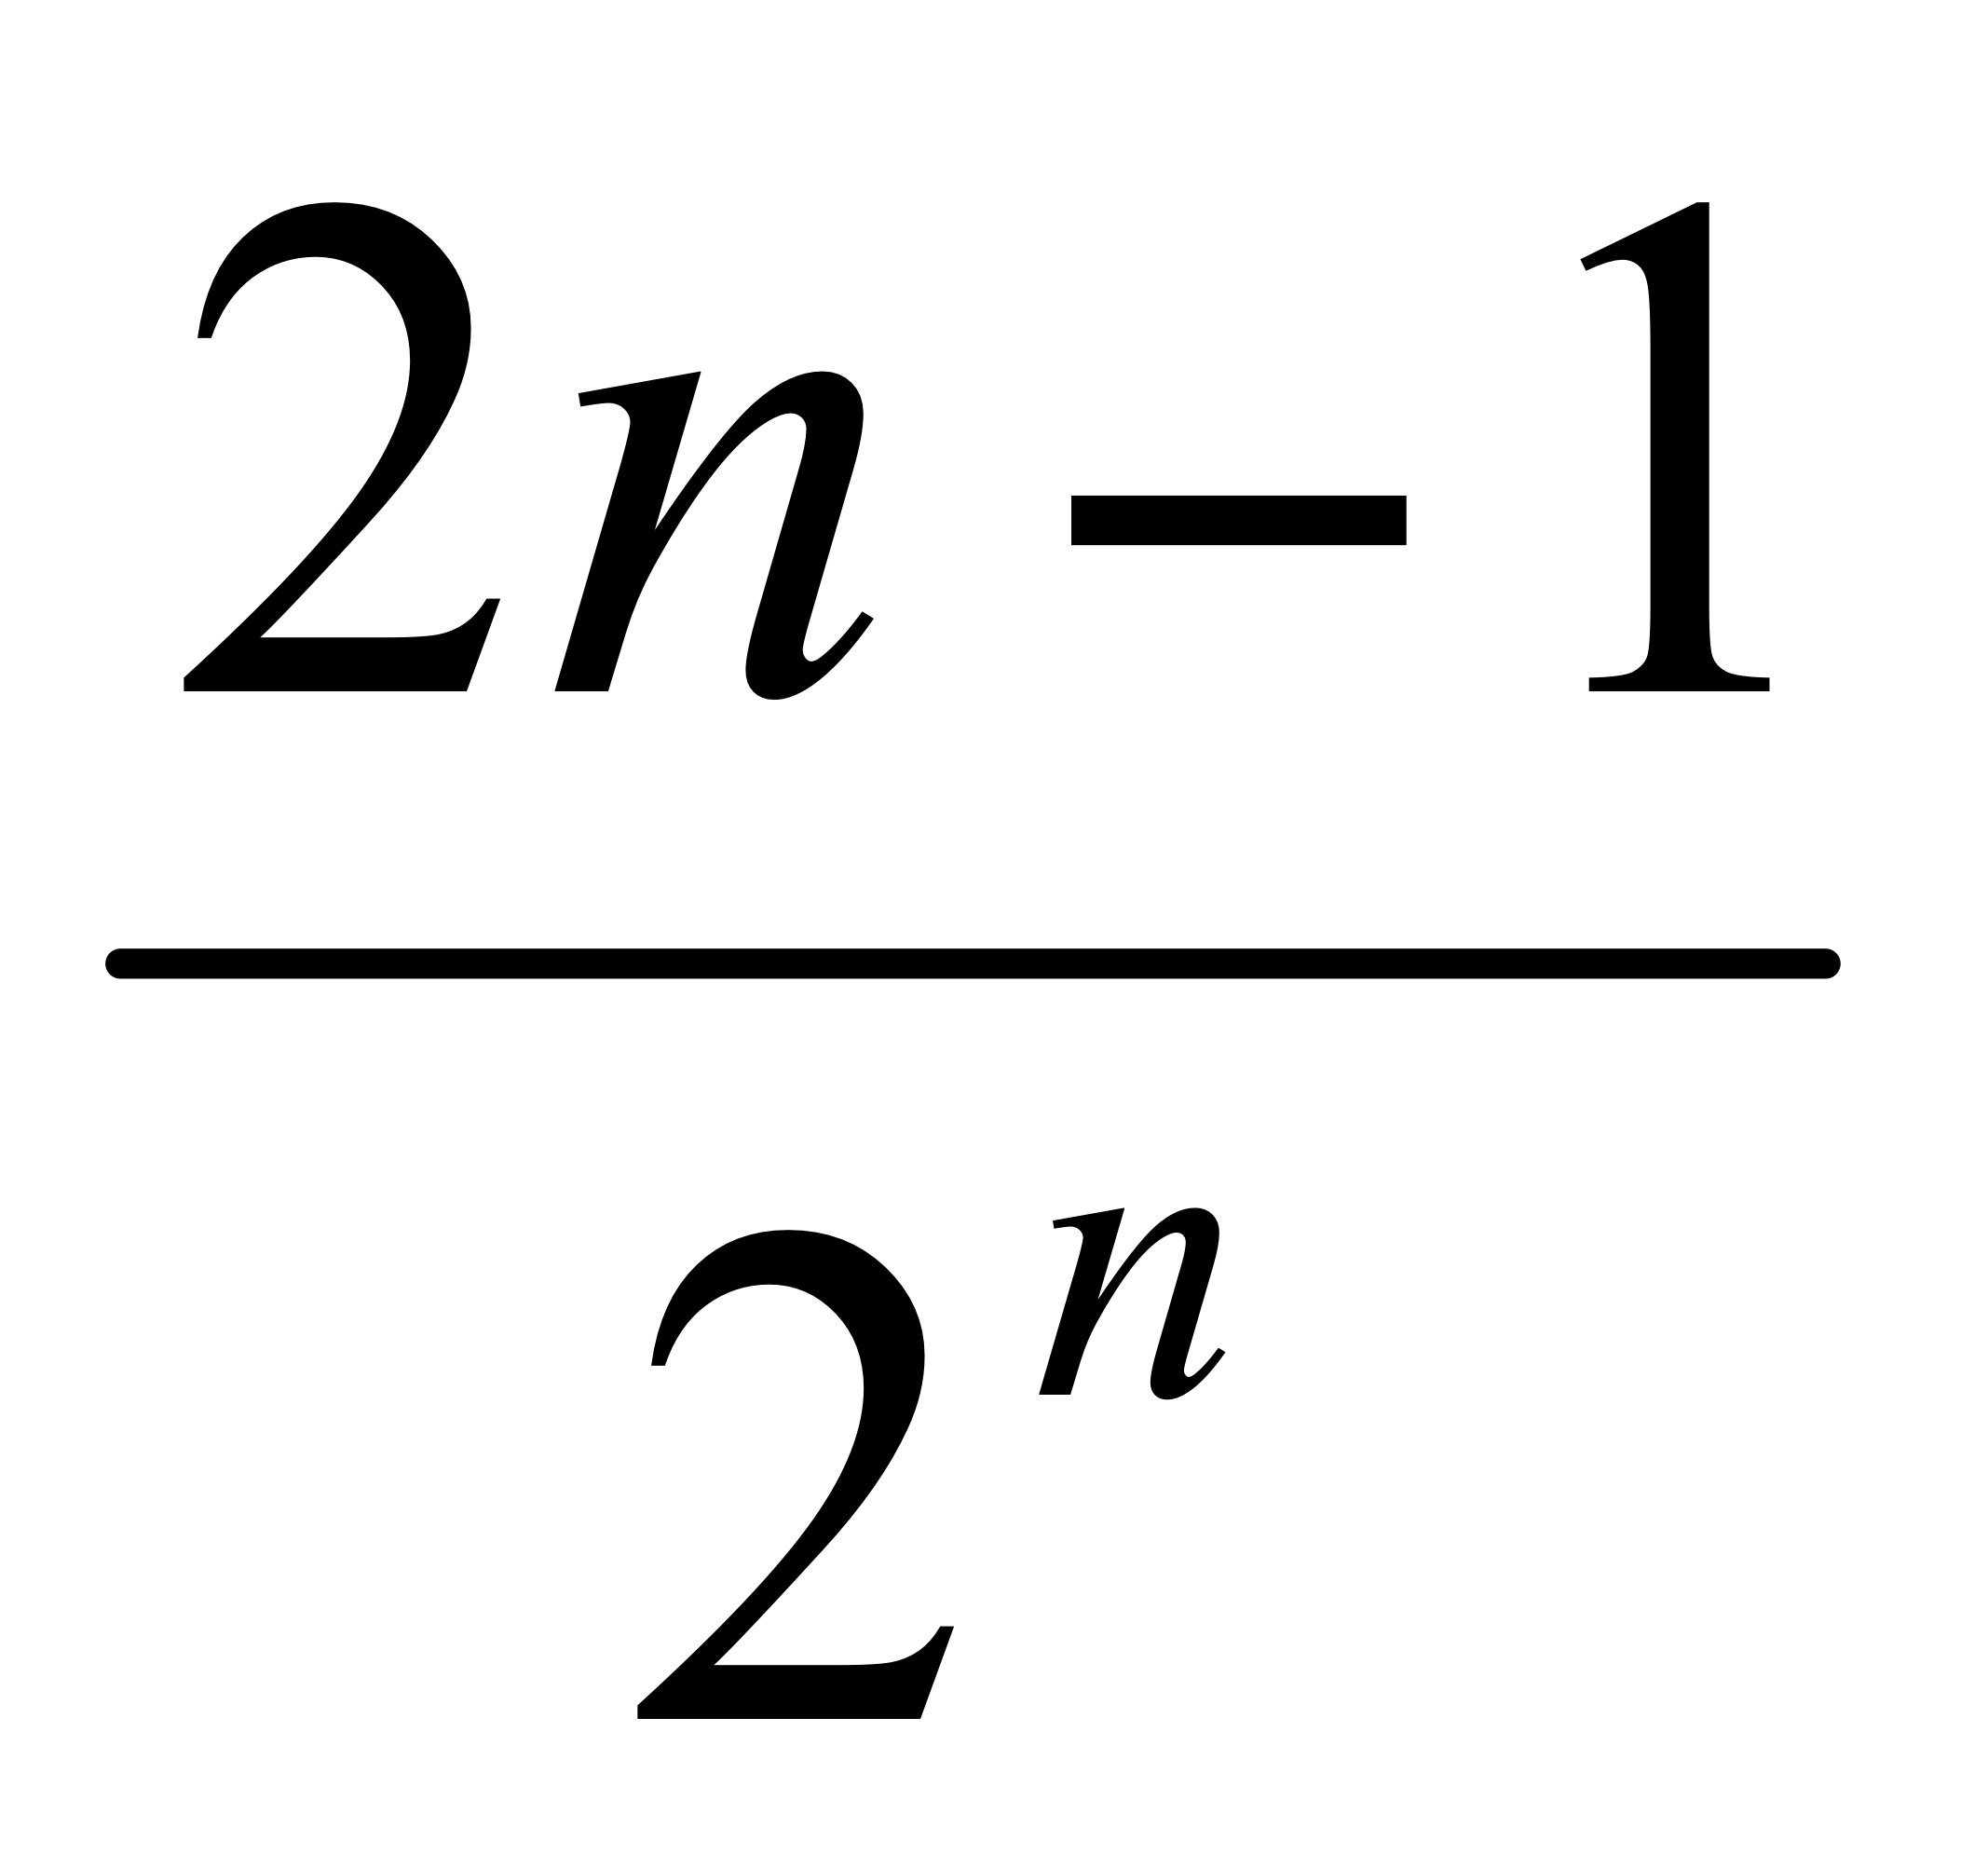 D) 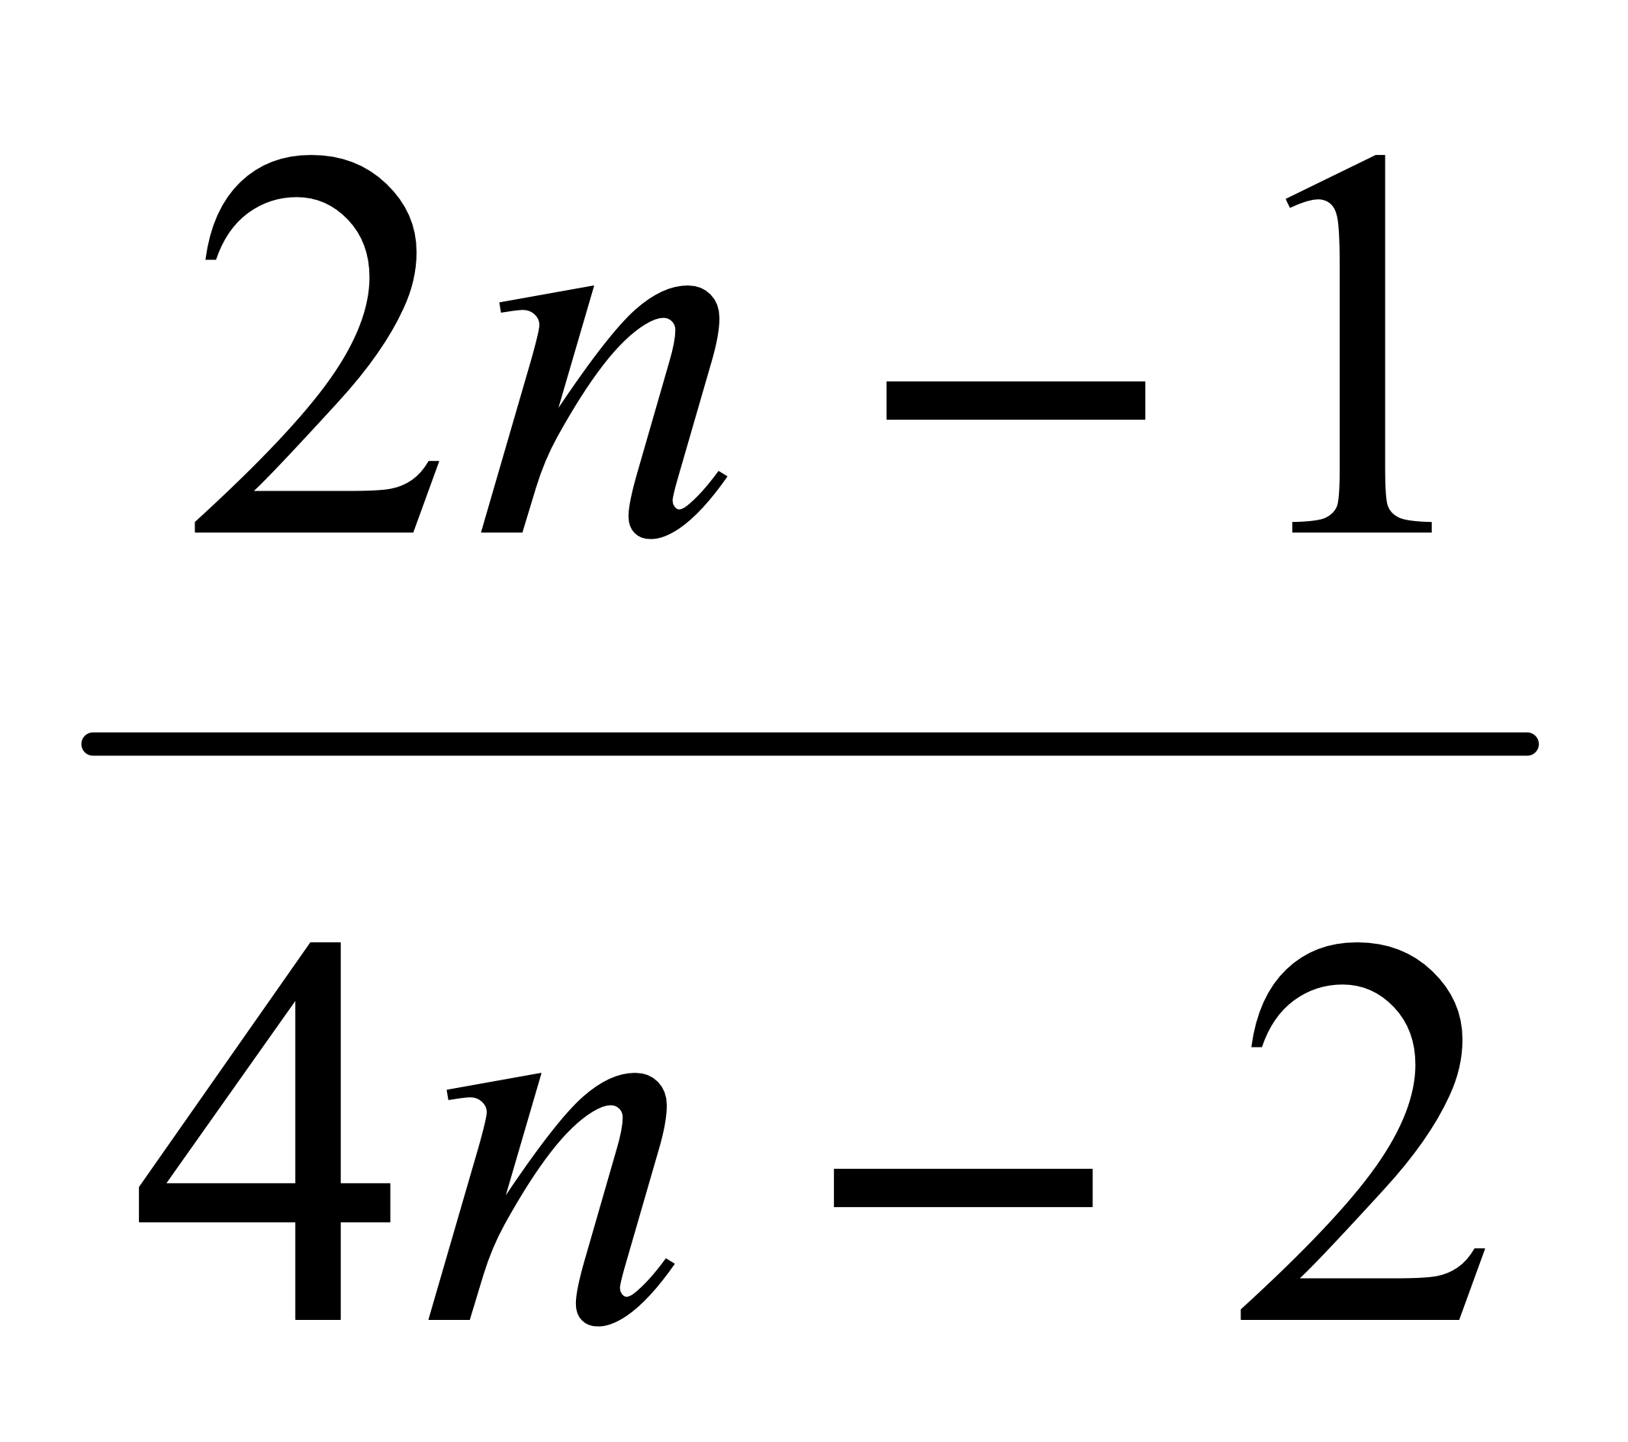 E) 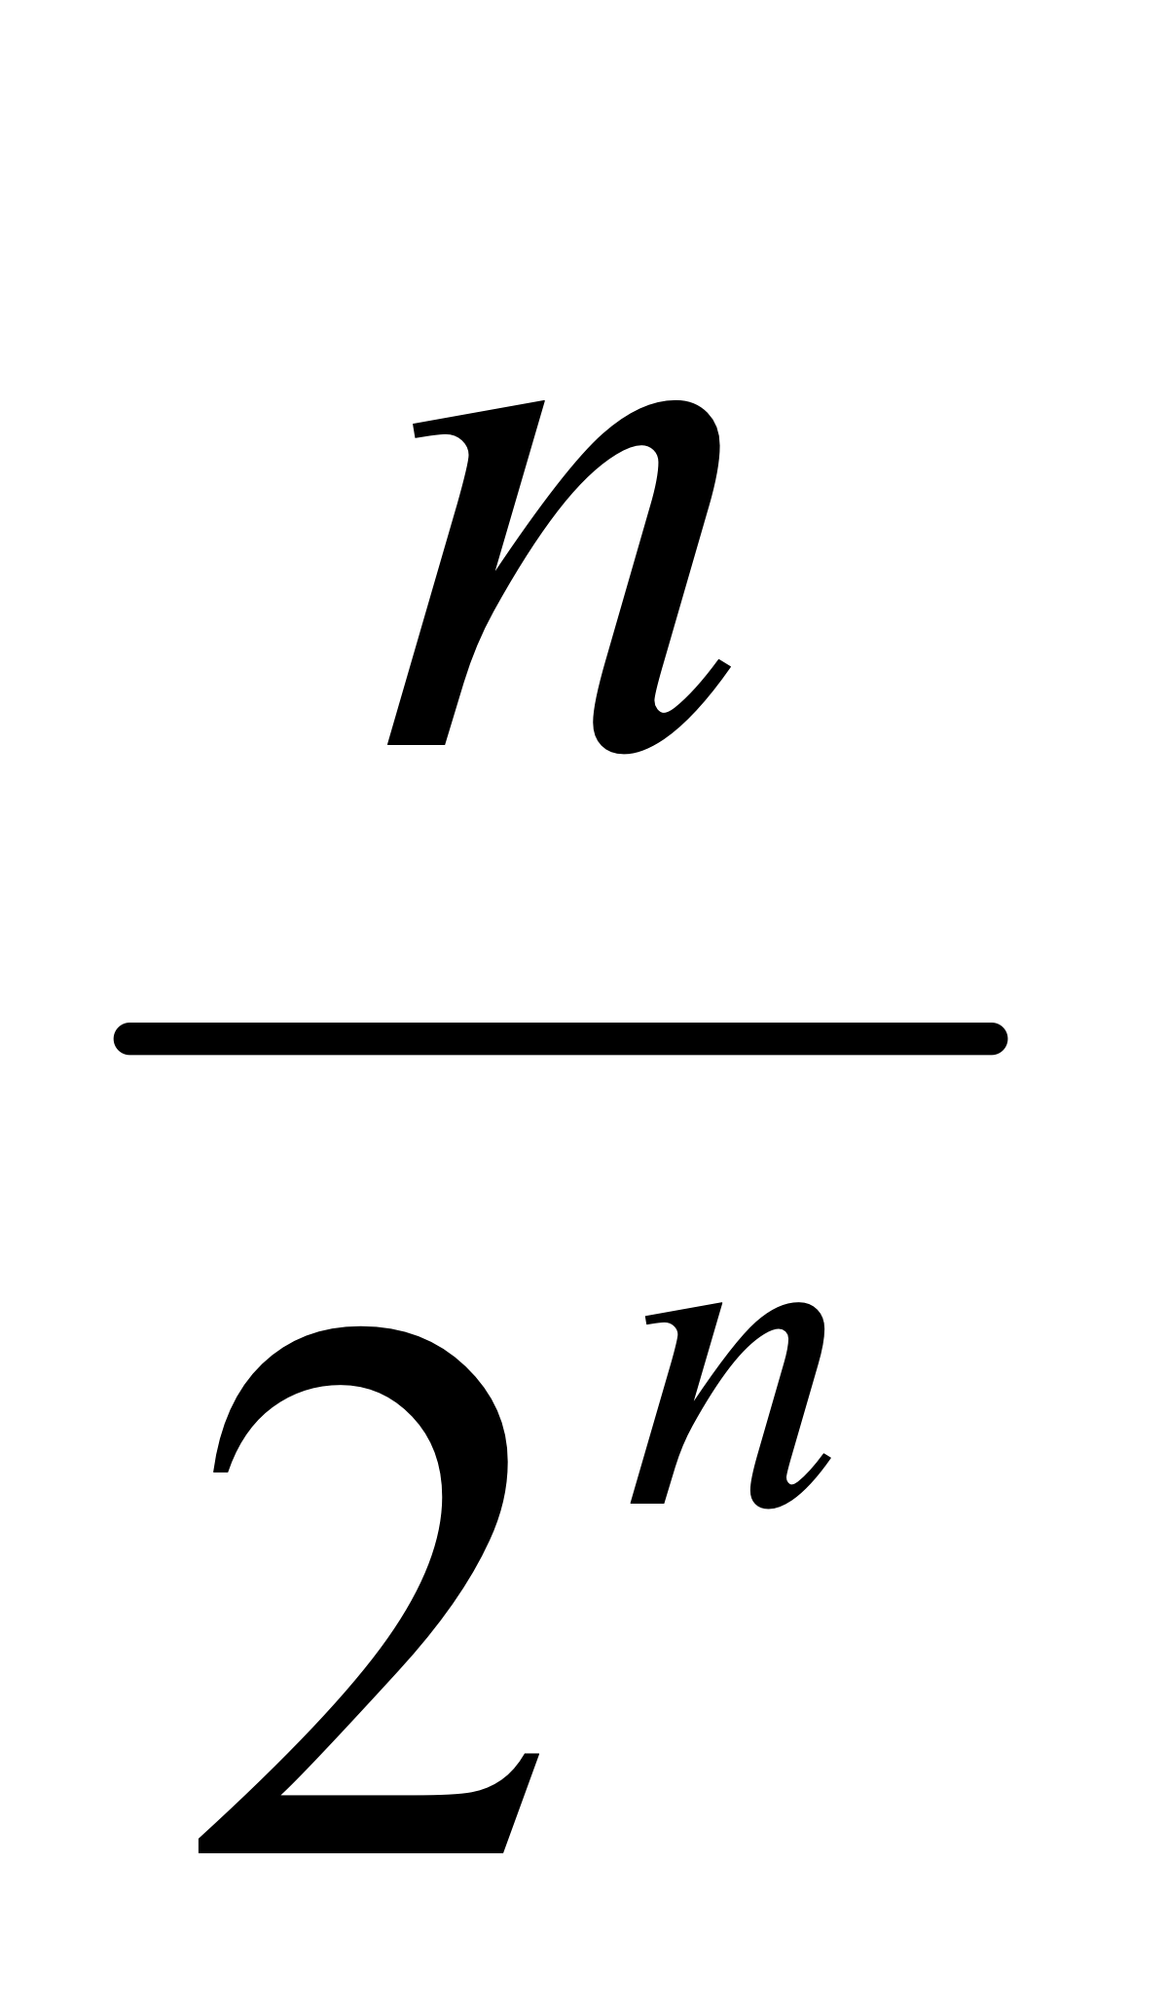

6. Найти градиент функции 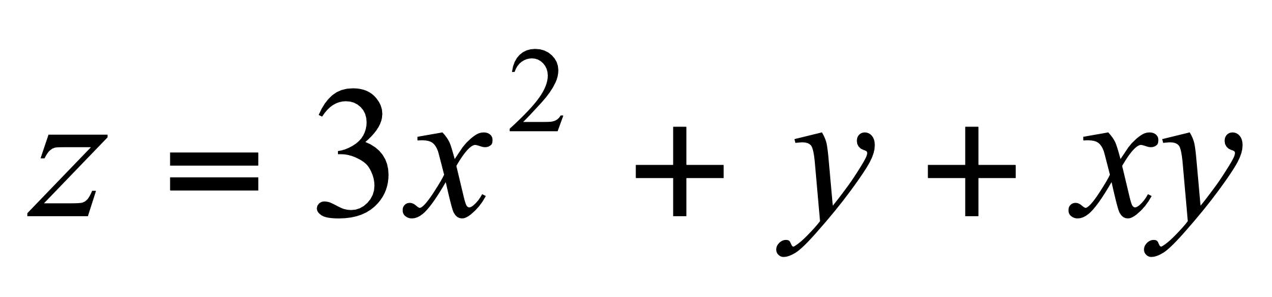 в точке М(0;1).

7. Вычислить 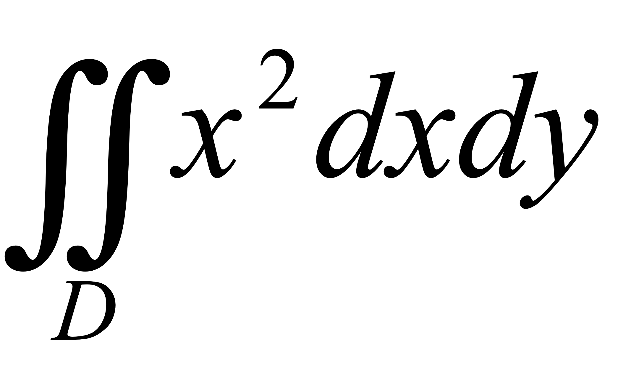, где 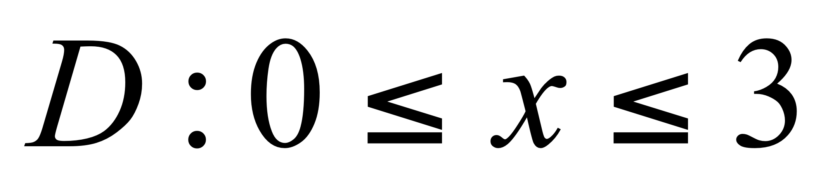, .

8. Найти общее решение уравнения 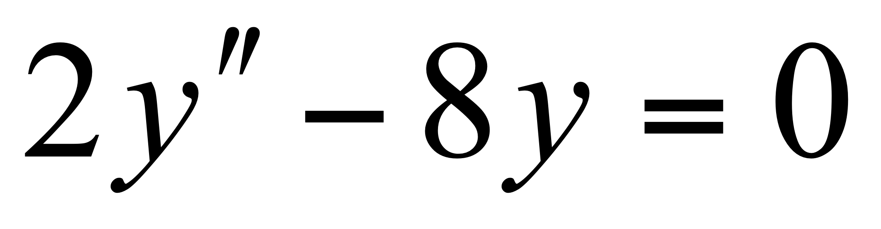.

9. С помощью радикального признака Коши исследуйте на сходимость числовой ряд 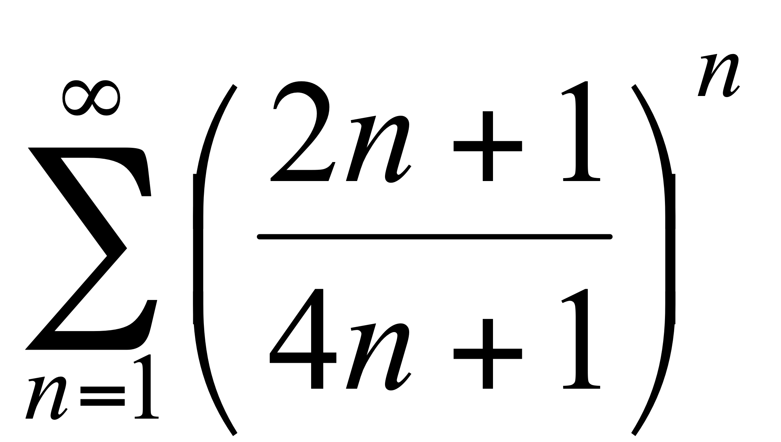.

10. Исследовать сходимость знакопеременного ряда 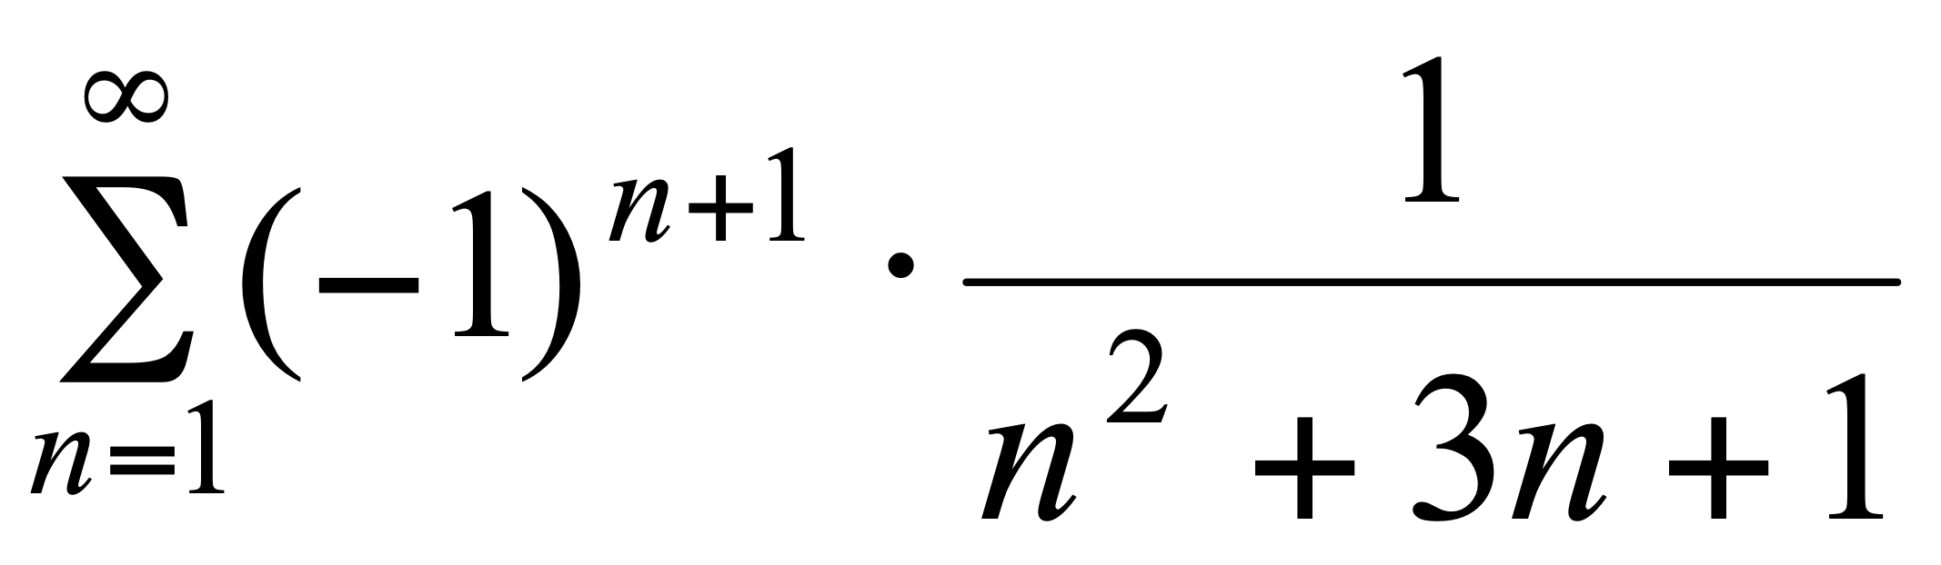.

11. Найдите экстремум функции 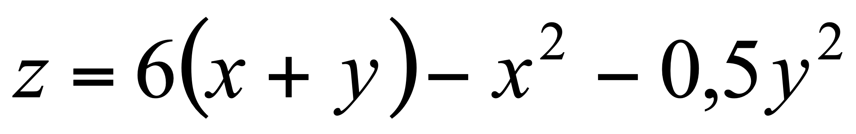.

12. Вычислить массу пластинки, ограниченной прямыми , если плотность задана функцией 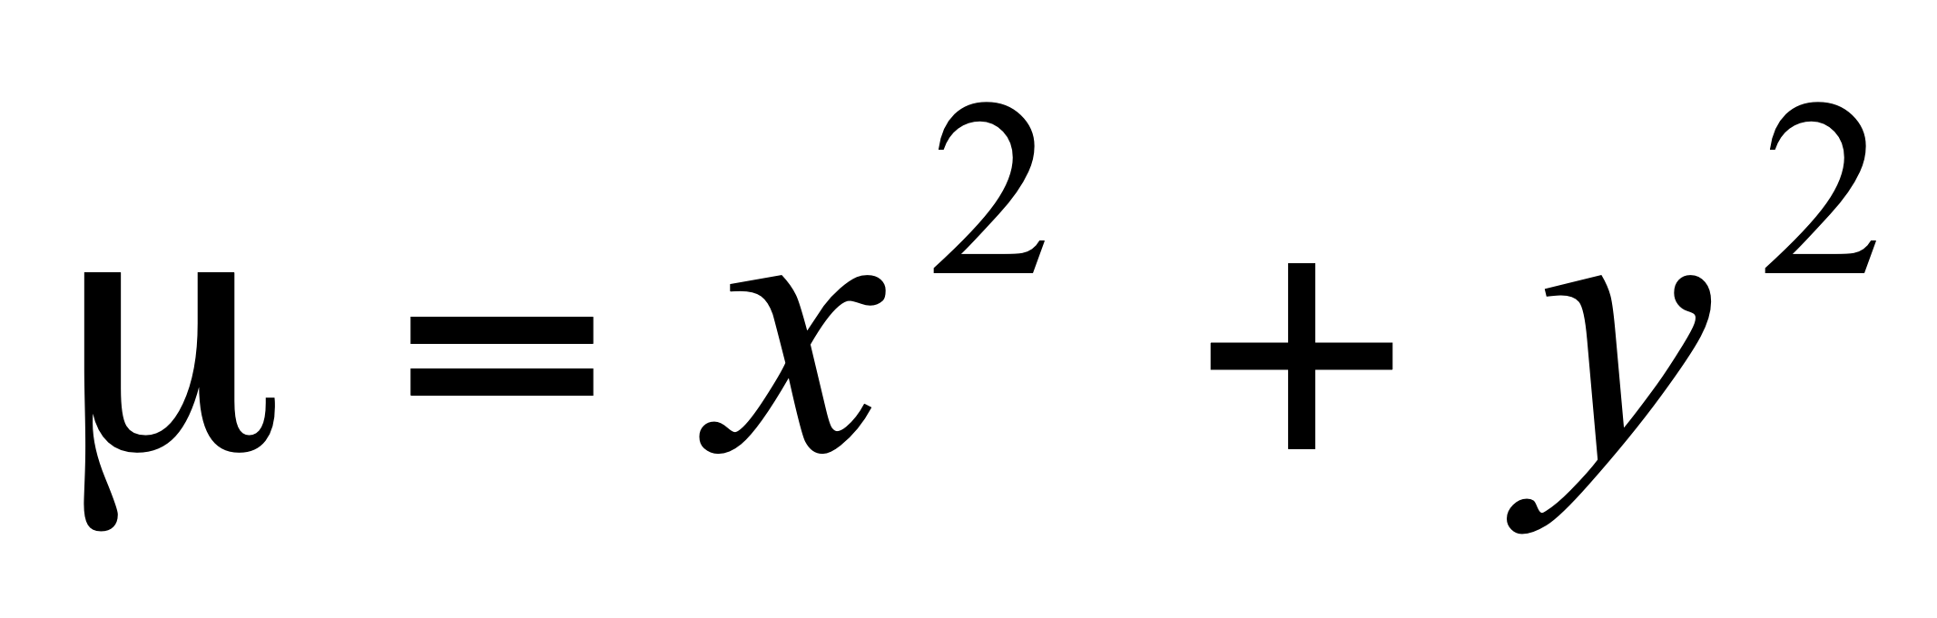.

13. Найти общее решение уравнения 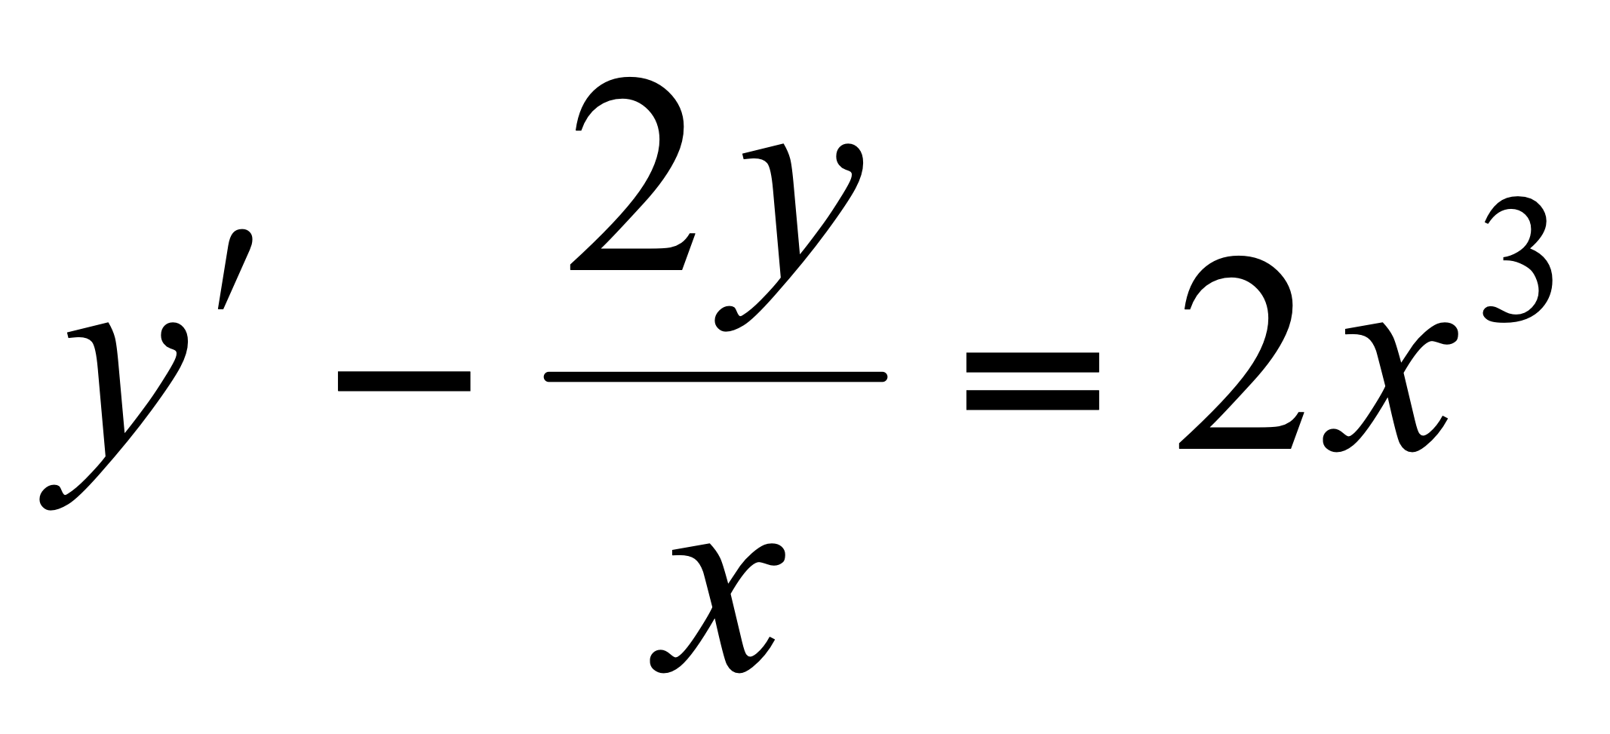.

14. Найти общее решение линейного неоднородного дифференциального уравнения 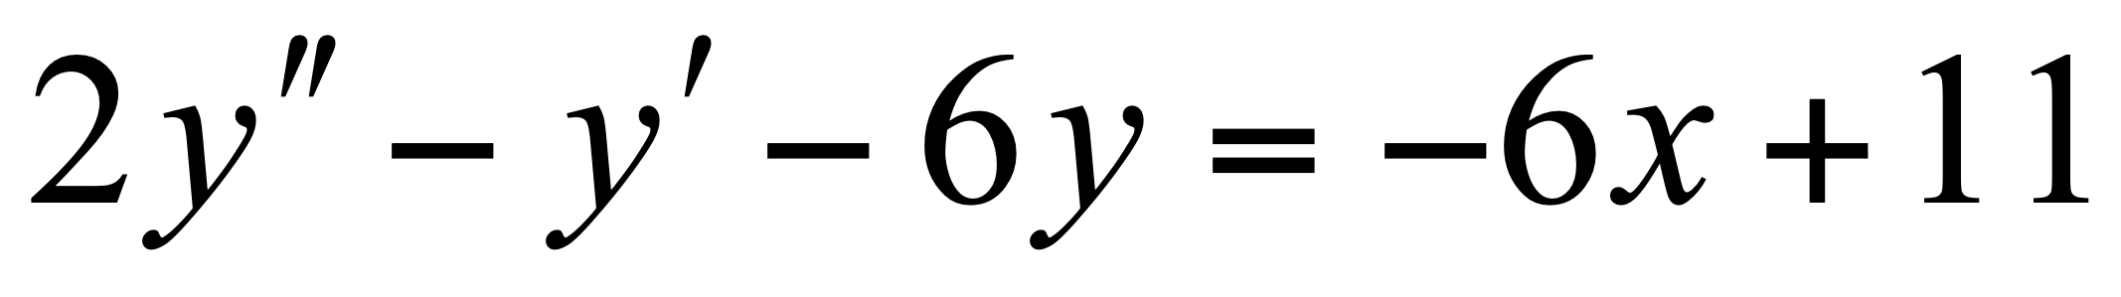.

15. Найти область сходимости ряда 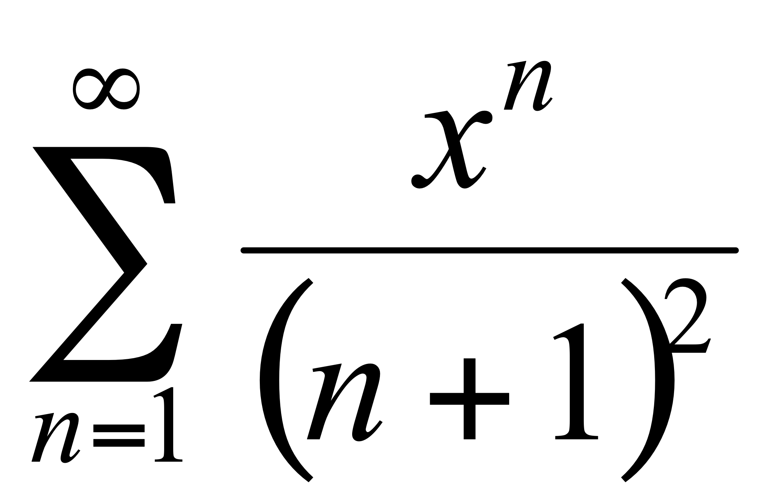.

1. Какой вид имеет полное приращение функции f(x,y) в точке ?

A) 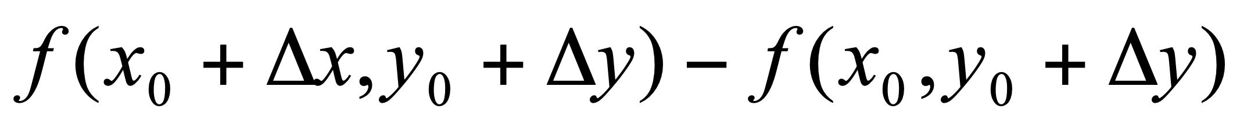 B) 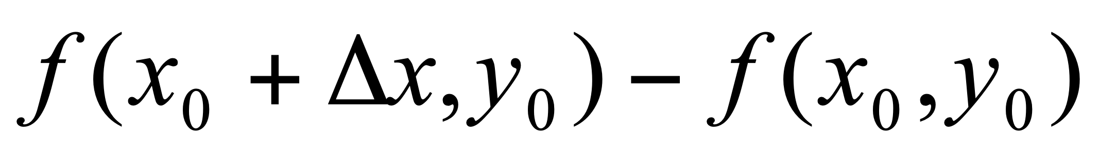

C) 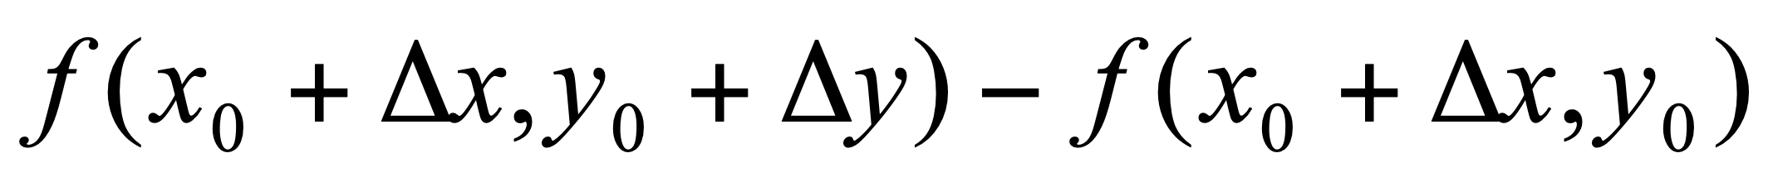 D) 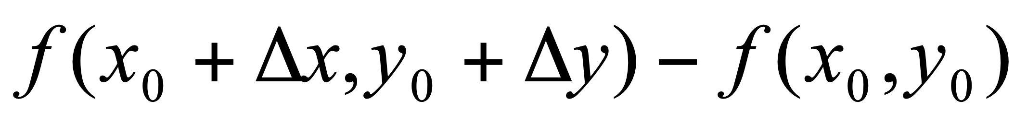

E) 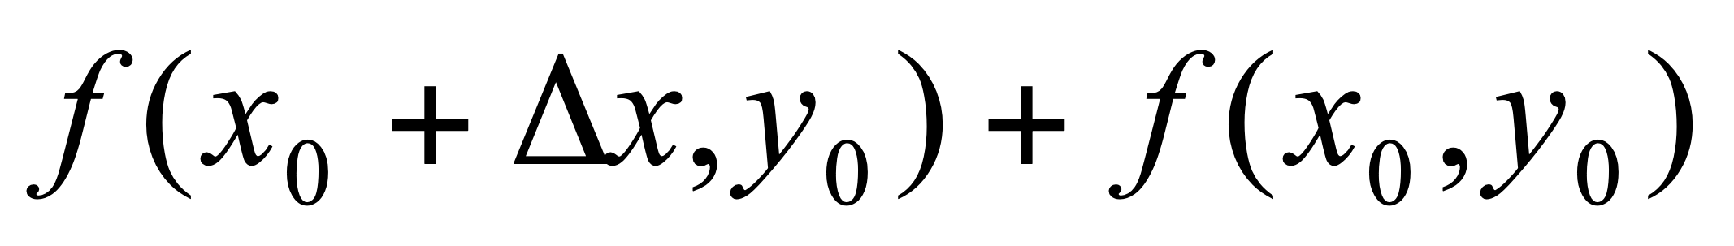

2. Вычислить  , если z = 2ху - 5x2 - 3y2 + 2.

A) 5 B) -3 C) 8 D) -10 E) 7

3. Укажите тип дифференциального уравнения 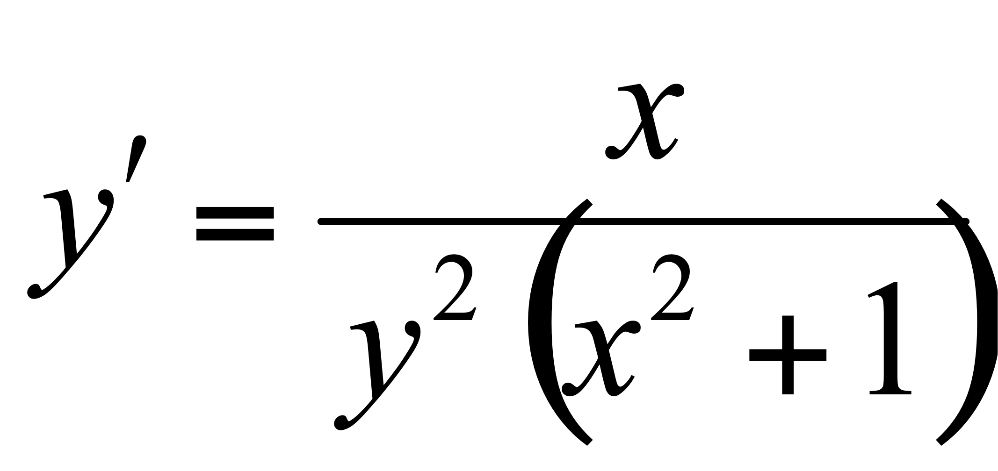.

A) однородное уравнение B) уравнение Бернулли

С) линейное уравнение D) в полных дифференциалах

E) уравнение с разделяющимися переменными

4. Найти общее решение уравнения .

A)  B)  C) 

D)  E) 

5. Укажите общий член Un ряда: 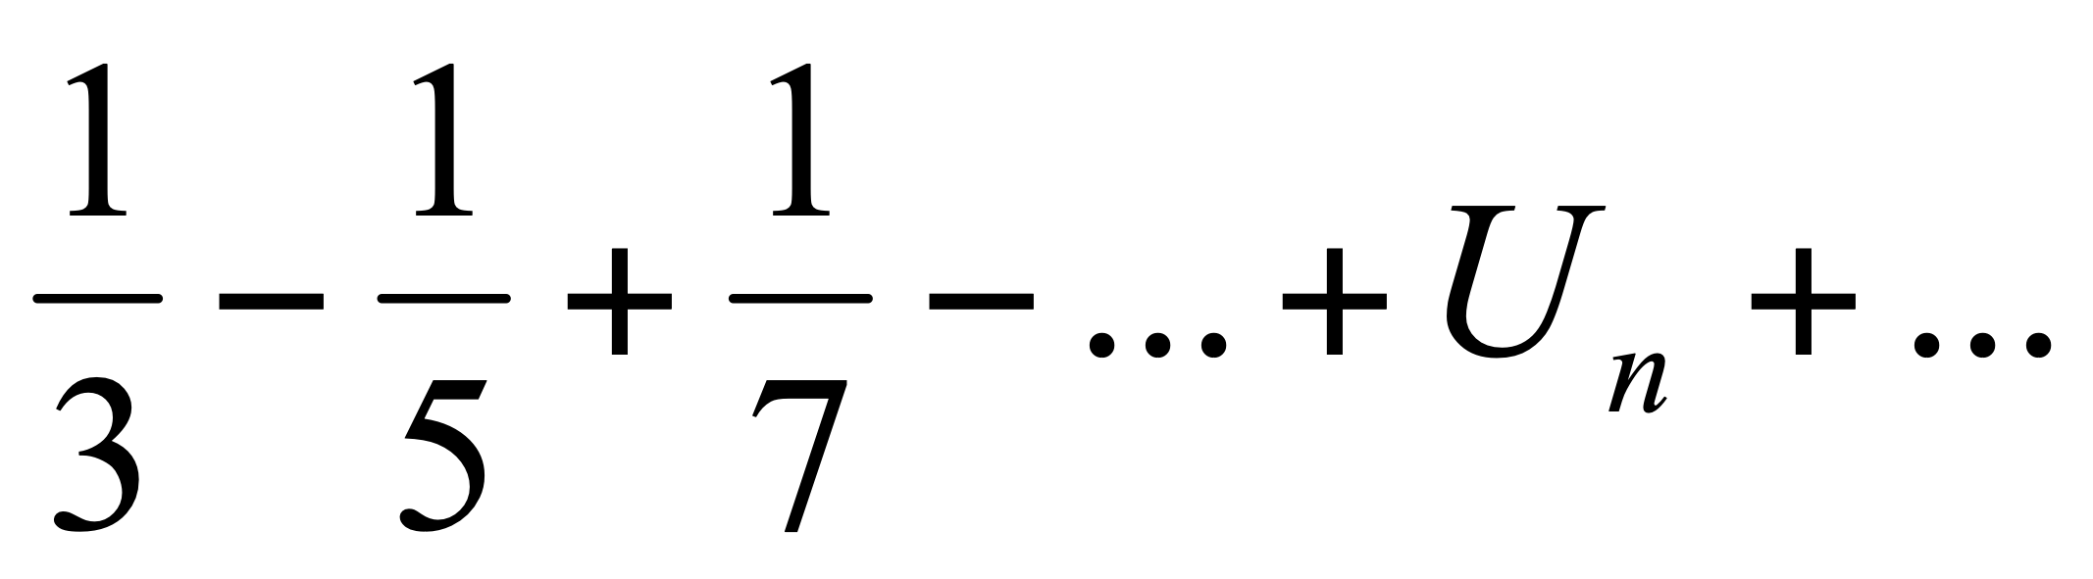

A) 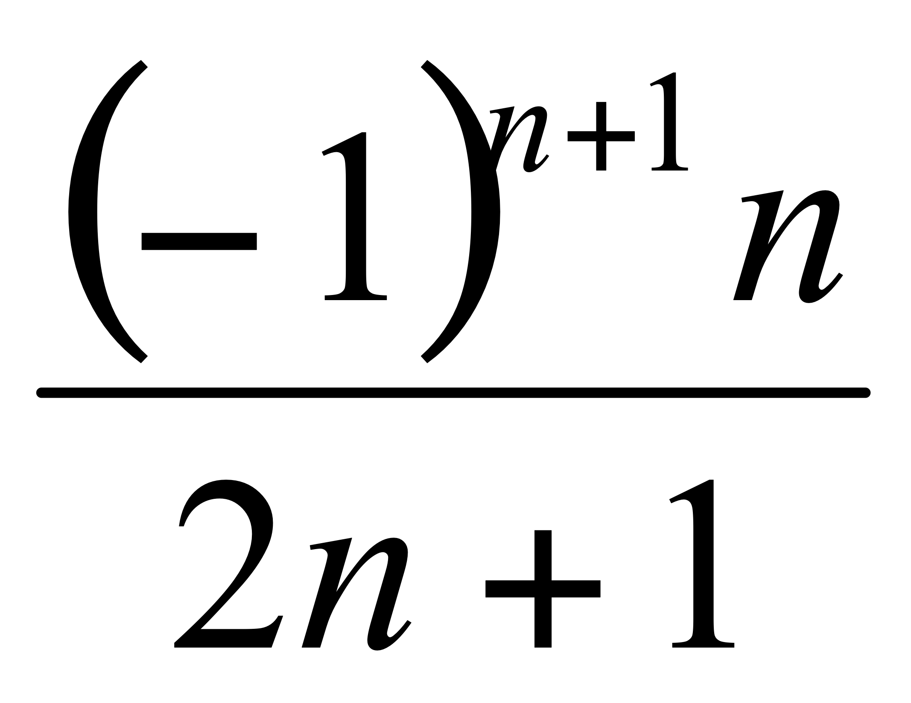 B)  C)  D) 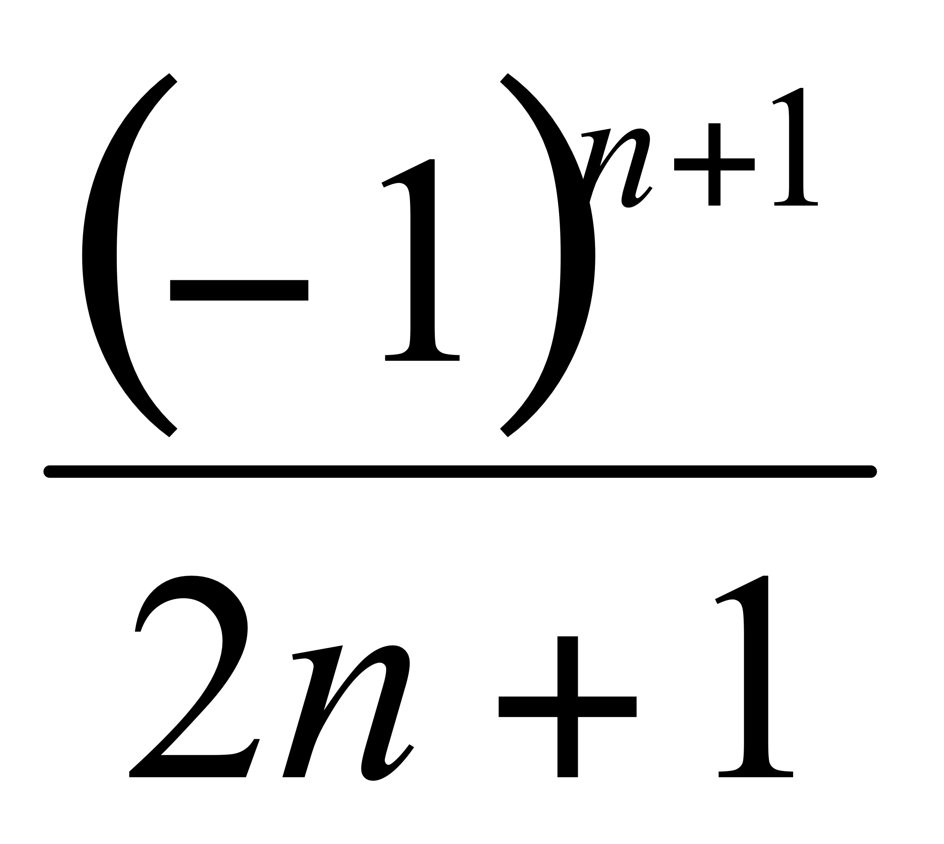 E) 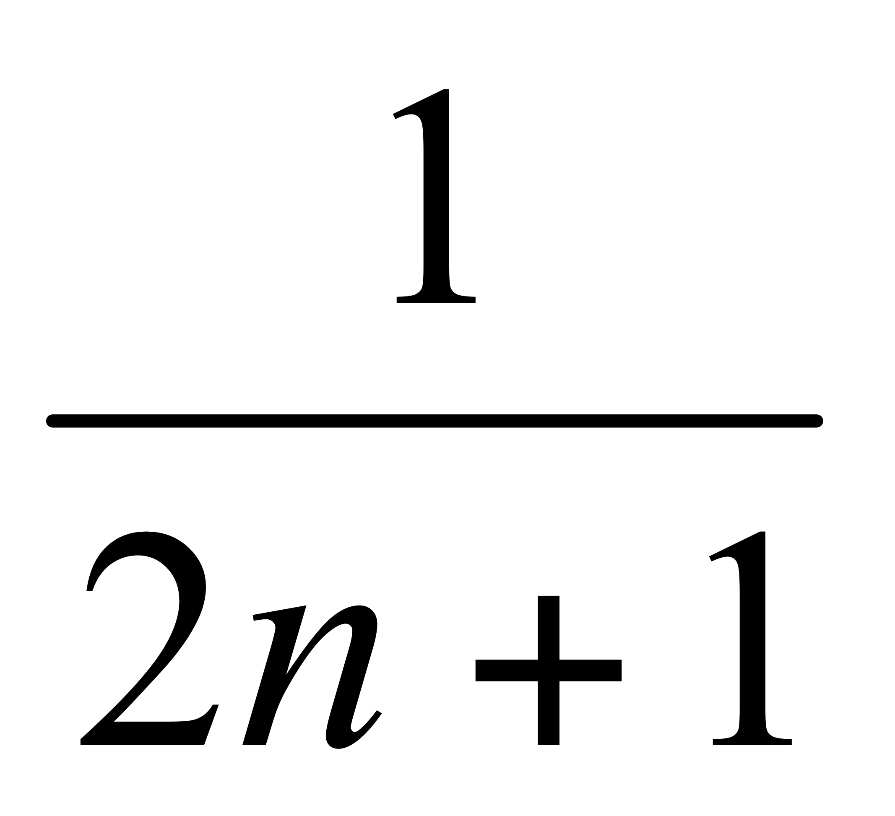

6. Найти градиент функции 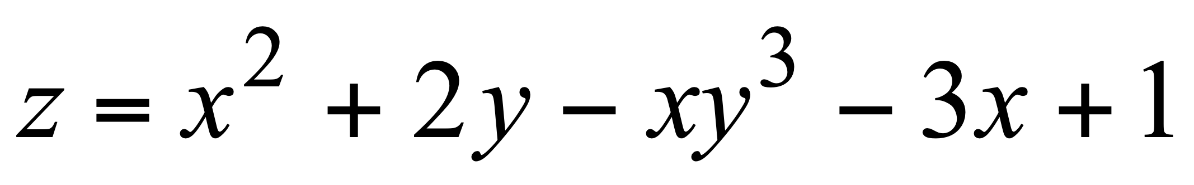 в точке М(0;1).

7. Вычислить , , .

8. Найти общее решение уравнения 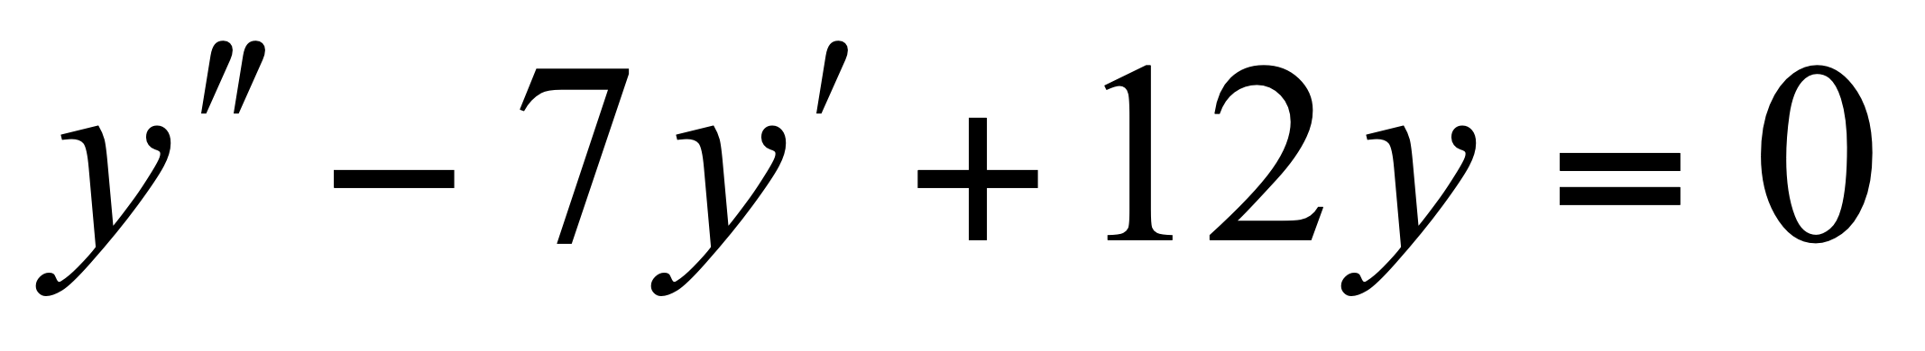.

9. С помощью признака Даламбера исследуйте на сходимость числовой ряд 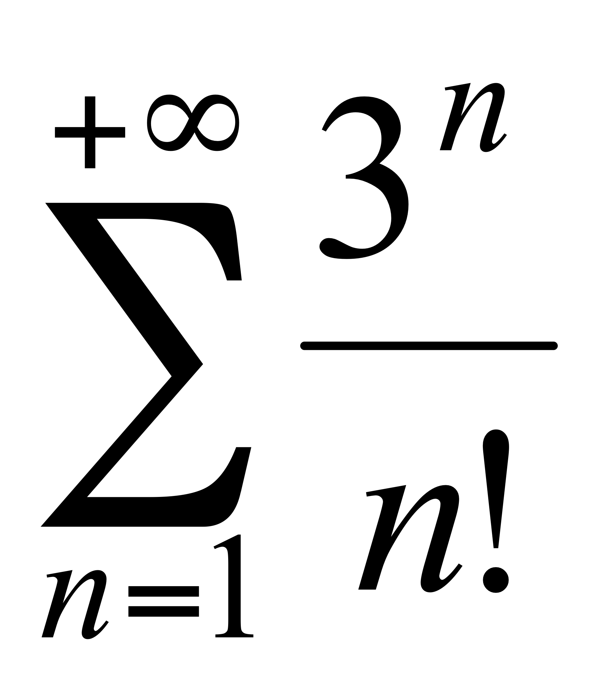.

10. Исследовать сходимость знакопеременного ряда 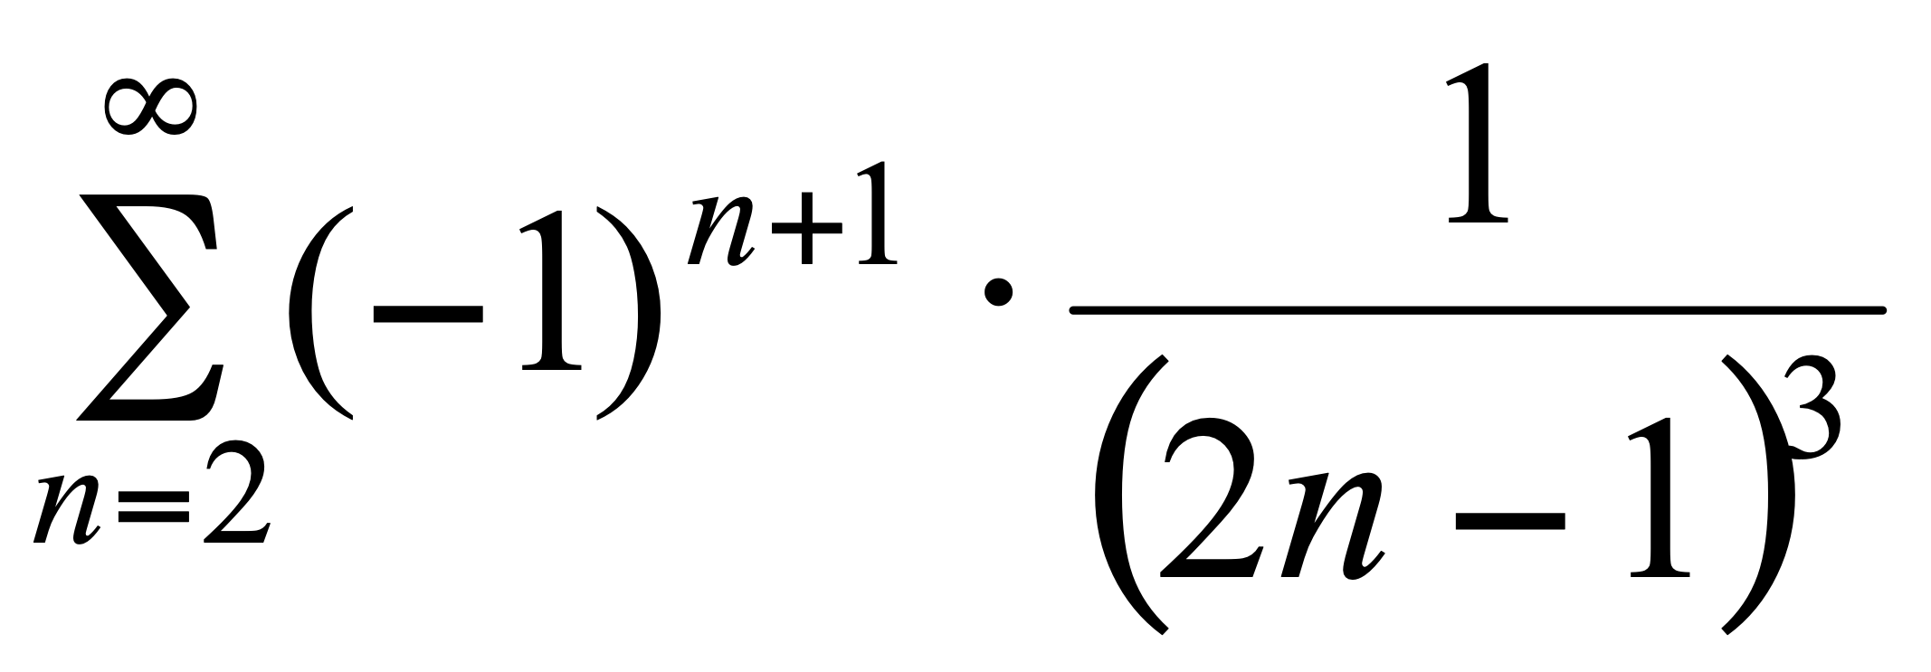.

11. Найти экстремум функции .

12. Вычислить массу пластинки, ограниченной прямыми , если плотность задана функцией .

13. Найти общее решение уравнения 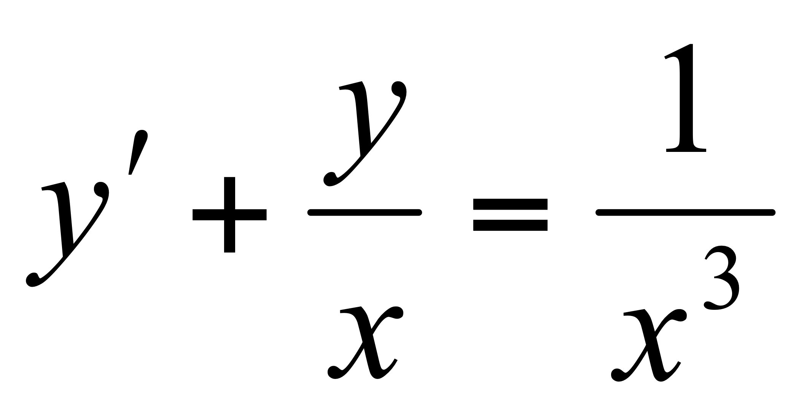.

14. Найти общее решение линейного неоднородного дифференциального уравнения 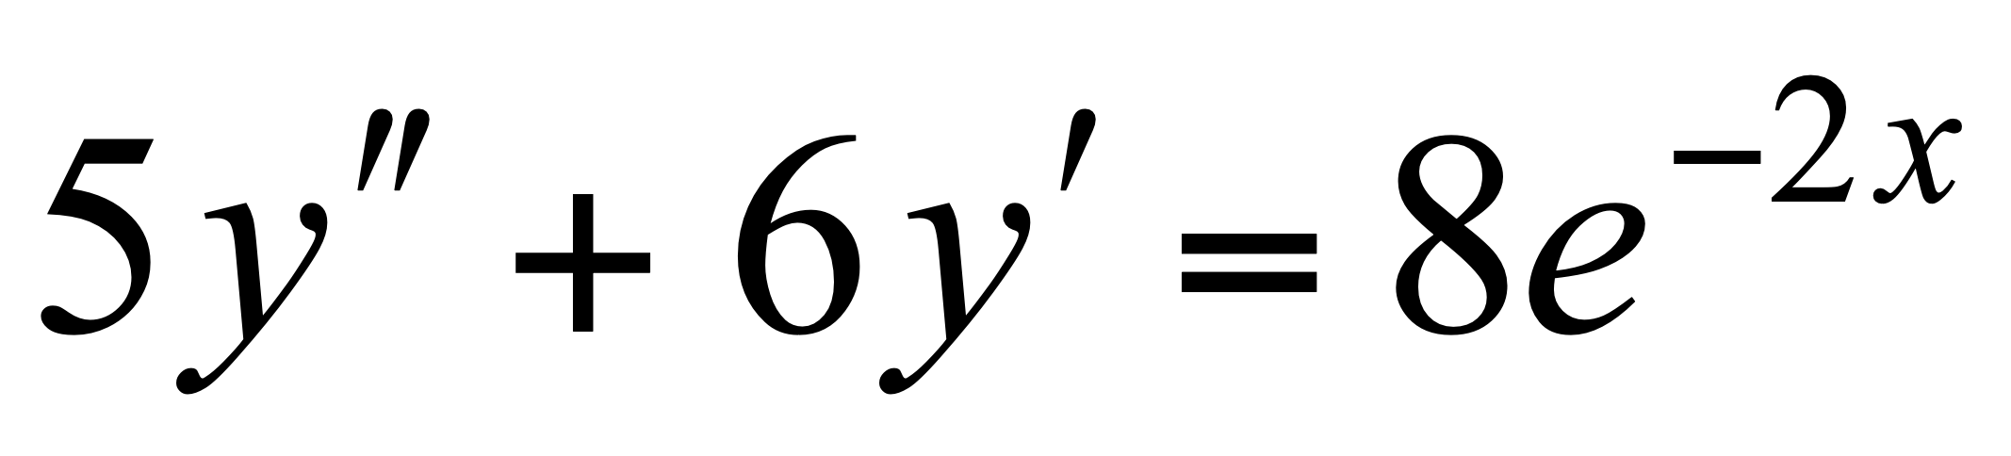.

15. Найти область сходимости ряда 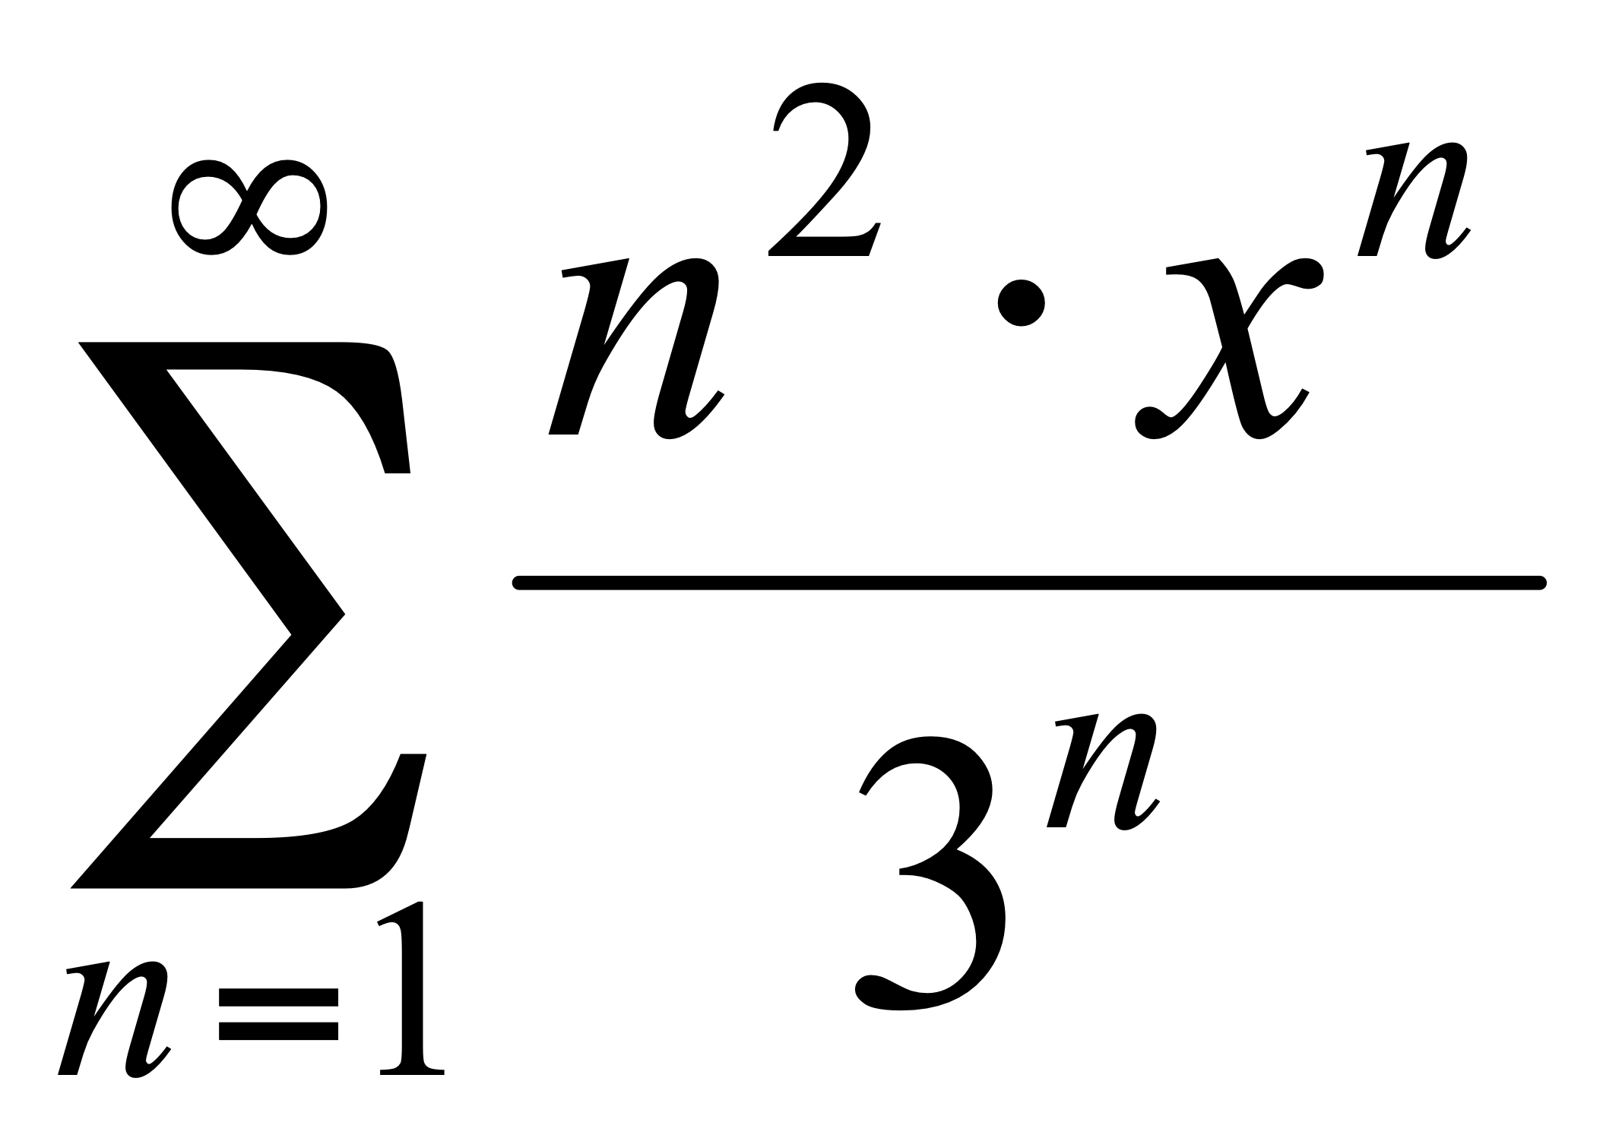.

1. Какой вид имеет полное приращение функции f(x,y) в точке ?

A)  B) 

C)  D) 

E) 

2. Вычислить  , если 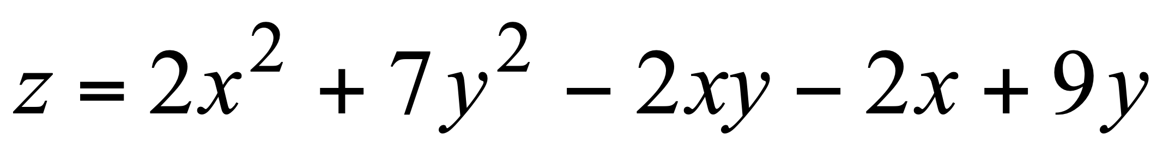.

A) 3 B) -1 C) 5 D) 7 E) -2

3. Укажите тип дифференциального уравнения 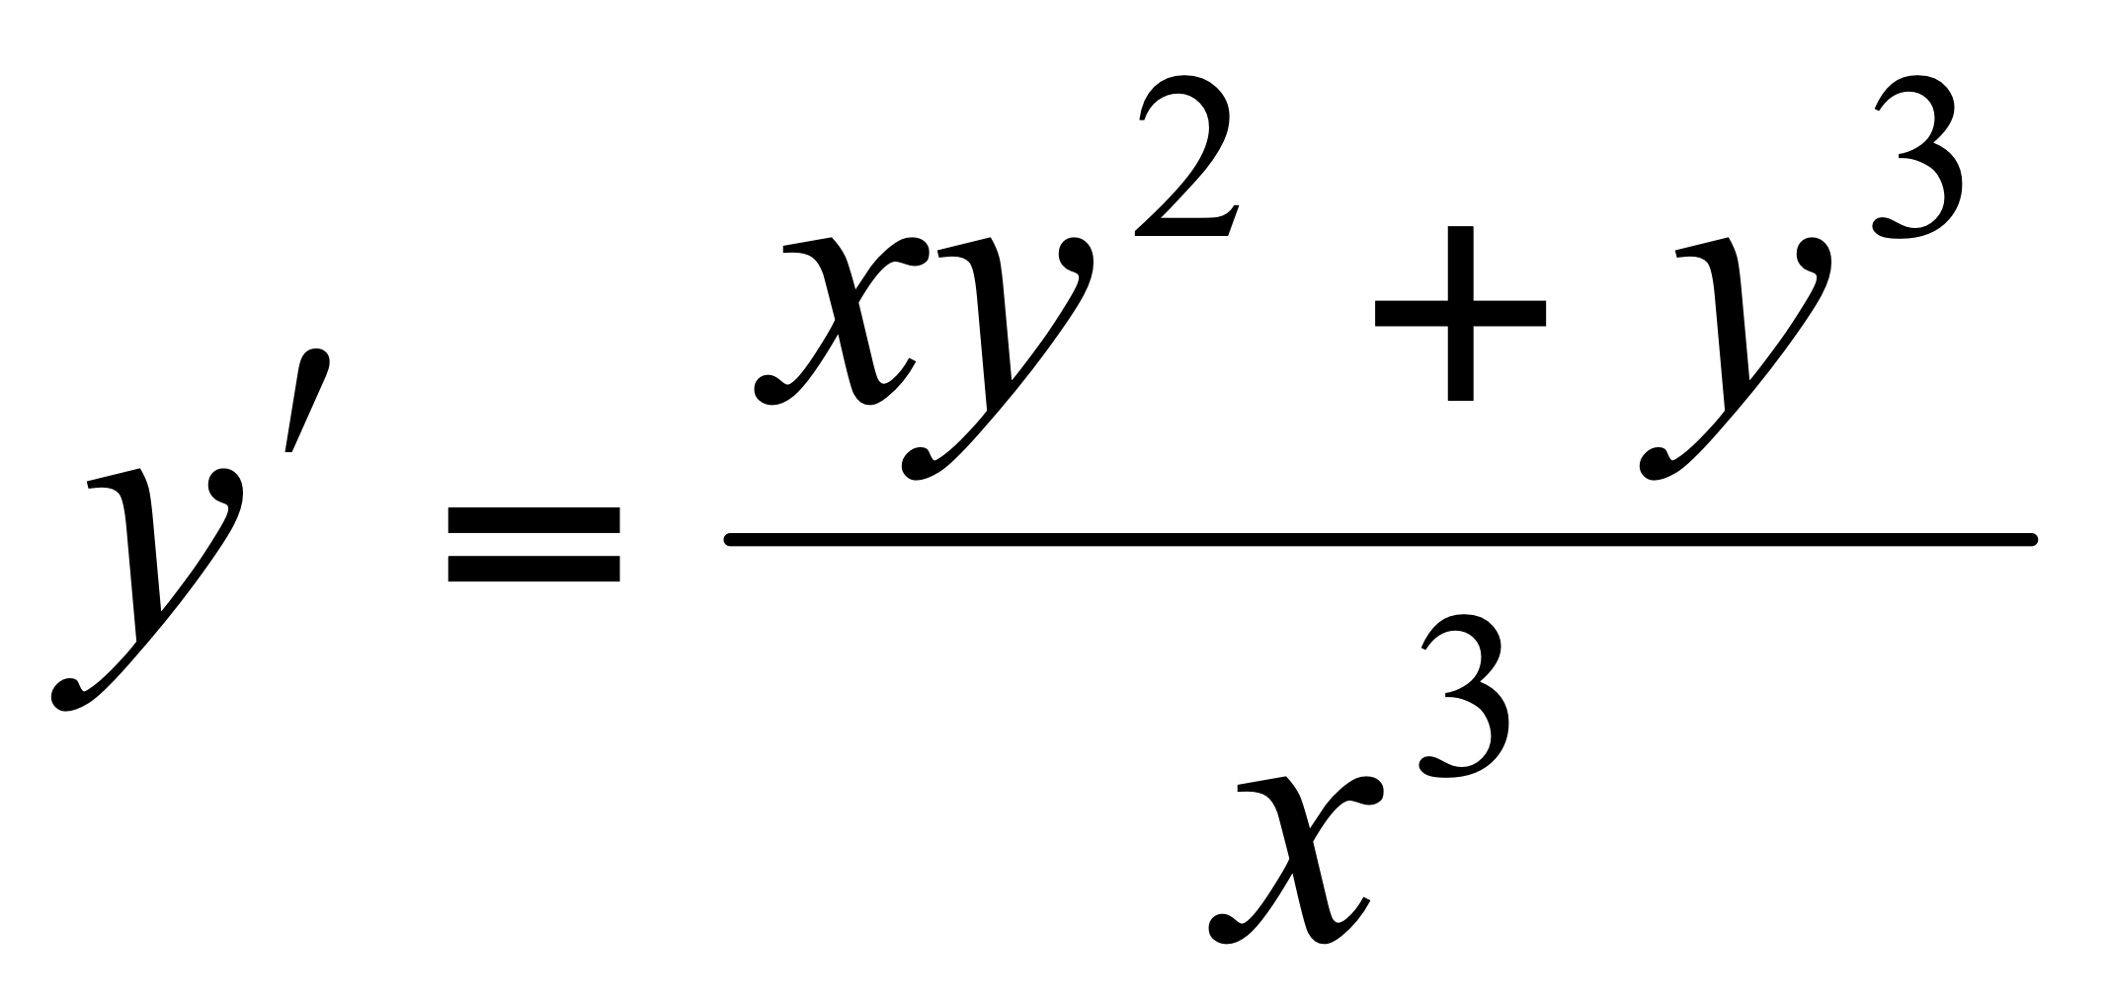.

A) однородное уравнение B) уравнение Бернулли

С) линейное уравнение D) в полных дифференциалах

E) уравнение с разделяющимися переменными

4. Найти общее решение уравнения 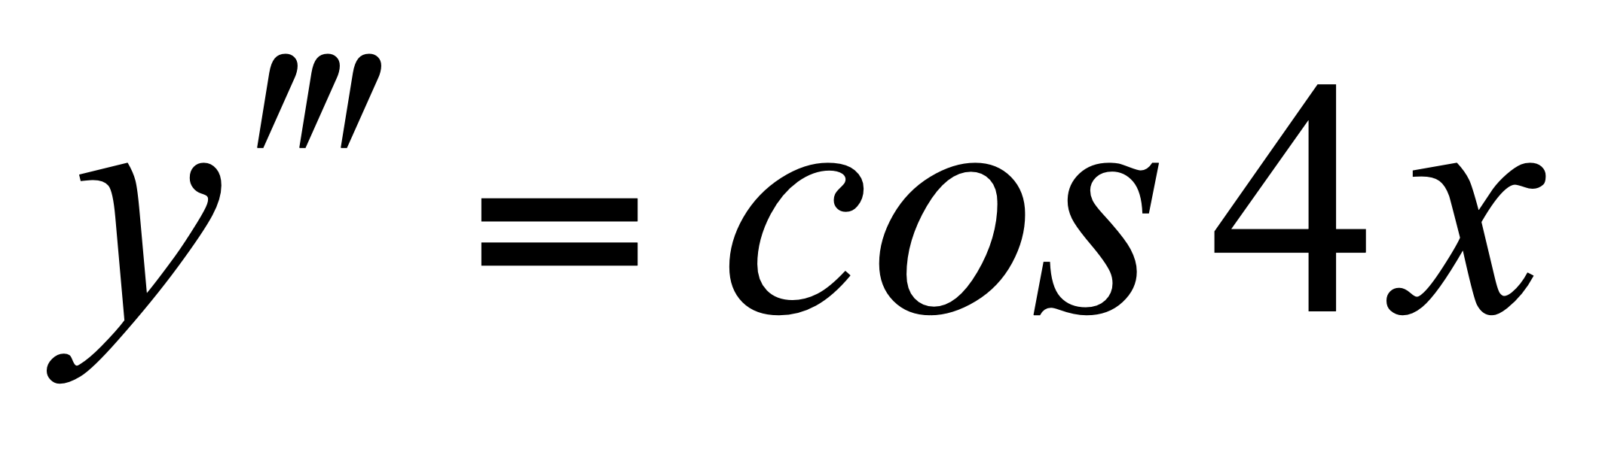.

A) 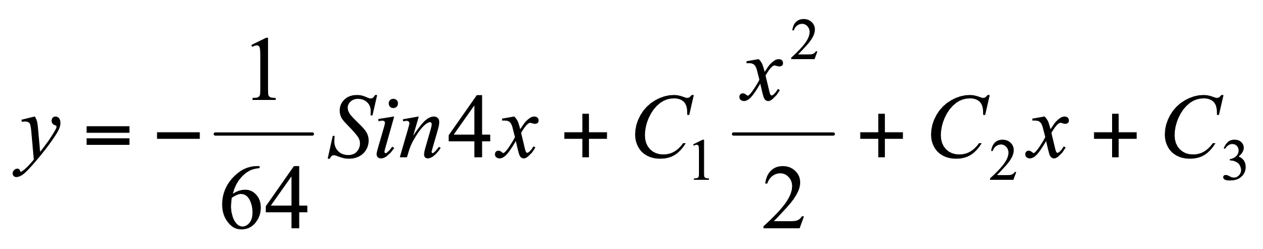 B) 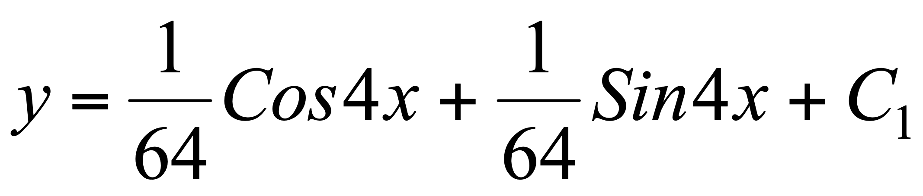

C) 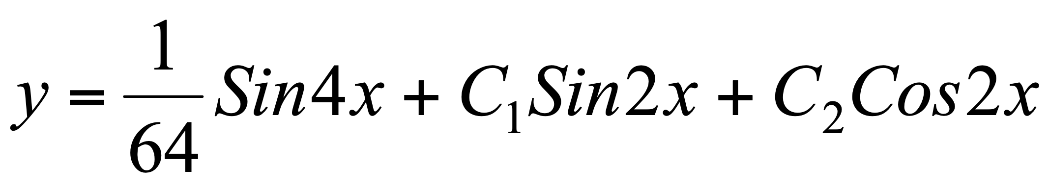 D) 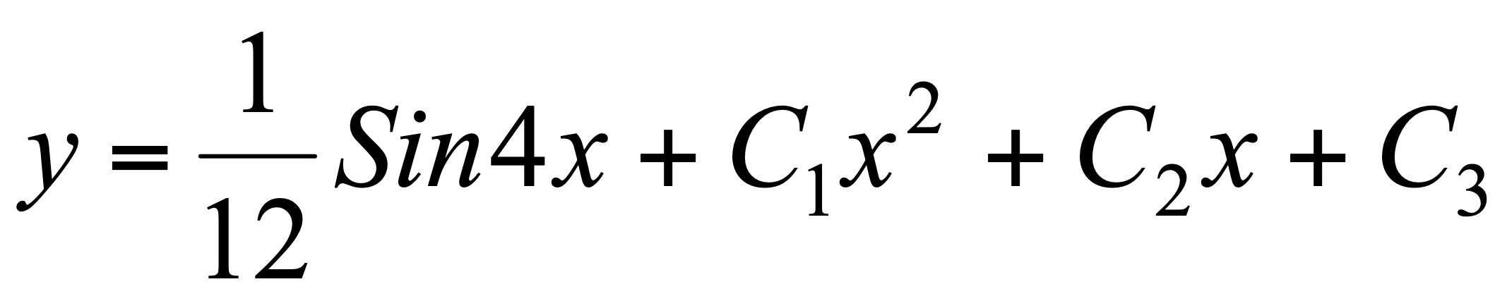

E) 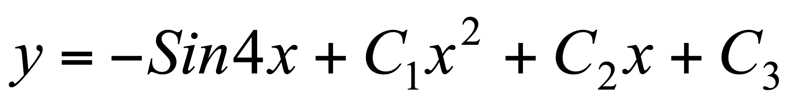

5. Укажите общий член Un ряда: 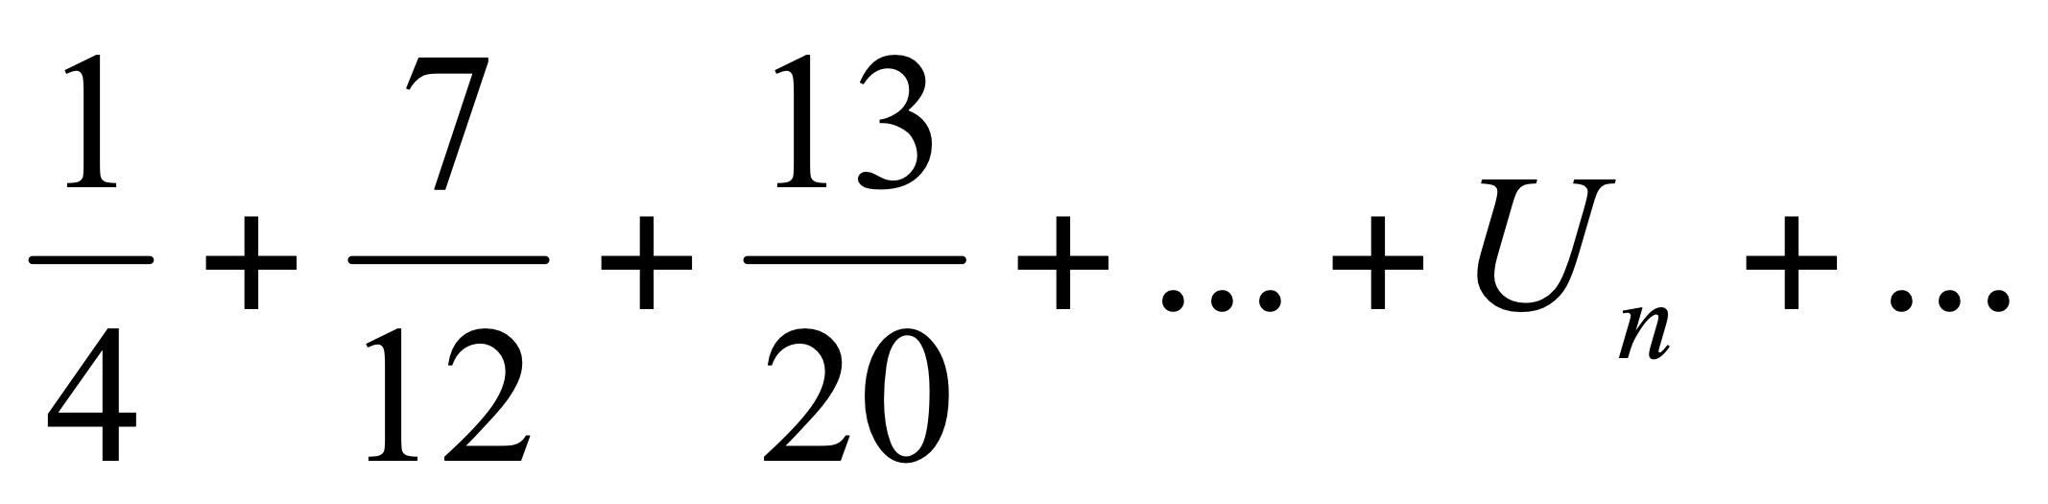

A) 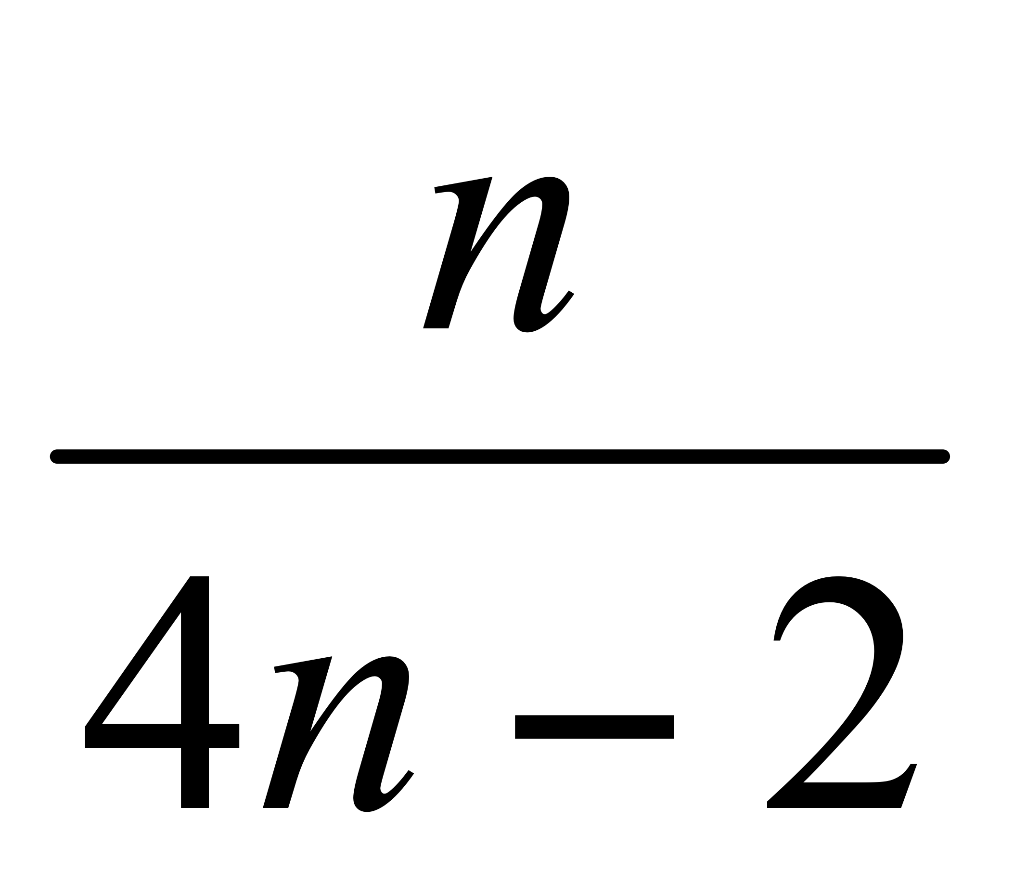 B) 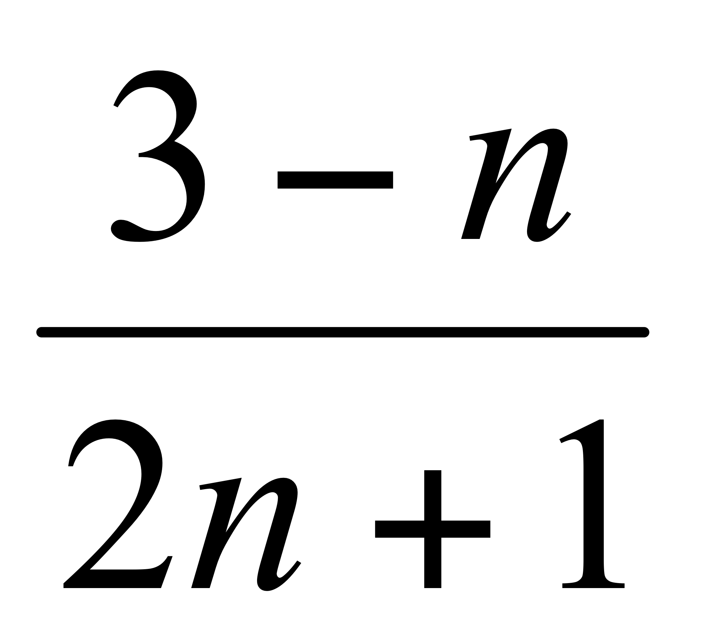 C) 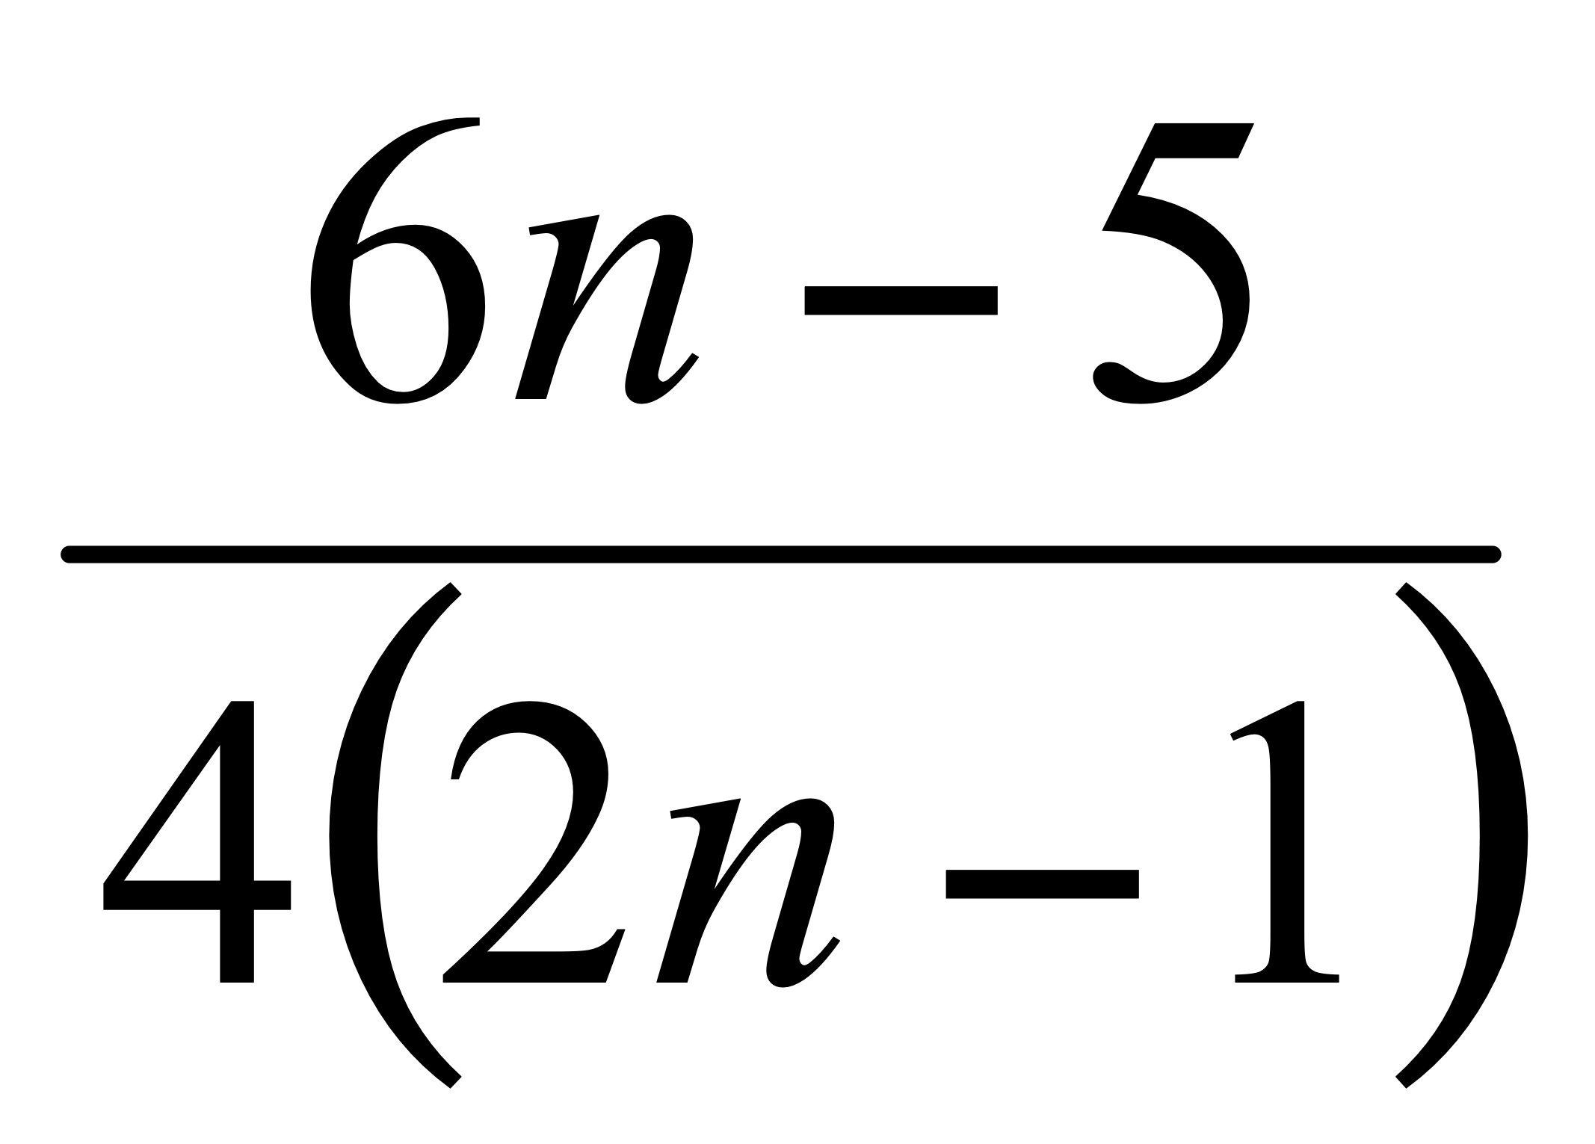 D)  E) 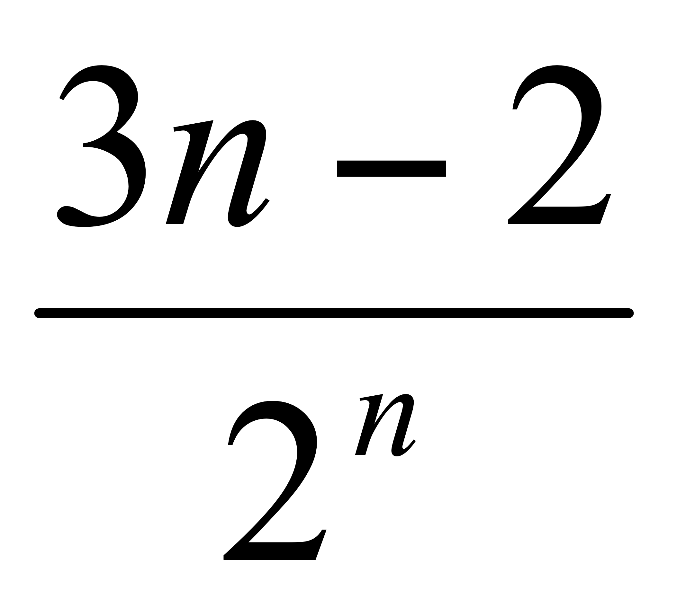

6. Найти градиент функции 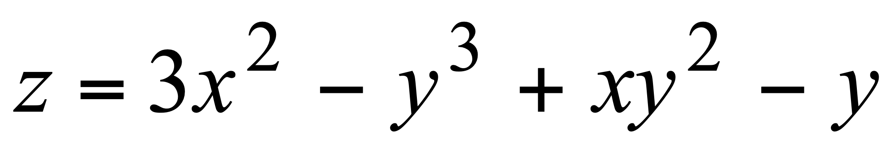 в точке М(1;1).

7. Вычислить 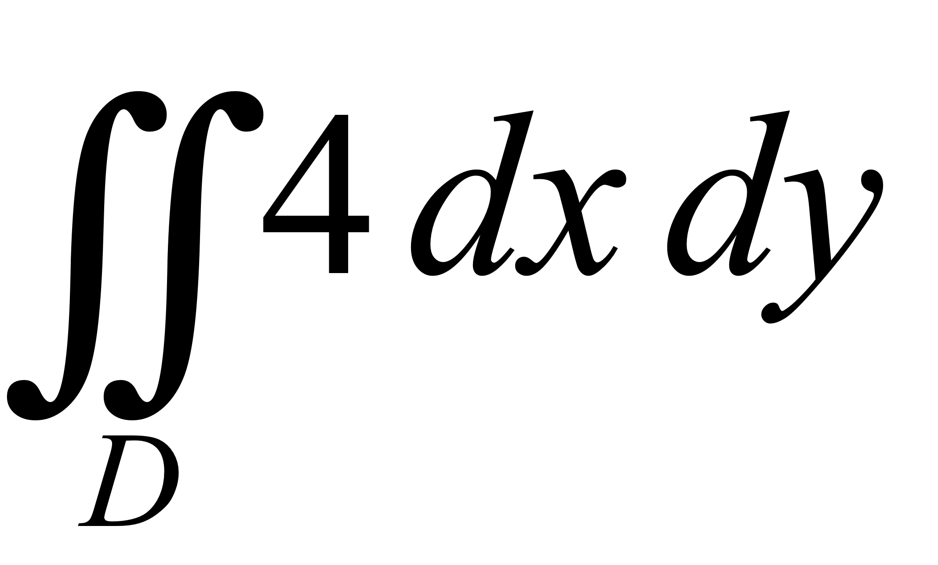, где , .

8. Найти общее решение уравнения 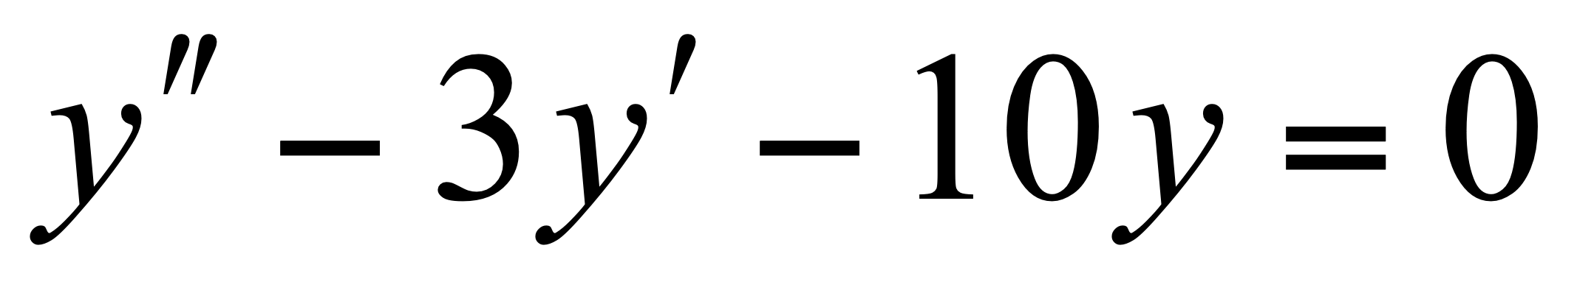.

9. С помощью радикального признака Коши исследуйте на сходимость числовой ряд 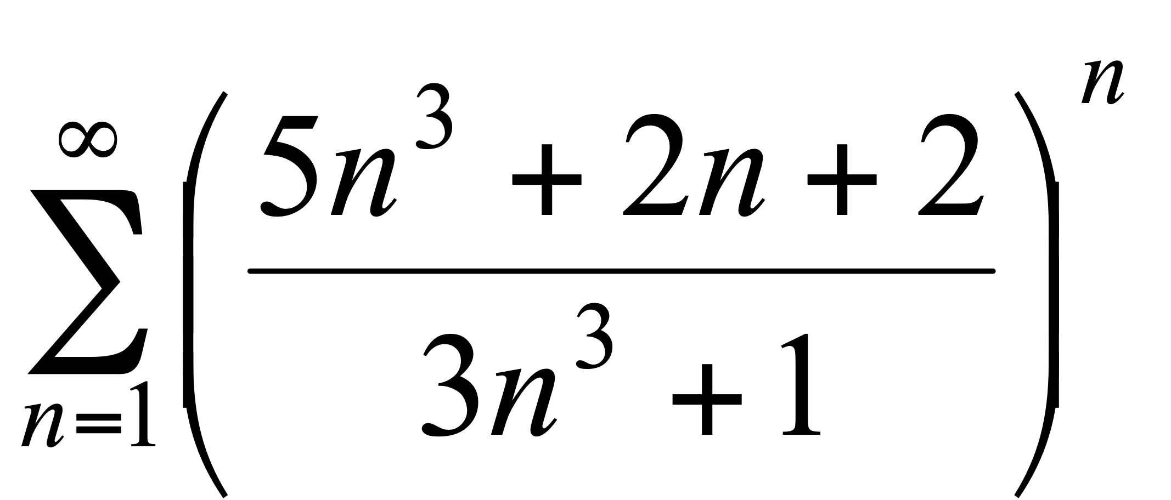.

10. Исследовать сходимость знакопеременного ряда .

11. Найти экстремум функции 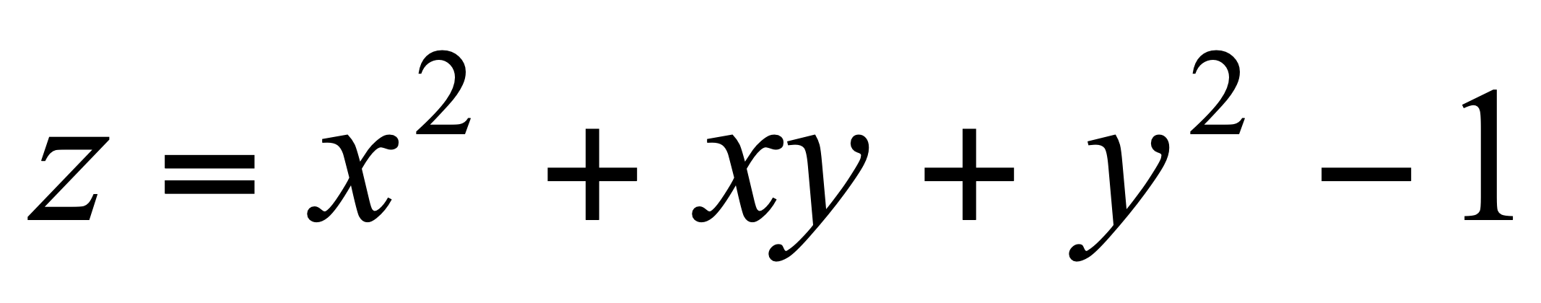.

12. Вычислить массу пластинки, ограниченной прямыми 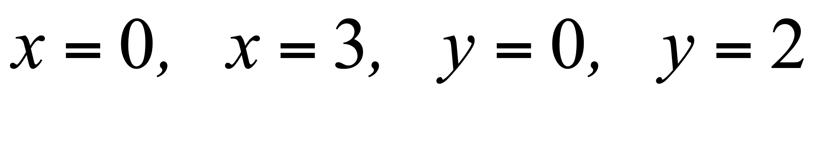, если плотность задана функцией 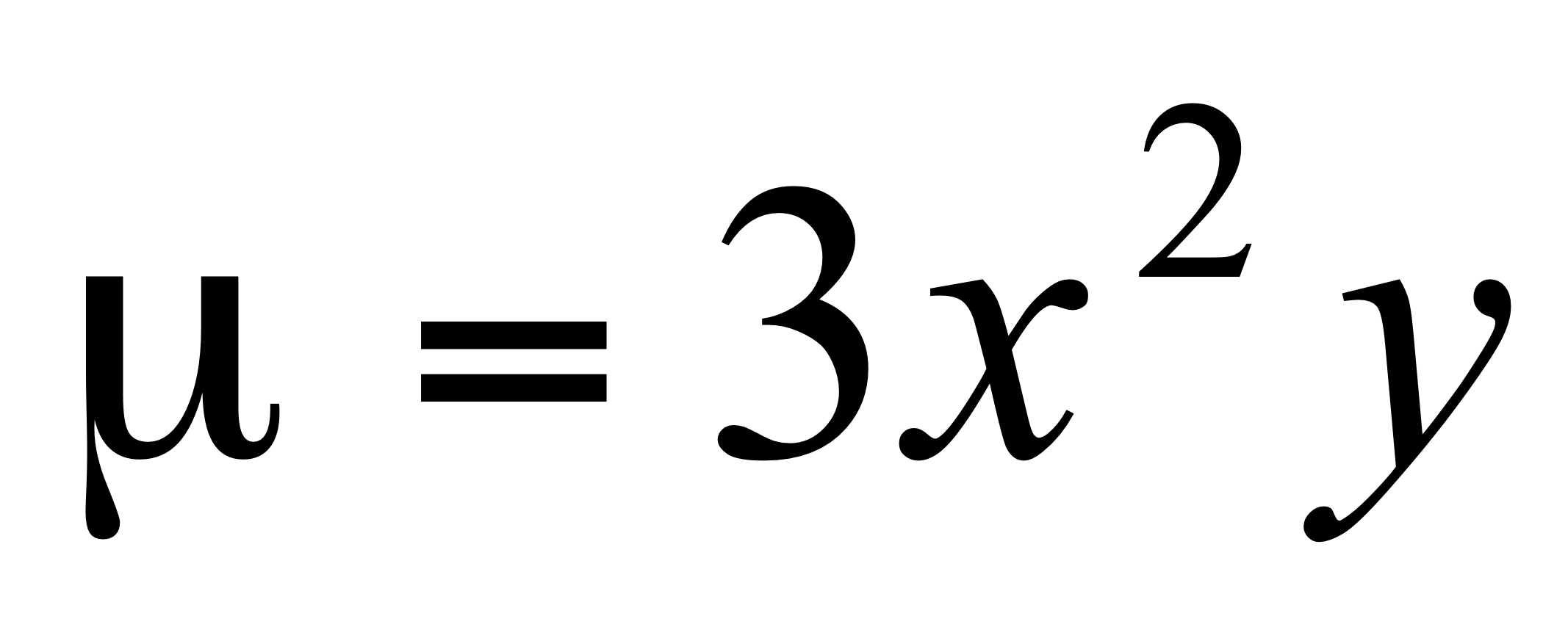.

13. Найти общее решение уравнения 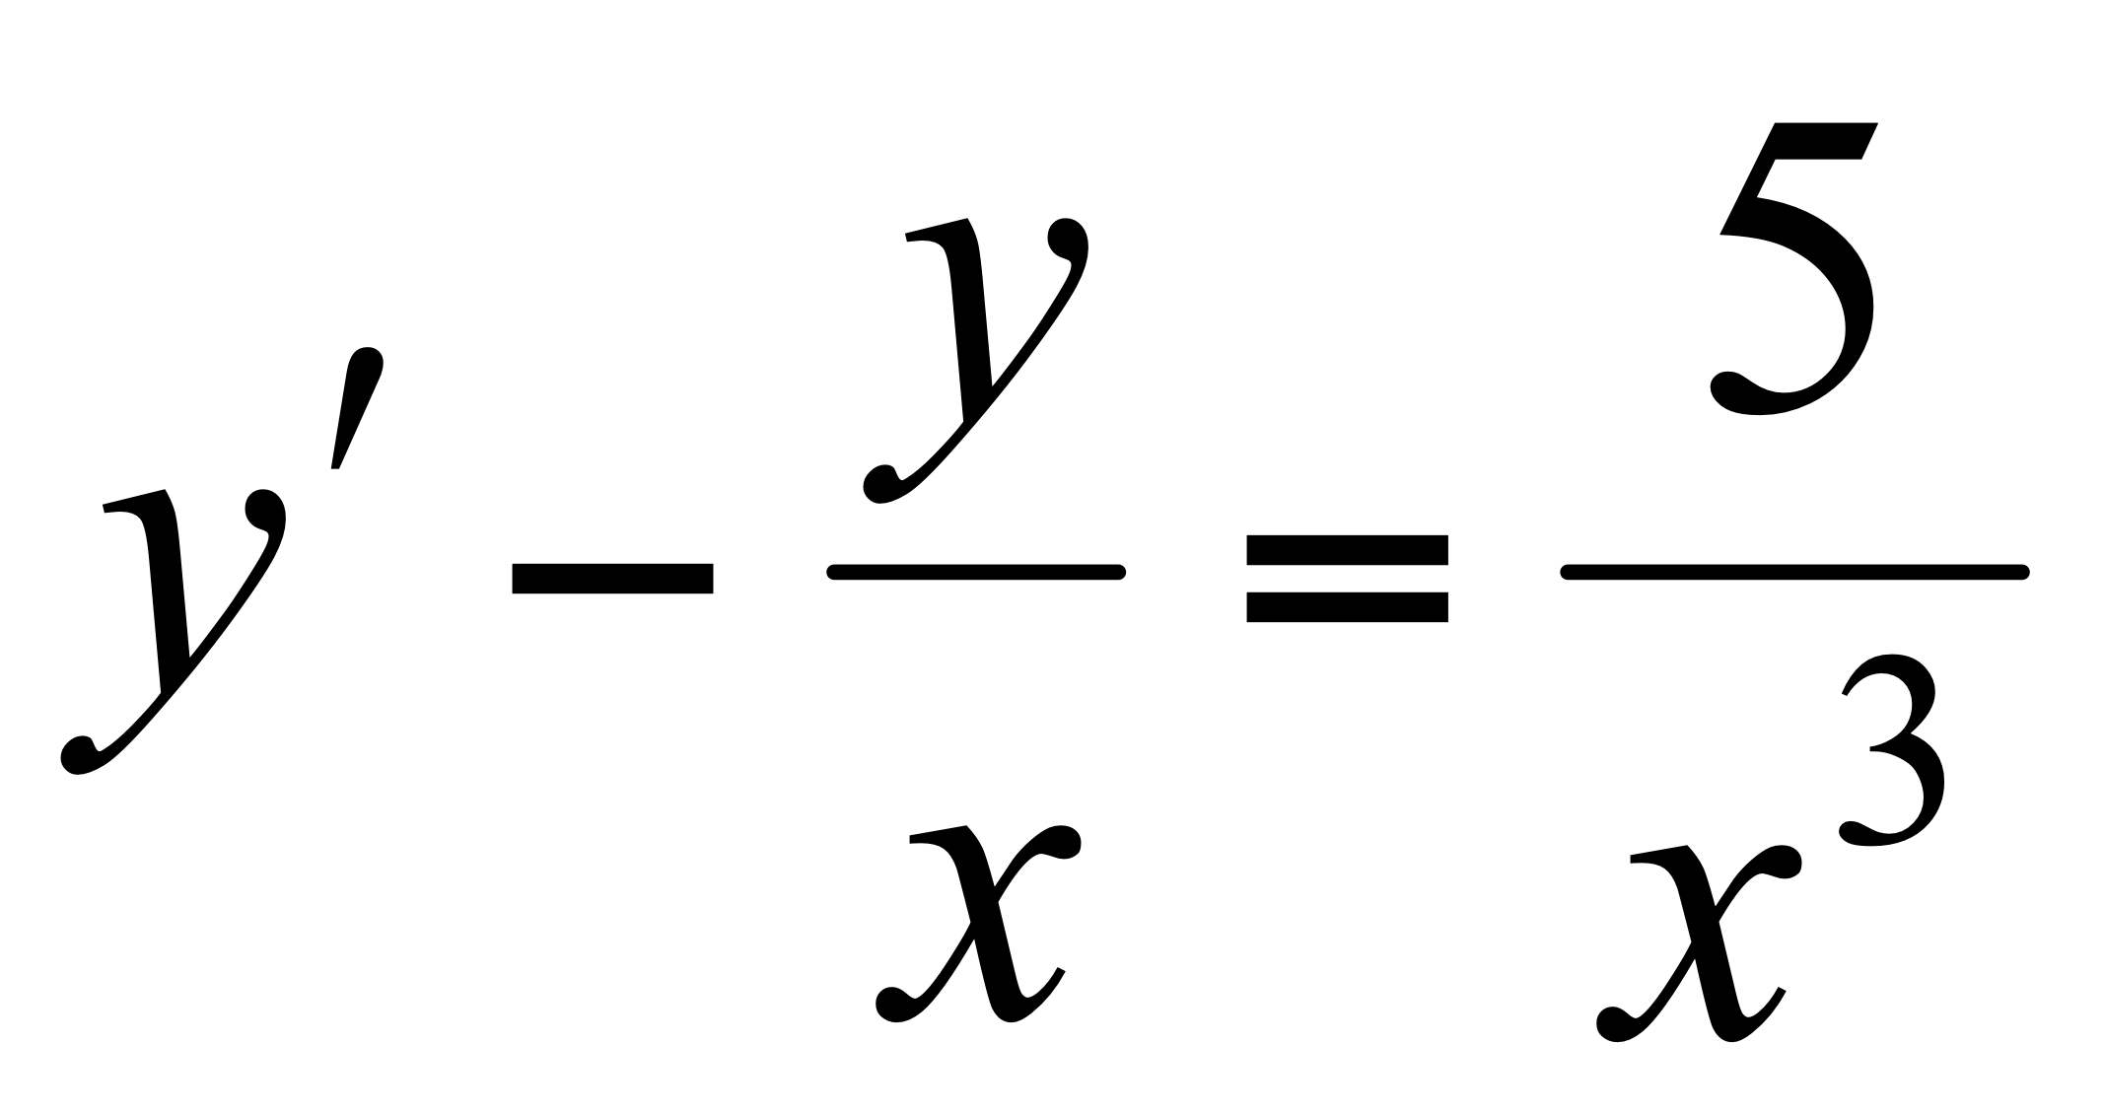.

14. Найти общее решение линейного неоднородного дифференциального уравнения 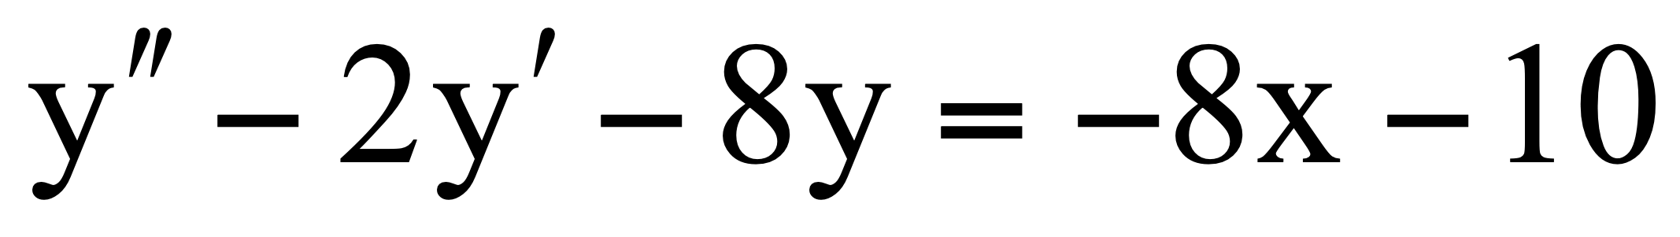.

15. Найти область сходимости ряда .

1. Укажите формулу нахождения 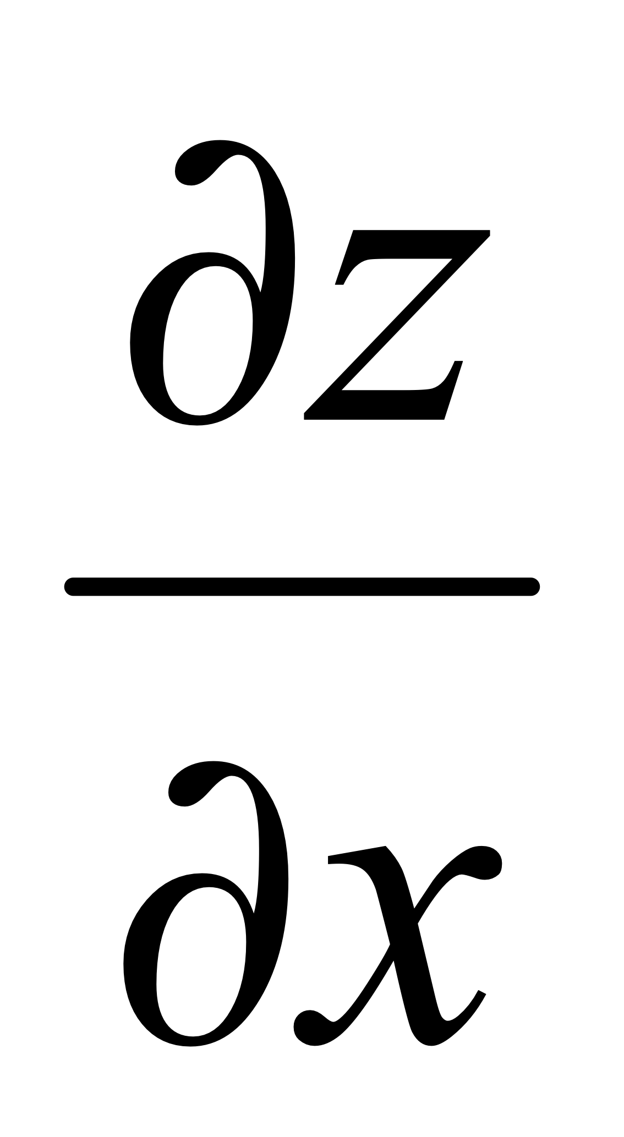, если функция 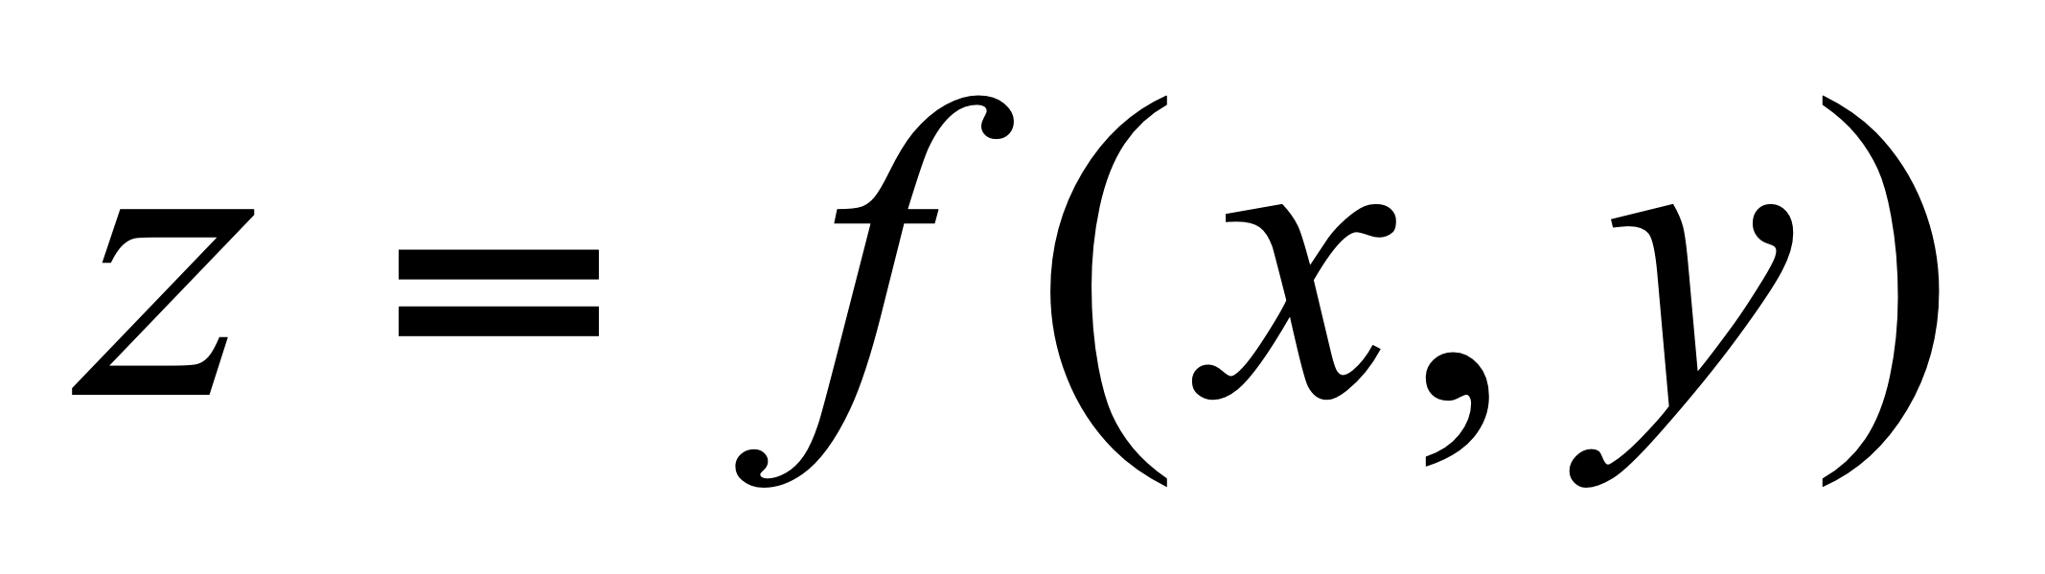 задана неявно 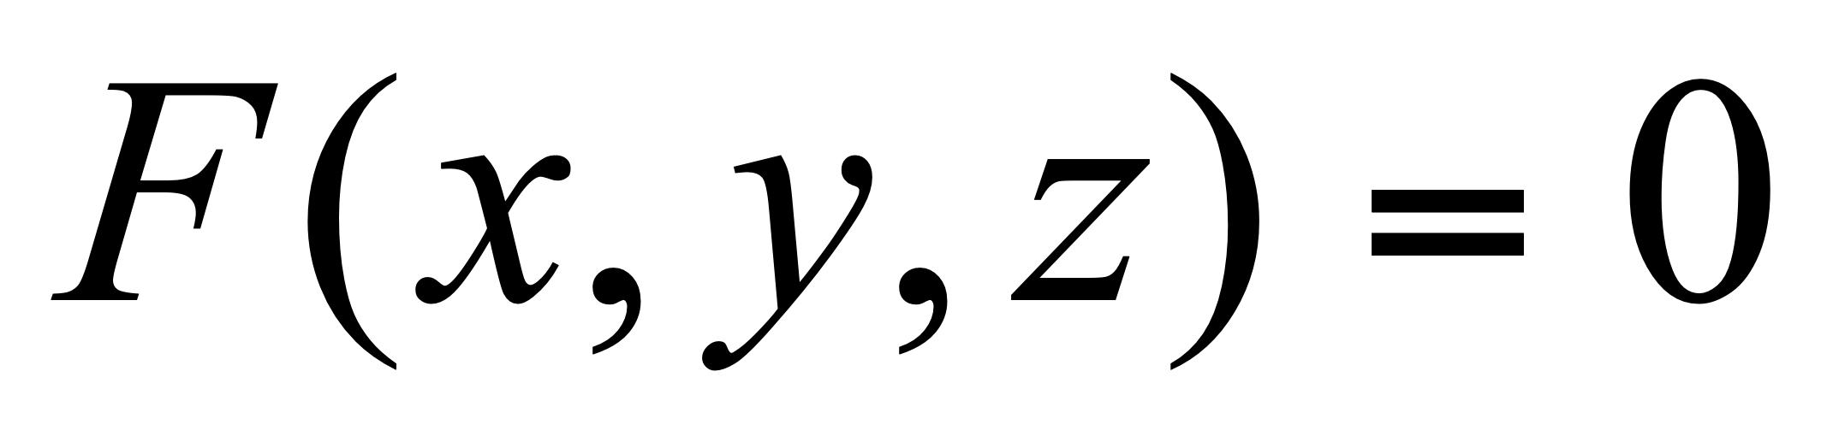.

A) 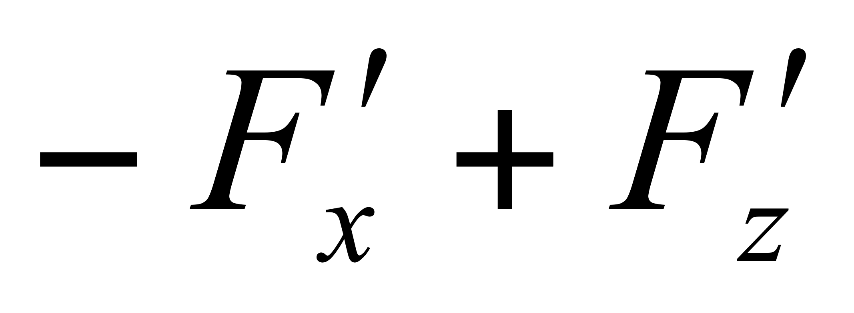 B) 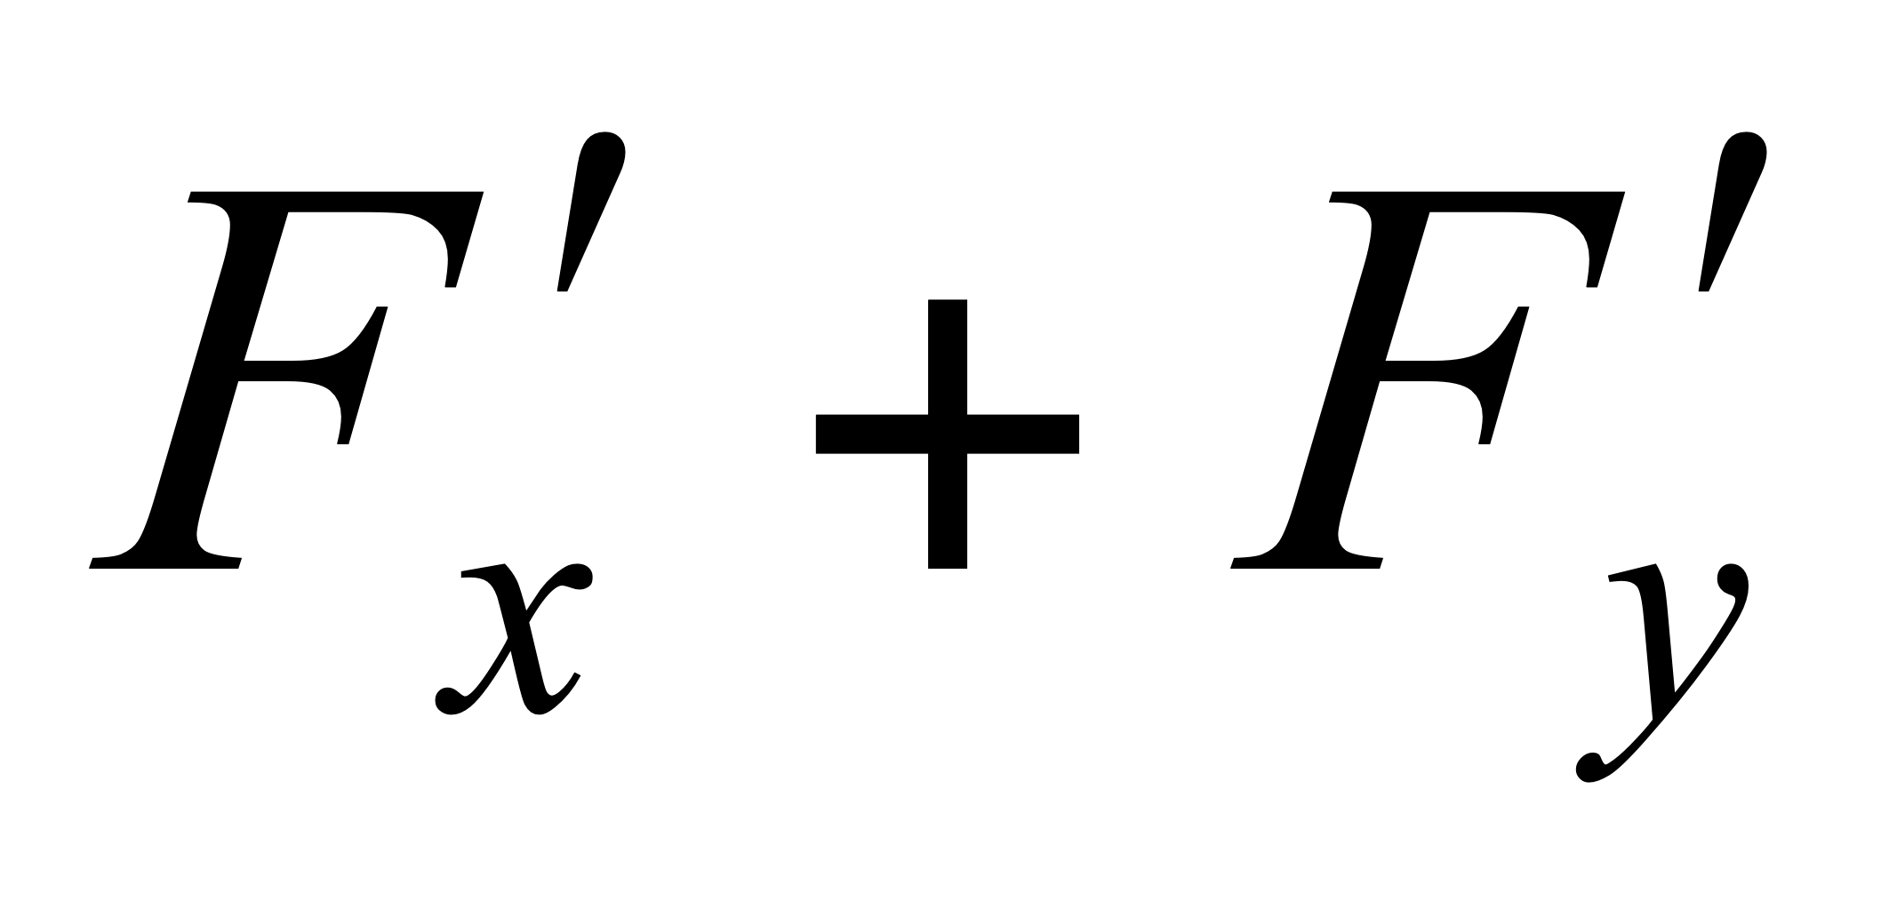 C) 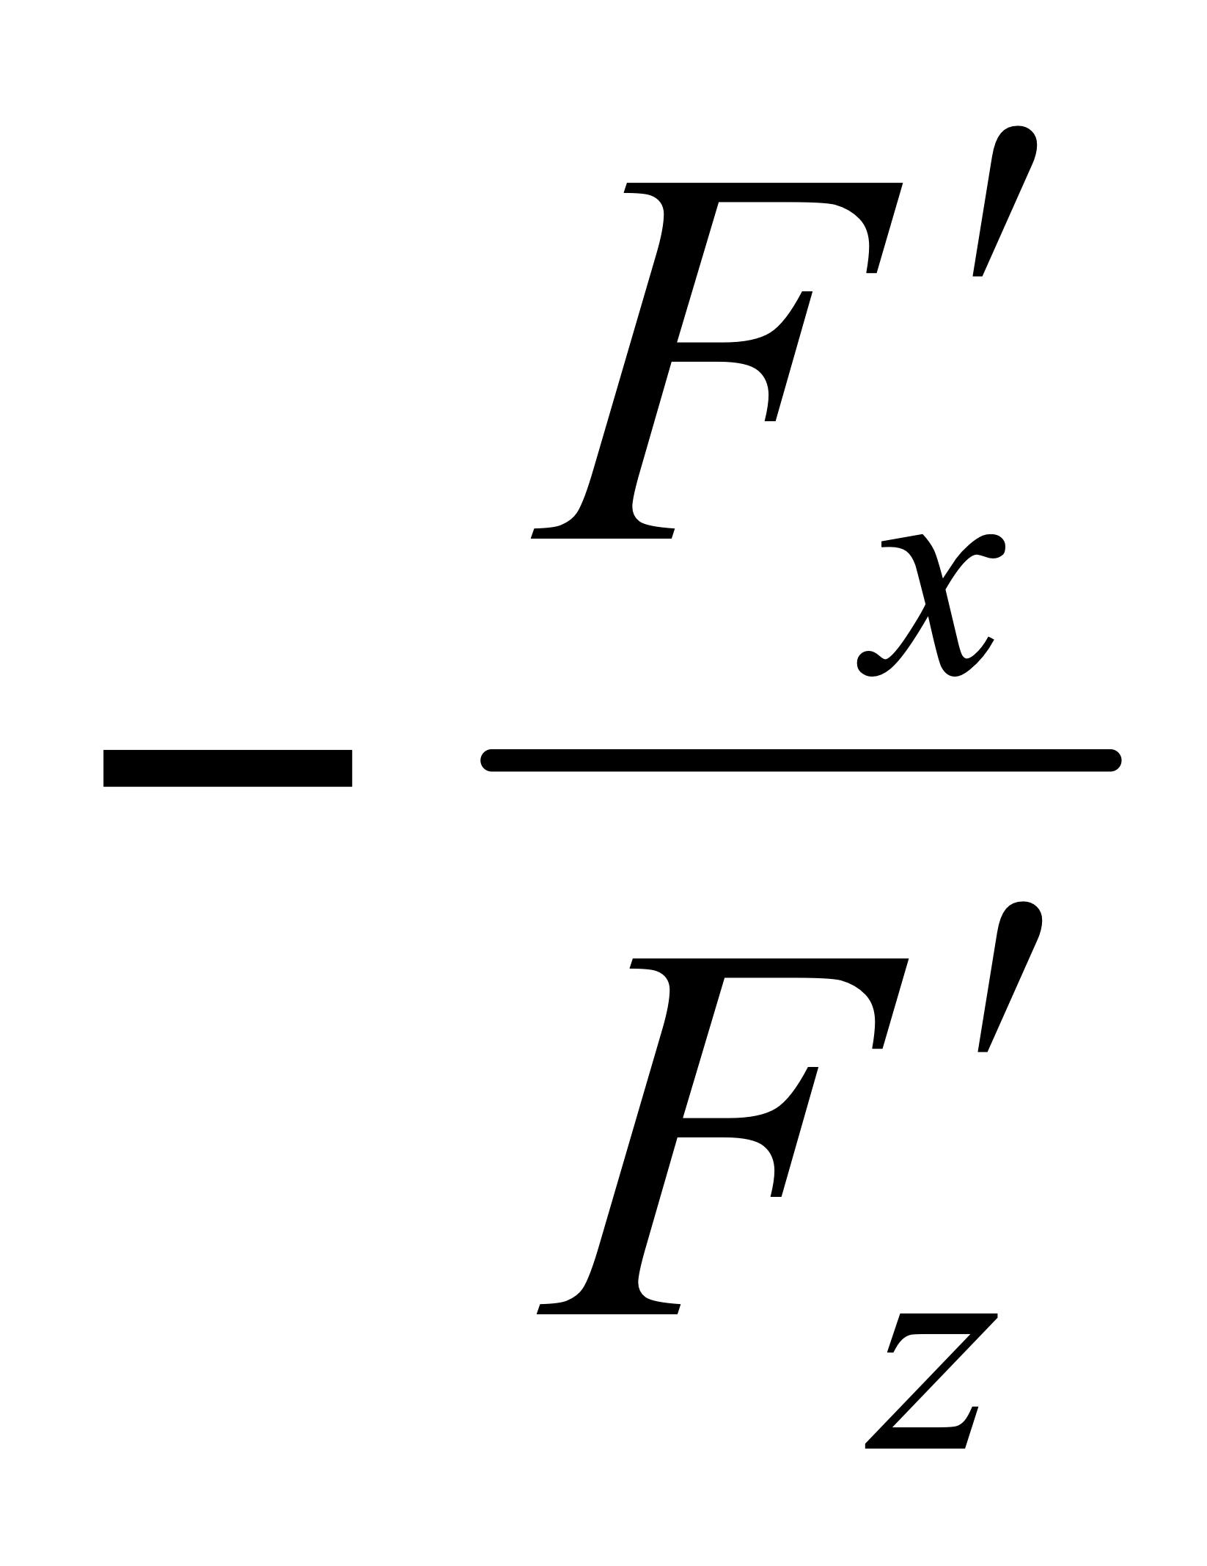 D) 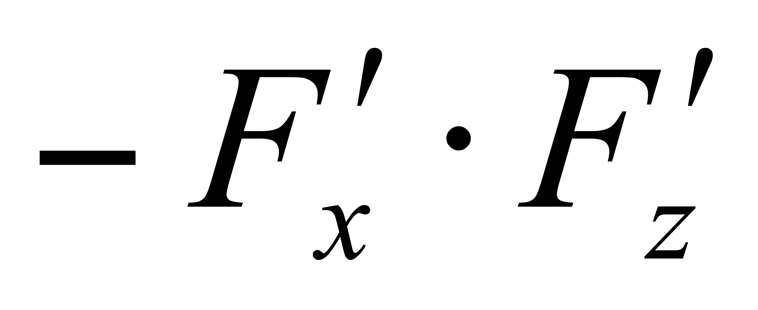 E) 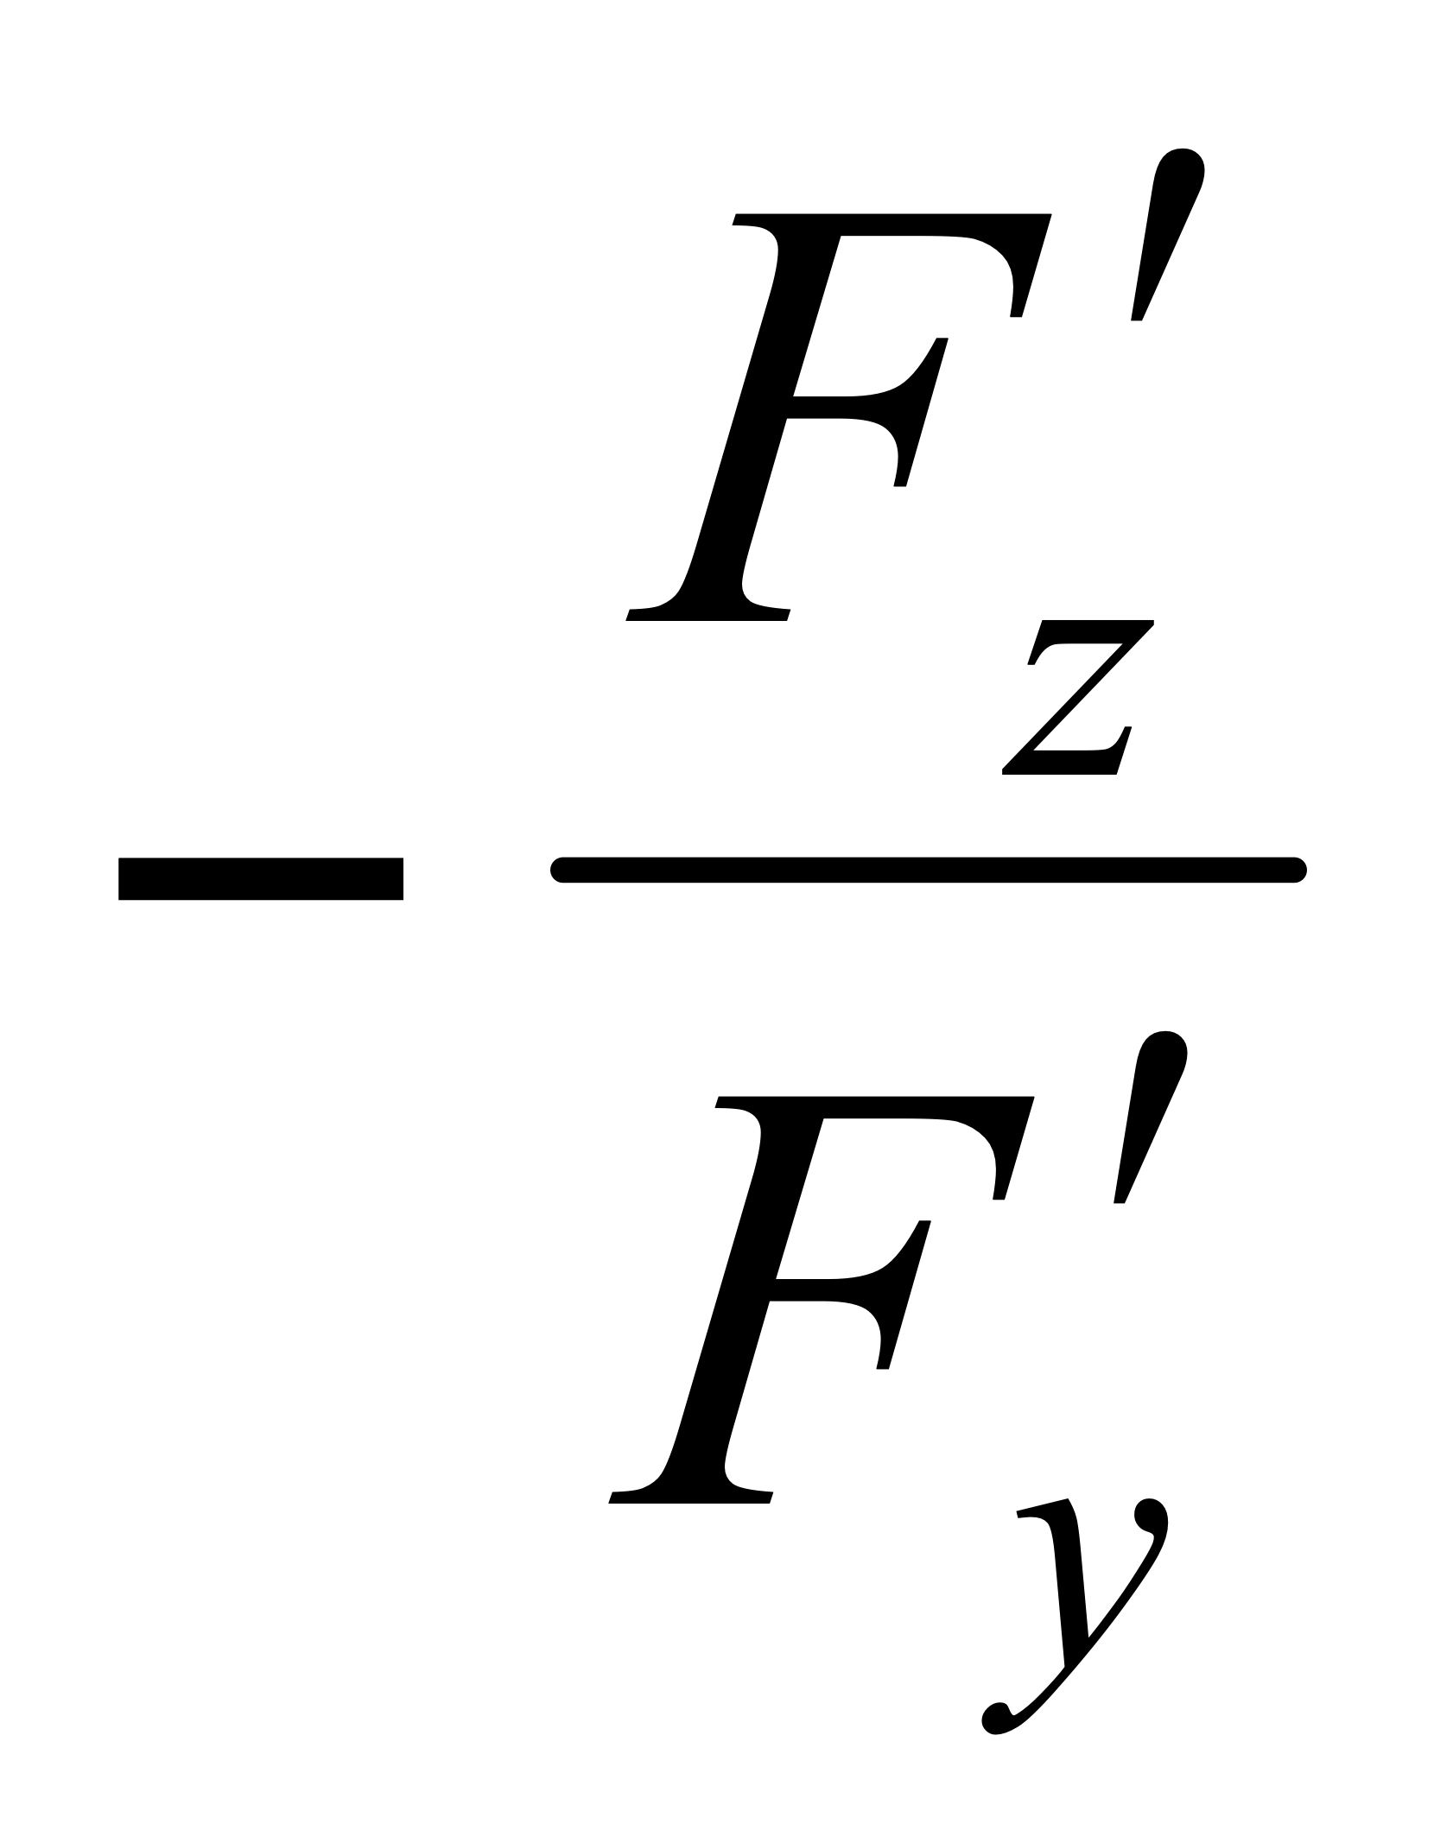

2. Вычислить  , если .

A) 3 B) -1 C) 5 D) 7 E) -2

3. Укажите тип дифференциального уравнения 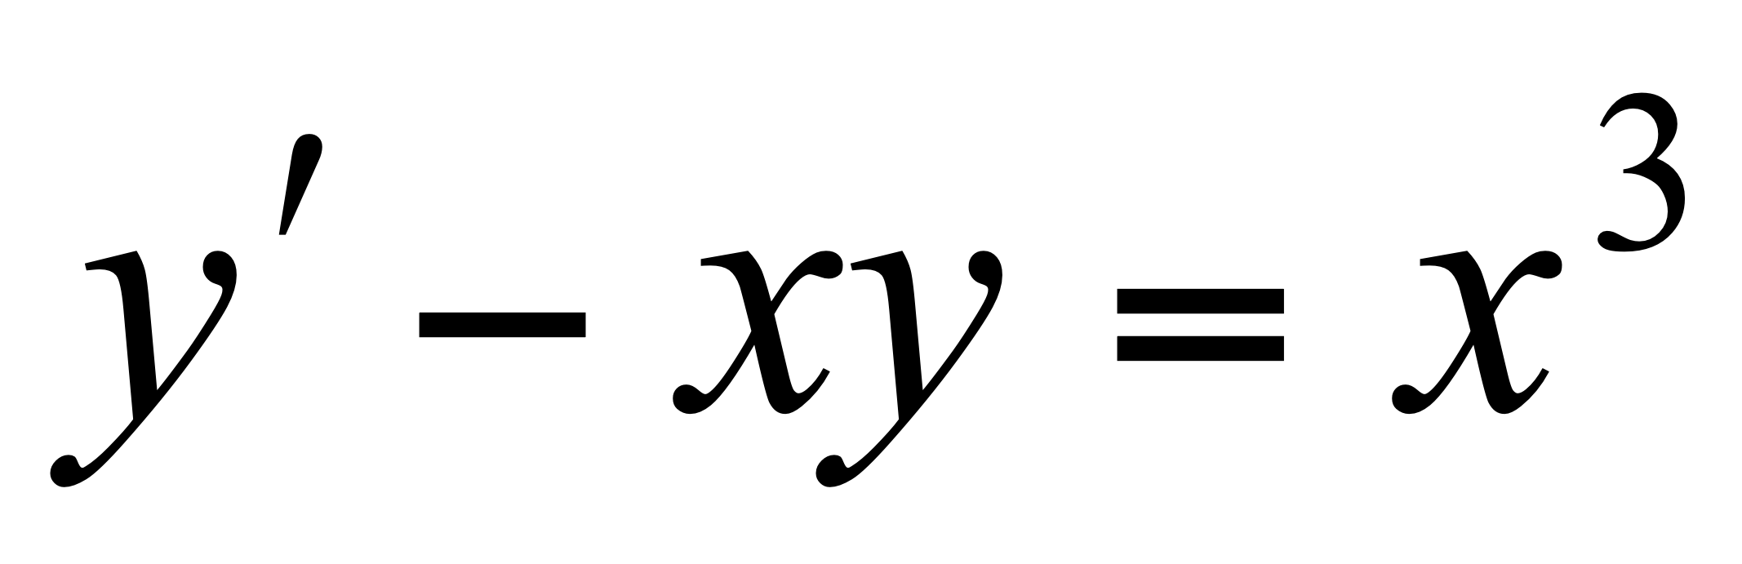.

A) однородное уравнение B) уравнение Бернулли

С) линейное уравнение D) в полных дифференциалах

E) уравнение с разделяющимися переменными

4. Найти общее решение уравнения .

A)  B)  C) 

D)  E) 

5. Укажите общий член Un ряда: 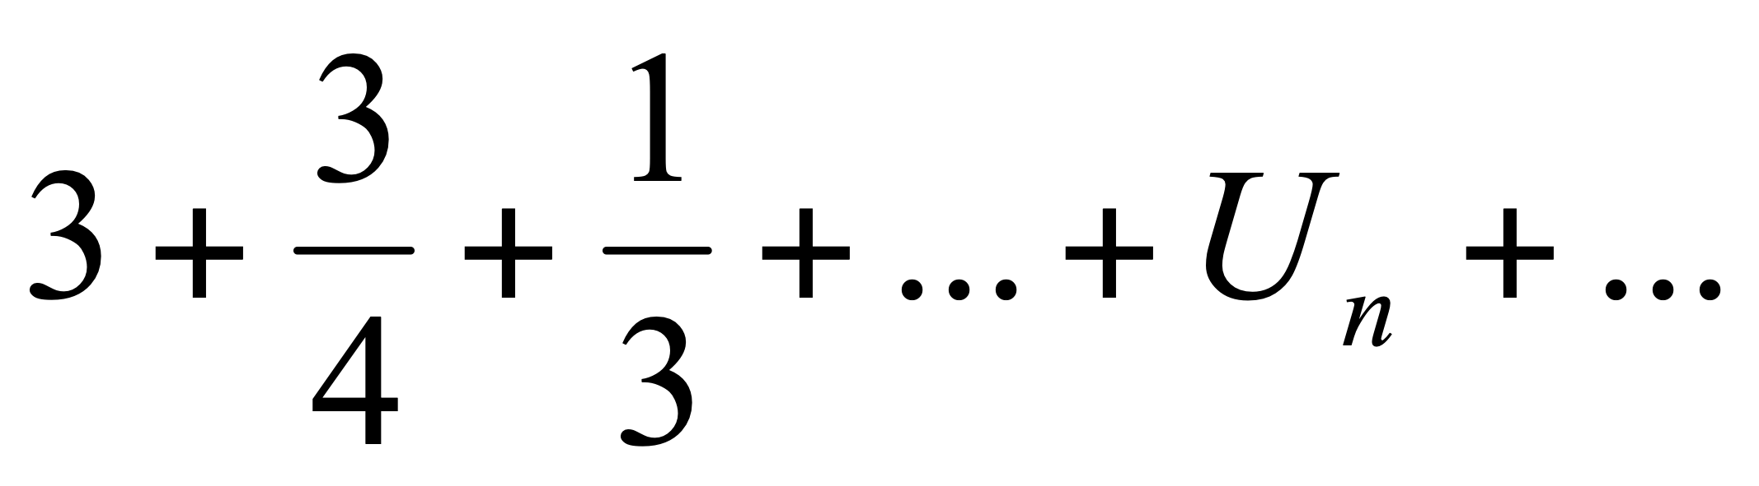

A) 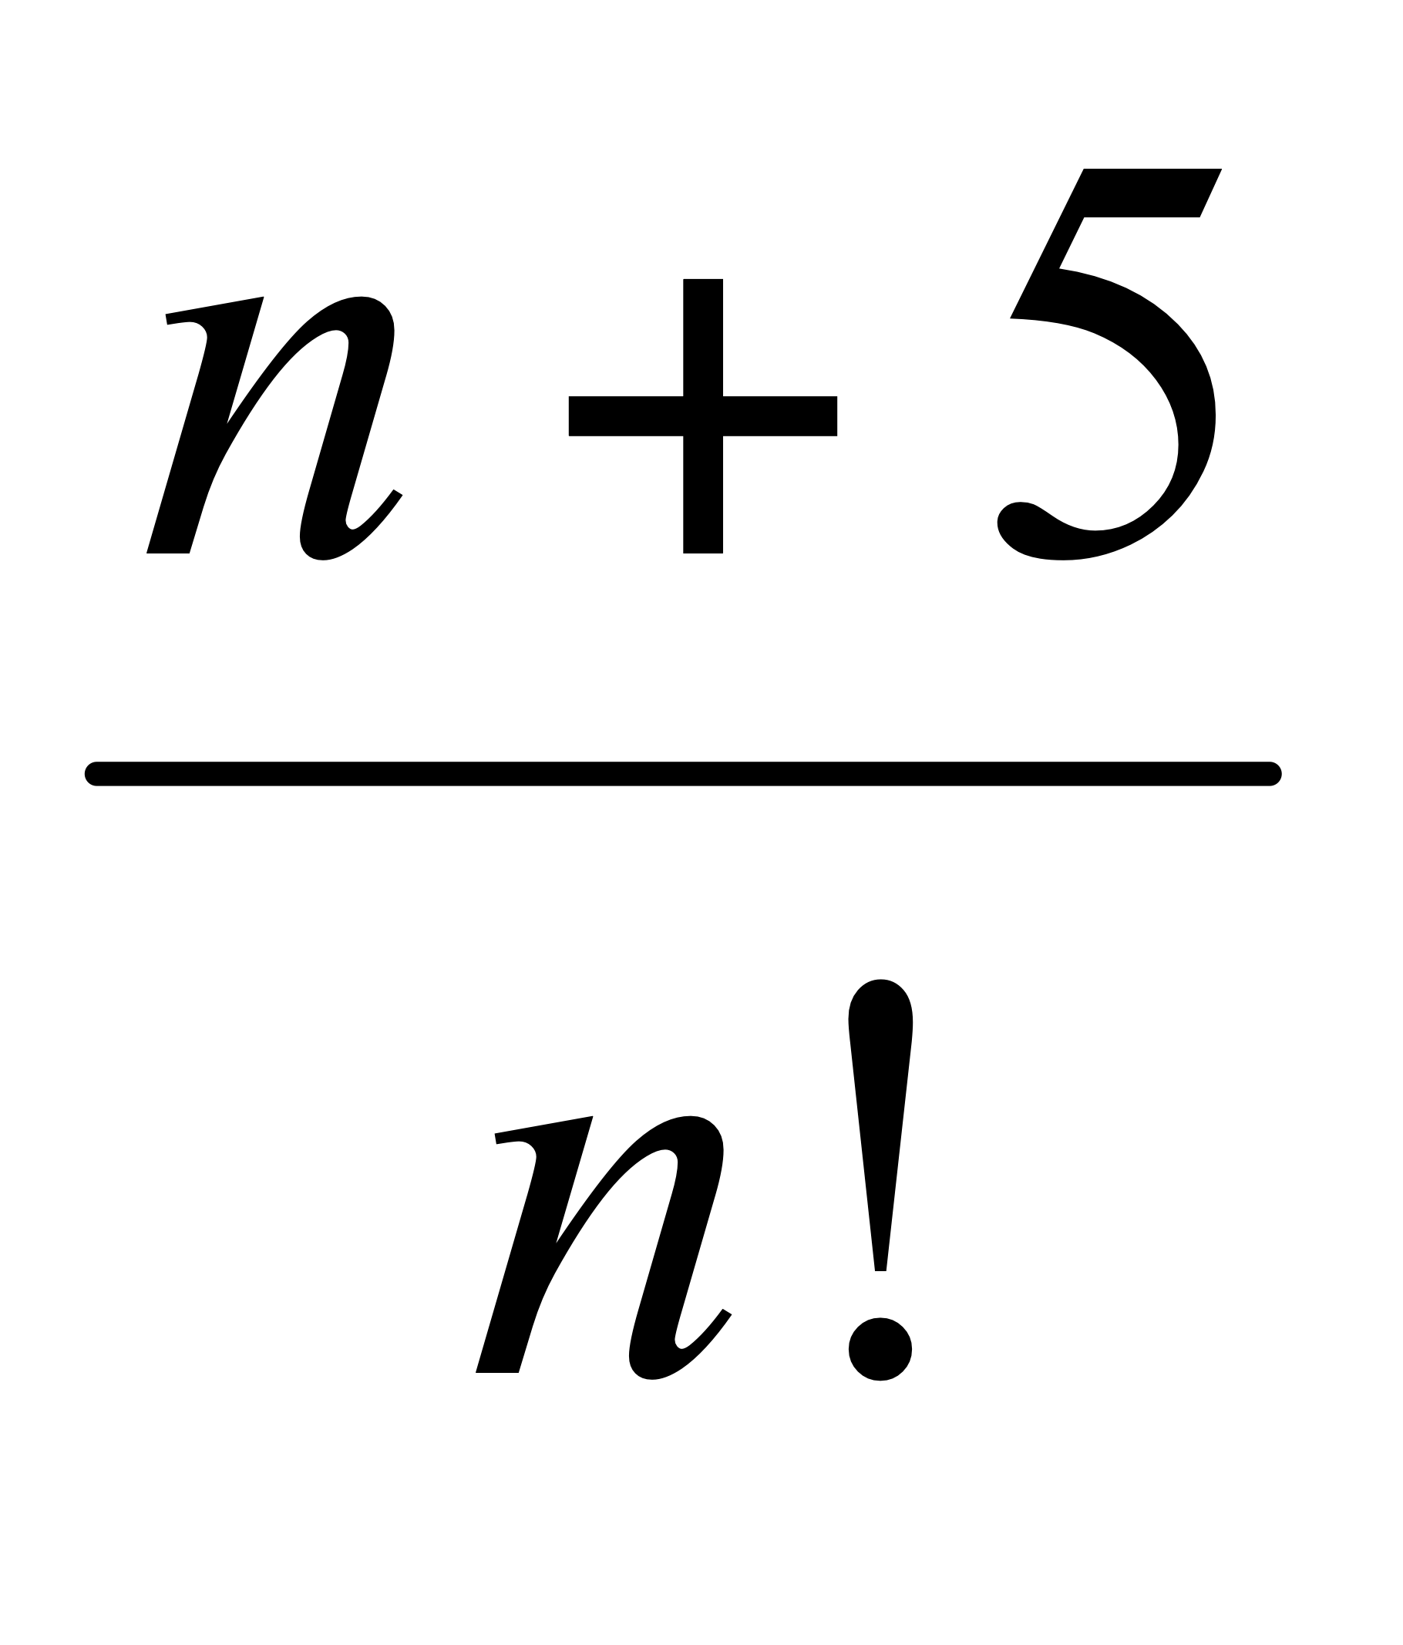 B) 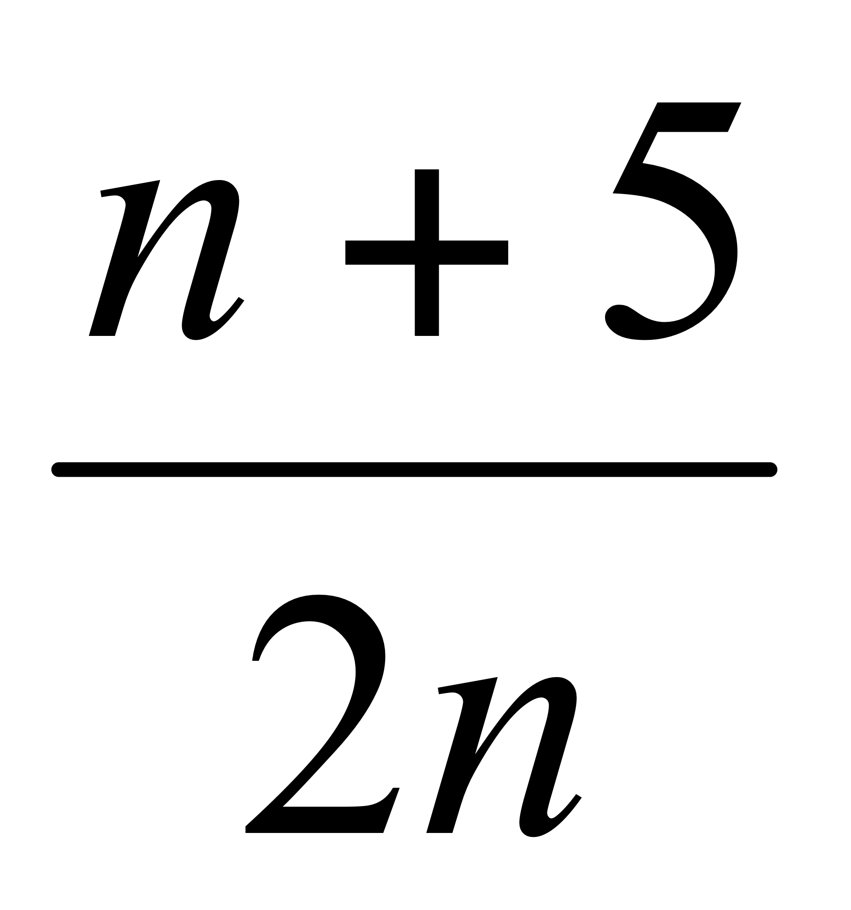 C) 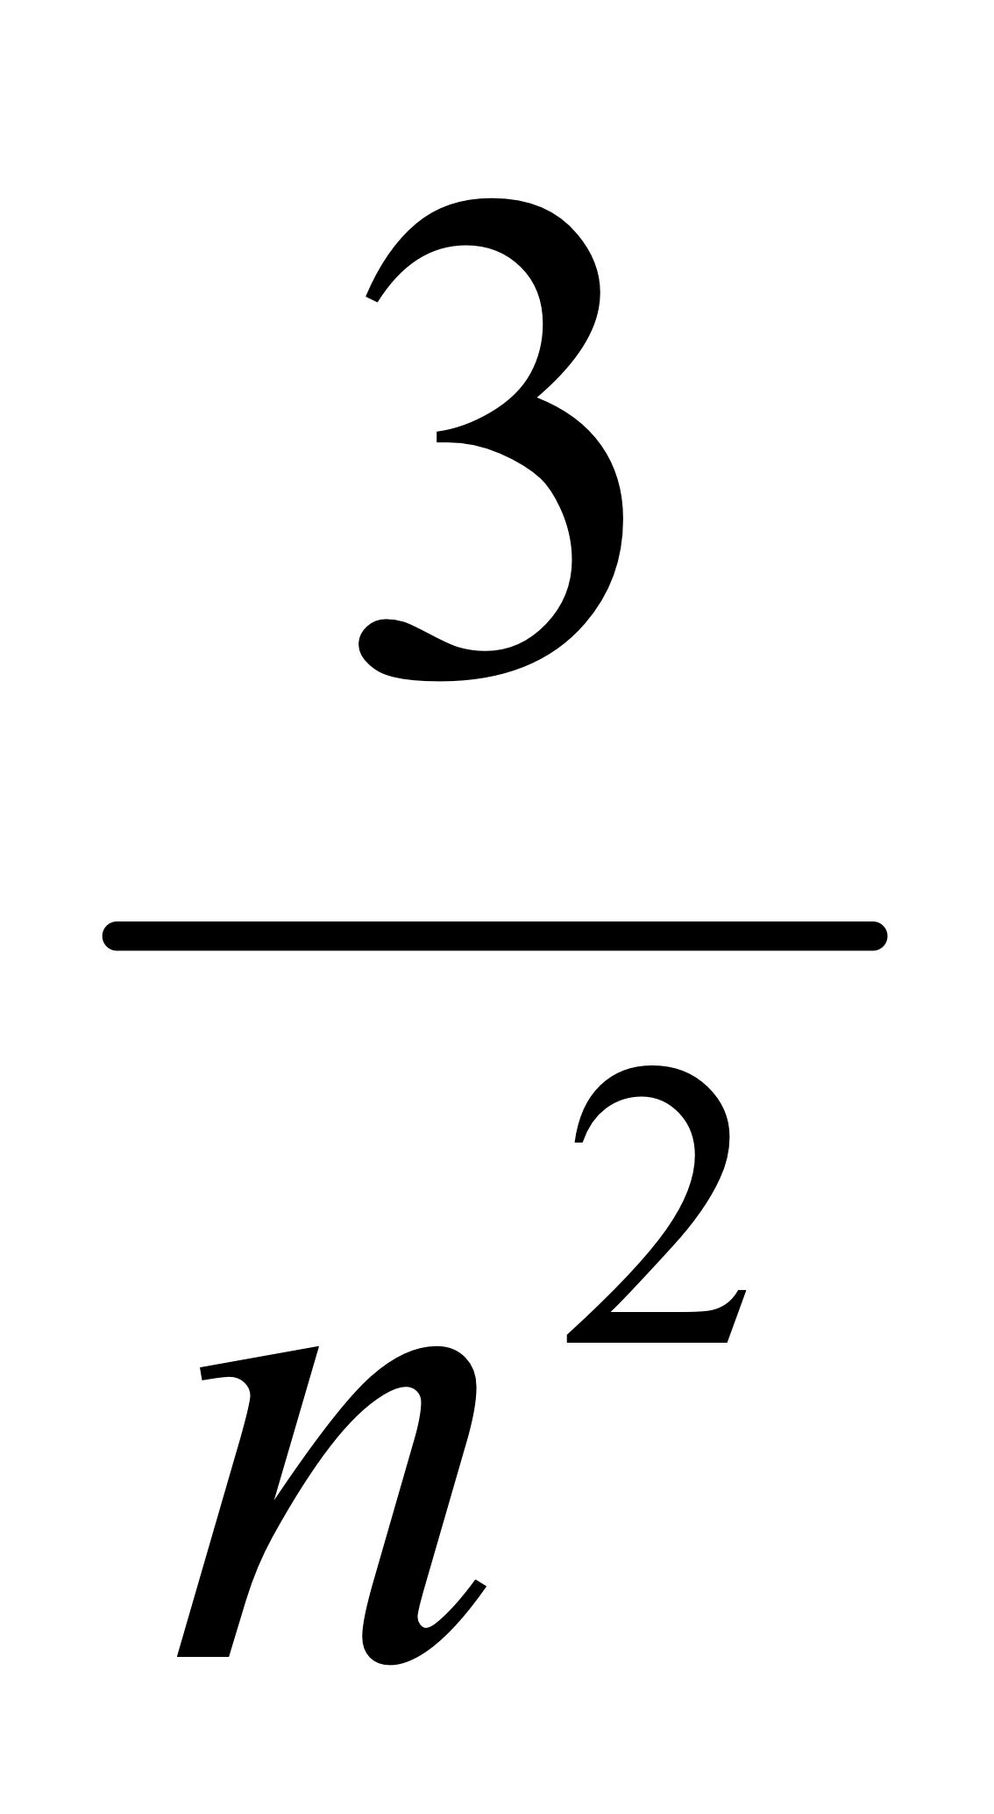 D) 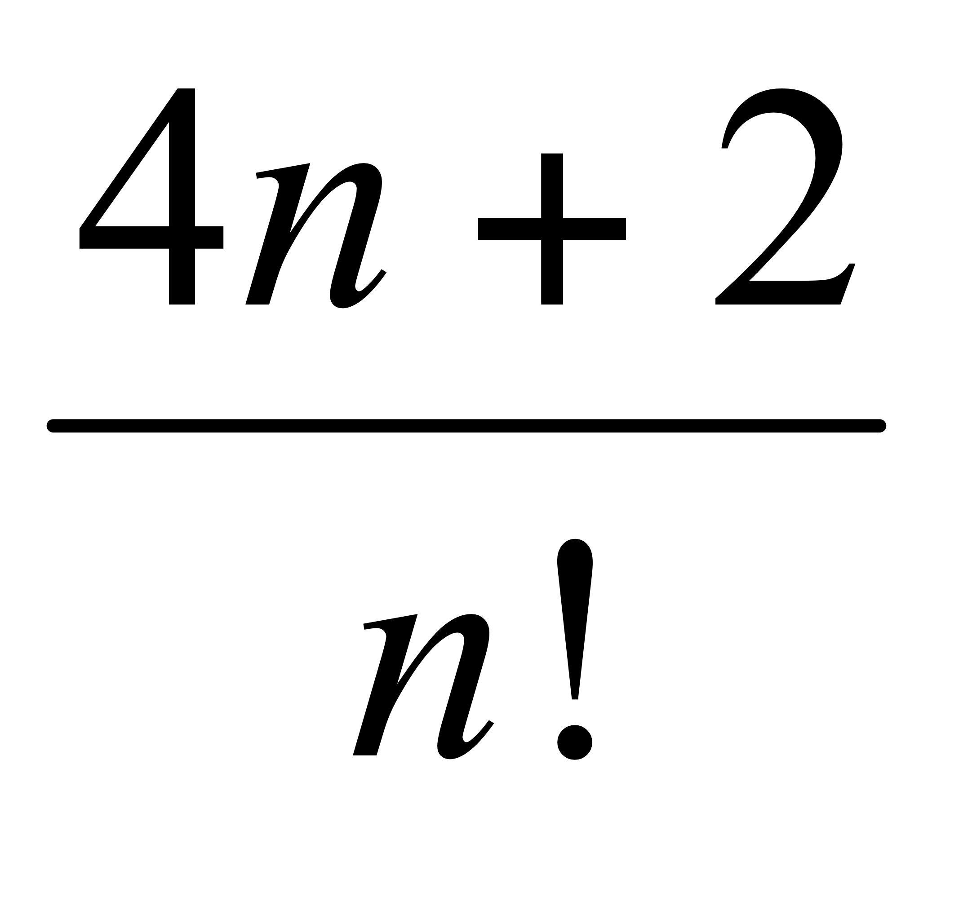 E) 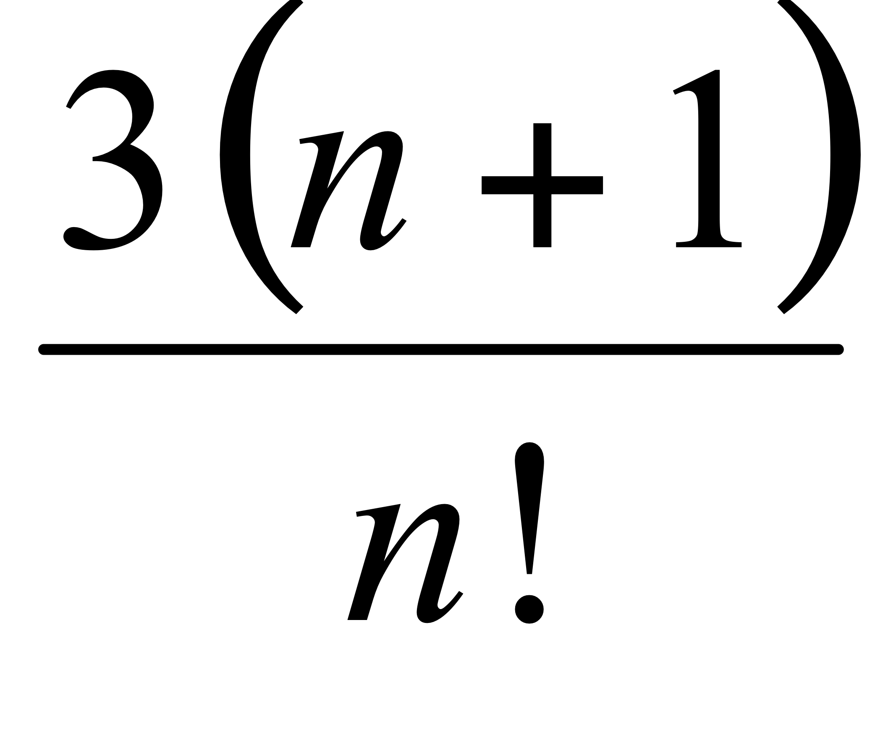

6. Найти градиент функции  в точке М(0;1).

7. Вычислить 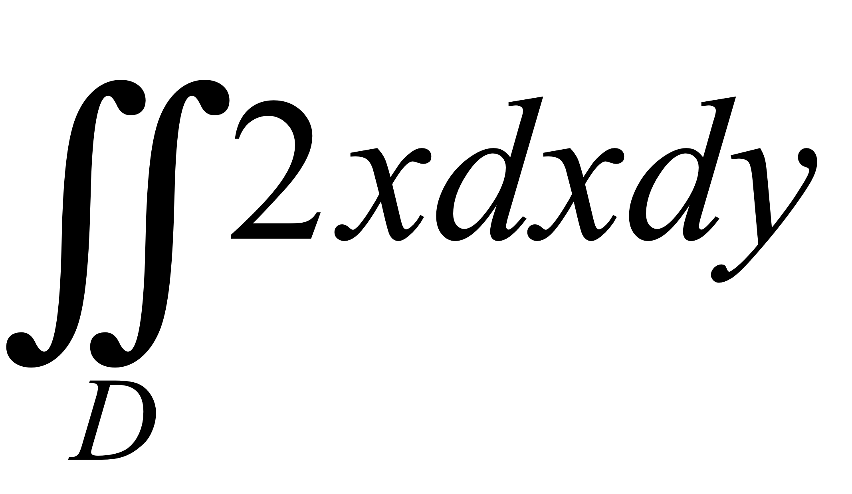, где , .

8. Найти общее решение уравнения .

9. С помощью радикального признака Коши исследуйте на сходимость числовой ряд 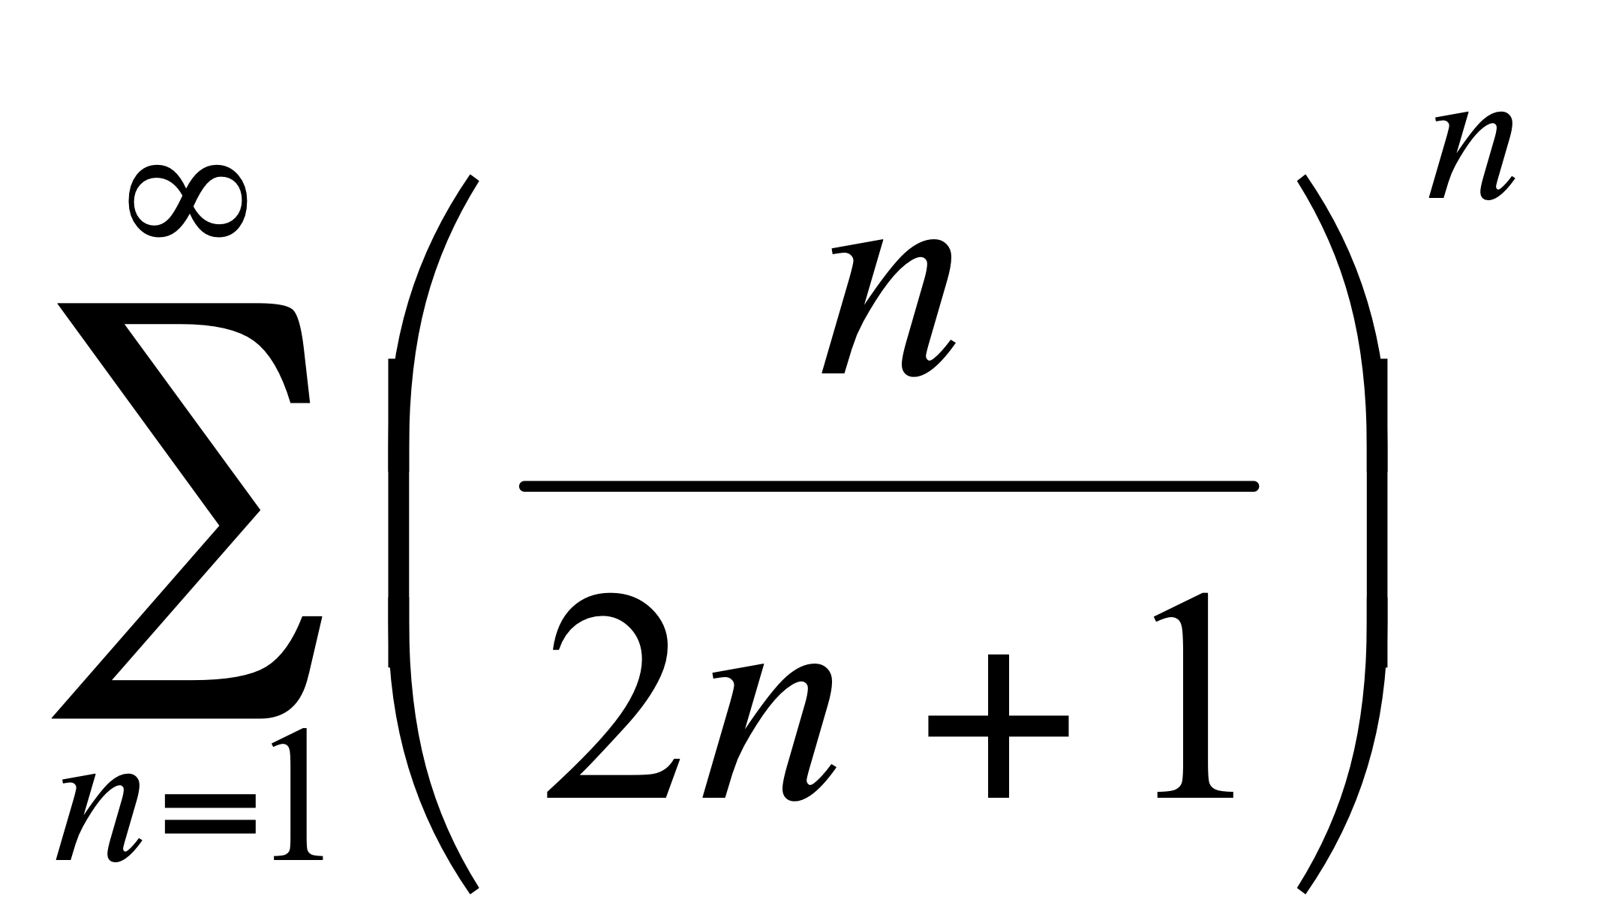.

10. Исследовать сходимость знакопеременного ряда 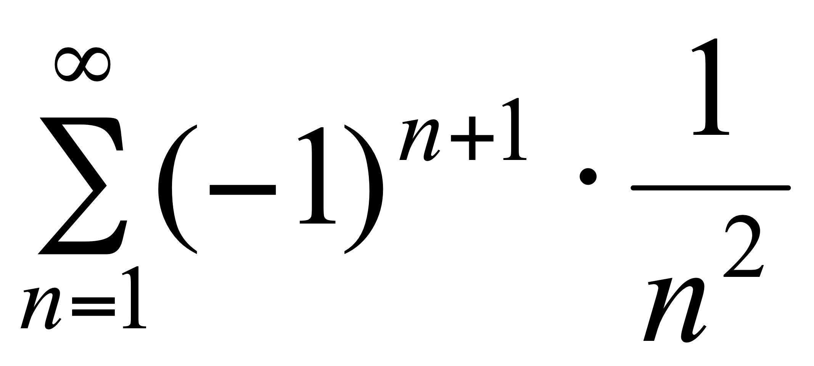.

11. Найти экстремум функции .

12. Вычислить массу пластинки, ограниченной прямыми 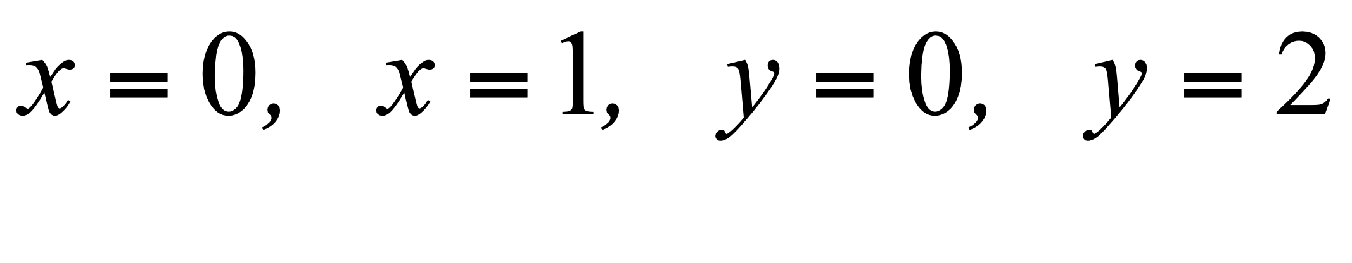, если плотность задана функцией 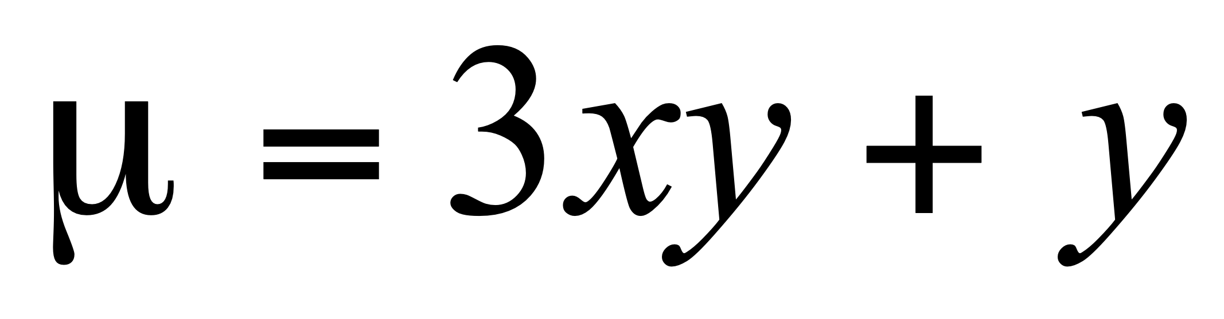.

13. Найти общее решение уравнения 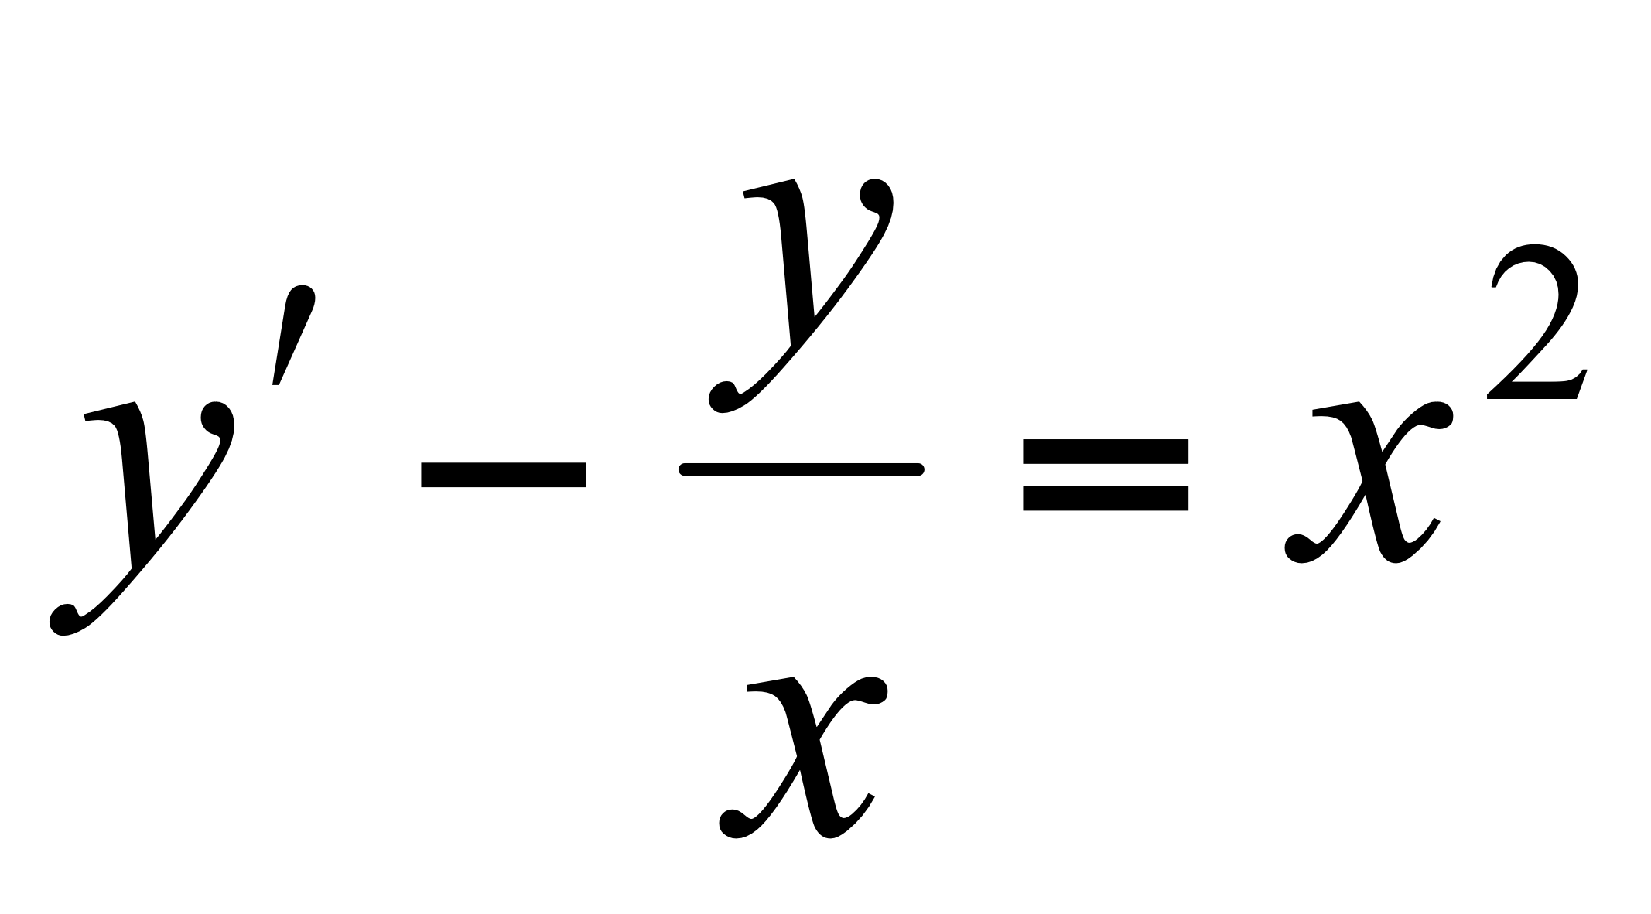.

14. Найти общее решение линейного неоднородного дифференциального уравнения 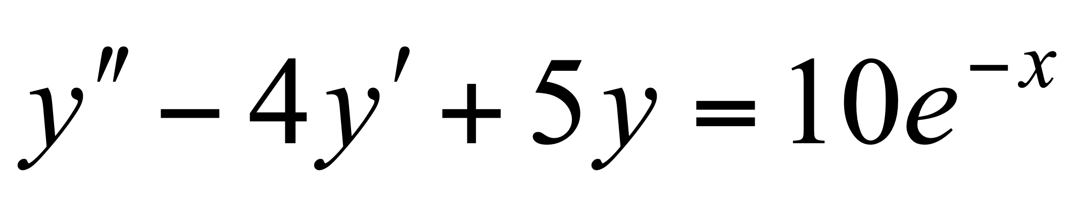.

15. Найти область сходимости ряда 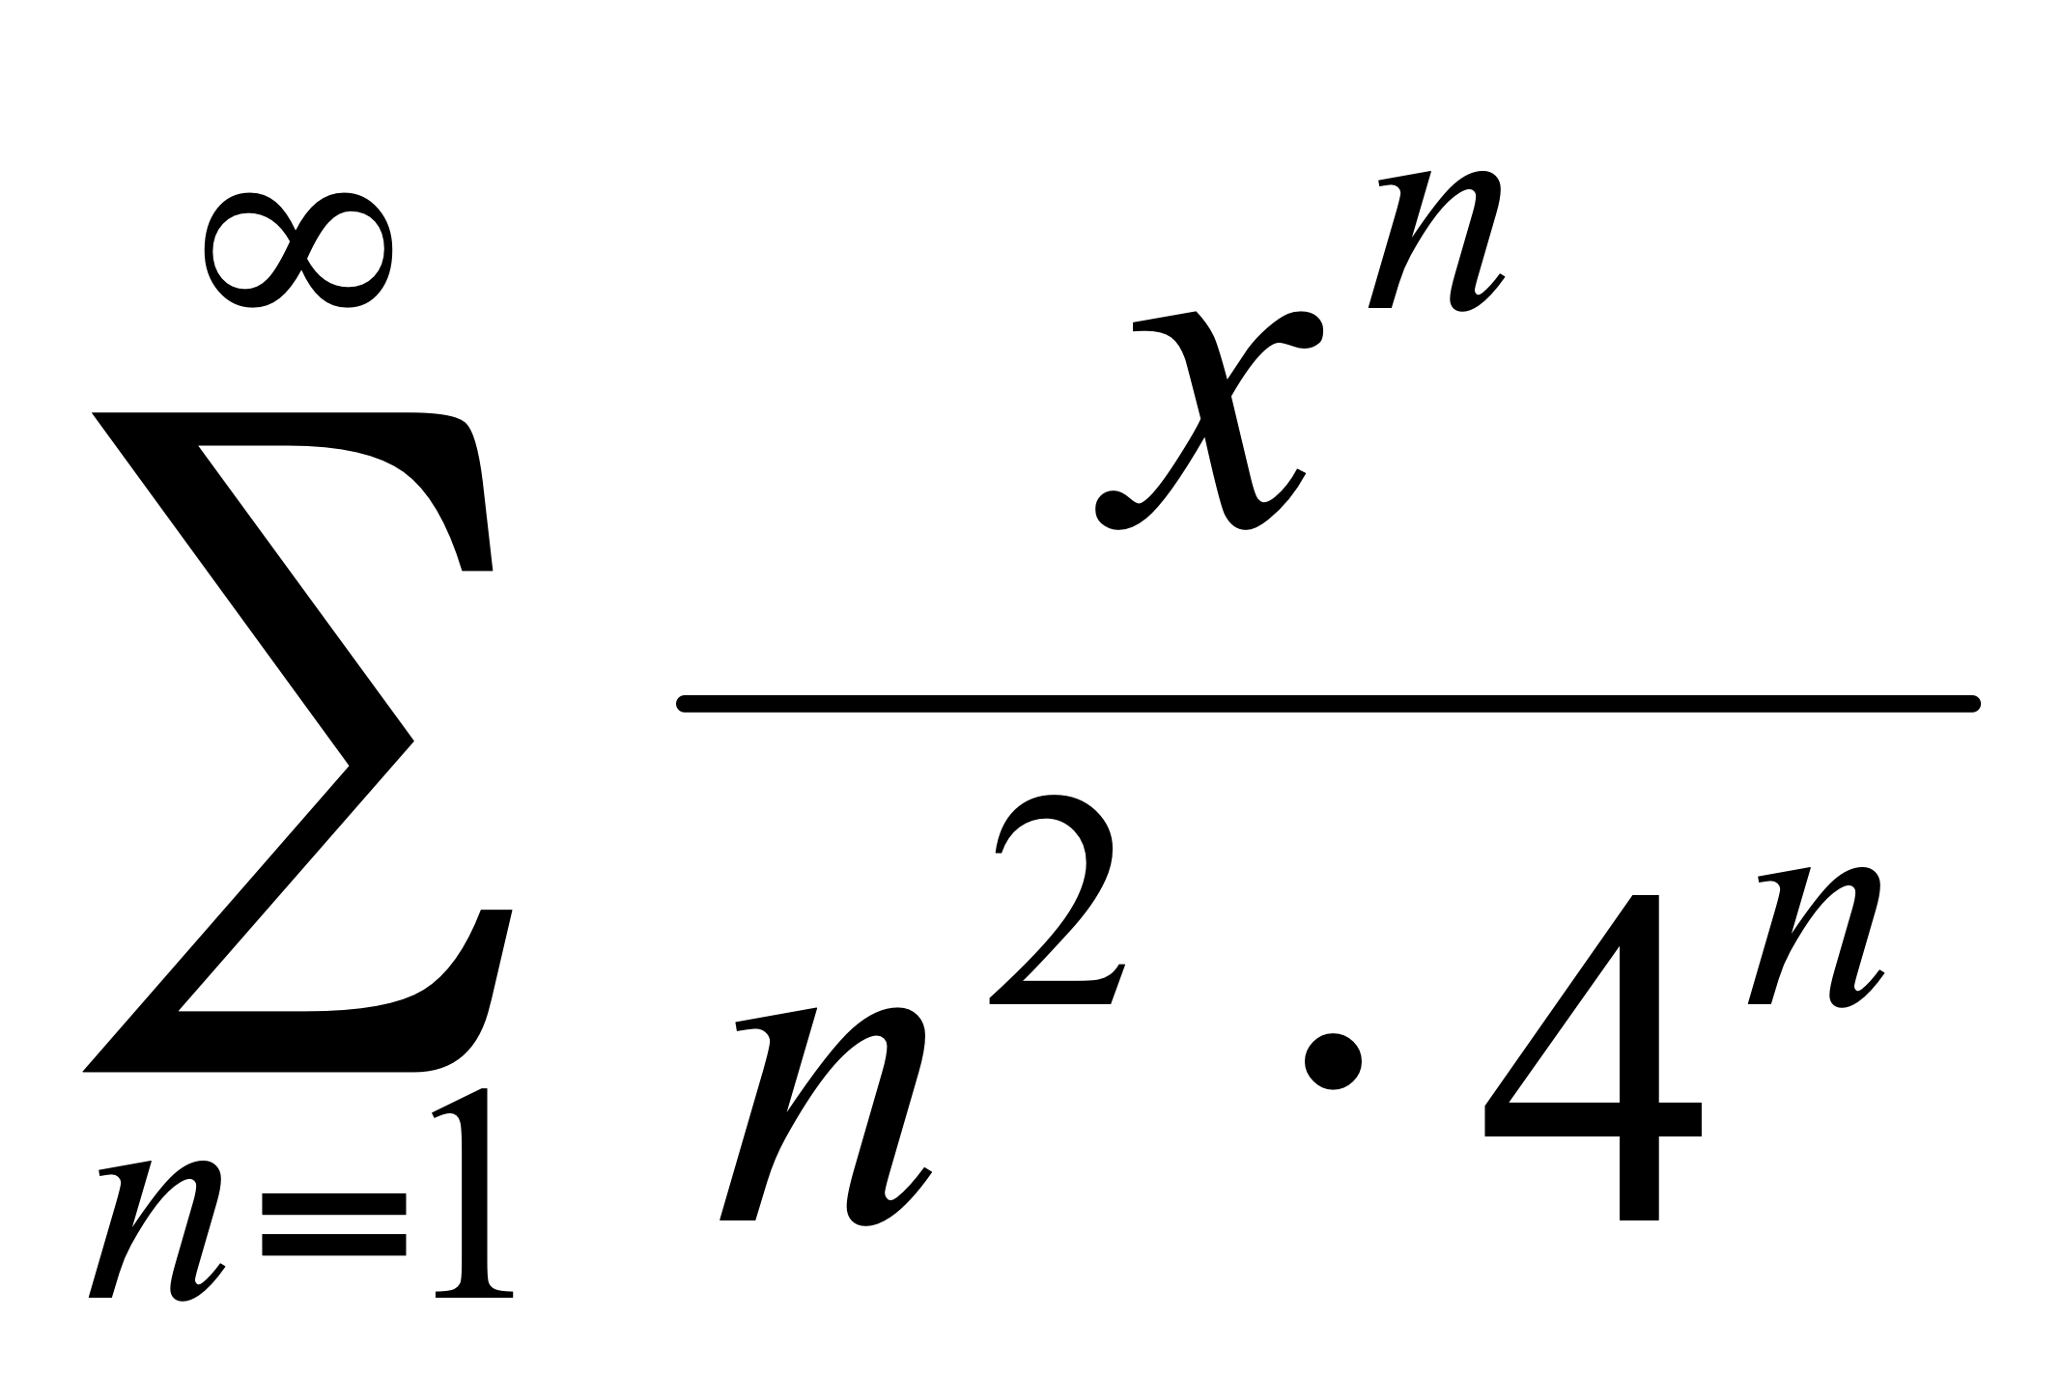.

1. Ряд 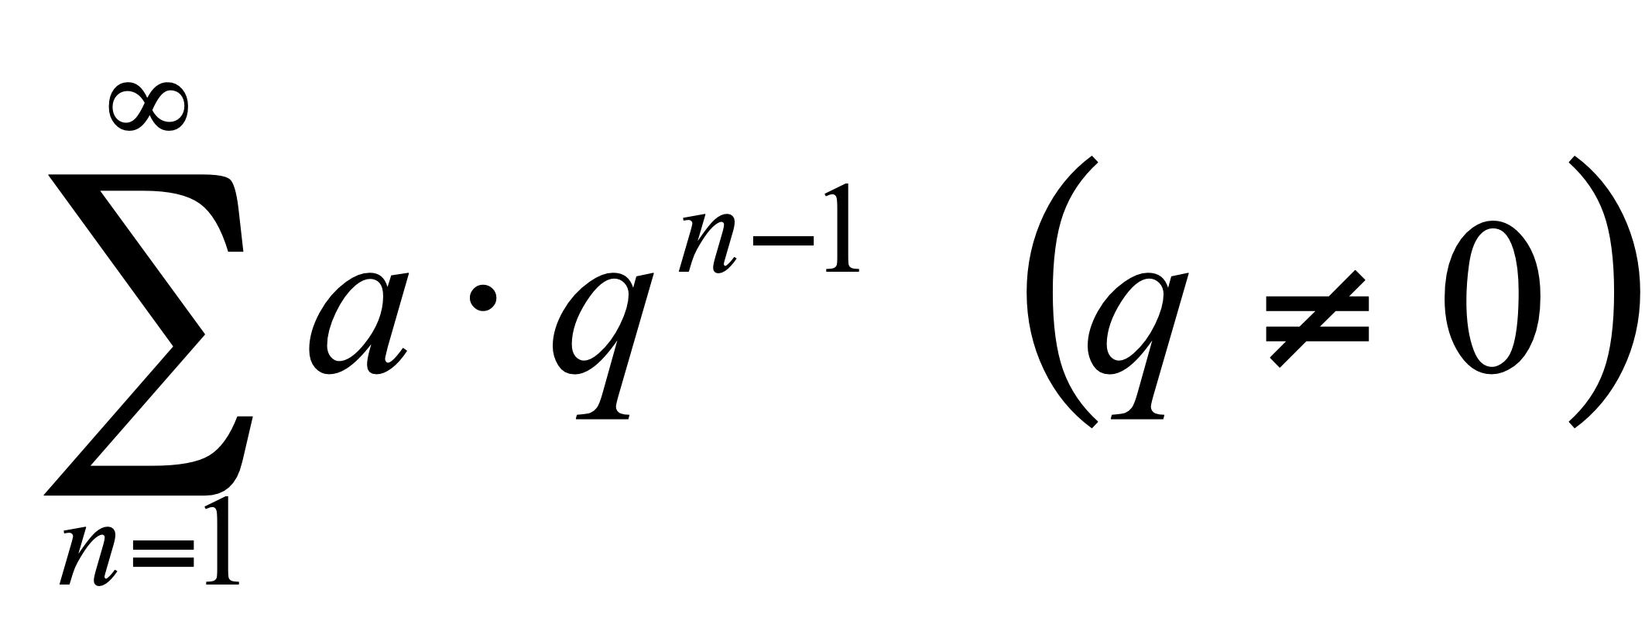 расходится тогда и только тогда, когда:

A) 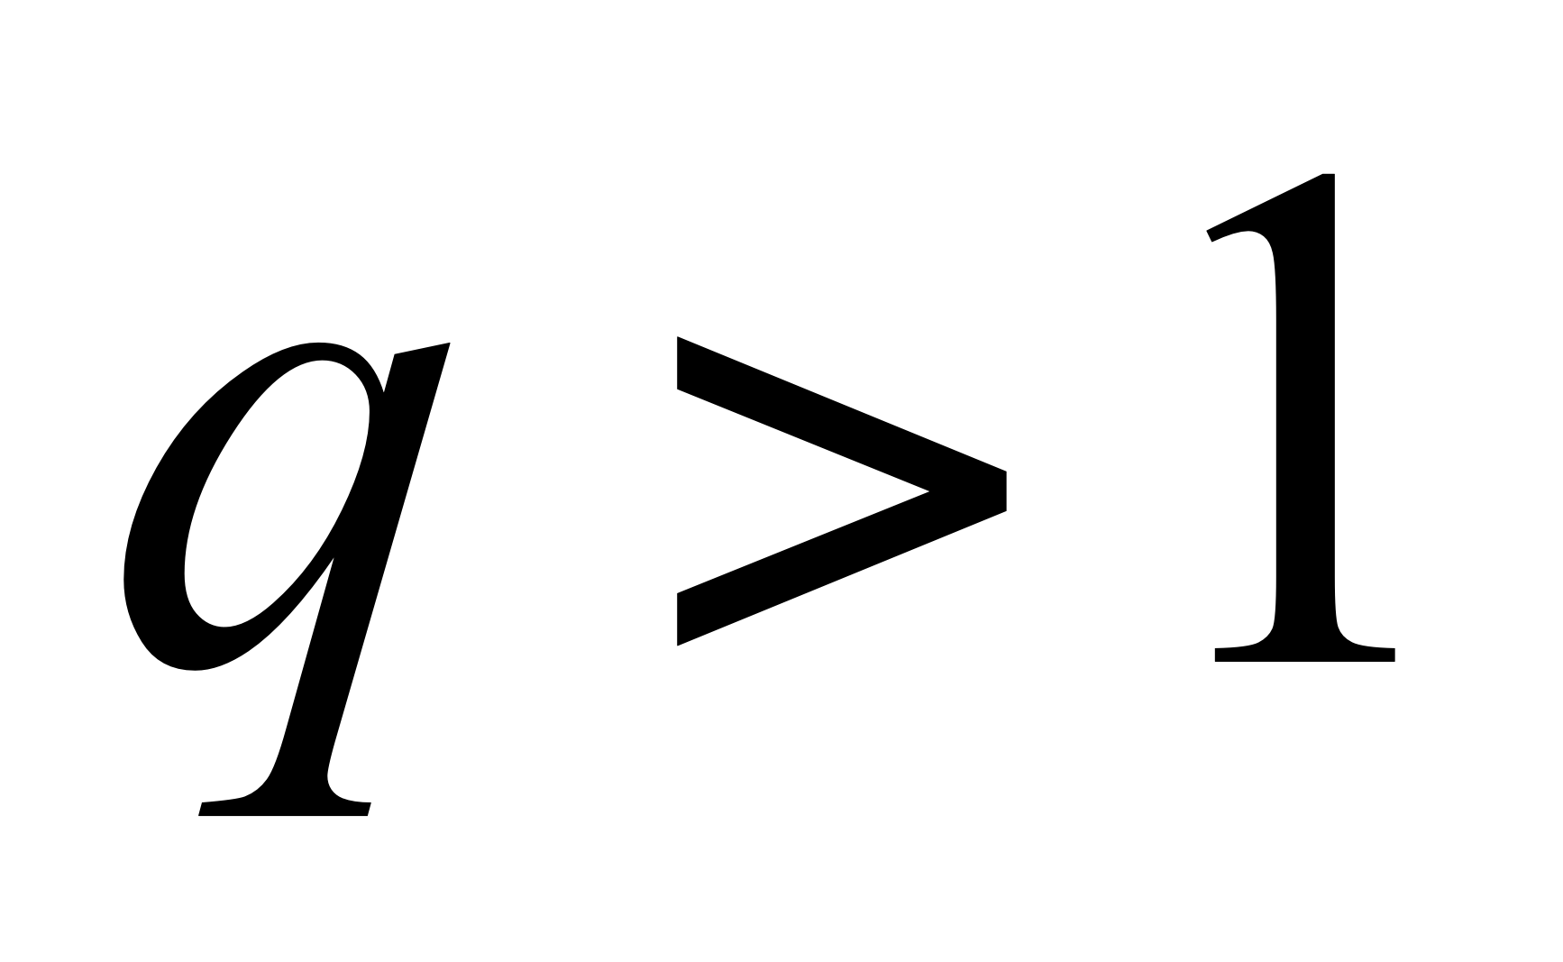 B) 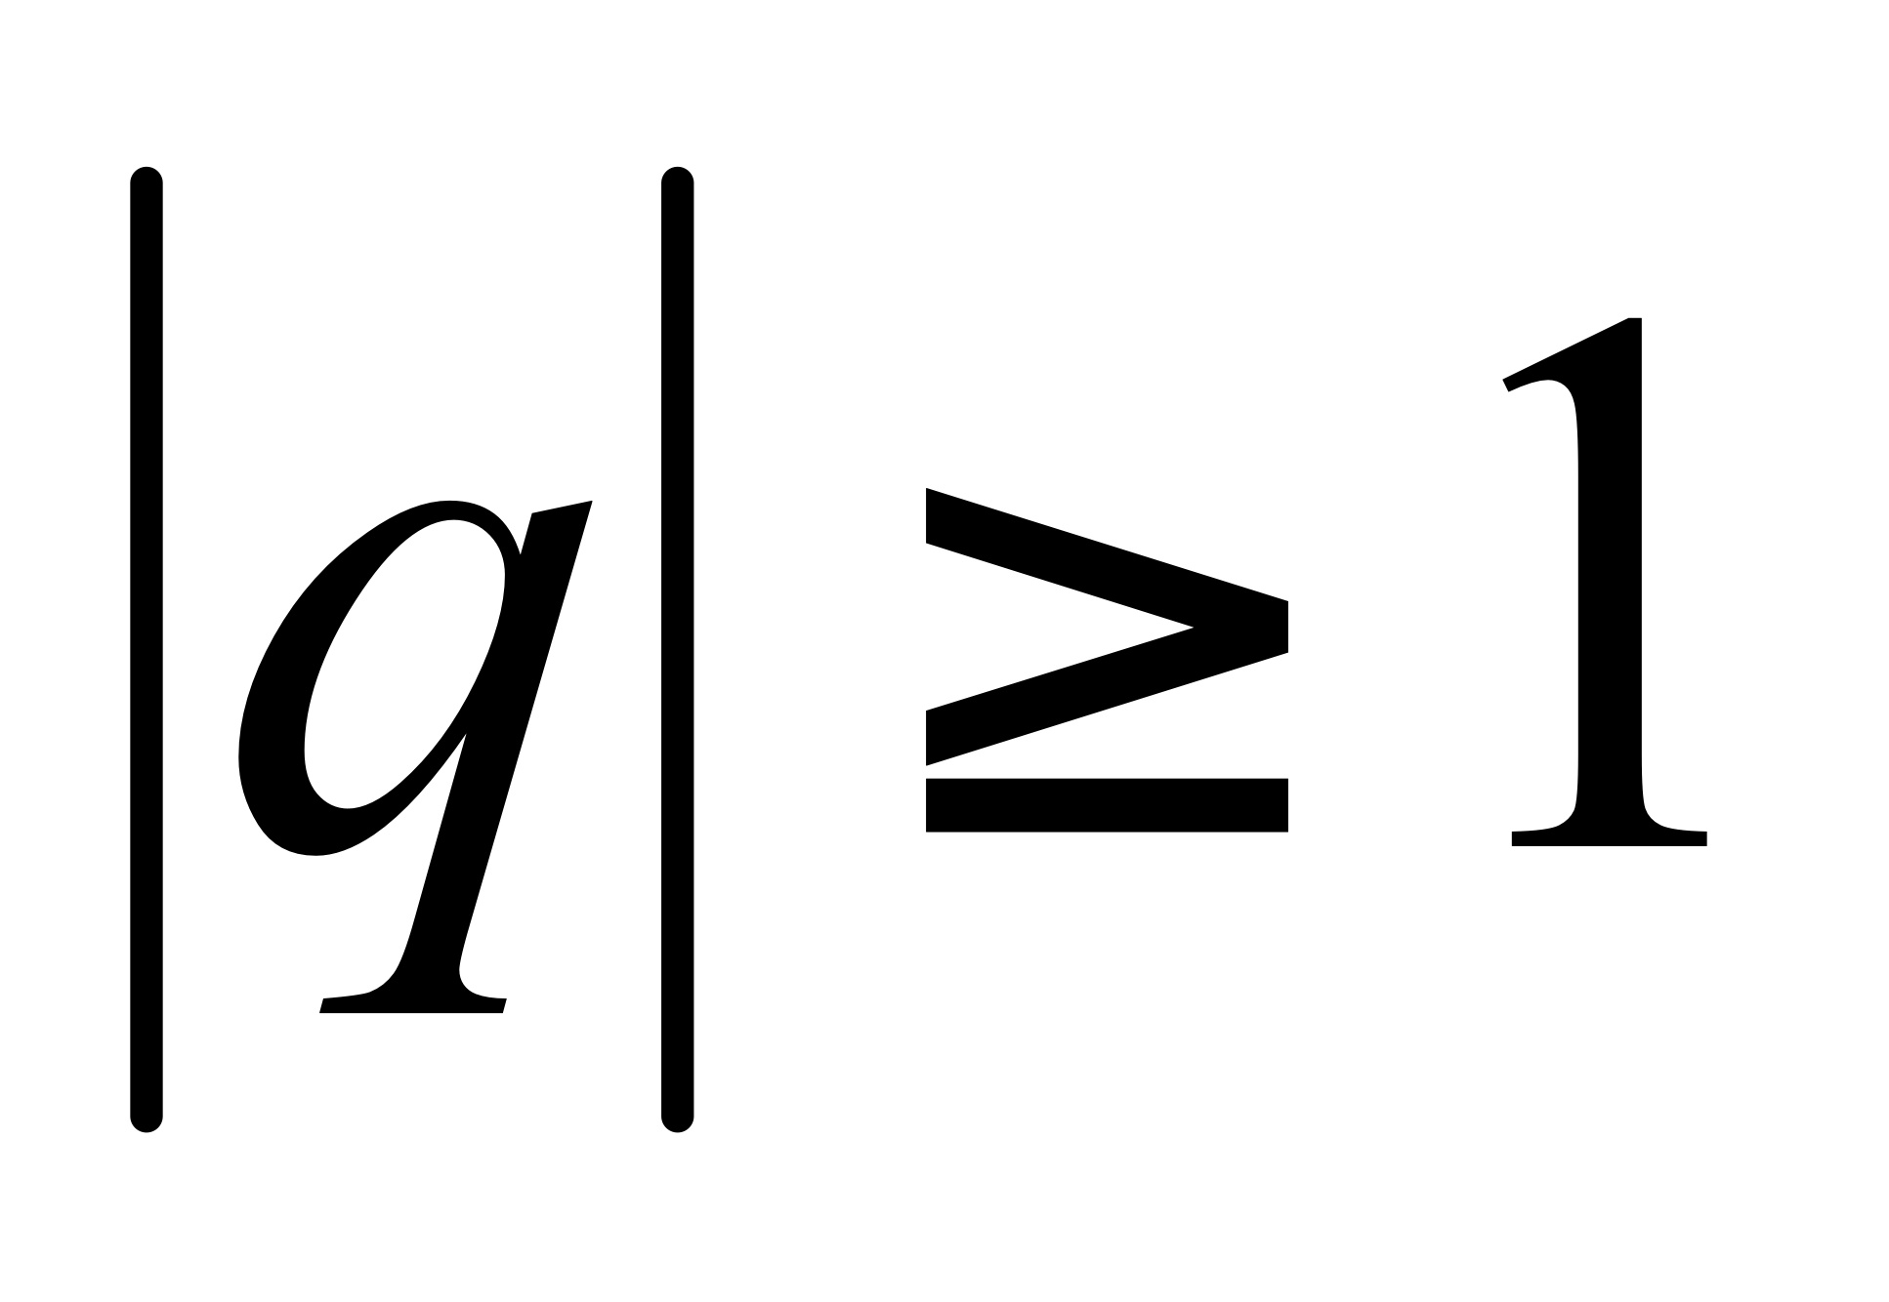 C) 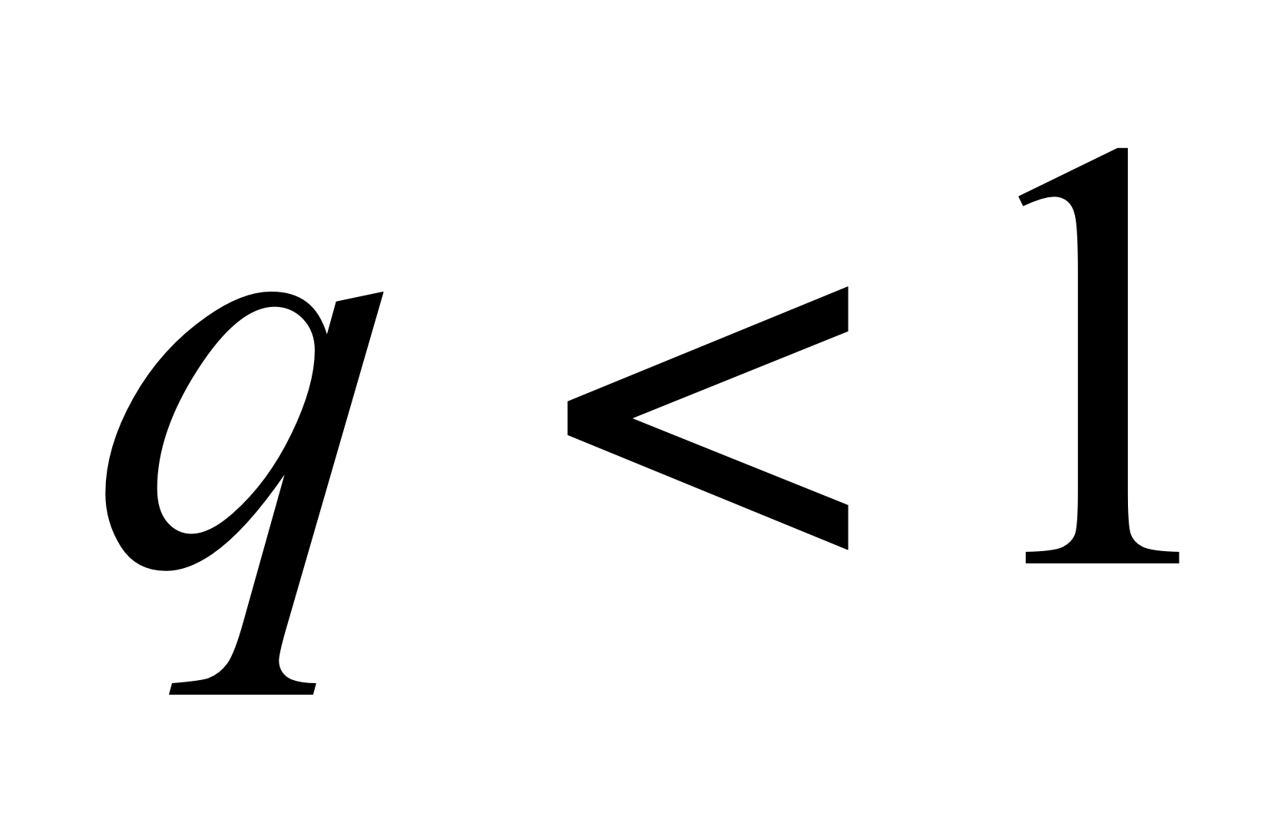 D) 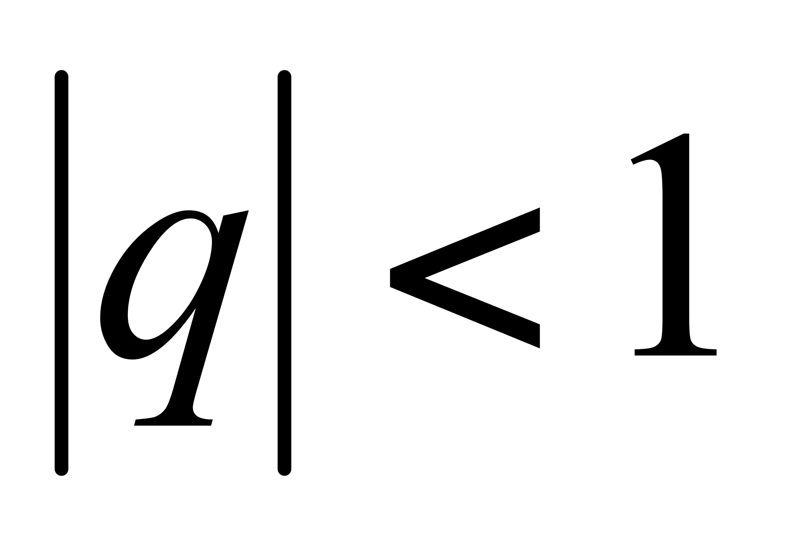 E) 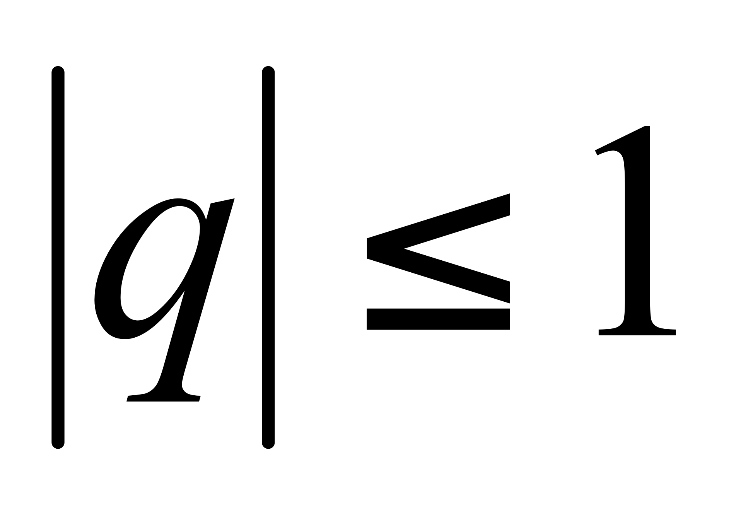

2. Вычислить , если 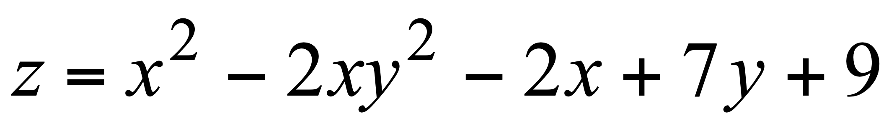.

A) -4 B) 2 C) 3 D) 7 E) 0

3. Укажите тип дифференциального уравнения 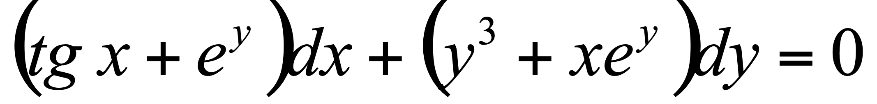.

A) однородное уравнение B) уравнение Бернулли

С) линейное уравнение D) в полных дифференциалах

E) уравнение с разделяющимися переменными

4. Найти общее решение уравнения .

A)  B)  C) 

D)  E) 

5. Укажите общий член Un ряда: 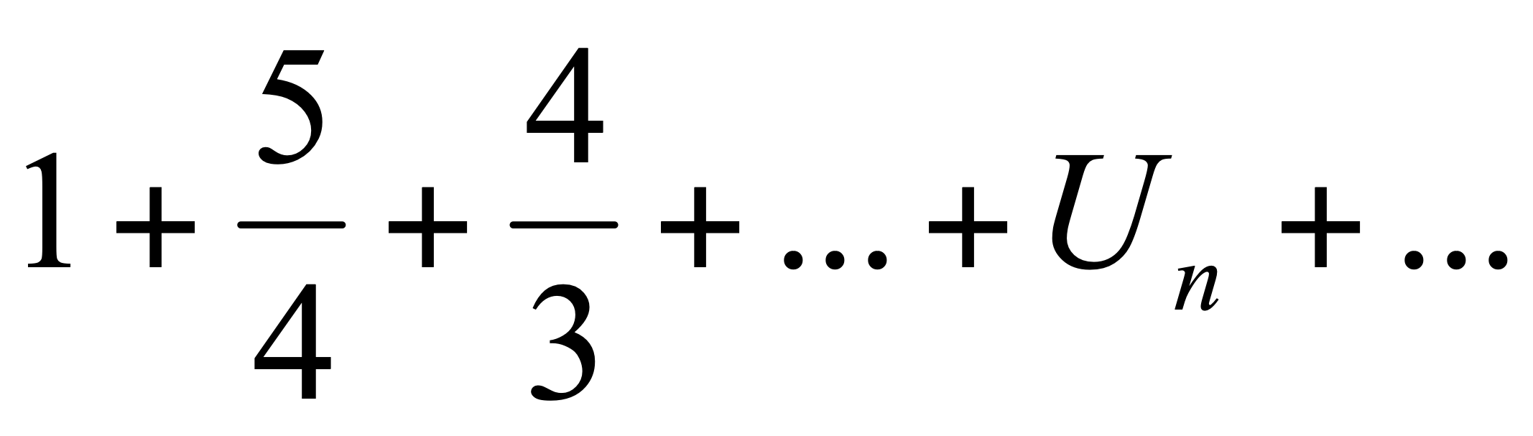

A) 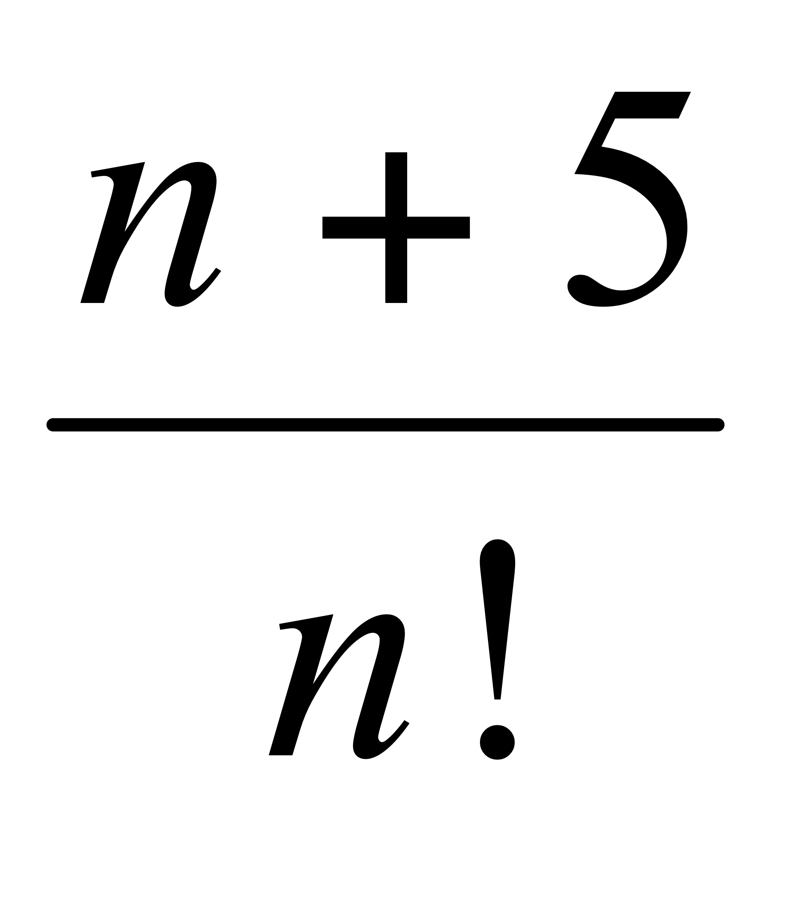 B) 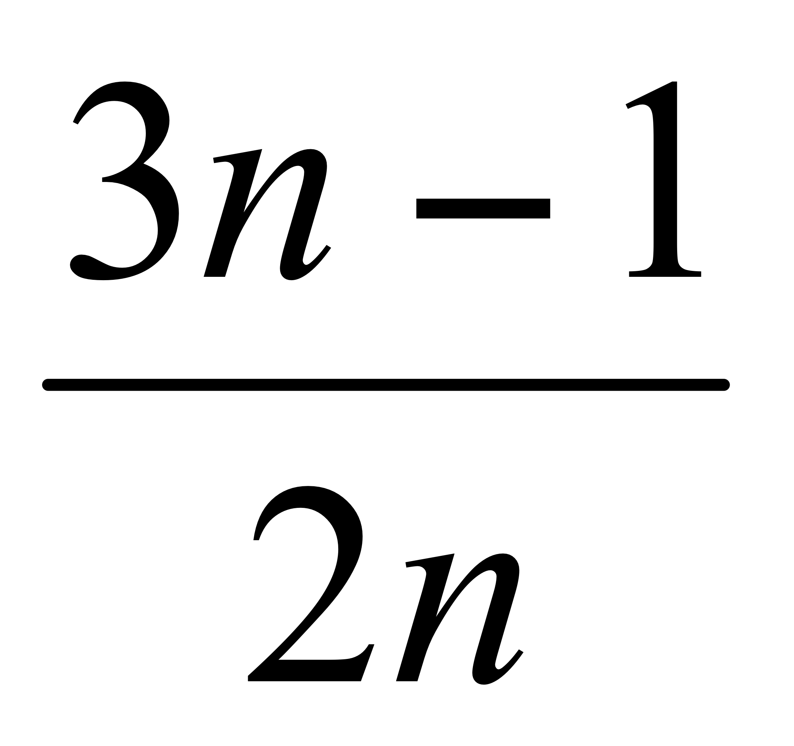 C) 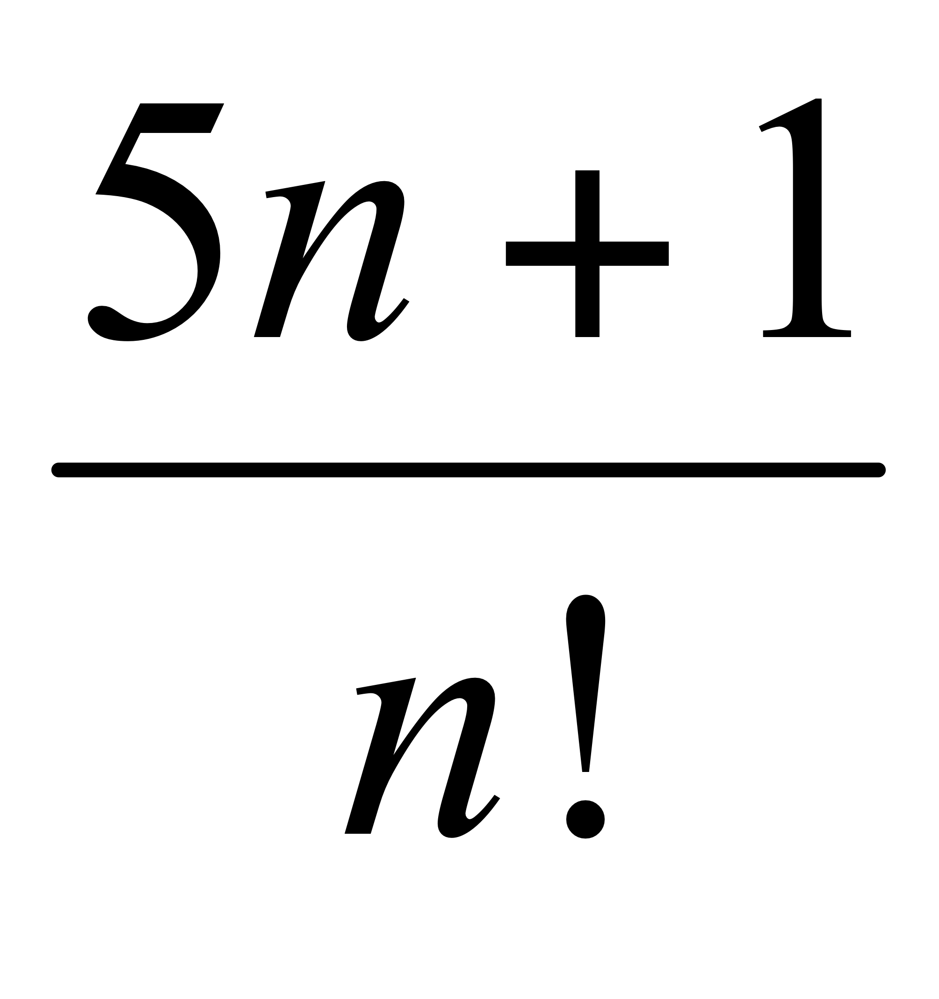 D) 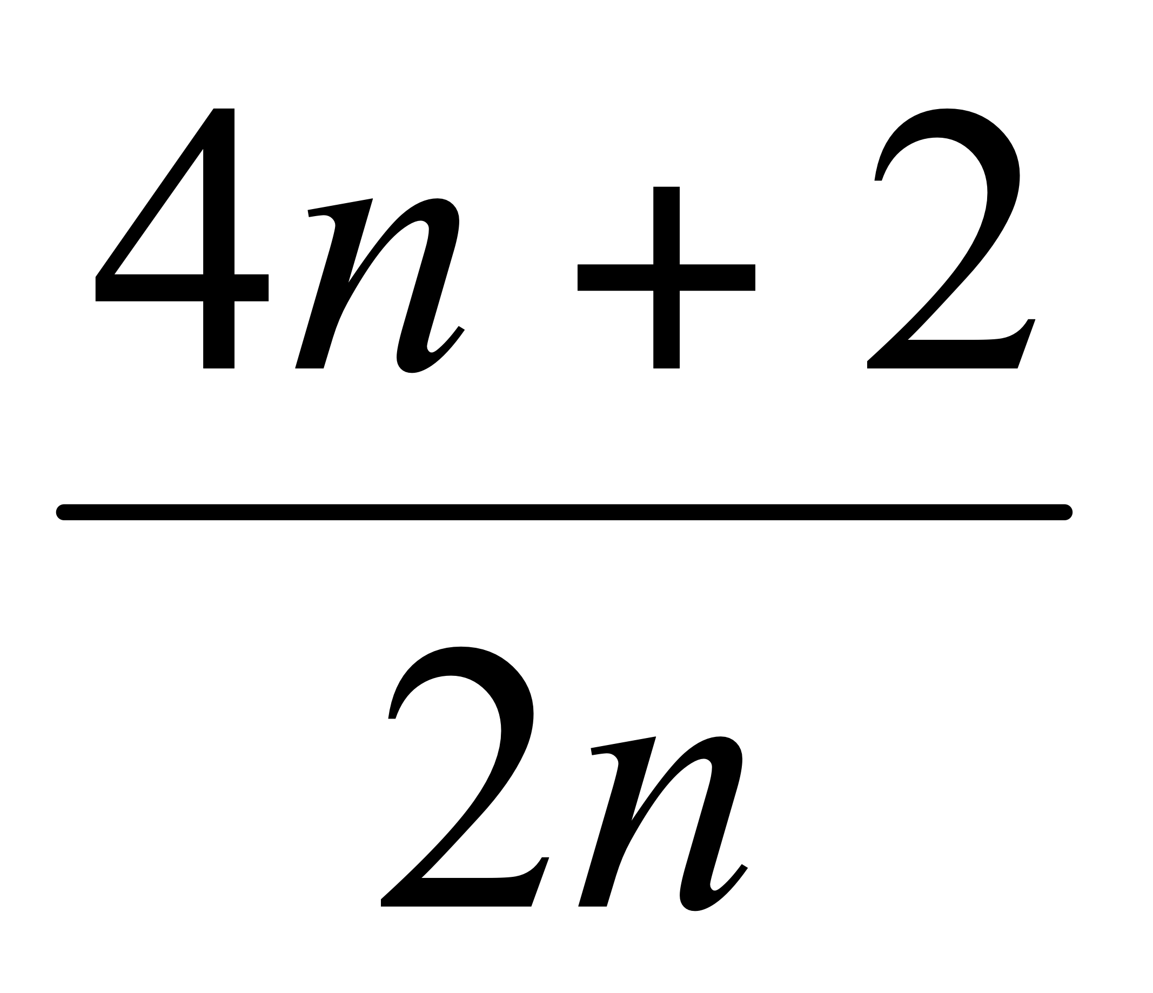 E) 

6. Найти градиент функции 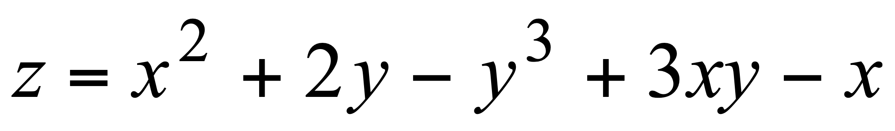 в точке М(1;1).

7. Вычислить , где , .

8. Найти общее решение уравнения 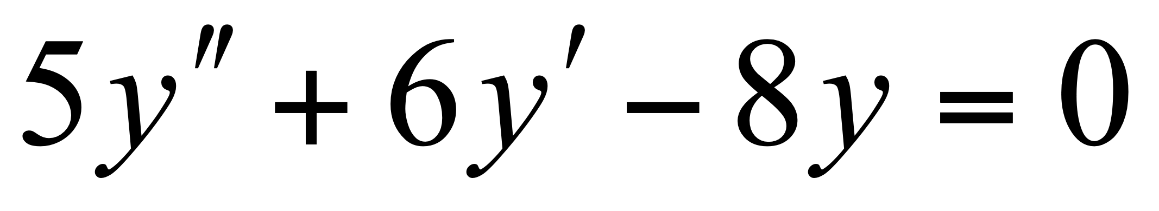.

9. С помощью признака Даламбера исследуйте на сходимость числовой ряд 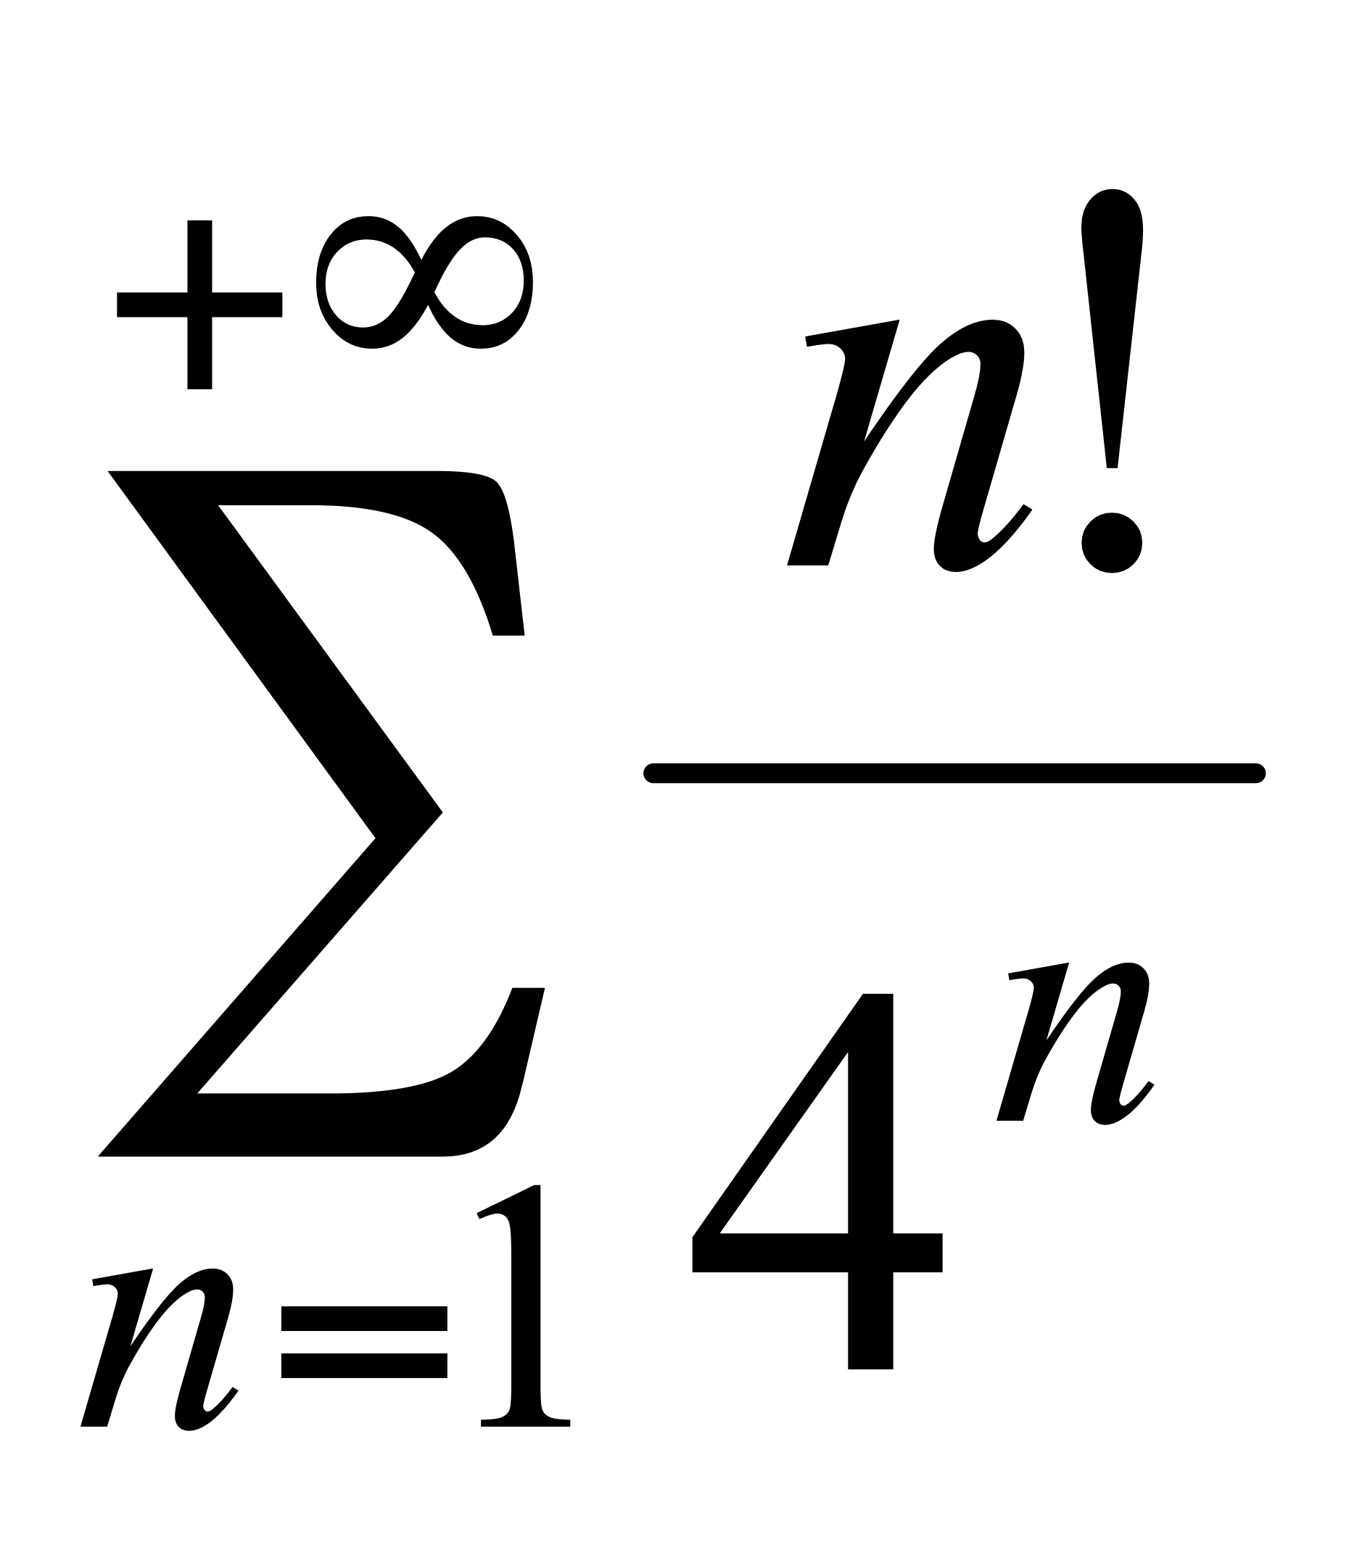.

10. Исследовать сходимость знакопеременного ряда 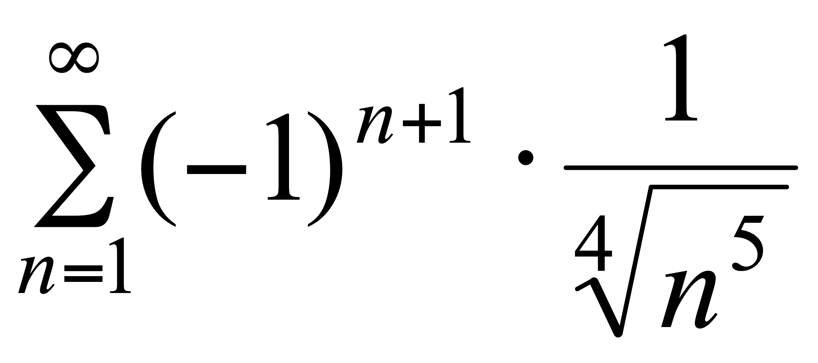.

11. Найдите экстремум функции .

12. Вычислить массу пластинки, ограниченной прямыми , если плотность задана функцией 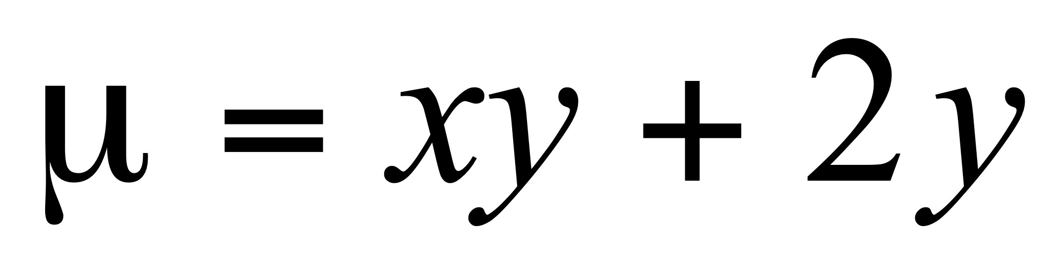.

13. Найти общее решение уравнения 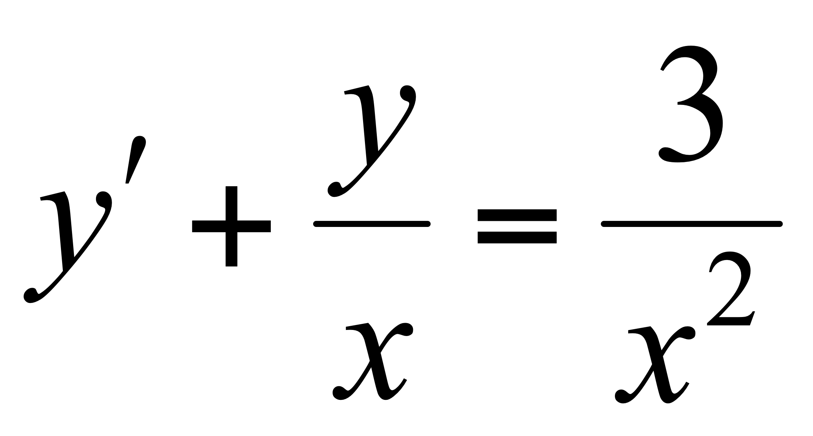.

14. Найти общее решение линейного неоднородного дифференциального уравнения 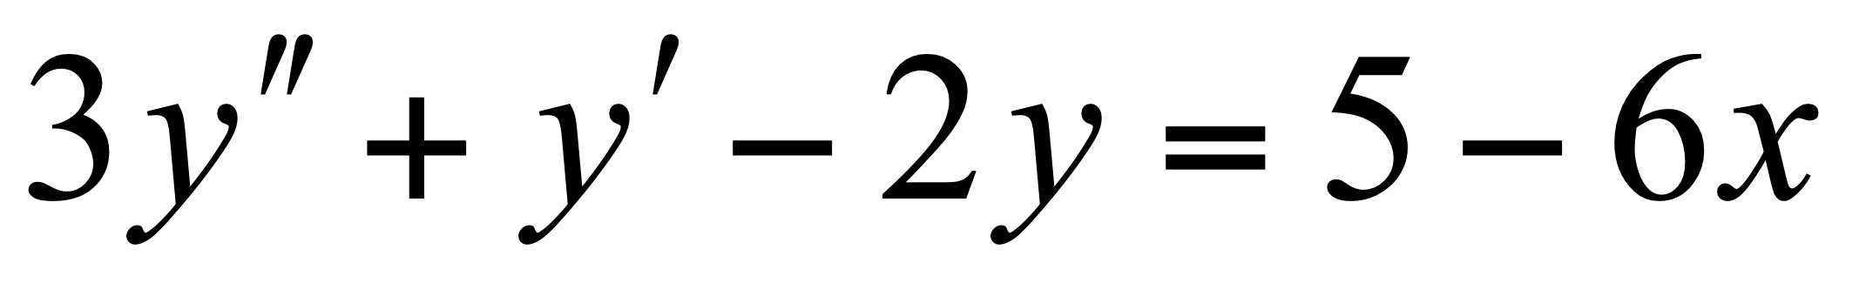.

15. Найти область сходимости ряда .

1. Укажите формулу нахождения 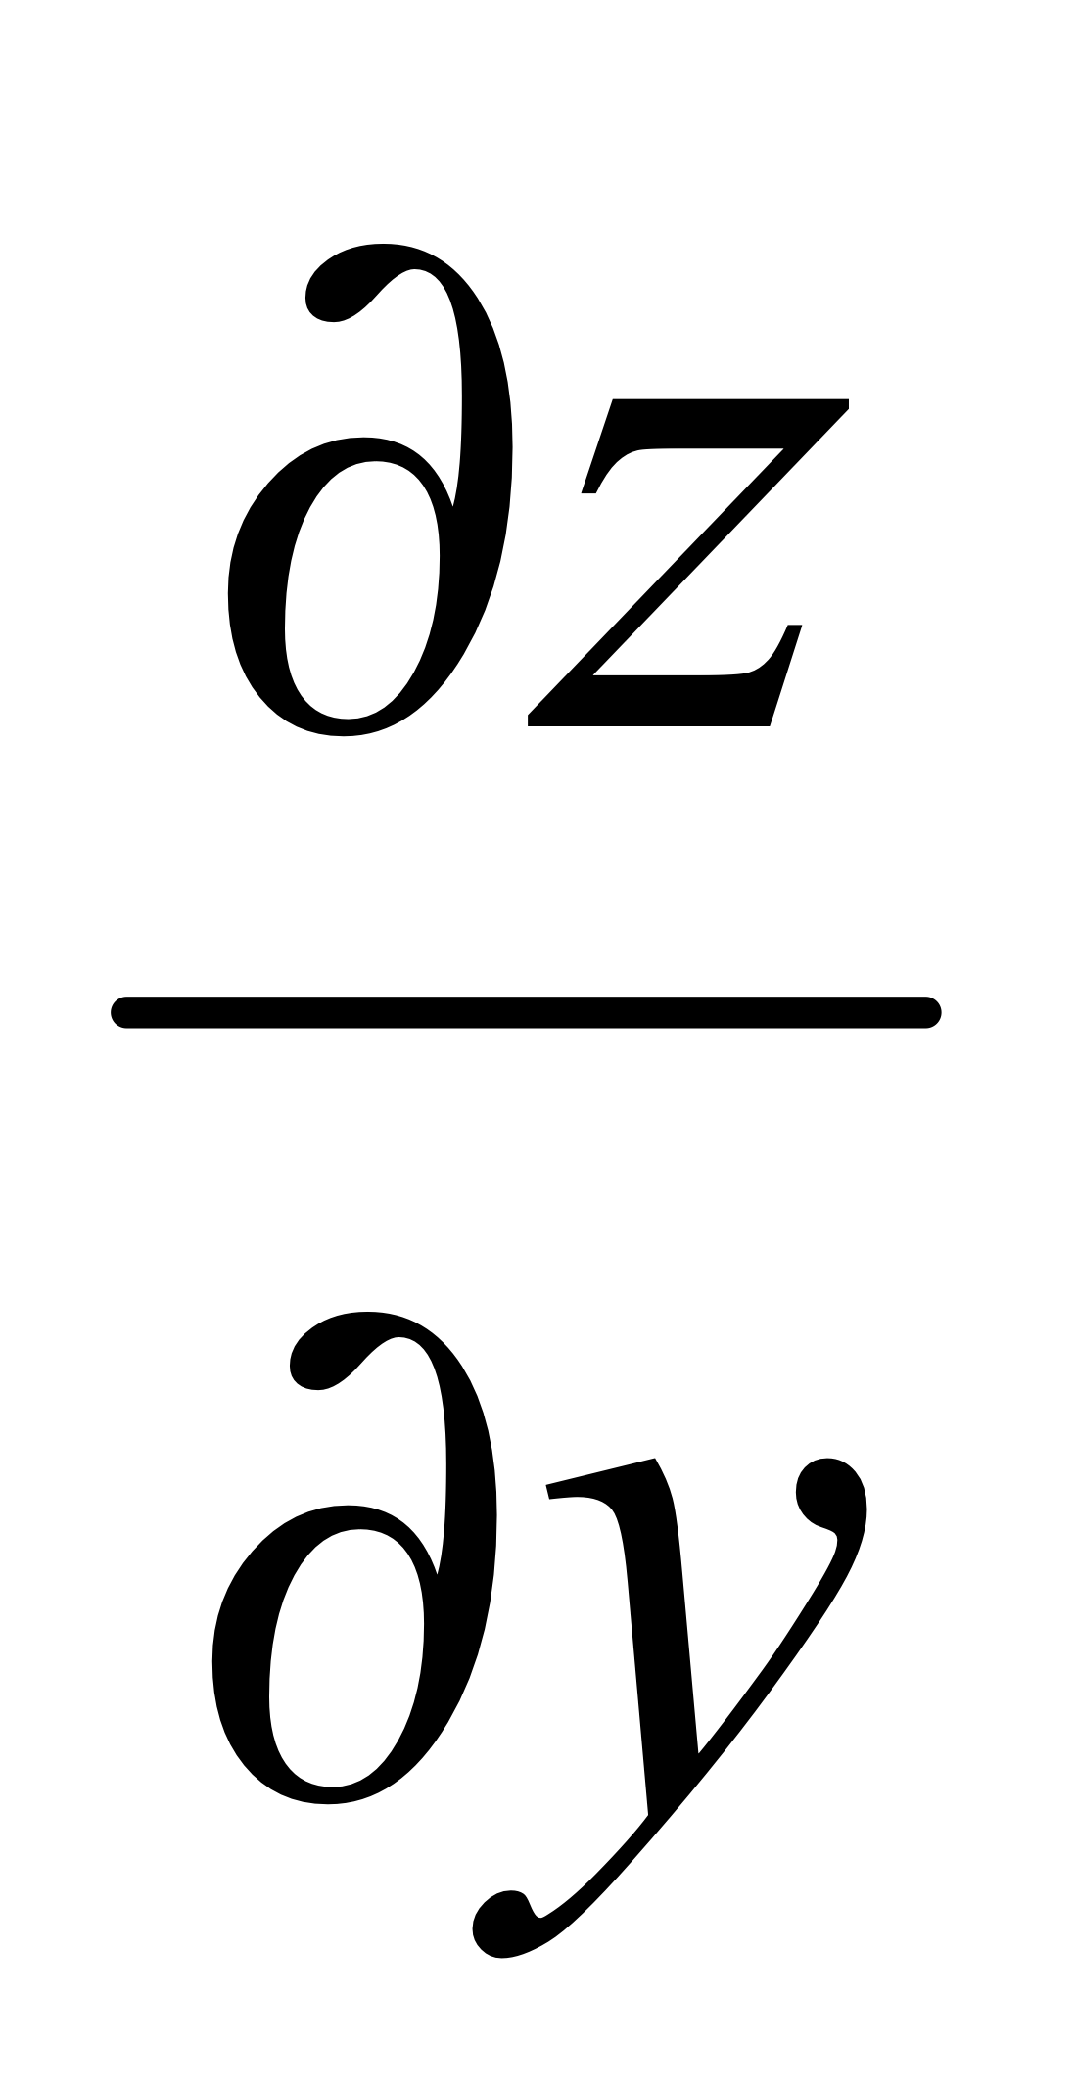, если функция  задана неявно .

A) 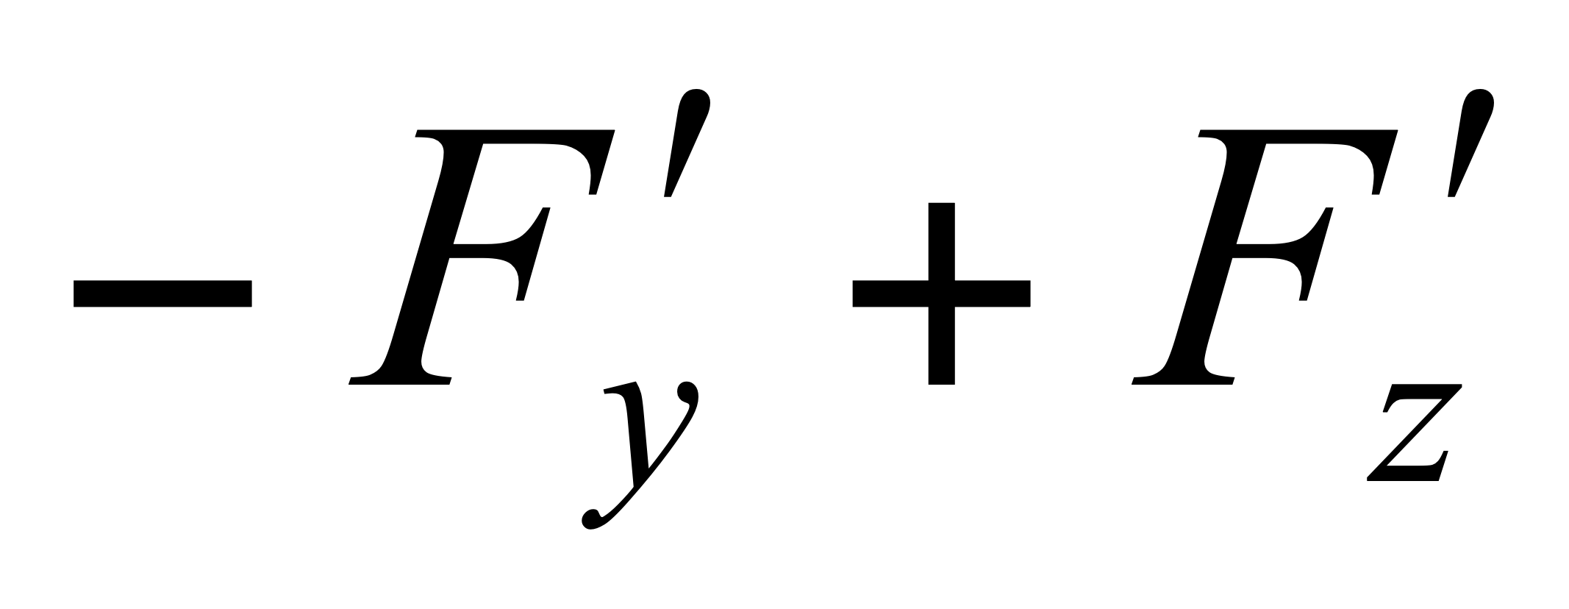 B)  C) 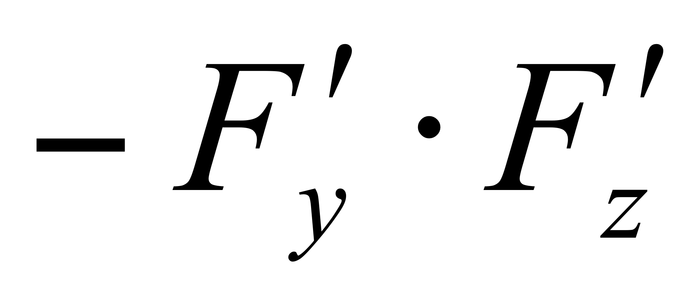 D) 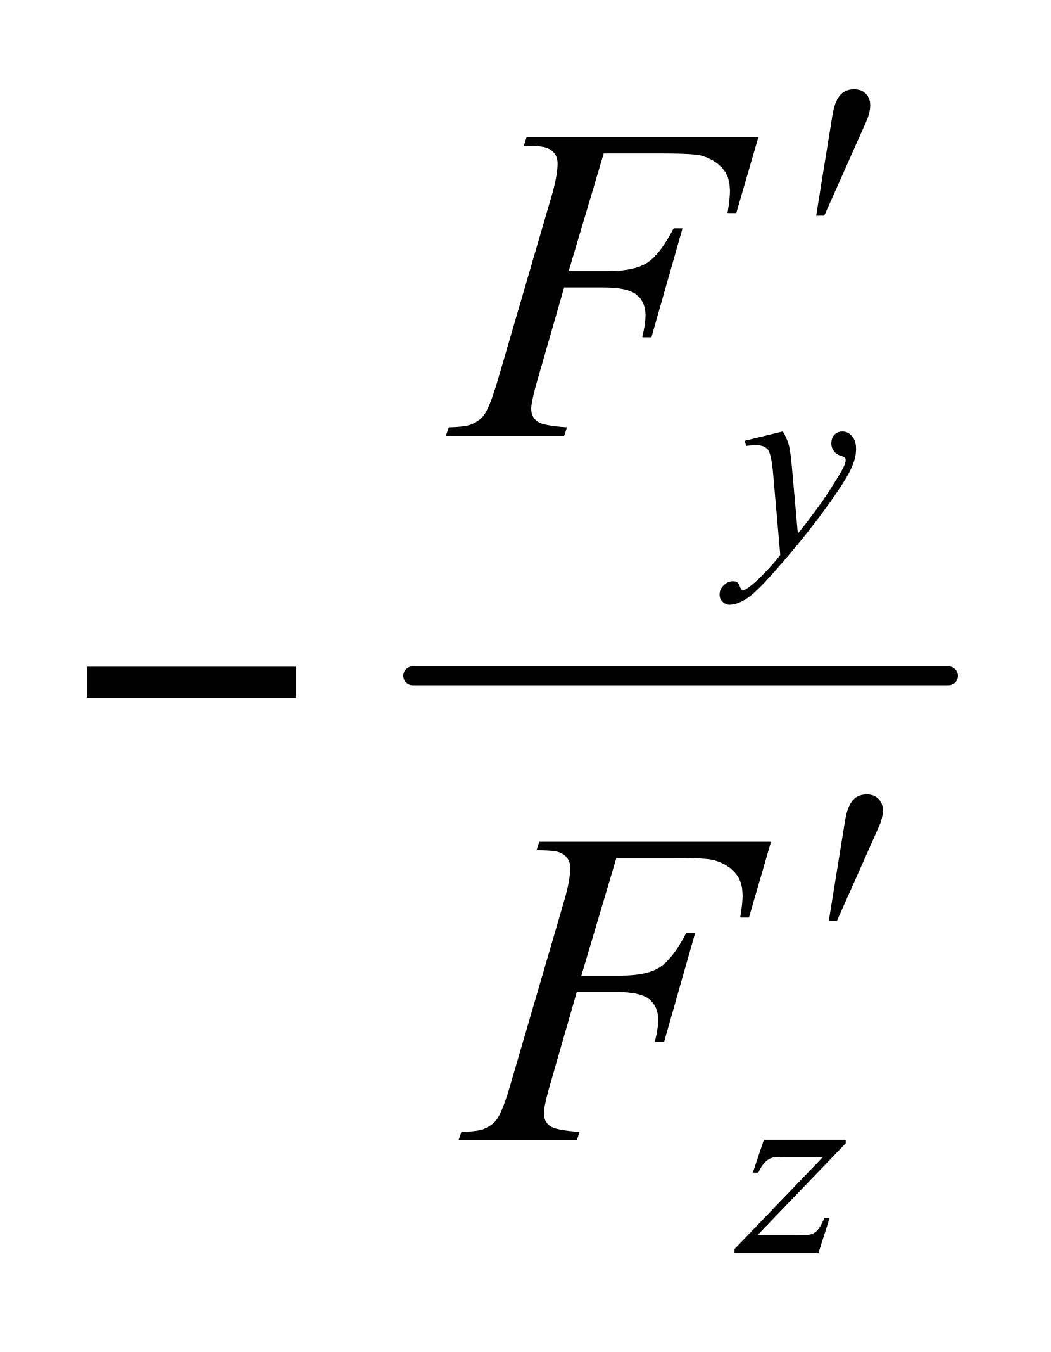 E) 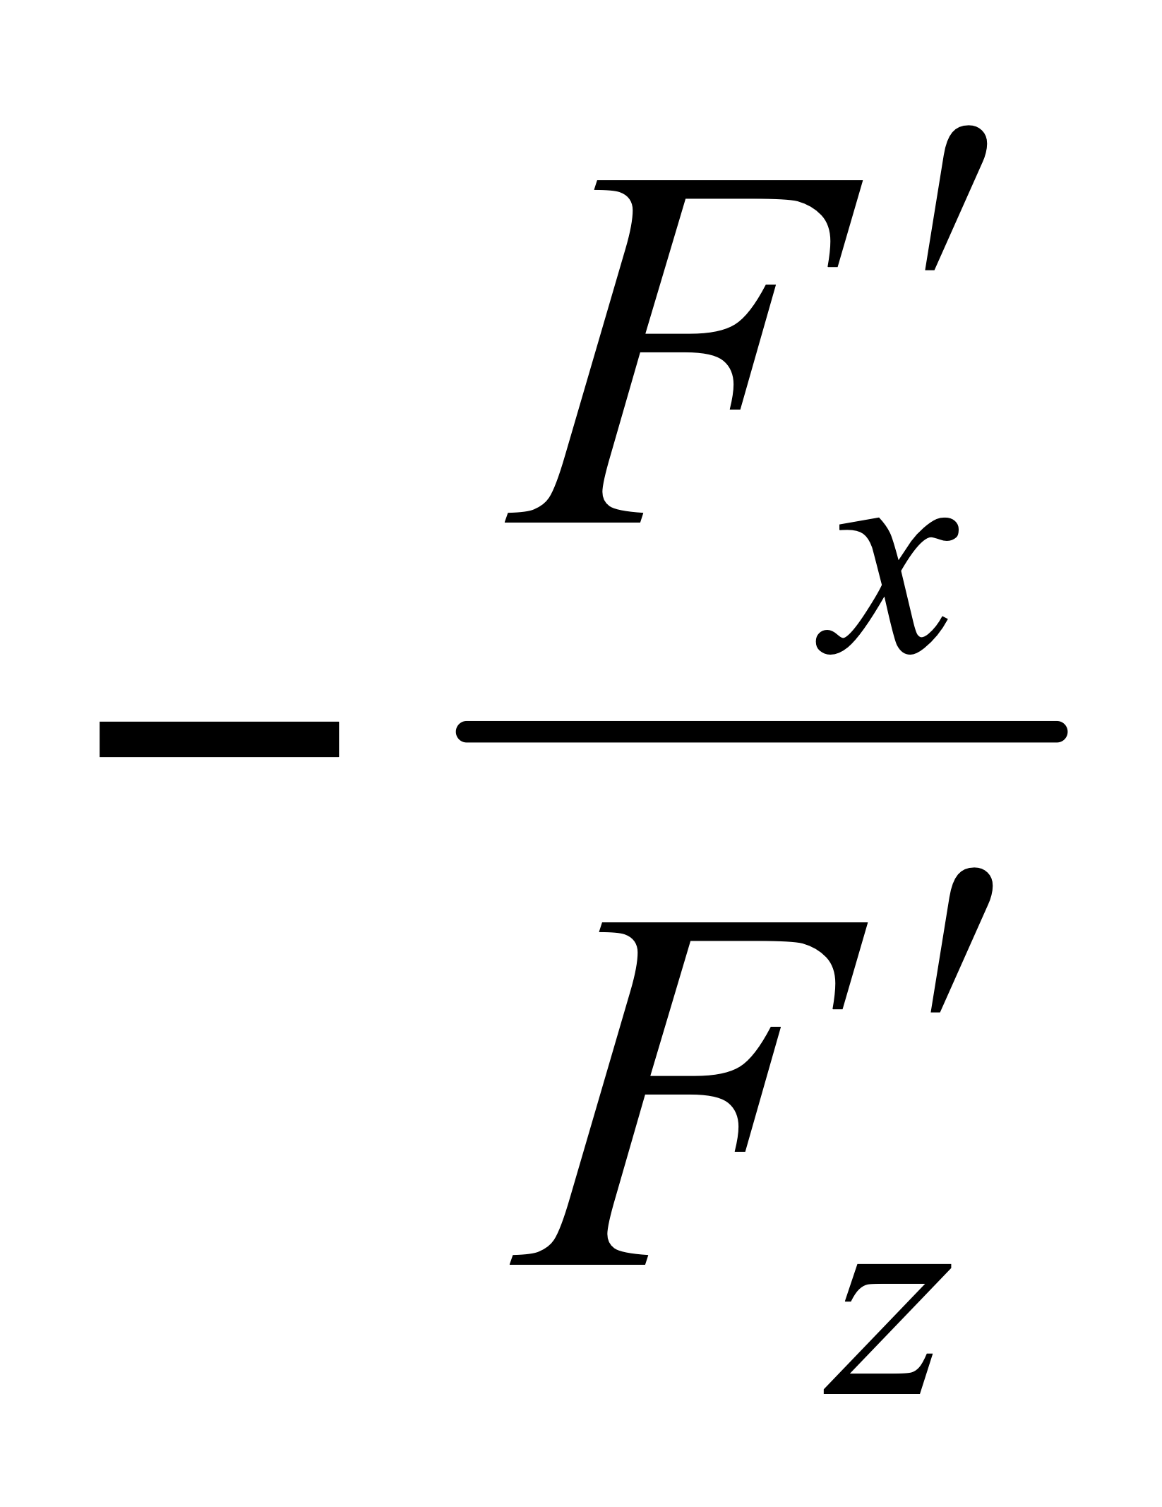

2. Вычислить  , если 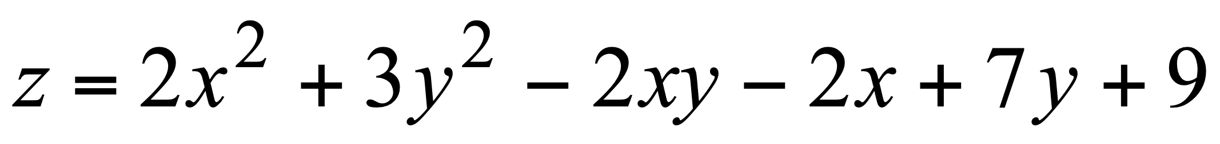.

A) -3 B) 4 C) 5 D) 7 E) -2

3. Укажите тип дифференциального уравнения 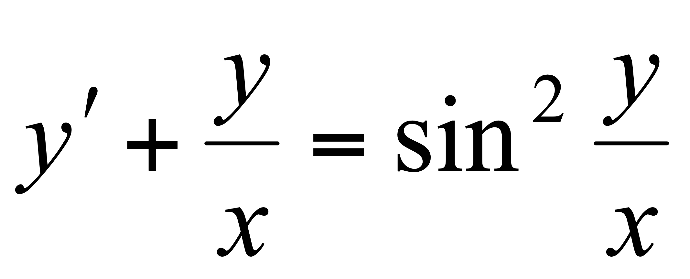.

A) однородное уравнение B) уравнение Бернулли

С) линейное уравнение D) в полных дифференциалах

E) уравнение с разделяющимися переменными

4. Найти общее решение уравнения 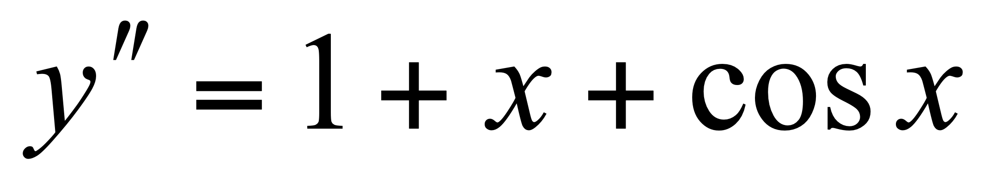.

A) 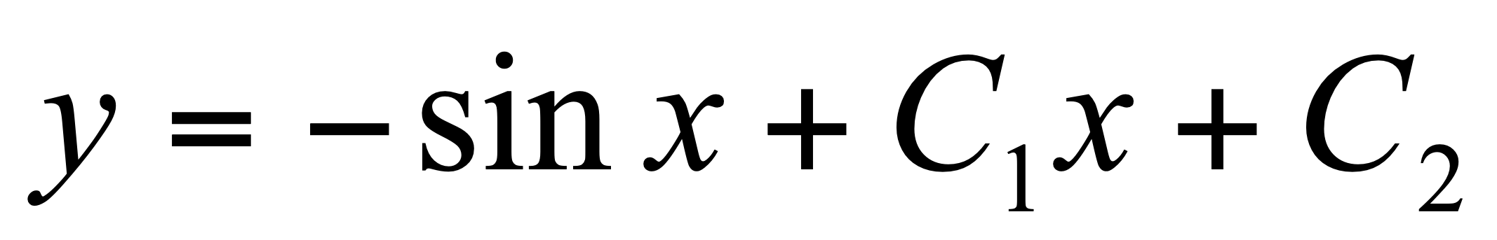 B) 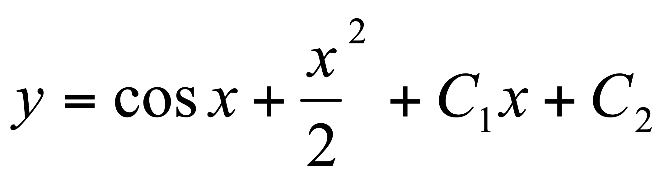

C) 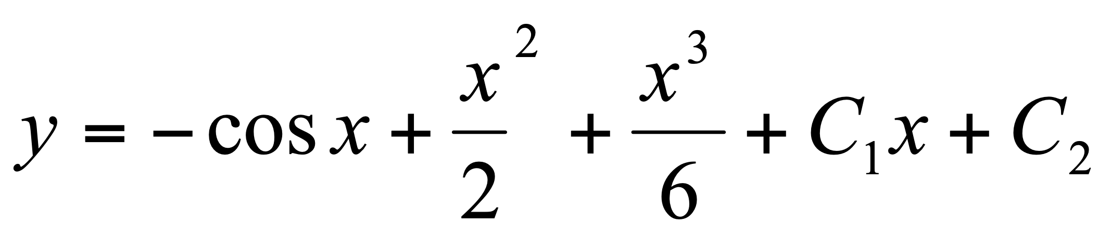 D) 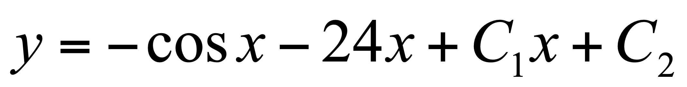

E) 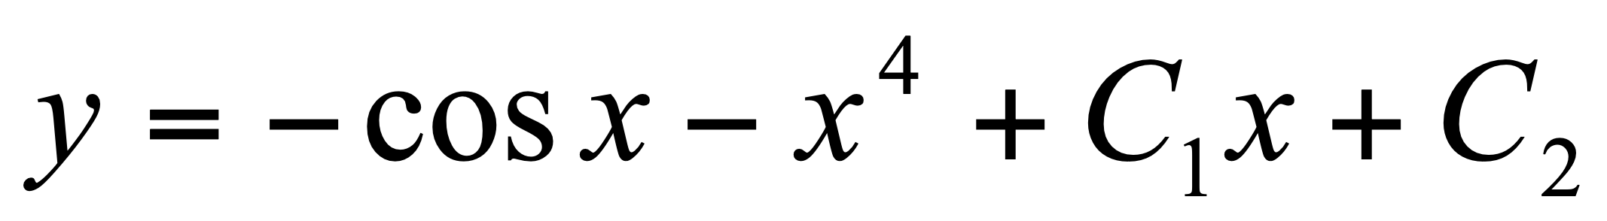

5. Укажите общий член Un ряда: 

A)  B)  C) 

D)  E) 

6. Найти градиент функции 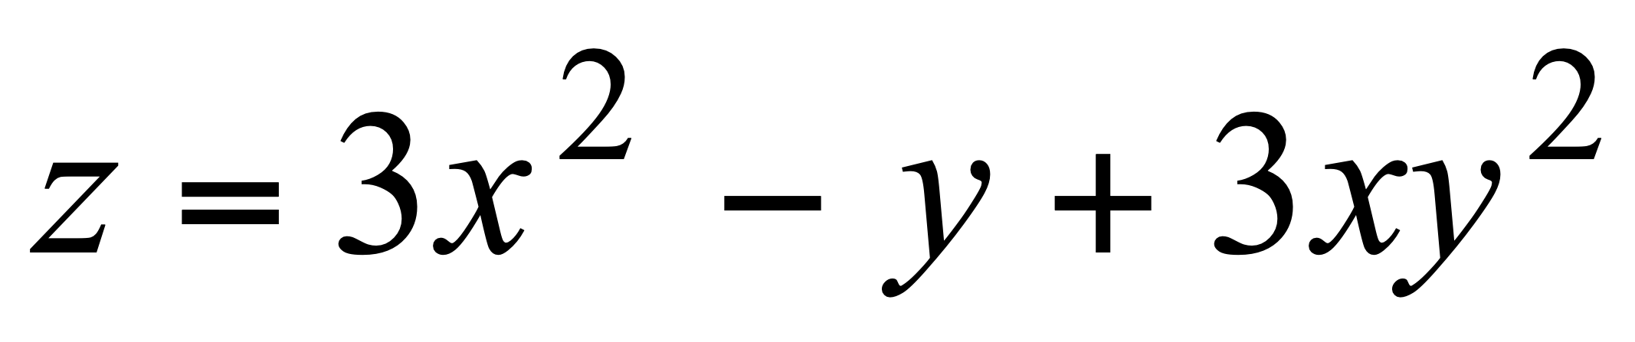 в точке М(1;1).

7. Вычислить , где , 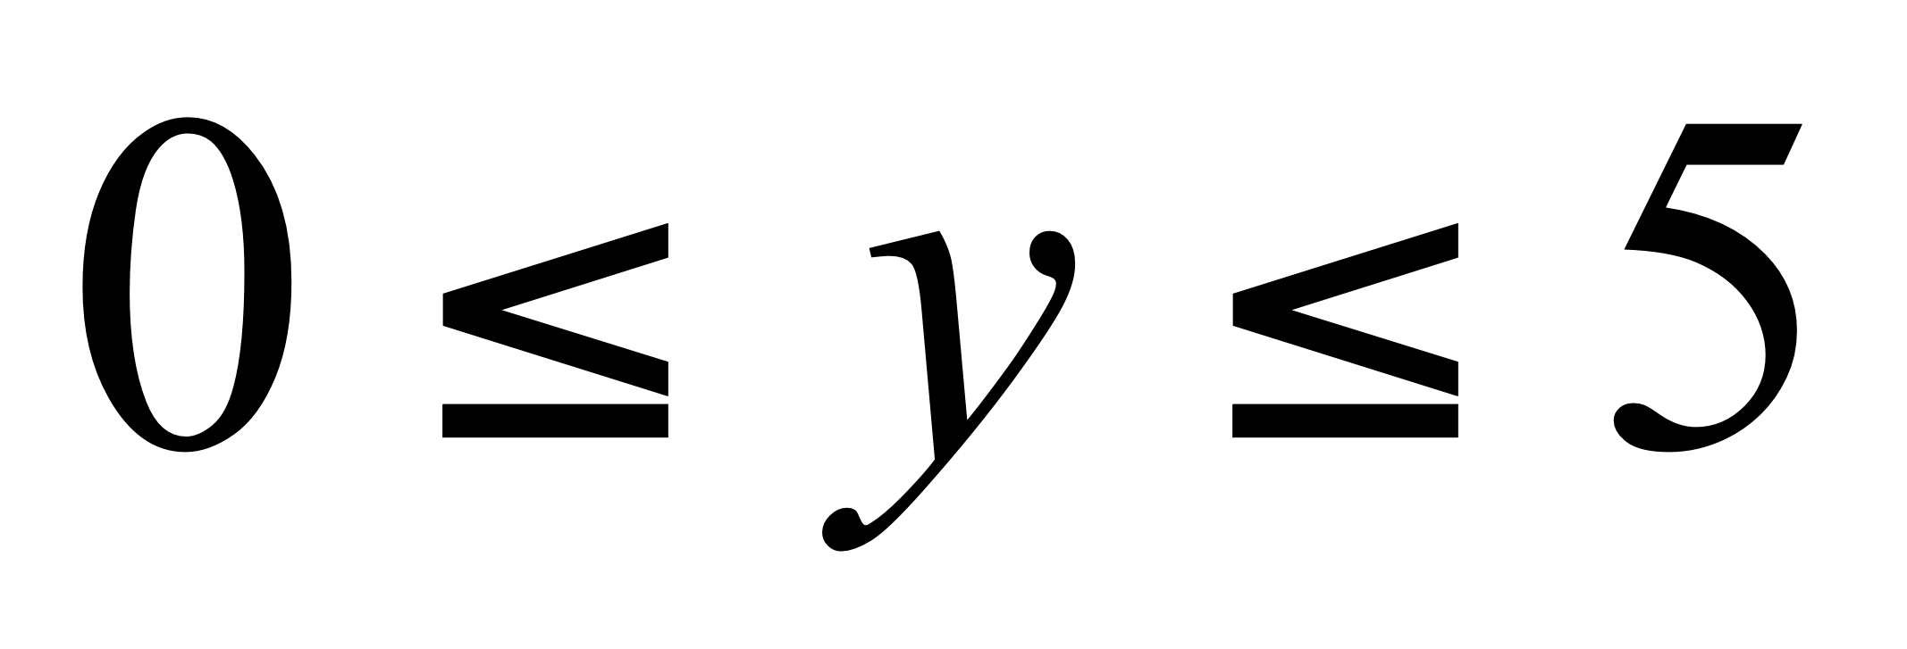.

8. Найти общее решение уравнения 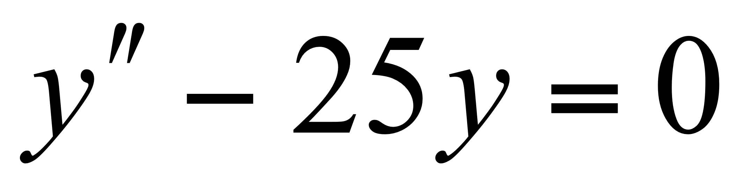.

9. С помощью радикального признака Коши исследуйте на сходимость числовой ряд 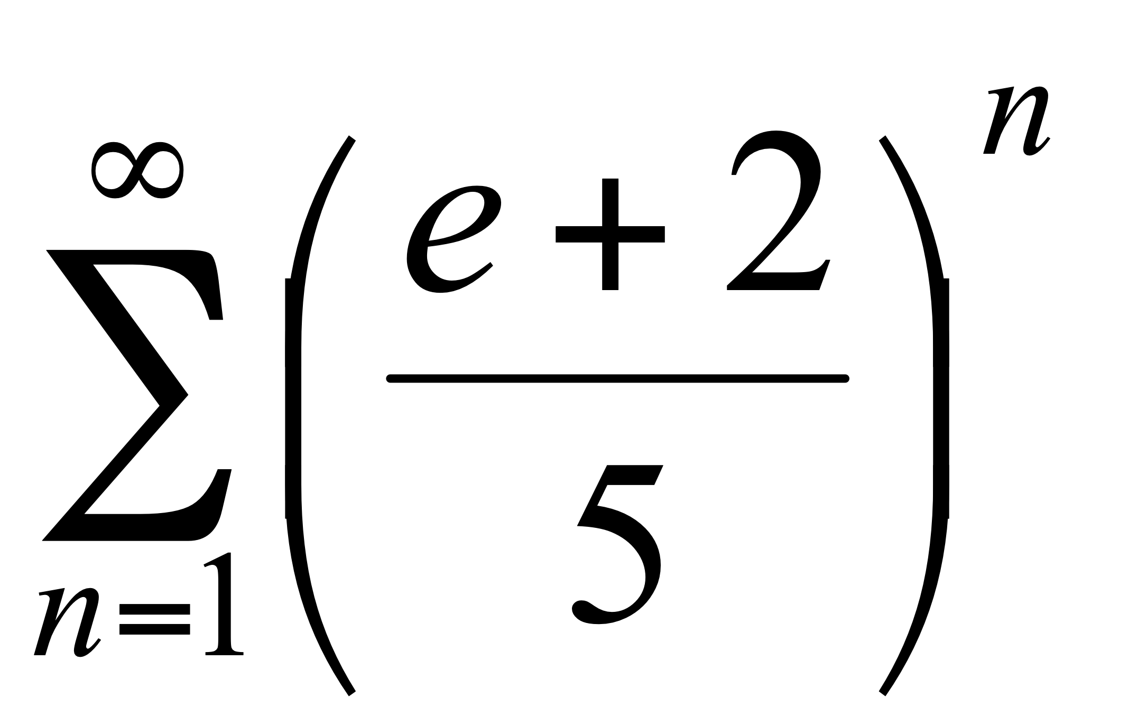.

10. Исследовать сходимость знакопеременного ряда .

11. Найти экстремум функции 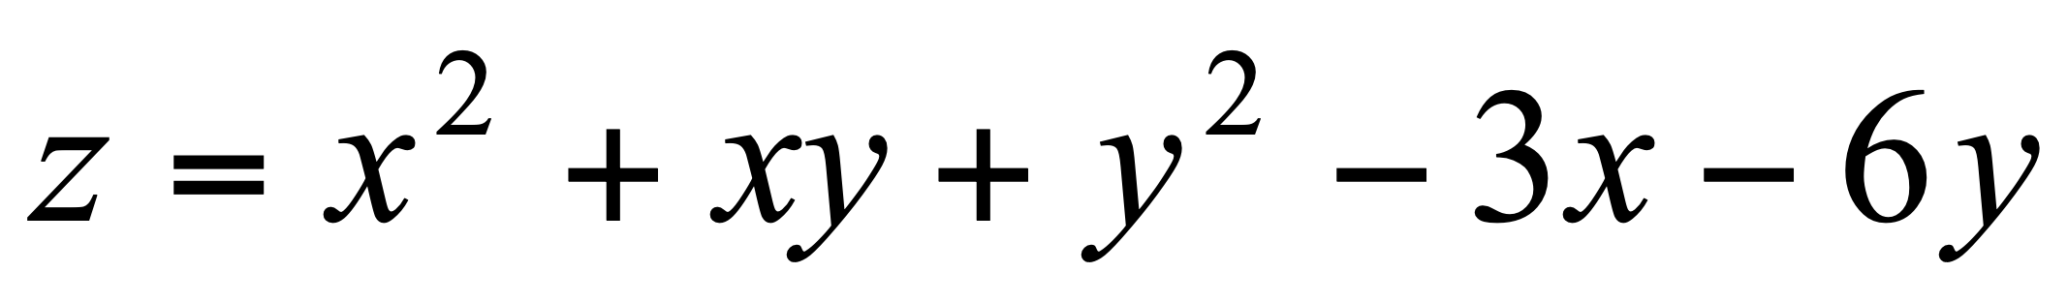.

12. Вычислить массу пластинки, ограниченной прямыми , если плотность задана функцией 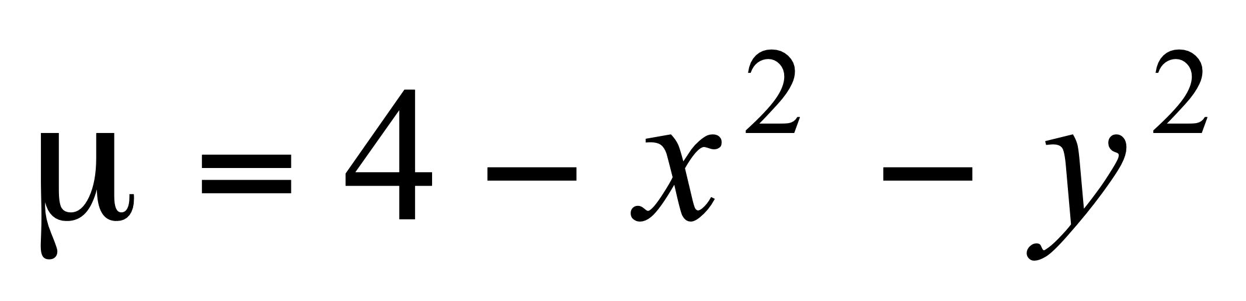.

13. Найти общее решение уравнения 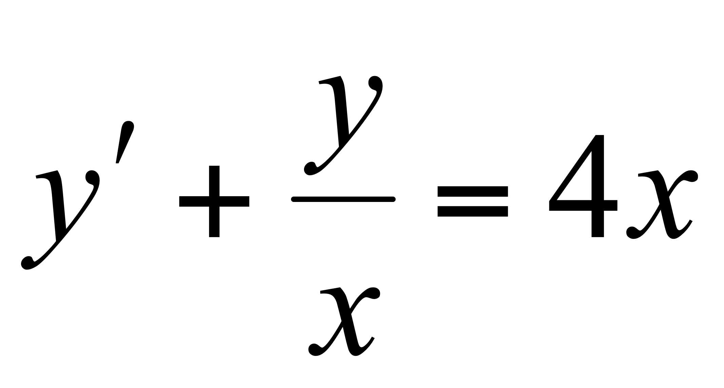.

14. Найти общее решение линейного неоднородного дифференциального уравнения .

15. Найти область сходимости ряда 